**SISTEMA DE INFORMACION GERENCIAL DE INVENTARIO DE ACTIVOS TRAUMATOLOGICOS PARA LA EMPRESA IPM ORIENTE C.A., UBICADA EN EL TIGRE, ESTADO ANZOÁTEGUI.**

Proyecto Socio Integrador o Socio Tecnológico como requisito para obtener el título de Ingeniero en Informática.

**Docente:**

Lcda. Zulismar Gallardo.

**Equipo investigador:**

Cedeño S. Paola J.

C.I.: V - 30.363.422

Medina M. Cristhian D.

C.I: V- 28.291.421

Quijada M. Christian G.

C.I: V-28.623.853

Sierra M. Cristopher D.

C.I.: V-27.878.796

Vallenilla G. Jesus D.

C.I.: V-30.175.085

El Tigre, marzo 2024

# DEDICATORIA

Este proyecto de investigación es el resultado de un largo y difícil proceso de investigación, aprendizaje y superación personal. Quiero dedicarlo a todas las personas que me han apoyado, guiado y alentado a lo largo de este trayecto.

En primer lugar, agradezco a Dios, por darme la oportunidad de estudiar y desarrollar mis habilidades. A él le ofrezco este trabajo como una muestra de mi gratitud y compromiso.

A mis padres, que con su amor, sacrificio y ejemplo me han enseñado el valor del esfuerzo y la perseverancia.

Especial agradecimiento a mi asesora de tesis, que con su paciencia, sabiduría y exigencia me ha orientado y motivado a realizar un trabajo de calidad. Su apoyo ha sido fundamental para lograr este objetivo.

A mis profesores, compañeros y amigos, que con sus conocimientos, experiencias y consejos me han enriquecido académica y personalmente. Su amistad y colaboración han hecho más llevadero este desafío.

Espero que este trabajo contribuya, aunque sea modestamente, al avance del conocimiento y al bienestar de la sociedad.

# AGRADECIMIENTO

En primer lugar, quiero expresar mi más profundo agradecimiento a mi asesora de tesis, Lcda. Zulismar Gallardo, por su valiosa orientación, y apoyo a lo largo de este proceso. Su experiencia, conocimiento y rigor académico han sido fundamentales para el desarrollo de esta investigación. Asimismo, le agradezco su paciencia, comprensión y flexibilidad ante las dificultades que se presentaron durante la realización de este trabajo.

También quiero agradecer al resto de docentes evaluadores, por su disposición a leer y evaluar esta tesis, así como por sus comentarios y sugerencias que contribuyeron a mejorar la calidad del mismo.

No puedo dejar de mencionar a mis compañeros y amigos de la carrera, con quienes compartí momentos de aprendizaje, discusión y diversión. Gracias por su amistad, solidaridad y ánimo en los momentos difíciles.

Finalmente, quiero expresar mi eterno agradecimiento a mi familia, especialmente a mis padres y a mis perritos, por su amor incondicional, su apoyo constante y su confianza en mí. Sin ellos, nada de esto hubiera sido posible.

# INDICE GENERAL

DEDICATORIA II

AGRADECIMIENTO III

INDICE GENERAL IV

INDICE DE TABLAS VII

ÍNDICE DE FIGURAS. IX

INDICE DE ANEXOS XI

RESUMEN XII

INTRODUCCIÓN XII

CICLO I: DESARROLLO PRIMARIO DEL PROYECTO 3

I DIAGNÓSTICO 4

Exploración Inicial 4

Reseña Histórica 4

Dimensiones y potencialidades 5

Dimensiones físico-espaciales 5

Dimensiones demográficas 5

Dimensiones políticas 6

Dimensiones económicas 7

Dimensiones culturales 7

Dimensiones ambientales 8

Dimensiones potenciales 8

Diagnóstico Integral 9

Jerarquización del Problema 9

Herramientas para Abordaje a la Comunidad 9

Herramientas para la Priorización del Problema 10

Selección del problema 10

II EL PROBLEMA 12

Planteamiento Del Problema 12

Objetivos De La Investigación 13

Justificación 13

Alcance 15

Planificación Integral De Objetivos (PIO) 16

III MARCO TEÓRICO 18

Antecedentes De La Investigación 18

Bases Teóricas 19

Bases Legales 22

Definición De Términos 28

CICLO II: DESARROLLO CONCLUYENTE DEL PROYECTO 31

IV MARCO METODOLÓGICO 32

Tipo de Investigación 32

Nivel De Investigación 33

Diseño De La Investigación 33

Población y Muestra 34

Técnicas e Instrumentos De Recolección De Datos 35

Validez y Confiabilidad De Los Instrumentos 36

Validez 36

Confiabilidad 37

Técnicas De Análisis De Datos 37

Análisis cualitativo 37

Análisis de texto: 38

METODOLOGÍA DE DESARROLLO INFORMÁTICO 39

V PRODUCCIÓN AXIOMÁTICA 42

Descripción De Cada Objetivo Específico 42

CICLO III: CONCLUSIONES Y RECOMENDACIONES 60

CONCLUSIONES 61

RECOMENDACIONES 62

REFERENCIAS 63

ANEXOS 64

# INDICE DE TABLAS

Tabla 1: Nomina de trabajadores 6

Tabla 2: actividades festivas de la empresa 7

Tabla 3: Planificación Integral de Objetivos (PIO) 16

Tabla 4: Población y muestra 34

Tabla 5: Técnicas e instrumentos de recolección de datos 35

Tabla 6: Equipo investigador 42

Tabla 7: Distribución de roles 44

Tabla 8: Requerimientos funcionales 45

Tabla 9: Requerimientos no funcionales 48

Tabla 10: Matriz de actores y procesos 51

Tabla 11: Matriz de procesos y subprocesos 52

Tabla 12: Plan de optimización de errores 57

Tabla 13: Guion de la entrevista 67

Tabla 14: Lista de chequeo 73

Tabla 1: Identificación de los riesgos 92

Tabla 2: Probabilidad e impacto de los riesgos 94

Tabla 3: categorización del impacto de los riesgos 95

**Tabla 4: Niveles de riesgos** 96

Tabla 5:Calculo Realizado para cada uno de los Riesgos 96

**Tabla 6: Planificación de respuesta de los riesgos** 98

Tabla 15: Caso de uso - usuario 105

Tabla 16: Casos de usos - productos 106

Tabla 17: Persona 116

Tabla 18: Correo 116

Tabla 19: Teléfono 116

Tabla 20: Dirección 117

Tabla 21: Empleado 117

Tabla 22: Cliente 117

Tabla 23: Usuario 118

Tabla 24: Recuperar Contraseña 118

Tabla 25: Registro 1 119

Tabla 26: Registro 2 119

Tabla 27: Categorías 120

Tabla 28: Marca 120

Tabla 29: Compra 121

Tabla 30: Venta 121

Tabla 31: Envíos 121

Tabla 32: Facturas 122

Tabla 33: Pagos 122

Tabla 34: Casa de envió 123

Tabla 35: Proveedor 123

Tabla 36: Parroquia 124

Tabla 37: Municipio 124

Tabla 38: Ciudades 124

Tabla 39: Estado 124

Tabla 40: Pruebas de caja negra para el componente add_brand.php 130

Tabla 41: Pruebas de caja blanca para el componente add_brand.php 130

Tabla 42: Pruebas de caja negra para el componente add_buy.php 131

Tabla 43: Pruebas de caja blanca para el componente add_buy.php 131

Tabla 44: Pruebas de caja negra para el componente add_category.php 132

Tabla 45: Pruebas de caja blanca para el componente add_category.php 132

Tabla 46: Pruebas de caja negra al componente add_customer.php 133

Tabla 47: Pruebas de caja blanca al componente add_customer.php 134

Tabla 48: Pruebas de caja negra al componente add_product.php 134

Tabla 49: Pruebas de caja blanca al componente add_product.php 135

Tabla 50: Pruebas de caja negra al componente add_sale.php 136

Tabla 51: Pruebas de caja blanca al componente add_sale.php 136

Tabla 52: Pruebas de caja negra al componente add_shipment.php 137

Tabla 53: Pruebas de caja blanca al componente add_shipment.php 137

Tabla 54: Pruebas de caja negra al componente add_supplier.php 138

Tabla 55: Pruebas de caja blanca al componente add_supplier.php 138

Tabla 56: Pruebas de caja negra al componente add_user.php 139

Tabla 57: Pruebas de caja blanca al componente add_user.php 139

Tabla 58: Pruebas de caja negra al componente validar_login.php 140

Tabla 59: Pruebas de caja blanca al componente validar_login.php 141

Tabla 60: Plan de implementación 154

Tabla 61: Plan de Formación 157

# ÍNDICE DE FIGURAS.

*Figura 1:* Macro localización de la institución 5

*Figura 2:* Organigrama de la empresa IPM Oriente 6

*Figura 3:* Árbol del problema 10

*Figura 4:* El equipo investigador en la selección de la comunidad 64

*Figura 5:* Entrada de la Empresa IPM oriente 65

*Figura 6:* miembros del equipo realizando las investigaciones en la empresa 65

*Figura 7:* El equipo investigador con el personal de la empresa 66

*Figura 8:* Área de Almacén 66

*Figura 9:* Resultados obtenidos de la entrevista a los empleados de IPM Oriente.1 74

*Figura 10:* Resultados obtenidos de las entrevistas a los empleados de IPM Oriente.2 74

*Figura 11:* Resultados obtenidos de las entrevistas a los empleados de IPM Oriente.3 75

*Figura 12:* Resultados obtenidos de las entrevistas a los empleados de IPM Oriente.4 75

*Figura 13:* Resultados obtenidos de las entrevistas a los empleados de IPM Oriente 76

*Figura 14:* Diagrama de Entidad - Relación 100

*Figura 15:* Bocetos del programa System Box. 1 102

*Figura 16*:Bocetos del programa System Box. 2 102

*Figura 17*:Bocetos del programa System Box. 3 103

*Figura 18:* Bocetos del programa System Box. 4 103

*Figura 19:* Bocetos del programa System Box. 5 104

*Figura 20:* Bocetos del programa System Box. 6 104

*Figura 21:* Diagrama de Casos de Uso de Usuario 105

*Figura 22:* Diagrama de Caso de Uso de producto 106

*Figura 23:* diagrama de actividad - Inicio de Sesión 107

*Figura 24:* Diagrama de actividades-Producto 107

*Figura 25:* Diagrama de actividad – Entrada 108

*Figura 26:* Diagrama de actividades – Salida 108

*Figura 27:* Diagrama de Actividades – Envió 109

*Figura 28:* Diagrama de actividades - Proveedor 109

*Figura 29:* Diagrama de actividades - Clientes 110

*Figura 30:* Diagrama de Navegación 110

*Figura 31*: Diagrama de clases 111

*Figura 32*: Codificación de Base de datos .1 112

*Figura 33:* Codificación de Base de datos .2 112

*Figura 34:* Codificación de Base de datos. 3 113

*Figura 35:* Codificación de Base de datos. 4 113

*Figura 36:* Codificación de Base de datos. 5 114

*Figura 37:* Codificación de Base de datos. 6 114

*Figura 38:* Codificación de Base de datos. 7 115

*Figura 39:* Interfaz de usuario 1. 126

*Figura 40*: Interfaz de Usuario .2 126

*Figura 41:* Codificación de Interfaz de Usuario HTML 127

*Figura 42:* Codificación de Interfaz de usuario CSS3 127

*Figura 43:* Codificación de Interfaz de Usuario JavaScript 128

*Figura 44:*Conexión de la interfaz con la Base de datos 129

*Figura 45:* Auditoria con la profesora Zulismar Gallardo .1 151

*Figura 46:* Auditoria con la Profesora Norelkis Hernandez 151

*Figura 47:*Auditoria con el profesor Damaso Rojas.1 152

*Figura 48:* Auditoria con el profesor Damaso Rojas .2 152

*Figura 49:* Auditoria con la Profesora Zulismar Gallardo .2 153

*Figura 50:*Instalacion del sistema en la comunidad. 1 156

*Figura 51:* Instalación del Sistema en la Comunidad .2 156

*Figura 52:* Formación del personal .1 159

*Figura 53:* Formación del Personal .2 159

*Figura 54:* Formación del Personal .3 160

*Figura 55:* Formación del Personal .4 160

*Figura 56:* Prueba de carga y estrés. 161

*Figura 57:* Carta de aceptación de productos tecnológicos 162

# INDICE DE ANEXOS

ANEXOS B: [Visita a la empresa] 65

ANEXO D: [Lista de Chequeo] 73

ANEXO E: [Técnica de Análisis de Datos] 74

ANEXO F: [Documento Visión] 77

ANEXO G: [Plan de riesgos] 90

ANEXO H: [Diagrama Entidad Relación] 100

ANEXO I: [Bocetos de Interfaz de Usuario] 102

ANEXO J: [Diagramas de Casos de Usos] 105

ANEXO K: [Codificación De Base De Datos] 112

ANEXO L: [Diccionario De La Base De Datos] 116

ANEXO M: [Crear Interfaces de Usuario] 126

ANEXO N: [Conexión de la base de datos con la interfaz de usuario] 129

ANEXO Ñ [Realizar las pruebas funcionales y estructurales del sistema (Pruebas de caja blanca y pruebas de caja negra)] 130

ANEXO O: [Establecer políticas de seguridad] 142

ANEXO P: [Auditorias del Sistema] 151

ANEXO Q: [Realizar el plan de Implementación del sistema] 154

ANEXO R: [Instalar el sistema de información en la empresa] 156

ANEXO S: [Plan de Formación] 157

ANEXO T: [Formación del Personal de IPM Oriente] 159

ANEXO U: [Realizar un plan de prueba de carga y estrés] 161

ANEXO V: [Pruebas de aceptación] 162

ANEXO W: [Manual de Usuario] 163

ANEXO X: [Manual Técnico del Programador del sistema “System Box”] 183

**SISTEMA DE INFORMACION GERENCIAL DE INVENTARIO DE ACTIVOS TRAUMATOLOGICOS PARA LA EMPRESA IPM ORIENTE C.A., UBICADA EN EL TIGRE, ESTADO ANZOÁTEGUI.**

**Equipo Investigador:**

Cedeño Paola

Medina Cristhian

Quijada Christian

Sierra Cristopher

Vallenilla Jesús

**Tutor Técnico Metodológico:**

Lcda. Zulismar Gallardo

# RESUMEN

El presente proyecto de investigación tuvo como objetivo principal la creación de un Sistema de información gerencial de inventario para la empresa IPM Oriente C.A., con sede en El Tigre, Estado Anzoátegui. La necesidad de esta iniciativa surgió con el propósito de optimizar la gestión integral de la empresa, abordando eficazmente sus operaciones clave, como el registro de empleados, clientes, ventas, productos y distribuidores. El desafío central que enfrento IPM Oriente C.A. es la optimización de su gerencia y la agilización de sus procesos administrativos y operativos. Por lo que la empresa requirió un enfoque más eficiente y automatizado para llevar a cabo sus operaciones diarias, garantizar la precisión de la información y facilitar la toma de decisiones. Para lograr este objetivo, se implementó un Sistema Gerencial basado en una combinación de metodologías, utilizando el Proceso Unificado Racional (RUP) como base y el Desarrollo Rápido de Aplicaciones (RAD) como acople. Este enfoque permitió la adaptabilidad y la entrega ágil de soluciones a medida que se desarrolló el sistema. En términos de tecnología, el Sistema Gerencial se desarrolló en un entorno web, utilizando tecnologías como HTML, CSS y JavaScript para la interfaz de usuario, SQL para la gestión de bases de datos y PHP como lenguaje de programación. La plataforma resultante permite el registro de empleados, ventas, productos, clientes y distribuidores, lo que simplificará la gestión de los insumos traumatológicos de la empresa y mejorará significativamente la eficiencia de sus operaciones.

**Descriptores**: sistema gerencial, inventario, gestión integral, insumos traumatológicos.

# INTRODUCCIÓN

La gestión eficiente de los recursos y procesos es un pilar fundamental para el crecimiento y éxito de las empresas. En este contexto, el presente proyecto tiene como objetivo principal, la implementación de un Sistema Gerencial automatizado para la empresa IPM Oriente C.A., con sede en El Tigre, Estado Anzoátegui, especializada en la distribución de material quirúrgico en el área de traumatología.

El proceso productivo de IPM Oriente abarca diversas etapas, desde la adquisición de materiales a múltiples proveedores hasta su distribución a nuevos compradores. Para optimizar la planificación de la producción, la gestión de compras y la eficiencia operativa, es esencial contar con un Sistema Gerencial eficiente que permita un control riguroso de los recursos y procesos.

La implementación de un Sistema Gerencial automatizado mejorará significativamente la toma de decisiones, la planificación estratégica y la eficiencia general de la empresa. Para lograr este propósito, se seleccionará cuidadosamente la solución que mejor se adapte a las necesidades específicas de IPM Oriente C.A.

El informe final de este proyecto incluirá una descripción detallada del proceso de implementación del Sistema Gerencial. Se destacarán los criterios de selección utilizados y se analizarán los beneficios esperados para la empresa. Además, se presentarán los resultados obtenidos durante la fase de implementación y se analizarán los impactos positivos en la eficiencia, productividad y toma de decisiones estratégicas de IPM Oriente C.A.

Para garantizar la eficacia y coherencia del informe, se seguirá la siguiente estructura detallada:

**Ciclo I:**

**I. Diagnóstico:** En esta sección, se llevará a cabo una exhaustiva exploración inicial que abarcará la reseña histórica de la comunidad. Además, se destacarán las dimensiones y potencialidades identificadas, junto con la selección del problema detectado durante el primer contacto.

**II. El Problema:** Esta sección presentará de manera clara y concisa el planteamiento del problema. Se incluirán los objetivos de investigación, tanto generales como específicos, proporcionando una justificación sólida y delineando el alcance del proyecto socio-tecnológico. La Planificación Integral de Objetivos (PIO) se detallará meticulosamente.

**III. Marco Teórico:** En esta parte, se establecerán los antecedentes de la investigación, las bases teóricas que orientaron al equipo investigador, así como las bases legales pertinentes. Además, se proporcionará una definición clara de los términos utilizados a lo largo del informe.

**Ciclo II:**

**IV. Marco Metodológico:** Aquí se describirá el tipo de investigación aplicado, detallando el diseño y el nivel de la misma. Asimismo, se brindarán datos sobre la población y muestra, las técnicas e instrumentos de recolección de datos, las técnicas de análisis de datos, y se expondrá la metodología de desarrollo de la investigación.

**V. Producción Axiomática:** En este apartado, se profundizará en cada una de las actividades estipuladas en la Planificación Integral de Objetivos. El objetivo es proporcionar una visión detallada del desarrollo, garantizando así el cumplimiento del objetivo general del proyecto.

**Ciclo III:**

**Conclusiones y Recomendaciones:** Este ciclo reflejará las conclusiones y recomendaciones derivadas del proyecto socio-tecnológico. Se destacarán los resultados clave y se propondrán acciones futuras. Además, se incluirán las fuentes consultadas para respaldar la información y se adjuntarán anexos que complementen la información presentada en los ciclos anteriores.

# CICLO I: DESARROLLO PRIMARIO DEL PROYECTO

# I DIAGNÓSTICO

## Exploración Inicial

Durante la etapa de Exploración Inicial el equipo investigador identificó una comunidad empresarial de interés que enfrentaba una problemática significativa en su gestión empresarial. Una empresa en particular se destacó como un candidato ideal para colaborar en la implementación de un Sistema Gerencial.

Este primer contacto se estableció a través de un conocido cercano a uno de los integrantes del equipo investigador, quien compartió la situación específica de la empresa en cuanto a la administración de sus recursos y procesos. Este contacto resultó crucial, ya que permitió al equipo establecer una comunicación directa con el personal de la empresa y comprender de primera mano los desafíos a los que se enfrentaban.

Se acordó un encuentro formal donde se exploraron los detalles de la problemática y se discutieron soluciones potenciales para la implementación del Sistema Gerencial. La empresa se mostró receptiva y dispuesta a colaborar activamente en el proceso, compartiendo información valiosa que ayudó a contextualizar aún más el proyecto.

Esta colaboración desde el inicio del proyecto resultó esencial para obtener una comprensión profunda de las necesidades y requerimientos específicos de la empresa en el contexto de un Sistema Gerencial.

## Reseña Histórica

Juan Medina, Alidia Salazar y Marianella Medina deciden fundar la sociedad mercantil Insumos y Productos Médicos Oriente C.A. el 9 de junio del 2015. Es una empresa dedicada a la venta de material médico quirúrgico (implantes y prótesis) en el área de traumatología, y ofrecer un buen servicio de instrumentación de los mismos. Se destaca que, primeramente, la empresa se dedicaba únicamente a la distribución de insumos médicos, por ejemplo, placas, tornillos para tobillo, radio y cúbito. Con el pasar del tiempo han incorporado poco a poco más insumos para la venta, y han expandido sus servicios y su área de distribución.

# Dimensiones y potencialidades

## Dimensiones físico-espaciales

La empresa IPM Oriente C.A. tiene su sede en el Centro Comercial Rahme, ubicado en El Tigre, Estado Anzoátegui. Específicamente, su local está identificado como G5-2 y colinda al norte con Jardines CC, al sur con la oficina G5-1, al este con Jardines CC y al oeste con el pasillo de acceso.

Dentro de su entorno cercano, se encuentran varios sitios relevantes, incluyendo reconocidos establecimientos como McDonald's, Farmatodo, CC Los Robles, CC Los Pinos y el Hotel Eurobuilding, lo que le proporciona una ubicación estratégica en la zona comercial.

En términos de accesibilidad, se puede llegar a la empresa a través de las vías principales de la Avenida Intercomunal Tigre-Tigrito y la Avenida Khalil Gibran, lo que facilita su acceso para clientes y proveedores.

Cabe destacar que la empresa se beneficia de servicios básicos completos, ya que cuenta con suministro de agua, electricidad y conexión a internet, lo que contribuye a su funcionamiento óptimo y a la eficiencia de sus operaciones.

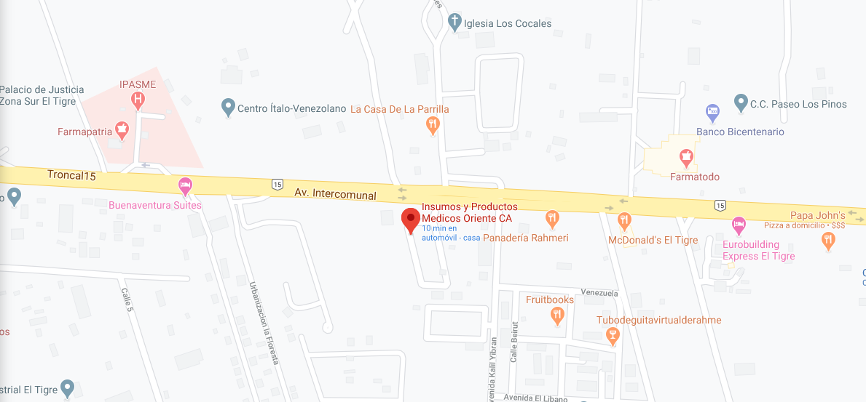

*Figura 1:* Macro localización de la institución

**Fuente:** Google Maps (2023)

## Dimensiones demográficas

La empresa cuenta con un equipo de trabajo de dimensiones reducidas, compuesto por un total de cinco (5) personas. De este equipo, cuatro (4) son mujeres y una (1) es hombre. Es importante destacar que el señor Juan Medina ejerce la función de líder dentro del equipo.

Tabla 1: Nomina de trabajadores

|  |  |
| --- | --- |
| Director Gerente | 1 |
| Coordinador de mercadeo | 1 |
| Director Administrativo | 1 |
| Director de Operaciones | 1 |
| Contador | 1 |
| **Total** | **5** |

**Fuente**: Equipo Investigador (2023)

## Dimensiones políticas

La empresa no está afiliada a ningún partido político y los trabajadores de la institución tampoco participan en actividades políticas de este tipo. Sin embargo, se destaca la presencia de la Fiscalía del Ministerio Público entre los entes públicos relacionados con la empresa.

La estructura política funcional de cargos en la institución se define en función de su jerarquía y se alinea con los perfiles presentados en la dimensión demográfica presentada en la Tabla 1. A continuación, se detallan las funciones y el nivel de mando correspondiente a cada cargo en la institución, conforme a esta estructura:

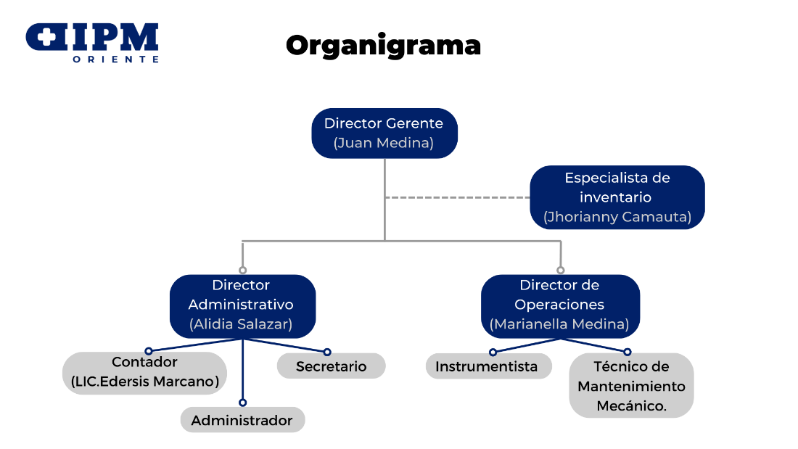

### *Figura 2:* Organigrama de la empresa IPM Oriente

**Fuente:** Equipo investigador (2023)

De acuerdo a la jerarquía de la empresa el director gerente se encarga de captar al cliente, comunicarse con el médico a cargo de realizar la cirugía para así coordinar la fecha en que se entregará el equipo médico, además de supervisar al especialista en inventario y a los demás directores.

El director administrativo es el responsable del apoyo administrativo y financiero de la empresa. Además, debido al poco personal, este se encarga de llevar y realizar los diferentes documentos contables.

En cuanto al director de operaciones, es el encargado de monitorear el traslado y esterilización de los equipos médicos, como también el supervisar y localizar al instrumentista que va a estar a cargo de manejar el equipo dentro de la cirugía.

## Dimensiones económicas

El principal sustento económico de la empresa es el comercio de material médico y quirúrgico en la zona.

* Se realizan compras a proveedores nacionales e internacionales, quienes se dedican a la fabricación de cada uno de los artículos que se distribuyen.
* La distribución no es masiva, por lo tanto, es por demanda de pacientes específicos.

## Dimensiones culturales

La empresa seleccionada se involucra de manera activa en diversas celebraciones y eventos:

Tabla 2: actividades festivas de la empresa

|  |  |
| --- | --- |
| Fecha | Festividad |
| 1 de enero | Año nuevo |
| 14 de febrero | Día del amor y la amistad |
| Marzo | Carnaval |
| Abril | Semana Santa |
| 1 de mayo | Día del trabajador |
| Segundo domingo de mayo | Día de las madres |
| Tercer domingo de junio | Día del padre |
| 24 de junio | Día de la batalla de Carabobo |
| 5 de julio | Día de la independencia |
| 24 de julio | Aniversario del nacimiento de Simón Bolívar |
| 3 de agosto | Día de la bandera |
| 24 de diciembre | Víspera de navidad |
| 25 de diciembre | Navidad |

**Fuente:** Equipo Investigador (2023)

Además de las festividades señaladas, celebran cada cumpleaños de los trabajadores.

## Dimensiones ambientales

La empresa IPM Oriente C.A. se caracteriza por su enfoque responsable en la gestión de sus operaciones con un mínimo impacto en el entorno natural. Sus actividades no generan un impacto significativo en el medio ambiente, ya que se han implementado prácticas y políticas que priorizan la eficiencia y la reducción de la huella ecológica. La empresa demuestra un compromiso constante en la preservación del medio ambiente al garantizar que sus procesos se lleven a cabo de manera responsable y sostenible.

## Dimensiones potenciales

La empresa cuenta con un potencial humano altamente comprometido con su buen funcionamiento. Cada miembro de la plantilla está ampliamente capacitado en sus respectivas áreas, asegurando el éxito de cada procedimiento. Además, el personal se mantiene constantemente actualizado en conocimientos relevantes para su desempeño.

A lo largo de su desarrollo, la empresa busca constantemente mejoras que contribuyan al mayor desenvolvimiento de la productividad y eficiencia. Esto se logra gracias a un equipo comprometido y competente, una infraestructura adecuada y un ambiente de trabajo propicio. De esta manera, la empresa asegura su permanencia en el mercado y se esfuerza por la mejora continua del sistema de gestión de calidad.

Los potenciales que la empresa tiene para su crecimiento en el tiempo y beneficio a la comunidad en general incluyen la capacidad de ofrecer productos y servicios de alta calidad, contribuyendo así a la satisfacción de los clientes y su fidelización. Asimismo, el compromiso con la mejora continua y la eficiencia en sus operaciones permiten a la empresa ser más competitiva y adaptarse a las demandas cambiantes del mercado.

## Diagnóstico Integral

Luego de un primer encuentro con el directivo de la empresa, se reveló una situación en la gestión de inventario que presenta oportunidades para mejorar su eficiencia y productividad. Durante las conversaciones con el directivo de la empresa, se identificó que actualmente llevan el inventario de manera manual, lo que puede conllevar a diversos desafíos y limitaciones en el proceso.

La gestión manual de inventario puede ser propensa a errores y requiere una considerable cantidad de tiempo y esfuerzo para mantener actualizada la información. Esta metodología puede dificultar la obtención de datos precisos sobre los niveles de existencias y los movimientos de productos, lo que podría afectar la capacidad de la empresa para tomar decisiones informadas en tiempo real.

Ante esta situación, el equipo investigador sugirió la implementación de un software de gestión de inventario. La adopción de un sistema automatizado permitiría a la empresa optimizar sus procesos, minimizar errores y agilizar la toma de decisiones.

## Jerarquización del Problema

La jerarquización del problema se realizará a través de un análisis exhaustivo de las necesidades identificadas en la comunidad en relación al Sistema Gerencial propuesto para la empresa IPM Oriente C.A. Se considerarán aspectos como la eficiencia operativa, la optimización de procesos, la gestión de inventario, y la mejora en la prestación de servicios. Con base en los datos recopilados mediante entrevistas, visitas y cuestionarios, se determinarán las prioridades y la importancia relativa de cada necesidad, permitiendo así una clasificación jerárquica de los problemas a abordar. Esta jerarquización servirá como guía para la elaboración de estrategias y la asignación de recursos en el desarrollo del Sistema Gerencial, con el propósito de resolver eficazmente las cuestiones más críticas y satisfacer las necesidades de la empresa.

## Herramientas para Abordaje a la Comunidad

Para abordar de manera efectiva las necesidades y desafíos de la comunidad en el contexto del Sistema Gerencial propuesto, se han empleado herramientas de diagnóstico, tales como entrevistas con miembros de la comunidad y actores clave, visitas a la empresa IPM Oriente C.A. para observar sus operaciones y cuestionarios para recopilar datos cuantitativos. Estas herramientas han proporcionado una visión integral de las percepciones y requerimientos de la comunidad, lo que es esencial para el desarrollo y la implementación exitosa del Sistema Gerencial.

## Herramientas para la Priorización del Problema

Para abordar de manera efectiva las diversas causas y consecuencias que afectan a la comunidad, es necesario contar con herramientas que permitan identificar y priorizar los problemas. En este sentido, se han utilizado herramientas como el árbol del problema.

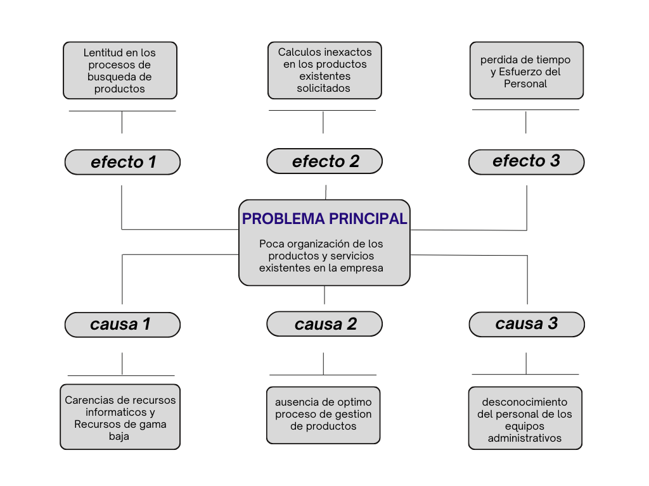

*Figura 3:* Árbol del problema

Fuente: Equipo investigador (2023)

## Selección del problema

El equipo investigador se enfocará en abordar la carencia de medios informáticos para la gestión integral de la empresa IPM Oriente C.A. mediante la implementación de un Sistema Gerencial. La empresa actualmente no dispone de una solución de gestión empresarial, lo que afecta sus operaciones y la toma de decisiones estratégicas. Con la ausencia de un Sistema Gerencial, se dificulta la eficiencia en la administración de recursos, la supervisión de procesos, y la agilidad en la obtención de información crítica. Por lo tanto, este proyecto se centrará en desarrollar un sistema integral que permita a IPM Oriente C.A. mejorar sus operaciones y optimizar su gestión en todas sus dimensiones.

# II EL PROBLEMA

## Planteamiento Del Problema

A nivel mundial, la gestión eficiente de los recursos y procesos se ha convertido en un factor crítico para el éxito de cualquier empresa, independientemente de su tamaño. Las organizaciones que carecen de un sistema eficaz para controlar y gestionar sus operaciones inevitablemente se enfrentan a pérdidas, tanto de tiempo como de recursos. La administración manual o la ausencia de un sistema adecuado para coordinar las múltiples actividades diarias de una empresa resulta económicamente inviable y poco práctica.

En el contexto específico de Venezuela, las empresas que no cuentan con un Sistema Gerencial eficiente o que aún dependen de métodos manuales se enfrentan a diversos desafíos en términos de organización y eficiencia. La gestión manual se convierte en un obstáculo que debe ser superado para garantizar la eficiencia y competitividad de las empresas en el entorno venezolano.

En la ciudad de El Tigre no es inusual encontrar empresas que experimentan dificultades para mantener un control óptimo de sus procesos y recursos. Centrándonos en el caso de la empresa IPM Oriente C.A., que actualmente administra sus operaciones de manera manual, utilizando hojas de cálculo en Excel y registros en formato físico, esta metodología obsoleta plantea desafíos en términos de eficiencia y confiabilidad para la gestión integral de la empresa.

La inexistencia de un Sistema Gerencial automatizado y más completo puede provocar problemas en la actualización de datos, seguimiento y toma de decisiones, lo que en última instancia afecta la capacidad de la empresa para cumplir con las expectativas de sus clientes y mantener su competitividad en el mercado.

Cabe destacar que el proceso productivo de la empresa IPM Oriente C.A. implica la identificación de la demanda de material quirúrgico, la selección de proveedores nacionales e internacionales, compras, almacenamiento de productos, ventas y distribución a los clientes. La empresa busca constantemente mejorar sus operaciones para garantizar la satisfacción de los clientes y su crecimiento en el mercado.

En este contexto, la implementación de un Sistema Gerencial se presenta como una solución que permitiría a la empresa IPM Oriente C.A. aumentar su eficiencia y competitividad, garantizando un control preciso y actualizado de sus procesos y recursos, optimizando sus operaciones. La automatización de la gestión integral facilitaría la toma de decisiones, reduciría errores y permitiría una gestión más eficiente de los recursos, lo que se traduciría en beneficios sustanciales tanto para la empresa como para sus clientes.

**A partir de lo expuesto anteriormente, surgen las siguientes interrogantes:**

1. ¿Cuáles son los aspectos clave identificados durante el diagnóstico del sistema de información gerencial en IPM Oriente C.A.?
2. ¿Cómo se determinarán los requerimientos técnicos para la implementación del sistema informático, basándose en el diagnóstico?
3. ¿Cuáles son los pasos clave para planificar la arquitectura del sistema de información gerencial considerando los resultados del diagnóstico y la identificación de requerimientos técnicos?
4. ¿Qué medidas y protocolos se seguirán para implementar con éxito el Sistema de Información Gerencial en los equipos informáticos de la empresa IPM Oriente C.A.?

## Objetivos De La Investigación

### Objetivo general

Elaborar un sistema de información gerencial para la empresa IPM Oriente C.A. El Tigre, Estado Anzoátegui.

### Objetivos específicos

1. Diagnosticar la situación problemática actual del sistema de información gerencial en la empresa IPM Oriente C.A.
2. Identificar los requerimientos técnicos para la correcta implantación del sistema informático.
3. Planificar la arquitectura del sistema de información gerencial.
4. Implementar del Sistema de información gerencial en los equipos informáticos correspondientes en la empresa IPM Oriente C.A.

## Justificación

Desde una perspectiva metodológica, la implementación del Sistema Gerencial estimulará la aplicación de metodologías ágiles y de desarrollo de software, lo que permitirá al equipo investigador crear soluciones tecnológicas de alta calidad y adaptarse eficientemente a los requerimientos cambiantes del entorno empresarial. La integración de diversas tecnologías y herramientas de programación en el proceso de implementación garantizará una solución moderna, flexible y escalable, adecuada para el manejo eficiente de los recursos y procesos de la empresa.

Como investigadores, en la ejecución de este proyecto, aplicamos el método científico y utilizamos metodologías híbridas para asegurar un enfoque riguroso y estructurado en nuestro trabajo. Esta combinación de enfoques nos brinda una perspectiva integral y nos permite abordar los desafíos de manera estructurada, garantizando un proceso de investigación y desarrollo sólido y efectivo en la implementación del Sistema Gerencial.

En cuanto al impacto que este proyecto tendrá en la empresa IPM Oriente, la adopción del Sistema Gerencial conllevará a una mejora significativa en su eficiencia y productividad. Al contar con un sistema automatizado y preciso, la empresa podrá optimizar sus procesos de compra, seguimiento de operaciones, ventas y distribución, lo que se traducirá en una reducción de costos y en una mejor atención a sus clientes. La implementación del sistema permitirá a la empresa ofrecer productos y servicios de mayor calidad y en tiempo oportuno, lo que mejorará su reputación en el mercado y su capacidad para competir exitosamente en un entorno empresarial cada vez más demandante.

La realización de este trabajo es de suma importancia para nuestra universidad, ya que representa una oportunidad única para aplicar y poner en práctica los conocimientos teóricos adquiridos en el curso de la carrera de manera concreta y en un entorno empresarial real. La implementación del Sistema Gerencial en la empresa IPM Oriente C.A. se convertirá en un caso de éxito que enriquecerá la formación académica de los estudiantes al permitirles enfrentar desafíos reales y desarrollar habilidades clave como el análisis, la resolución de problemas y la toma de decisiones. Además, este proyecto nos brinda la posibilidad de aplicar metodologías ágiles y de desarrollo de software, lo que nos permitirá adquirir experiencia en el uso de herramientas y tecnologías avanzadas en el ámbito de la informática.

Adicionalmente, la implementación de un Sistema Gerencial automatizado proporcionará al equipo investigador una oportunidad para profundizar en sus conocimientos y habilidades en el campo de la gestión empresarial y su automatización. Esta experiencia les permitirá estar a la vanguardia de las tecnologías y prácticas más avanzadas en el ámbito de la gestión empresarial, lo que resulta relevante tanto para su desarrollo profesional como para futuras investigaciones y proyectos.

Asimismo, el éxito en la ejecución de este proyecto se traducirá en la obtención del título de ingeniero para el equipo investigador, consolidando su formación académica y validando su capacidad para diseñar, desarrollar e implementar soluciones tecnológicas de alta calidad. Esta certificación profesional no solo representa un logro personal para cada integrante del equipo, sino también un respaldo significativo de sus competencias y habilidades en el campo de la informática, preparándolos para enfrentar con confianza los retos y oportunidades del mundo laboral en el ámbito de la gestión empresarial.

## Alcance

Para efectos del estudio, el alcance consiste en desarrollar e implementar un sistema integral de gestión para la empresa IPM Oriente C.A. con el objetivo de optimizar la disponibilidad, el control y la confiabilidad de sus operaciones y procesos. El proyecto se extenderá durante un período aproximado de dos (2) años, abarcando el período de mayo 2023 a febrero 2024, y se llevará a cabo en la ciudad de El Tigre, estado Anzoátegui, Venezuela.

## Planificación Integral De Objetivos (PIO)

Tabla 3: Planificación Integral de Objetivos (PIO)

|  |  |  |  |
| --- | --- | --- | --- |
| Objetivo General: Elaborar un sistema de información gerencial para la empresa IPM Oriente C.A. El Tigre, Estado Anzoátegui | | | |
| Objetivos Específicos | **Metodología** | **Actividades** | **Producto** |
| 1.- Diagnosticar la situación problemática actual del sistema de información gerencial en la empresa IPM Oriente C.A. | **Metodología RUP:**  **Inicio** | 1.- Conformar el equipo investigador.  2.- Selección de la comunidad.  3.- Visitas a la empresa para realizar observaciones.  4.- Realizar entrevistas y lista de chequeos.  5.- Distribuir roles.  6.- Elaborar el documento visión.  7.- Realizar análisis de riesgo. | **Equipo investigador**  **Entrevistas**  **Roles**  **Documento visión**  **Matriz de riesgo** |
| 2.- Identificar los requerimientos técnicos para la correcta implantación del sistema informático. | **Metodología RUP:**  **Fase de Elaboración.** | 1.- Determinar los requerimientos funcionales.  2.- Determinar los requerimientos no funcionales.  3.- Realizar la matriz de actores y procesos.  4.- Realizar la matriz de procesos y subprocesos. | **Requerimientos funcionales**  **Requerimientos no funcionales**  **Matriz de actores y procesos**  **Matriz de procesos y subprocesos** |
| 3.- Planificar la arquitectura del sistema de información gerencial. | **Metodología RUP:**  **Fase de Elaboración.**  **Metodología RAD:**  **Generación de Aplicaciones.** | 1.- Elaborar diagrama entidad relación (DER).  2.- Crear bocetos de la interfaz de usuario.  3.- Realizar diagramas UML. | **Diagrama Entidad-Relación**  **Interfaz de usuario**  **Prototipo de la interfaz de usuario**  **Modelado UML** |
| 4.- Implementar del Sistema de información gerencial en los equipos informáticos correspondientes en la empresa IPM Oriente C.A. | **Metodología RUP:**  **Fase de transición.**  **Metodología RAD:**  **Pruebas y Entrega** | 1.- Establecer las herramientas para el desarrollo tecnológico del sistema.  2.- Creación de la base de datos.  3.- Diccionario de la base de datos.  4.- Crear interfaces de usuario.  5.- Realizar la conexión de la base de datos con la interfaz de usuario.  6.- Realizar las pruebas funcionales y estructurales del sistema (prueba de caja blanca y pruebas de caja negra).  7.- Establecer las políticas de seguridad del sistema.  8.- Realizar auditorías del sistema de información.  9.-Realizar y llevarlo a cabo un plan de optimización de errores.  10.-Realizar el plan de implantación del sistema.  11.- Implementar el sistema de información en la empresa.  12.-Formar al personal de la empresa para el correcto uso del sistema.  13.-Realizar plan de prueba de carga y estrés  14.-Realizar Pruebas de aceptación.  15.- Realizar manual de usuario y manual técnico. | **Herramientas para el desarrollo del sistema**  **Base de datos codificada**  **Diccionario de la base de datos**  **Auditorias del sistema**  **Pruebas de caja blanca y caja negra**  **Manual de usuario**  **Implementación del sistema** |

# III MARCO TEÓRICO

## Antecedentes De La Investigación

El proyecto en desarrollo sustenta su realización bajo distintos trabajos de investigación que guardan relación con el tema en estudio del presente proyecto, sirviendo como sustento teórico, ya que permite obtener la información necesaria sobre la problemática planteada, además ayudará a cumplir los objetivos de la investigación. Dichos antecedentes se presentan a continuación:

Salazar, R. y otros (2023) en la Universidad Politécnica Territorial José Antonio Anzoátegui, Venezuela, llevó a cabo un proyecto titulado: Diseño de un sistema de gestión de almacén para la empresa Juanita Services & CIA, C.A, ubicada en el municipio San José de Guanipa, estado Anzoátegui. Su estudio fue de carácter descriptivo dentro de un diseño de campo, el cual tiene por objetivo general diseñar de un sistema de gestión de almacén, para la empresa Juanita Services & CIA, C.A, ubicada en el municipio San José de Guanipa, estado Anzoátegui. Su realización se justifica debido a que la aplicación de un sistema de gestión de almacén solucionará en gran medida la problemática al establecer una adecuada planificación de los materiales y recursos encontrados en la compañía.

La investigación en desarrollo se vincula con la antes mencionada, ya que, por medio de la misma se pretende mejorar el sistema de entrada, salida, almacenamiento y organización del inventario de la empresa. Manteniendo un orden virtual de los recursos de la empresa, para facilitar su lectura y registro, y contribuir con el flujo de trabajo de la empresa.

Pino, J. y otros (2023) realizó un proyecto titulado Sistema De Información Para El Control De Insumos Del Almacén Del Instituto De Prevención Y Asistencia Social Para El Personal Del Ministerio De Educación (IPASME) en El Tigre, Estado Anzoátegui, desarrollado en la Universidad Politécnica Territorial José Antonio Anzoátegui, Venezuela. Utilizó el tipo de investigación proyecto factible tecnológico, dentro de un diseño de campo, el cual tiene por objetivo principal realizar un sistema de información para el control de insumos del almacén del Instituto de previsión y Asistencia Social del Ministerio de Educación (IPASME) en El Tigre, estado Anzoátegui. Los autores justifican su realización partiendo de la necesidad de realizar un sistema de información para el control de almacén para el área de informática de dicha empresa, que permita identificar todos aquellos factores que intervienen en la problemática existente en el departamento de almacén, con la finalidad de formular las estrategias para su mejora y que proporcione beneficios a largo plazo para su mejor funcionamiento.

El proyecto Socio-integrador antes mencionado guarda gran relación con la presente investigación, debido a que el equipo investigador busca identificar cada uno de los factores que intervienen en la problemática presentada por la empresa, y por medio del antecedente antes estudiado, consigue los recursos teóricos necesarios para identificarlos y de esta forma generar las estrategias adecuadas que permitirán ofrecer mejoras en el sistema de gestión de la empresa IPM Oriente C.A.

Rodríguez, R y otros (2019) realizó su trabajo de investigación que lleva por nombre: Diseño De Un Sistema De Gestión De Almacén Para La Empresa Multiservicios Del Nostro C.A, El Tigre- Estado Anzoátegui, el cual tiene como objetivo general diseñar un sistema de gestión de almacén en la empresa Multiservicios Del Nostro C.A, y plantea en su justificación que las industrias en Venezuela necesitan profesionales altamente calificados, que ayuden a fortalecer el panorama descrito anteriormente, logrando así el mejoramiento de las empresas actuales o la creación de nuevas empresas dotadas de alta tecnología, con la actitud permanente de creación e innovación, para prestar los servicios a sectores que requieran de tecnologías para mejorar y crecer en beneficio de la población.

La investigación antes mencionada hace énfasis en la necesidad de poseer profesionales altamente calificados, por esta razón, la investigación guarda relación con el proyecto en desarrollo, debido a que el equipo investigador busca enriquecer sus conocimientos por medio de la presente investigación sacando el mayor provecho de los conocimientos obtenidos, que no solo los beneficiarán a ellos, sino, que serán esos conocimientos los que les permitirán llevar a cabo y alcanzar cada uno de los objetivos planteados en el proyecto.

## Bases Teóricas

Según Arias (2006), las bases teóricas comprenden un conjunto de conceptos y proposiciones que constituyen un punto de vista o enfoque determinado, dirigido a explicar el fenómeno o problema planteado.

### Software

Según John W. Tukey (1957) el software -en sentido estricto- es todo programa o aplicación programado para realizar tareas específicas. Por otro lado, el alcalde García Eduardo (1994) define al software como un conjunto de elementos lógicos necesarios para que se puedan realizar las tareas encomendadas al mismo; es la parte lógica que dota al equipo físico de capacidad para realizar cualquier tipo de trabajo. De igual manera, Castellano Casas Ricardo (2001) dicta que el software es el conjunto de instrucciones y datos en formato binario almacenados en la memoria principal, que le indica a una computadora que debe hacer y cómo, es decir, el software dirige al hardware; el software es la parte lógica del sistema informático.

### Sistema de información

Raffino (2019). Es un conjunto de ordenado de mecanismos que tiene como finalidad la administración de datos e información, de tal modo que puedan ser analizados fácilmente. Todo sistema de información se compone de unos recursos que van interconectados e interactúan entre sí, dependiendo del propósito que se tenga, como puede ser información personal, procesar estadísticas, organización de datos y archivos, entre otros.

### Diseño de software

Es el proceso en donde se definen los componentes, interfaces y otras características del sistema planteado. El objetivo del diseño es producir varios modelos del sistema los cuales se podrán analizar antes de iniciar con la generación del código, este paso es en donde se establece la calidad que tendrá el software.

### Base de datos

Según Gómez (2007) una base de datos es un conjunto de datos que pertenecen al mismo contexto, almacenados sistemáticamente para su posterior uso, es una colección de datos estructurados según un modelo que refleje las relaciones y restricciones existentes en el mundo real. Los datos que han de ser compartidos por diferentes usuarios y aplicaciones, deben mantenerse independientes de éstas, y su definición y descripción han de ser únicas estando almacenadas junto a los mismos.

Por otro lado (Juárez, 2006, p.45) dice que una base de datos es un conjunto de datos almacenados entre los que existen relaciones lógicas y que ha sido diseñada para satisfacer los requerimientos de información de una empresa u organización.

Las anteriores citas conducen a que una base de datos es un software, ya que esta realiza tareas específicas que permite almacenar información de forma sistemática, la cual puede ordenar cualquier dato de la empresa. Y así consigue clasificar y almacenar grandes cantidades de información para tener un acceso manejable a los datos de la empresa.

### Lenguaje de programación

Un lenguaje de programación es el que le permite a una persona o programador escribir las instrucciones o comportamiento lógico de una computadora, es decir, indicarle los diferentes procedimientos que debe realizar transformando del lenguaje humano al lenguaje máquina. Existen diferentes lenguajes de programación como PHP que permite tener una interacción con la máquina, además, de la creación de interfaces y diferentes aplicaciones multimedia; adicionalmente existen aplicaciones como XAMPP, que permiten crear un servidor de diferentes aplicativos como Apache; de esta forma se puede probar y poner una aplicación de forma local.

### Inventario

El inventario es una acumulación de artículos o materiales, que se utiliza para satisfacer la demanda de los clientes o apoyar la producción de bienes y servicios. Aunque es de notar que el estudio de los inventarios no solamente incluye la acumulación de bienes o materiales, sino que tiene en cuenta el costo de mantener almacenados los productos, del espacio en el cual se almacenan y, por otro lado, la relación cliente-proveedor que toma importancia en este tema. Dentro de los inventarios existen diferentes tipos, entre los que se pueden mencionar:

1. **Inventario físico:** es el recuento físico de los productos que se encuentran en el inventario de la empresa. Este tipo de inventario se realiza para verificar que los registros contables coincidan con la cantidad real de productos.
2. **Inventario periódico:** es el tipo de inventario que se realiza de manera regular, generalmente al final de cada período contable. En este tipo de inventario, se contabilizan todos los productos que se han vendido y se determina el costo de los productos vendidos.
3. **Inventario perpetuo:** es un sistema continuo de seguimiento del inventario que mantiene registros precisos y actualizados en tiempo real de los productos que entran y salen de la empresa. Este tipo de inventario es útil para empresas que tienen un gran volumen de ventas y movimientos de inventario.
4. **Inventario de seguridad:** es un tipo de inventario que se mantiene en reserva para evitar una escasez de suministros en caso de que se produzca un retraso en la entrega de los productos.
5. **Inventario cíclico:** es un tipo de inventario que se realiza en un ciclo continuo y programado, donde se seleccionan un número de productos en inventario y se verifica su cantidad para asegurarse de que coincidan con los registros contables.
6. **Inventario de consignación:** es un tipo de inventario que se mantiene en posesión de un tercero, pero aún se considera parte del inventario de la empresa hasta que se venda el producto.
7. **Inventario de obsoletos:** es el tipo de inventario que incluye productos que ya no se pueden vender debido a que están dañados o no son relevantes para el mercado actual.
8. **Inventario de reserva:** es un tipo de inventario que se mantiene en reserva para cumplir con la demanda futura o para evitar una escasez de suministros.
9. **Inventario en tránsito:** es el inventario que se encuentra en movimiento, ya sea en tránsito hacia la empresa o hacia un cliente.

De acuerdo con lo anterior, cada empresa interesada en mantener niveles de inventarios óptimos, deben generar políticas adecuadas, y definir sus sistemas de gestión de los mismos.

### Sistema de gestión

Un Sistema de gestión se refiere a un enfoque estructurado y documentado para administrar las actividades, procesos y recursos de una organización con el objetivo de alcanzar sus metas y objetivos de manera eficaz y eficiente. Este sistema proporciona un marco de trabajo que abarca políticas, procedimientos, prácticas y procesos diseñados para guiar y supervisar todas las actividades relevantes dentro de la organización.

## Bases Legales

Contexto legal, según la normativa del país donde se lleva a cabo la investigación. Se requiere, principalmente, en las investigaciones proyectivas o interactivas, donde se desea proponer un plan de acción e incluso aplicarlo. El interés es evitar que una propuesta o su aplicación vayan en contra de determinada normativa

### Constitución de la República Bolivariana de Venezuela (1999)

#### Artículo 60

“Toda persona tiene derecho a la protección de su honor, vida privada, intimidad, propia imagen, confidencialidad y reputación. La ley limitará el uso de la informática para garantizar el honor y la intimidad personal y familiar de los ciudadanos y ciudadanas y el pleno ejercicio de sus derechos.”

El artículo anterior se relaciona con el proyecto de investigación en el sentido de que dicho proyecto cumple con el derecho establecido en el artículo 60 de la Constitución de Venezuela. Al generar conocimiento y soluciones que benefician a la sociedad en general, el equipo investigador contribuye al bien común y garantiza la protección de los intereses de la sociedad. La solución que se está desarrollando puede ser utilizada por cualquier persona u organización interesada en mejorar su eficiencia y productividad, lo que asegura que el trabajo del equipo investigador es beneficioso para todos.

#### Artículo 110

“El Estado reconocerá el interés público de la ciencia, la tecnología, el conocimiento, la innovación y sus aplicaciones y los servicios de información necesarios por ser instrumentos fundamentales para el desarrollo económico, social y político del país, así como para la seguridad y soberanía nacional. Para el fomento y desarrollo de esas actividades, el Estado destinará recursos suficientes y creará el sistema nacional de ciencia y tecnología de acuerdo con la ley. El sector privado deberá aportar recursos para los mismos. El Estado garantizará el cumplimiento de los principios éticos y legales que deben regir las actividades de investigación científica, humanística y tecnológica. La ley determinará los modos y medios para dar cumplimiento a esta garantía”.

El equipo investigador en conjunto con el Estado busca el mejoramiento de la institución en la cual se lleva a cabo el proyecto de investigación, de manera que pueda mejorar su producción y al mismo tiempo contribuir con el desarrollo de la nación.

### Ley de reforma de la ley orgánica de ciencia, tecnología e innovación

#### Artículo 2

“Las actividades científicas, tecnológicas, de innovación y sus aplicaciones son de interés público para el ejercicio de la soberanía y la seguridad de la nación en todos sus ámbitos. El Ejecutivo Nacional, por órgano del Ministerio del Poder Popular con competencia en materia de ciencia, tecnología, innovación y sus aplicaciones, se reservará el establecimiento de prioridades en el desarrollo de las políticas, planes y proyectos a que se refiere la presente Ley.”

El equipo investigador desarrolla un proyecto que contribuye a cumplir con dicho objeto, al generar soluciones innovadoras que permiten mejorar la eficiencia y la productividad en la gestión de los inventarios, y así, contribuir al desarrollo de la industria y la economía del país. Además, al hacerlo de manera ética y respetando los derechos de propiedad intelectual, el equipo investigador también contribuye a la difusión y utilización del conocimiento científico y tecnológico.

#### Artículo 16

“El Subsistema de Financiamiento garantizará los recursos provenientes de las diversas fuentes de financiamientos previstas en la presente Ley con la finalidad de instrumentar y ejecutar la política científica nacional, y estará conformado por el instituto público responsable de recaudar, administrar y destinar a nivel nacional los aportes a la ciencia, la tecnología, la innovación y sus aplicaciones, el sector público y privado que realizan, fomentan o apoyan actividades científicas, tecnológicas, de innovación y sus aplicaciones, y por las instituciones financieras que financian actividades científicas, tecnológicas, de innovación y sus aplicaciones.”

El equipo investigador que trabaja en un software de gestión de inventarios contribuye directamente a este objetivo, ya que su trabajo implica la aplicación de conocimientos tecnológicos, fomentando el desarrollo económico del país.

#### Artículo 25

“El órgano rector en materia de ciencia, tecnología, innovación y sus aplicaciones, creará y fortalecerá los espacios de investigación e innovación, de comunalización y apropiación social del conocimiento, tradicionales, ancestrales, académicos, populares y colectivos que considere necesarios para promover el logro de los objetivos estratégicos establecidos en el Plan Nacional de Desarrollo Económico y Social de la Nación, en la Política Pública Nacional de Ciencia y Tecnología y en el Plan Científico Nacional. De igual modo, la industria como sujeto activo de las actividades de investigación y desarrollo, se debe vincular de forma estrecha con el órgano rector en materia de ciencia y tecnología, a fin de desarrollar todas las actividades necesarias para generar soluciones a los problemas del sector agroindustrial, el sector farmacéutico, las refinerías y cualquier otro sector estratégico o actividad económica a fin de generar un potencial desarrollo al país”

Según el artículo 25 el equipo investigador debe garantizar la inclusión de diferentes perspectivas y considerar las necesidades y demandas de los usuarios y de la sociedad en general. El equipo investigador puede aprovechar esta disposición para establecer alianzas con otras instituciones, empresas y organizaciones, tanto del sector público como privado, para promover la transferencia de conocimientos y tecnologías, la formación de recursos humanos y el fortalecimiento del ecosistema de innovación en el país.

#### Artículo 27

“A los fines de la presente Ley, las siguientes actividades serán consideradas como factibles de ser llevadas a cabo con los aportes a la ciencia, la tecnología, la innovación y sus aplicaciones:

1. Proyectos de innovación relacionados con actividades que involucren la obtención de nuevos conocimientos o tecnologías en el país, con participación nacional en los derechos de propiedad intelectual, en las áreas prioritarias establecidas por la autoridad nacional con competencia en materia de ciencia, tecnología, innovación y sus aplicaciones:
   1. Sustitución de materias primas o componentes para disminuir importaciones o dependencia tecnológica.
   2. Creación de redes productivas nacionales.
   3. Utilización de nuevas tecnologías para incrementar la calidad de las unidades de producción.
   4. Participación, investigación e innovación de las universidades y centros de investigación e innovación del país, en la introducción de nuevos procesos tecnológicos, esquemas organizativos, obtención de nuevos productos o de procedimientos, exploración de necesidades y, en general, procesos de innovación con miras a resolver problemas concretos de la población venezolana.
   5. Formación de cultores o cuadros científicos y tecnológicos en normativa, técnicas, procesos y procedimientos de calidad.
   6. Procesos de transferencia de tecnología dirigidos a la producción de bienes y servicios en el país, que prevean la formación de cultores o cuadros científicos y tecnológicos en lo técnico, operativo, profesional y científico.
2. La creación o participación en incubadoras o viveros de unidades de producción nacionales de base tecnológica, en las áreas prioritarias establecidas por la autoridad nacional con competencia en materia de ciencia, tecnología, innovación y sus aplicaciones.
3. Participación en fondos nacionales de garantía o de capital de riesgo para proyectos de innovación, investigación o escalamiento, en las áreas prioritarias establecidas por la autoridad nacional con competencia en materia de ciencia, tecnología, innovación y sus aplicaciones.
4. Actividades de investigación y escalamiento que incluyan:
   1. Financiamiento a proyectos de investigación y escalamiento realizados por universidades o centros de investigación y escalamiento certificados por la autoridad nacional con competencia en materia de ciencia, tecnología, innovación y sus aplicaciones.
   2. Creación de unidades o espacios para la investigación, la ciencia, la tecnología y la innovación sin fines de lucro, conforme a los lineamientos establecidos en el Plan Nacional de Ciencia, Tecnología e Innovación.
   3. Creación de bases y sistemas de información de libre acceso que contribuyan al fortalecimiento de las actividades de ciencia, la tecnología, la innovación y sus aplicaciones, sin fines de lucro, en las áreas prioritarias establecidas por la autoridad nacional con competencia en materia de ciencia, tecnología, innovación y sus aplicaciones.
   4. Promoción y divulgación de las actividades de ciencia, tecnología, innovación y sus aplicaciones realizadas en el país, sin fines comerciales.
   5. Creación de programas de fomento a la investigación, el escalamiento o la innovación en el país, instrumentados desde el Ejecutivo Nacional.
   6. Financiamiento para la organización de reuniones o eventos científicos sin fines comerciales, en las áreas prioritarias establecidas por la autoridad nacional con competencia en materia de ciencia, tecnología, innovación y sus aplicaciones.
   7. Consolidación de redes de cooperación científicas, tecnológicas y de innovación a nivel nacional e internacional en las áreas prioritarias establecidas por la autoridad nacional con competencia en materia de ciencia, tecnología, innovación y sus aplicaciones establecidas desde el sector oficial.
   8. Conformación de ámbitos o proyectos de vinculación entre espacios de investigación y creación, y las unidades de producción social, para procesos de transferencia de tecnología, con el objeto de garantizar la independencia y soberanía del aparato productivo nacional.
5. Inversión en actividades de formación de cultores científicos y tecnológicos, en las áreas prioritarias establecidas por la autoridad nacional con competencia en materia de ciencia, tecnología, innovación y sus aplicaciones, que incluyan:
   1. Organización y financiamiento de cursos y eventos de formación en ciencia, tecnología e innovación sin fines comerciales en el país.
   2. Creación y fortalecimiento de espacios de formación relativos a las actividades reguladas por esta Ley, en instituciones de educación universitaria de carácter oficial en el país.
   3. Financiamiento de becas para la formación de cultores científicos y tecnológicos que formen parte activa de una unidad de producción social que esté vinculada a un proyecto específico de ciencia, tecnología, innovación y sus aplicaciones en las áreas prioritarias establecidas en el Plan Nacional de Ciencia, Tecnología e Innovación.
   4. Programas de actualización del personal que forme parte activa de una unidad de producción social, en materia de innovación tecnológica con participación de instituciones oficiales de educación del país.
   5. Financiamiento de programas de inserción laboral de venezolanos desempleados y venezolanas desempleadas con altos niveles de formación.
   6. Financiamiento de programas de movilización a nivel nacional, de investigadores vinculados e investigadoras vinculadas con la creación y funcionamiento de postgrados integrados de redes de investigación nacionales e internacionales, impulsadas por el sector oficial.
   7. Financiamiento de tesis de postgrado y pasantías de investigación de estudiantes de educación universitaria.
   8. Cualquier otra actividad que, en criterio de la autoridad nacional con competencia en materia de ciencia, tecnología, innovación y sus aplicaciones, pueda ser considerada necesaria para el impulso de la ciencia, la tecnología, la innovación y sus aplicaciones.”

El artículo anterior guarda relación con el proyecto de investigación, ya que establece la factibilidad de la elaboración de un sistema de gestión como aporte a la ciencia., tecnología e innovación. En este sentido el equipo investigador, mediante la creación de este sistema de información, pretende contribuir al fortalecimiento de las actividades de ciencia, tecnología e innovación, garantizando el incremento de producción en la empresa con la utilización de nuevas tecnologías.

#### Artículo 38

“La autoridad nacional con competencia en materia de ciencia, tecnología, innovación y sus aplicaciones impulsará programas de promoción a la investigación y la innovación para garantizar la generación de una ciencia, tecnología, innovación y sus aplicaciones que propicien la solución de problemas concretos del país, en el ejercicio pleno de la soberanía nacional.”

El equipo investigador busca solucionar los principales problemas tecnológicos existentes en la institución en la cual se lleva a cabo el proyecto de investigación.

## Definición De Términos

**PHP:** Hypertext Preprocessor (acrónimo recursivo de Preprocesador de Hipertexto PHP) es un lenguaje de código abierto adecuado para el desarrollo web y que puede ser incrustado en HTML. Este lenguaje de programación es ejecutado en el servidor, generando HTML y enviándolo al cliente. El cliente recibirá el resultado de ejecutar el script, aunque no se sabrá el código subyacente que era. (PHP, 2021).

**XAMPP:** es un software gratuito y de código abierto que proporciona un conjunto de herramientas para crear un servidor web local en tu computadora.

**SQL:** es un lenguaje de programación utilizado para administrar y manipular bases de datos relacionales. SQL permite crear, modificar y consultar datos en una base de datos relacional.

**HTML:** el Lenguaje de Marcado de Hipertexto, en inglés Hyper Text Markup Language (HTML), es un lenguaje de marcado (no de programación) que se diseñó con el objetivo de estructurar documentos y mostrarlos en forma de hipertexto. El mismo brinda la información correspondiente relacionada con el contenido a mostrar en cada fragmento de información, y permite establecer relaciones unidireccionales entre documentos. El lenguaje utilizado por la World Wide Web es el HTML, actualmente el lenguaje hipermedia más aceptado a nivel mundial.

**CSS:** las Hojas de estilo en Cascada, en inglés Cascading Style Sheets (CSS), es el tipo de documento que utiliza un navegador Web para redefinir las propiedades de los distintos elementos y las etiquetas en el código HTML. Permite dar formato a los documentos de forma global. Proporciona al diseñador de páginas web definir un conjunto de ampliaciones HTML especiales y aplicarlas al documento. Provee la especificación e intercambio de los fondos para textos y documentos, así como sus tipos y tamaños de fuente. Las definiciones del formato de un documento se pueden colocar en archivos separados y aplicarlas a un grupo de documentos. Posibilitan además aplicar un formato modificado a documentos HTML ya existentes.

**JavaScript:** es un lenguaje interpretado usado para múltiples propósitos, pero solo considerado como un complemento hasta ahora. Una de las innovaciones que ayudó a cambiar el modo en que vemos JavaScript fue el desarrollo de nuevos motores de interpretación, creados para acelerar el procesamiento de código. La clave de los motores más exitosos fue transformar el código JavaScript en código máquina para lograr velocidades de ejecución similares a aquellas encontradas en aplicaciones de escritorio. Esta mejorada capacidad permitió superar viejas limitaciones de rendimiento y confirmar el lenguaje JavaScript como la mejor opción para la web.

**Stock:** “Se refiere a la cantidad de bienes o productos que dispone una organización o un individuo en un determinado momento.” (Díaz, 2000, p.51).

**API:** Una API (Application Programming Interface) es un conjunto de reglas y protocolos que se utilizan para comunicarse con un sistema informático. Las API se utilizan a menudo en sistemas de inventario para permitir que diferentes aplicaciones se comuniquen entre sí y compartan datos.

**CMS:** Un CMS (Content Management System) es un sistema informático que se utiliza para crear, gestionar y publicar contenido en línea. Los CMS se utilizan a menudo en sistemas de inventario para publicar información sobre productos y actualizar automáticamente los niveles de inventario.

**Seguridad informática**: La seguridad informática se refiere a las medidas de protección que se utilizan para proteger los sistemas informáticos contra amenazas, virus, malware, hackers y otros ataques cibernéticos. Es importante considerar la seguridad informática al desarrollar sistemas de inventario para proteger los datos de inventario y la información confidencial del negocio.

**Big data:** Big data se refiere a grandes conjuntos de datos que son demasiado grandes o complejos para ser procesados por herramientas de software tradicionales. Los sistemas de inventario a menudo generan grandes cantidades de datos, como información de ventas y datos de inventario, que pueden ser analizados y utilizados para tomar decisiones empresariales importantes.

**Análisis de datos:** El análisis de datos se refiere al proceso de examinar grandes conjuntos de datos para identificar patrones, tendencias y relaciones. Los sistemas de inventario a menudo generan grandes cantidades de datos, que pueden ser analizados para identificar tendencias de ventas, optimizar los niveles de inventario y tomar decisiones empresariales importantes.

**Automatización:** La automatización se refiere al proceso de utilizar herramientas y sistemas informáticos para automatizar tareas repetitivas y mejorar la eficiencia. Los sistemas de inventario a menudo se utilizan para automatizar tareas como el seguimiento del nivel de inventario, la gestión de pedidos y la creación de informes.

# CICLO II: DESARROLLO CONCLUYENTE DEL PROYECTO

# IV MARCO METODOLÓGICO

Según Arias, F (2012) "La metodología es el conjunto de procedimientos racionales utilizados para alcanzar el objetivo de la investigación".

El marco metodológico es un conjunto de procedimientos que el investigador aplica para obtener los conocimientos científicos y los tecnológicos que requiera para orientar el proceso de investigación que persigue la búsqueda y aplicación de criterios comunes que guíen este tipo de trabajo.

## Tipo de Investigación

La presente investigación enmarca en un enfoque de investigación mixta, que combina elementos cualitativos y cuantitativos. Este enfoque de investigación se alinea con la metodología propuesta por Sampieri, quien sostiene que la combinación de estas dos perspectivas es esencial para una comprensión del fenómeno de investigación (Sampieri, Fernández, & Baptista, 2014).

La componente cualitativa de esta investigación se centra en la exploración en la profundidad de los aspectos subjetivos, perceptuales y contextuales relacionados con el tema de estudio. De acuerdo con Sampieri et al. (2014), el enfoque cualitativo es fundamental para capturar las experiencias, opiniones y factores cualitativos que influyen en el fenómeno en cuestión. Por lo tanto, se llevarán a cabo entrevistas, análisis de contenido y observaciones participantes.

Por otro lado, el componente cuantitativo se basa en la recopilación de datos cuantitativos objetivos para medir relaciones, tendencias y patrones. Este enfoque cuantitativo se alinea con la perspectiva de Johnson y Onwuegbuzie (2004), quienes enfatizan la importancia de la cuantificación en la investigación mixta.

La combinación de estos dos enfoques, cualitativa y cuantitativa, en esta investigación mixta permitirá obtener una visión más completa y matizada del fenómeno de estudio. Como destacan Johnson, Onwuegbuzie y Turner (2007), la triangulación de datos cualitativos y cuantitativos enriquece la validez y la fiabilidad de los hallazgos de investigación.

## Nivel De Investigación

El nivel de investigación que caracteriza este proyecto es "Aplicado Tecnológico". En este enfoque, se busca aplicar conocimientos teóricos y prácticos para abordar desafíos y problemas concretos en el ámbito tecnológico. Se enfoca en la creación y desarrollo de soluciones prácticas y aplicables, utilizando métodos y herramientas tecnológicas para abordar necesidades específicas.

En este contexto, la investigación se centra en la elaboración de un sistema de gestión gerencial para la empresa IPM Oriente C.A., con el propósito de satisfacer sus necesidades en la gestión de la empresa.

## Diseño De La Investigación

El diseño de esta investigación se basa en un enfoque de campo, siguiendo el enfoque propuesto por Arias (2006), lo que implica una inmersión directa en el entorno de la organización. El objetivo principal de este diseño es llevar a cabo un estudio minucioso y práctico que permita la elaboración y evaluación de un Sistema Gerencial adecuado para la empresa IPM Oriente C.A.

### Diseño documental

Arias, F. (2012), define “La investigación documental es un proceso basado en la búsqueda, recuperación, análisis, critica e interpretación de datos secundarios, es decir, los obtenidos y registrados por otros investigadores en fuentes documentales.” (pag.27)

Se dice que es documental ya que se hace una recolección de datos y archivos, de acuerdo a diferentes temas, a través de otros investigadores por medio de otras fuentes documentales con el fin de llevar a cabo una investigación con un buen conocimiento. El equipo investigador mediante la información recolectada de informes de grado, documentos, fuentes de internet, entre otros, consiguió que la información obtenida sirviera como soporte y así obtener avances en el respectivo proyecto.

### Diseño de campo

Según el autor (Fidias G. Arias (2012)), “La investigación de campo es aquella que consiste en la recolección de todos directamente de los sujetos investigados, o de la realidad donde ocurren los hechos (datos primarios), sin manipular o controlar variables algunas, es decir, el investigador obtiene la información, pero no altera las condiciones existentes. De allí su carácter de investigación no experimental.”

Esta investigación se realizó utilizando los datos primarios obtenidos en el recorrido a la empresa IPM Oriente, datos que se obtuvieron al entrevistar al director de la empresa, Juan Medina, quien nos proporcionó información sobre el funcionamiento de la empresa, como también la información correspondiente acerca de los equipos presentes en esta.

## Población y Muestra

### Población

Según Arias, F (2006), expresa: “Es un conjunto finito o infinito de elementos con características comunes para los cuales serán extensivas las conclusiones de la investigación; esta queda delimitada por el problema y por los objetivos de estudio” (p.81).

De tal definición se contempla que la población constituye el objeto de la investigación, siendo el centro de la misma, y de ella se extrae la información requerida para el estudio respectivo. La población en el presente proyecto viene siendo representada por los empleados encargados de llevar el inventario, como también del director gerente que supervisa a su empleado en esta tarea.

### Muestra

Según Fidias, Arias (2006), “la muestra es un subconjunto representativo y finito que se extrae de la población accesible”. (p.83).

En este proyecto, se trabaja con un tipo de muestra simple, la cual, según Hurtado (2006) “el muestreo simple es el que toma una muestra de una población dada para el propósito de inferencia estadística.”

En este caso para la selección de la muestra se tomó como criterio de decisión el departamento encargado de la administración de los materiales y recursos que se encuentran dentro de la institución., siendo en este caso la muestra igual que la población en estudio.

|  |  |  |
| --- | --- | --- |
| Personal autorizado | Población | Muestra |
| 3 | 3 |

Tabla 4: Población y muestra

**Fuente:** Equipo investigador (2023).

## Técnicas e Instrumentos De Recolección De Datos

Es importante destacar que los métodos de recolección de datos se pueden definir como el medio a través del cual el investigador se relaciona con los participantes para obtener la información necesaria que le permita lograr los objetivos de la investigación.

Hurtado (2000) define “la selección de técnicas e instrumentos de recolección de datos implica determinar por cuáles medios o procedimientos el investigador obtendrá la información necesaria para alcanzar los objetivos de la investigación”

Las técnicas utilizadas para la recolección de datos fueron una entrevista tipo cuestionario mixto y la observación estructurada. A continuación, se presenta una tabla donde se visualizan las técnicas e instrumentos utilizados:

Tabla 5: Técnicas e instrumentos de recolección de datos

|  |  |  |
| --- | --- | --- |
| **Técnicas** | **Instrumentos** | |
| **Instrumentos** | **Tipo de instrumento** |
| Observación | Lista de chequeo | Hoja en formato de cotejo |
| Entrevista | Entrevista estructurada | Guion de entrevista |

**Fuente:** Equipo Investigador (2023)

Para recoger los datos para esta investigación, se utilizaron las técnicas que se muestran en la tabla como lo son la entrevista y la observación estructurada.

En cuanto a la observación, según Fidias G. Arias, se define como “una técnica que consiste en visualizar o captar mediante la vista, en forma sistemática, cualquier hecho, fenómeno o situación que se produzca en la naturaleza o en la sociedad, en función de unos objetivos de investigación preestablecidos”. La observación puede ser participante, no participante, estructurada o no estructurada. En el caso de la Observación estructurada, es la que se ejecuta en correspondencia con unos objetivos; además utiliza una guía diseñada previamente, en la que se especifican los elementos que serán observados.

La observación estructurada utiliza instrumentos que según Fidias G Arias señala que son la lista de cotejo o también conocida como lista de chequeo, la lista de frecuencias y la escala de estimación. Según el criterio del equipo investigador, se empleó la lista de cotejo para la toma de nota de las observaciones.

Esta técnica fue aplicada al visitar la empresa en los recorridos iniciales, para recolectar información del estado del equipo al que se iba a implementar el Sistema, tomando notas de todas las características, aplicaciones y localización del equipo computacional, además de donde están situadas los implantes e instrumentales.

También tenemos a la entrevista que según Arias Galicia en 1976 señala: “La entrevista es una forma de comunicación interpersonal que tiene por objetivo proporcionar o recibir información, y en virtud de las cuales se toman determinadas decisiones”.

El instrumento utilizado en la entrevista para la recolección de datos fue una guía de entrevista que se utilizó para especificar los aspectos referentes al conocimiento del inventario que se lleva a cabo en la empresa, las entradas, salidas y otros puntos importantes para alcanzar los objetivos de la investigación. En este estudio para medir los factores concernientes a la empresa desde el punto de vista del personal objeto de estudio en lo que respecta al sistema de inventario se exteriorizó una guía para la entrevista que está compuesta por 41 preguntas. Las respuestas que los empleados proporcionaron ante cada interrogante son sí, no, o dando una explicación de las respuestas.

## Validez y Confiabilidad De Los Instrumentos

## Validez

La validez, en términos generales, constituye un requisito indispensable para todo instrumento, sea éste de medición o de recolección de datos. De acuerdo con Balestrini (2008), la validez del instrumento:

“Es el grado en que realmente se mide la variable que pretende medir, es decir, la validez establece la relación entre lo anterior y, la validez de construcción que relaciona los ítems del cuestionario aplicado con los basamentos teóricos y los objetivos de la investigación para que exista consistencia y coherencia técnica.” (p. 73)

El equipo investigador ha integrado la validez de contenido como un elemento esencial en este proyecto, asegurando que los instrumentos de evaluación utilizados, como la lista de chequeo y el guion de entrevista, constituyan una muestra precisa y representativa para evaluar el contenido asociado a la implementación del sistema de inventario automatizado en la empresa IPM Oriente. Este enfoque garantiza la exhaustividad y precisión en la medición de aspectos esenciales para la gestión eficiente del inventario, respaldado por el juicio orientativo del tutor técnico metodológico del proyecto, en este caso, Zulismar Gallardo, quien desempeñó un papel crucial en la corrección y refinamiento de los instrumentos desarrollados.

## Confiabilidad

De acuerdo con Ruiz (2002:57), la confiablidad “es la exactitud con que un instrumento mide lo que pretende medir”. En este sentido, la confiabilidad es el ingrediente necesario para la determinación de la validez total de un experimento científico y el aumento de la fuerza de los resultados, es decir, mide el grado de repetitividad o reproducibilidad de los resultados obtenidos en el estudio bajo iguales condiciones, a través de indicadores estadísticos.

En relación con la confiabilidad de los instrumentos, se reconoce su importancia como la propiedad que asegura que un instrumento aplicado a los mismos fenómenos bajo condiciones similares arroje resultados consistentes. En este proyecto, se ha aplicado la metodología de confiabilidad conocida como "método test y re-test", administrando los instrumentos en dos o más ocasiones por separado a la misma muestra de sujetos en un lapso temporal definido. Este enfoque permite calcular el coeficiente de correlación entre las puntuaciones obtenidas por los sujetos en diferentes ocasiones, respaldando la solidez y consistencia de los resultados. Se subraya que los resultados obtenidos se aproximaron en gran medida a la realidad observada en la empresa IPM Oriente, especializada en la distribución de material quirúrgico, fortaleciendo así la consideración de la confiabilidad aplicada en este estudio. (Ver Anexo B)

## Técnicas De Análisis De Datos

Según Vidal (2009), es “la selección de ciertos criterios haciendo referencias en herramientas como, tipo métrica de las variables utilizadas, cualitativas y cuantitativas”. (p.13). Para realizar el análisis de datos se utilizó los siguientes métodos:

## Análisis cualitativo

#### Observación directa

De acuerdo a Fernández, C. y Baptista, L. (1998), “consiste en el registro sistemático, cálido y confiable de comportamientos o conductas manifiestas” (p.309). La observación realizada en este estudio permitió recolectar información del estado actual del inventario en estudio, directamente en el área de operación y verificar sus condiciones. Se utilizó la ayuda del personal y encargados del área para llevar a cabo esta técnica.

Este enfoque responde principalmente a preguntas como «por qué», «qué» o «cómo». Cada una de estas preguntas se aborda a través de técnicas cuantitativas como entrevistas, escalado de actitudes, resultados estándar y más. Este tipo de análisis se realiza normalmente en forma de textos y narraciones, que también pueden incluir representaciones de audio y vídeo.

### Análisis cuantitativo

#### Entrevista Estructurada

En relación a la entrevista, Arias, F. (1999), postula que “La entrevista, más que un simple interrogatorio, es una técnica basada en un diálogo o conversación “cara a cara”, entre el entrevistador y el entrevistado acerca de un tema previamente determinado, de tal manera que el entrevistador pueda obtener la información requerida.”. (p.74).

En cuanto a la entrevista estructurada, Arias, F. (1999), dicta que “Es la que se realiza a partir de una guía prediseñada que contiene las preguntas que serán formuladas al entrevistado. En este caso, la misma guía de entrevista puede servir como instrumento para registrar las respuestas, aunque también puede emplearse el grabador o la cámara de video.”. (p.74).

Las entrevistas se realizaron mediante Guion de entrevista, de forma formal a los trabajadores de la empresa seleccionada; dichas entrevistas permitieron obtener gran parte de la información necesaria para la elaboración del trabajo investigación. De acuerdo a esta información obtenida, estos datos fueron analizados y las respuestas son mostradas visualmente mediante gráficas. (Ver anexo C)

## Análisis de texto:

#### Revisión documental

Según Hurtado (2008) afirma que una revisión documental es “una técnica en donde se recolecta información escrita sobre un determinado tema, teniendo como fin proporcionar variables que se relacionan indirectamente o directamente con el tema establecido” (pág. 37).

Con el fin de recopilar información relacionada con el inventario, tales como su organización y su funcionamiento dentro de una empresa, se consultó información proveniente de varias fuentes, entre las cuales se puede mencionar a textos especializados, manuales, tesis, proyectos, estándares y normas, descubriendo así aspectos relevantes sobre la elaboración de un sistema de gestión de inventario y enriqueciendo los conocimientos ya existentes.

## METODOLOGÍA DE DESARROLLO INFORMÁTICO

Una metodología es un conjunto integrado de técnicas y métodos que permite abordar de forma homogénea y abierta cada una de las actividades del ciclo de vida de un proyecto de desarrollo. En el caso de desarrollo de software, se entiende como metodología al modo sistemático de realizar, gestionar y administrar un proyecto para llevarlo a cabo con altas posibilidades de éxito. En el caso del presente proyecto, donde se busca elaborar e implementar un Sistema Gerencial para la empresa IPM Oriente C.A. en El Tigre, estado Anzoátegui, se adopta una metodología de desarrollo de software que combina las metodologías RUP y RAD.

La metodología de desarrollo de software propuesta es la metodología RUP (Proceso Unificado Racional). Según lo define (Amo, Martínez, & Segovia, 2005) el Proceso Unificado Racional (Rational Unified Process, más conocido como RUP) “es una metodología que tiene como objetivo ordenar y estructurar el desarrollo de software, en la cual se tienen un conjunto de actividades necesarias para transformar los requisitos del usuario en un sistema de Software”. Es importante mencionar que RUP mejora la productividad del grupo y también del proyecto, ya que cada miembro del grupo no importa en el área que se encuentre trabajando como puede ser en la administración del proyecto o tal vez en requerimientos, diseño o pruebas, etc. Todo el equipo comparte un mismo lenguaje, procesos, misión y vista de cómo desarrollar el software en común, todo esto con apoyo de guías, plantillas y herramientas para todas las actividades críticas de desarrollo. Tiene como objetivo asegurar que la producción del software sea de calidad para poder satisfacer las necesidades de los usuarios dentro de un límite de tiempo y presupuesto. Esta metodología define el modelo a seguir para realizar un proyecto viable, identificando ventajas y desventajas en la implementación del proyecto. Esta se basa en el uso del Lenguaje Unificado de Modelado (UML), que es un lenguaje de modelado visual usado para especificar, visualizar, construir y documentar artefactos de un sistema de software. Ambas constituyen la metodología estándar más utilizada para el análisis, implementación y documentación de sistemas orientados a objetos.

Sommerville (2005, p. 77) sostiene que: “La metodología RUP tiene cuatro fases para el proceso de construcción de un software:

#### Inicio

Se basa en las actividades de modelamiento para la empresa y en sus diversos requerimientos, tiene como objetivo la comunicación con el cliente y todas las actividades de planeación. Se determina el caso del negocio que se utilizara para el sistema, así como también se describen las entidades externas que van a interactuar (actores) con dicho sistema.

#### Elaboración

Estipula un marco arquitectónico para el software, además de elaborar un plan de proyecto e identificar y reconocer todos los riesgos clave del proyecto y al término se tiene un modelo de los requerimientos para el sistema.

#### Construcción

Se centra en el diseño, programación y las pruebas del sistema, es decir, los componentes que faltasen y algunas características del software se desarrollan y se integran en el producto, y además se prueban y al culminar se tiene un software completamente operativo y también toda la documentación para la entrega.

#### Transición

Es la fase final donde se busca garantizar que el software este bien elaborado para entregarle al usuario y se lleva a cabo la implantación del sistema, a la misma vez que se entrega la documentación del proyecto.”

Por otro lado, para abordar el desarrollo de software de manera eficiente y adaptativa, se integra la metodología RAD (Desarrollo Rápido de Aplicaciones), que según (GONZÁLEZ, (2001)) “Es un modelo de proceso de software incremental que resalta un ciclo de desarrollo corto. Es una adaptación de "alta velocidad" del modelo de cascada. El proceso de RAD permite que un equipo de desarrollo cree un sistema completamente funcional dentro de un periodo muy corto de 60 a 90 días.”

Según (March, 2010), afirma que las fases de la metodología RAD son:

#### “Modelado de Gestión

El flujo de información entre las funciones de gestión se modela de forma que responda a las siguientes preguntas: ¿Qué información conduce el proceso de gestión? ¿Qué información se genera? ¿Quién la genera? ¿A dónde va la información? ¿Quién la procesó?

#### Modelado de [Datos](https://www.monografias.com/trabajos11/basda/basda)

El flujo de información definido como parte de la fase de modelado de gestión se refina como un conjunto de objetos de datos necesarios para apoyar la empresa. Se definen las características (llamadas atributos) de cada uno de los objetos y las relaciones entre estos objetos.

#### Modelado de Procesos

Los objetos de datos definidos en la fase de modelado de datos quedan transformados para lograr el flujo de información necesario para implementar una función de gestión. Las descripciones del proceso se crean para añadir, modificar, suprimir, o recuperar un objeto de datos. Es la comunicación entre los objetos.

#### Generación de Aplicaciones

El RAD asume la utilización de técnicas de cuarta generación. En lugar de crear software con lenguajes de programación de tercera generación, el proceso RAD trabaja para volver a utilizar componentes de programas ya existentes (cuando es posible) o a crear componentes reutilizables (cuando sea necesario).

#### Pruebas de Entrega

Como el proceso RAD enfatiza la reutilización, ya se han comprobado muchos de los componentes de los programas. Esto reduce el tiempo de pruebas. Sin embargo, se deben probar todos los componentes nuevos y se deben ejercitar todas las interfaces a fondo.”

El enfoque RAD se centra en la entrega rápida de prototipos y la colaboración activa con los usuarios, lo que permite obtener retroalimentación rápida y ajustar el software de acuerdo a las necesidades cambiantes. La combinación de RUP y RAD brinda la flexibilidad y velocidad necesarias para la elaboración exitosa del Sistema Gerencial de IPM Oriente C.A.

# V PRODUCCIÓN AXIOMÁTICA

Mediante la producción axiomática se presentan las actividades planteadas en cada objetivo específico, así como los resultados de las mismas. Estos objetivos fueron diseñados para lograr una gestión eficiente en el contexto del Sistema Gerencial de la empresa IPM Oriente C.A. Por lo tanto, es de suma importancia que el equipo investigador lleve a cabo cada una de las actividades planificadas en la Planificación Integral de Objetivos (PIO), con el propósito de proporcionar mejoras sustanciales en el ámbito del Sistema Gerencial, así como en las actividades productivas de la empresa. Estas mejoras buscan optimizar sus operaciones y, en última instancia, ofrecer un servicio de mayor calidad a sus clientes.

## Descripción De Cada Objetivo Específico

### Objetivo Específico 1: Diagnosticar la situación problemática actual del sistema de información gerencial en la empresa IPM Oriente C.A.

#### Actividad 1: Conformar el equipo investigador.

En esta actividad, se establecen las personas que pertenecerán al equipo de trabajo, se busca que cada uno de los que integran el equipo investigador cumpla con la función que le corresponde para llevar a término la investigación en desarrollo y alcanzar cada uno de los objetivos propuestos.

Tabla 6: Equipo investigador

|  |  |
| --- | --- |
| Equipo Investigador | |
| Nombres y Apellidos | **Tutor Técnico-Metodológico** |
| Paola Cedeño  Christian Medina  Cristopher Sierra  Jesús Vallenilla  Christian Quijada | Lcda. Zulismar Gallardo |

#### Actividad 2: Selección de la comunidad.

Se estableció contacto directo por medio de un vínculo con uno de los integrantes del equipo investigador, el jefe de la empresa, el Lic. Juan Medina, quién nos permitió realizar el proyecto socio tecnológico en sus instalaciones. (Anexo A)

#### Actividad 3: Visitas a la empresa para realizar observaciones.

El equipo investigador en diferentes oportunidades llevó a cabo visitas a la comunidad, donde se platicó con los empleados y se realizó una charla con el Lic. Juan Medina para brindarnos información y comprender las posibles causas de los problemas con el sistema de información gerencial actual de la empresa. (Ver anexo B)

#### Actividad 4: Realizar entrevistas y listas de chequeo.

A raíz de la actividad anterior, se realizó una entrevista estructurada con el jefe de la empresa para abordar las problemáticas relacionadas con el sistema de información gerencial en uso. El propósito principal de la entrevista fue comprender a fondo el objetivo general del proyecto socio tecnológico, con especial énfasis en el proceso de inventario de productos, registro de clientes, proveedores, ventas y facturas. (Ver Anexo C)

Durante la entrevista, el equipo investigador implementó listas de chequeo diseñadas específicamente para cada aspecto del proceso mencionado. Estas listas se convirtieron en herramientas fundamentales que permitieron obtener información más detallada y estructurada, de los procesos en la empresa, como también del equipo computacional presente en la comunidad. (Ver Anexo D)

#### Actividad 5: Distribución de Roles

En el marco de RUP, los roles representan posiciones asignadas a individuos o grupos colaborativos en un equipo. Cada rol conlleva responsabilidades y habilidades específicas relacionadas con la ejecución de actividades particulares. Los miembros de un equipo de proyecto suelen desempeñar diversos roles, y estos roles no son entidades individuales, sino más bien descripciones de cómo los individuos se comportan en el proyecto y cuáles son sus responsabilidades.

RUP clasifica los roles en los siguientes grupos:

**-Analistas**: Analista del proceso de negocios, diseñador de negocios, analista de sistema, especificador de requisitos, revisor de requisitos y diseñador de la interfaz de usuario.

-**Desarrolladores:** arquitecto de software, revisor de la arquitectura, diseñador de base de datos, revisor del diseño, programador, revisor del código, integrador.

**-Probadores:** diseñador de prueba, probador.

**-Directivos:** director de control de cambio, director de conción, director de implantación, ingeniero de proceso, director del proyecto, revisor del proyecto.

**-Otros:** stakeholder, desarrollador de cursos, artista gráfico, administrador de sistema, documentador técnico, especialista en herramientas, capacitador de usuario.

En la siguiente tabla se muestran los roles asignados a cada miembro del equipo investigador:

Tabla 7: Distribución de roles

|  |  |
| --- | --- |
| **Nombre y apellido** | **Rol** |
| Christian Medina | * Probador * Revisor de la arquitectura |
| Christian Quijada | * Diseñador * Revisor del proyecto |
| Cristopher Sierra | * Analista del sistema * Documentador técnico |
| Jesús Vallenilla | * Arquitecto de software * Diseñador de base de datos |
| Paola Cedeño | * Arquitecto de software * Diseñador de interfaz de usuario |
| Zulismar Gallardo | * Director del proyecto * Revisor del proyecto |
| Juan Medina | Stakeholder |
| Alidia Salazar | Stakeholder |

#### Actividad 6: Elaborar el documento visión

Utilizando las herramientas de recolección de datos, el equipo investigador empleó esta información para realizar el diseño y la construcción del software informático para la empresa IPM Oriente. A partir de esto se elaboró un Documento Visión, en el cual su propósito es recoger, analizar y definir el alcance y los objetivos de alto nivel del sistema que tendrá la institución. (Ver anexo F)

#### Actividad 7: Análisis de Riesgo del Producto

El registro semi-automatizado de varios procedimientos en la empresa IPM Oriente C.A. conlleva riesgos potenciales que podrían impactar negativamente en el tiempo y la salud financiera de la empresa. (Ver anexo G).

### Objetivo Específico 2: Identificar Los Requisitos Técnicos Para La Correcta Implementación Del Sistema Informático.

#### Actividad 1: Identificar requerimientos funcionales.

A continuación, se observarán los requerimientos funcionales del proyecto, que se denominan como una declaración de cómo debe comportarse un sistema. Definen lo que el sistema debe hacer para satisfacer las necesidades o expectativas del usuario.

Estos requerimientos funcionales se obtuvieron mediante un análisis de la información recolectada a partir de la visita a la empresa IPM, dando como resultado lo siguiente:

Tabla 8: Requerimientos funcionales

|  |  |
| --- | --- |
| Identificación del requerimiento | RF01 |
| Nombre del requerimiento | Registro de productos. |
| Características | El sistema debe permitir el registro de nuevos productos en el inventario. |
| Descripción del requerimiento | El sistema debe incluir un formulario de registro de productos que permita al usuario introducir información como el nombre del producto, la descripción, el precio y la cantidad en stock. También debe permitir la carga de imágenes del producto para facilitar su identificación. |
| Prioridad del requerimiento | Alta. |

|  |  |
| --- | --- |
| Identificación del requerimiento | RF02 |
| Nombre del requerimiento | Interfaz del sistema. |
| Características | El sistema debe tener una interfaz de uso intuitiva y sencilla. |
| Descripción del requerimiento | El sistema presentara una interfaz de usuario sencilla para que sea de fácil manejo a los usuarios del sistema. |
| Prioridad del requerimiento | Alta. |

|  |  |
| --- | --- |
| Identificación del requerimiento | RF03 |
| Nombre del requerimiento | Consulta de inventario. |
| Características | El sistema debe permitir la consulta de los productos en el inventario, ofreciendo toda la información completa y necesaria. |
| Descripción del requerimiento | El sistema debe contar con una sección de consulta de inventario donde el usuario pueda buscar productos por nombre, código o categoría. La consulta debe mostrar toda la información de cada producto, incluyendo el nombre, descripción, precio y cantidad en stock. |
| Prioridad del requerimiento | Alta. |

|  |  |
| --- | --- |
| Identificación del requerimiento | RF04 |
| Nombre del requerimiento | Registrar asistentes. |
| Características | El sistema permitirá al usuario principal registra asistentes. |
| Descripción del requerimiento | El sistema podrá ser consultado por cualquier usuario solo si este ha sido anteriormente registrado por el usuario principal. El asistente debe suministrar datos como: CI, nombre, apellido, e-mail o cargo. Los asistentes deberán estar registrados en el sistema para acceder a cualquier parte del sistema. |
| Prioridad del requerimiento | Alta. |

|  |  |
| --- | --- |
| Identificación del requerimiento | RF05 |
| Nombre del requerimiento | Control de stock mínimo. |
| Características | El sistema debe permitir establecer un stock mínimo para cada producto. |
| Descripción del requerimiento | El sistema debe permitir al usuario establecer un stock mínimo para cada producto, de modo que el sistema pueda enviar una notificación al usuario cuando la cantidad en stock de un producto alcance ese nivel mínimo. La notificación debe incluir información sobre el producto, la cantidad actual en stock y la cantidad mínima establecida. |
| Prioridad del requerimiento | Alta. |

|  |  |
| --- | --- |
| Identificación del requerimiento | RF06 |
| Nombre del requerimiento | Modificar. |
| Características | Permitir al administrador modificar los datos e información en general del sistema. |
| Descripción del requerimiento | El sistema permitirá al administrador modificar a los clientes, modificar los productos junto a su información. Agregar, eliminar y actualizar. |
| Prioridad del requerimiento | Alta. |

|  |  |
| --- | --- |
| Identificación del requerimiento | RF07 |
| Nombre del requerimiento | Generar reportes de inventario. |
| Características | El sistema debe permitir la generación de reportes de inventario. |
| Descripción del requerimiento | El sistema debe incluir una función para generar reportes de inventario que muestren información como los productos disponibles, los productos agotados, los productos con mayor rotación, etc. Los reportes deben poder ser exportados en diferentes formatos, como PDF o Excel. |
| Prioridad del requerimiento | Alta. |

|  |  |
| --- | --- |
| Identificación del requerimiento | RF08 |
| Nombre del requerimiento | Gestión de proveedores. |
| Características | El sistema debe permitir la gestión de proveedores. |
| Descripción del requerimiento | El sistema debe permitir al usuario registrar información de los proveedores, como su nombre y número de teléfono para facilitar la gestión de compras y la reordenación de inventario. |
| Prioridad del requerimiento | Alta. |

**Actividad 2: Identificar requerimientos no funcionales**

Los requisitos no funcionales comprenden las limitaciones y restricciones del sistema a diseñar, en donde se explica cómo debe ser el sistema como mínimo para que pueda ejecutarse.

Los siguientes requerimientos no funcionales se elaboraron a partir de estas características generales que el sistema debe tener:

Tabla 9: Requerimientos no funcionales

|  |  |
| --- | --- |
| Identificación del requerimiento | RNF01 |
| Nombre del requerimiento | Interfaz del sistema. |
| Características | El sistema presentara una interfaz de usuario sencilla para que sea de fácil manejo a los usuarios del sistema. |
| Descripción del requerimiento | El sistema debe tener una interfaz de uso intuitiva y sencilla |
| Prioridad del requerimiento | Alta. |

|  |  |
| --- | --- |
| Identificación del requerimiento | RNF02 |
| Nombre del requerimiento | Ayuda en el uso del sistema. |
| Características | La interfaz deberá de presentar un sistema de ayuda para que los mismos usuarios del sistema se les faciliten el trabajo en cuanto al manejo del sistema. |
| Descripción del requerimiento | La interfaz debe estar complementada con un buen sistema de ayuda, dando facilidades y controles con la intención de consultar y subir información fácilmente. (La administración puede recaer en personal con poca experiencia en el uso de aplicaciones informáticas). |
| Prioridad del requerimiento | Alta. |

|  |  |
| --- | --- |
| Identificación del requerimiento | RNF03 |
| Nombre del requerimiento | Mantenimiento. |
| Características | El sistema deberá de tener un manual de usuario para facilitar los mantenimientos que serán realizados por el administrador. |
| Descripción del requerimiento | El sistema debe disponer de una documentación fácilmente actualizable que permita realizar operaciones de mantenimiento con el menor esfuerzo posible. |
| Prioridad del requerimiento | Alta. |

|  |  |
| --- | --- |
| Identificación del requerimiento | RNF04 |
| Nombre del requerimiento | Diseño de la interfaz de acuerdo a la identidad visual de la empresa. |
| Características | El sistema deberá de tener una interfaz de usuario, teniendo en cuenta las características visuales de la empresa. |
| Descripción del requerimiento | La interfaz de usuario debe ajustarse a las características de la entidad visual de la empresa. |
| Prioridad del requerimiento | Alta. |

|  |  |
| --- | --- |
| Identificación del requerimiento | RNF05 |
| Nombre del requerimiento | Disponibilidad. |
| Características | El sistema tendrá que estar en funcionamiento las 24 horas del día, los 7 días de la semana, ya que es un sistema de gestión integral para la carga de datos de la empresa. |
| Descripción del requerimiento | La disponibilidad del sistema debe ser continua con un nivel de servicio para los usuarios de 7 días por 24 horas, para que sea utilizable en cualquier momento que la soliciten. |
| Prioridad del requerimiento | Alta. |

|  |  |
| --- | --- |
| Identificación del requerimiento | RNF06 |
| Nombre del requerimiento | Rendimiento. |
| Características | El sistema garantizará a los usuarios un desempeño en cuanto a los datos almacenados en el sistema ofreciéndole una confiabilidad a esta misma. |
| Descripción del requerimiento | Garantizar que el diseño de las consultas u otro proceso no afecte el desempeño de la base de datos, ni considerablemente el tráfico de la red. En este sentido, la información almacenada o registros realizados podrán ser consultados y actualizados permanente y simultáneamente, sin que se afecte el tiempo de respuesta. |
| Prioridad del requerimiento | Alta. |

|  |  |
| --- | --- |
| Identificación del requerimiento | RNF07 |
| Nombre del requerimiento | Seguridad y confiabilidad. |
| Características | Garantizar la confiabilidad, la seguridad y el desempeño del sistema informático a los diferentes usuarios. |
| Descripción del requerimiento | Garantizar la seguridad del sistema con respecto a la información y datos que se manejan tales sean datos y contraseñas. |
| Prioridad del requerimiento | Alta. |

|  |  |
| --- | --- |
| Identificación del requerimiento | RNF08 |
| Nombre del requerimiento | Portabilidad. |
| Características | El sistema debe correr en la plataforma Windows. |
| Descripción del requerimiento | El sistema será implantado bajo la plataforma de Windows. |
| Prioridad del requerimiento | Alta. |

#### Actividad 3: Realizar la matriz de actores y procesos.

En esta actividad se elabora la matriz de actores y procesos para proyectar los niveles de acceso con los que cuenta el sistema. A continuación, se visualizará la información en la siguiente tabla:

Tabla 10: Matriz de actores y procesos

|  |  |  |  |
| --- | --- | --- | --- |
| **Procesos** | | **Actores** | |
| **Procesos** | **Subprocesos** | **Director gerente y especialista en inventario** | **Personal** |
| Usuario | Ver perfil de usuario | SI | SI |
| Editar usuario Propio | SI | SI |
| Productos | Registrar nuevo producto | SI | NO |
| Ver Producto registrados | SI | SI |
| Editar producto | SI | NO |
| Eliminar Producto | SI | NO |
| Hacer reportes | SI | SI |
| Exportar a Excel | SI | SI |
| Buscar producto | SI | SI |
| Venta | Ver Ventas Registradas | SI | SI |
| Registrar nueva venta | SI | NO |
| Editar venta | SI | NO |
| Eliminar venta | SI | NO |
| Exportar a Excel | SI | NO |
| Compra | Ver Compras Registradas | SI | SI |
| Registrar nueva Compra | SI | NO |
| Editar compra | SI | NO |
| Eliminar compra | SI | NO |
| Exportar a Excel | SI | NO |
| Proveedores | Registrar proveedores | SI | NO |
| Ver proveedores registrados | SI | SI |
| Editar proveedores | SI | NO |
| Eliminar Proveedores | SI | NO |
| Clientes | Registrar clientes | SI | SI |
| Ver clientes registrados | SI | SI |
| Editar clientes | SI | NO |
| Eliminar clientes | SI | NO |
| Tasa del día del dólar | Registrar tasa del dólar al abrir el programa | SI | SI |
| Sistema | Restauración de base de datos | SI | NO |
| Manual de usuario | SI | SI |
| Información de los desarrolladores | SI | NO |
| Manual de programación | SI | NO |

**Actividad 4: Realizar matriz de procesos y subprocesos.** De acuerdo al análisis de requerimientos funcionales del sistema, el equipo investigador elaboró la matriz de procesos y subprocesos para determinar cada uno de los procesos que necesitan ser realizados por el sistema de información y a su vez, los subprocesos que derivan de estos.

Tabla 11: Matriz de procesos y subprocesos

|  |  |
| --- | --- |
| **Procesos** | **Subprocesos** |
| Usuario | Ver perfil de usuario |
| Editar usuario propio |
| Productos | Registrar nuevo producto |
| Ver productos registrados |
| Editar producto |
| Eliminar producto |
| Hacer reportes |
| Exportar a Excel |
| Buscar producto |
| Venta | Ver ventas registradas |
| Registrar nueva venta |
| Editar venta |
| Eliminar venta |
| Exportar a Excel |
| Compra | Ver compras registradas |
| Registrar nueva compra |
| Editar compra |
| Eliminar compra |
| Exportar a Excel |
| Proveedores | Registrar proveedor |
| Ver proveedores registrados |
| Editar proveedores |
| Eliminar proveedores |
| Clientes | Registrar cliente |
| Ver clientes registrados |
| Editar clientes |
| Eliminar clientes |
| Tasa del día del dólar | Registrar tasa del dólar al abrir el programa |
| Sistema | Restauración de base de datos |
| Manual de usuario |
| Información de los desarrolladores |
| Manual de programación |

### Objetivo Específico 3: Planificar La Arquitectura Del Sistema De Información Gerencial

#### Actividad 1: Elaborar Diagrama Entidad-Relación.

Ilustración SEQ Ilustración \* ARABIC 6. Modelo de casos de usos.

Fuente: equipo investigador 2023.

Los Integrantes que conforman al equipo investigador diseñaron y modularon la base de datos mediante un Diagrama de Entidad-Relación (DER), el cual facilita la representación de las relaciones que hay en una base de datos, como también sus entidades y atributos, siendo así el DER de vital importancia a la hora de crear las tablas de la base de datos del sistema para IPM Oriente. (Ver anexo H).

#### Actividad 2: Crear bocetos de interfaz

Los bocetos son dibujos en baja o alta fidelidad de cómo serían los diseños de un producto digital. Para la realización de la interfaz gráfica, se debe de tener un boceto para que su elaboración se haga de manera rápida y concisa a la hora de codificar.

Por consiguiente, se crearon bocetos para la interfaz de usuario del sistema, y así tener una imagen más clara del contenido a crear. (Ver anexo F).

#### Actividad 3: Realizar diagramas UML

Al finalizar las actividades mencionadas anteriormente, el equipo investigador procedió a elaborar los diagramas de casos de uso del sistema propuesto. Esta fase es de suma importancia, dado que a través de este diagrama UML se puede visualizar la interacción entre los actores y las perspectivas del sistema modelado. Este proceso se inicia a partir de la matriz de actores y procesos que se había elaborado con antelación. (Ver anexo J).

### Objetivo Específico 4: Implementación Del Sistema De Información Gerencial En Los Equipos Informáticos Correspondientes A La Empresa IPM Oriente C.A

#### Actividad 1: Establecer las herramientas para el desarrollo tecnológico del sistema.

Para el desarrollo del sistema de información gerencial, se optó por la aplicación de las siguientes herramientas tecnológicas: WAMP Server se seleccionó como entorno de trabajo, aprovechando las tecnologías integradas como Apache 2.4.50, el gestor de base de datos SQL 8.0.3, PHP 8.0.2 y phpMyAdmin como interfaz gráfica.

Para la creación visual de las interfaces, se emplearon los lenguajes de maquetación HTML, CSS y JavaScript. En cuanto a la gestión y consulta de la base de datos, se recurrió al uso de SQL, mientras que para la lógica de programación se estableció PHP como el lenguaje principal.

El entorno de desarrollo integrado seleccionado para el proyecto es Visual Studio Code, respaldado por diversas extensiones que simplificaron el proceso de creación de código.

#### Actividad 2: Creación de la base de datos

En esta actividad, se procedió a la implementación del código para la creación de la base de datos, partiendo del diagrama entidad-relación (DER) establecido con anterioridad. A partir de este diagrama, se derivaron las tablas necesarias para el sistema, asegurando el funcionamiento correcto del programa. Tal como se describió en la actividad anterior, se empleó MySQL como gestor de base de datos y Apache como servidor, gestionando la información a través de la interfaz gráfica proporcionada por phpMyAdmin. (Ver anexo K)

#### Actividad 3: Diccionario de la base de datos.

En esta sección dedicada al "Diccionario de la Base de Datos", se proporcionará una descripción detallada de los valores asociados a cada campo presente en la estructura de la base de datos. Este análisis exhaustivo busca ofrecer una comprensión clara y completa de la información contenida en la base de datos, destacando la naturaleza y función específica de cada atributo. (Ver anexo L)

#### Actividad 4: Crear interfaces de usuario.

La interfaz de usuario se realizó utilizando los lenguajes de marcado HTML5 y CSS3, los cuales ayudaron en la maquetación y creación de la presentación del contenido haciendo que sea más agradable a la vista. Además, se incorporó el lenguaje de programación JavaScript, el cual permitió incorporar funciones que manejan la lógica de los eventos al interactuar con los elementos del sistema, siendo estas funciones las encargadas de enviar información cada vez que el usuario interactúe con el botón del sistema. (Ver anexo M)

#### Actividad 5: La conexión de la base de datos con la interfaz de usuario.

En este punto, se establece la conexión de la base de datos con la aplicación mediante el lenguaje de programación PHP. (Ver Anexo N)

#### Actividad 6: Realizar las pruebas funcionales y estructurales del sistema (Pruebas de caja blanca y pruebas de caja negra)

Las pruebas funcionales del sistema son las que aseguran el correcto funcionamiento del sistema, haciendo frente a fallos al ingresar algún dato y cómo este responde a las fallas que puedan provocarse, siendo las pruebas de caja negra y caja blanca una buena elección a la hora de hacer pruebas, ya que la caja negra tiene como objetivo verificar que el sistema funcione como espera el usuario final, mientras que el objetivo de las pruebas de caja blanca es comprobar la calidad e integridad del código del software. (Ver Anexo Ñ)

#### Actividad 7: Establecer políticas de seguridad.

Se procedió con el establecimiento de políticas de seguridad para salvaguardar la integridad y confidencialidad de la información en el entorno empresarial. La elaboración de estas políticas fue guiada por un enfoque exhaustivo que aborda tanto aspectos tecnológicos como de comportamiento del personal.

Se definieron directrices claras en cuanto al acceso y manejo de datos sensibles, estableciendo niveles de autorización y protocolos de autenticación robustos. Asimismo, se implementaron medidas para prevenir accesos no autorizados, mediante la conexión de firewalls y sistemas de detección de intrusiones. (Ver Anexo O)

#### Actividad 8: Realizar auditorías del sistema de información

El equipo investigador en conjunto con la tutora encargada del proyecto, Lcda. Zulismar Gallardo, y otros profesores de la universidad, son quienes realizaran auditorías al sistema de gestión en desarrollo para evaluar que el mismo cumpla con los requisitos, políticas y normativas de la empresa IPM Oriente. (Anexo P)

#### Actividad 9: Realizar y llevar a cabo plan de optimización de errores

Se elabora un plan de optimización de errores, con el propósito de mejorar la eficiencia y confiabilidad del sistema a implementar. Este proceso se caracterizó por un enfoque sistemático para identificar, analizar y abordar posibles fallos o deficiencias en el funcionamiento del sistema de información.

La primera fase del plan implicó una exhaustiva revisión y monitoreo continuo del sistema para identificar posibles errores o áreas de mejora. Se establecieron procedimientos para recopilar retroalimentación del personal y usuarios finales, proporcionando información valiosa sobre experiencias y observaciones en el uso cotidiano del sistema.

Con base en los hallazgos, se procedió a la identificación específica de errores y deficiencias, priorizando aquellos que afectaban significativamente la operatividad del sistema. Se diseñaron soluciones y mejoras, considerando tanto aspectos técnicos como las necesidades y expectativas del usuario final.

Tabla 12: Plan de optimización de errores

|  |  |  |  |  |
| --- | --- | --- | --- | --- |
| **Plan de optimización** | | | | |
| **Objetivo** | **Actividad** | **Tiempo** | **Responsable** | **Recursos** |
| Verificación de errores | Recibir fallas detectadas por el cliente y nuevos requerimientos. | 1 día | Equipo investigador | Sistema de Información (SI) y sus componentes, computadoras, (PC´s), bases de datos (BDD) y sistemas de gestión de bases de datos (SMBD), manual de usuario. |
| Establecimiento de soluciones | Codificar y aplicar correcciones a nivel de la interfaz gráfica (GUI) y el código para resolver los errores encontrados. | 3-5 días |
| Presentación del sistema | Instalar la nueva versión del sistema y capacitar al cliente sobre las soluciones implementadas. | 1 día |

**Fuente**: Equipo administrador (2024)

#### Actividad 10: Realizar el plan de implementación del sistema

Se ejecutó un plan integral para implementar del software System Box, enfocándose en la instalación efectiva del sistema de información gerencial en la empresa. Este proceso abarcó desde un análisis exhaustivo de los requisitos del sistema hasta la capacitación del personal de tecnología de la información, asegurando una transición fluida hacia el nuevo entorno tecnológico. (Ver Anexo Q)

#### Actividad 11: Instalar el sistema de información en la empresa

Se procedió con la instalación del sistema de información, con un enfoque meticuloso y centrado en garantizar instalación exitosa en el entorno empresarial. La ejecución de este paso crucial involucró la aplicación directa del plan elaborado previamente, abordando cada fase con precisión. (Ver Anexo R)

#### Actividad 12: Formar al personal de la empresa para el correcto uso del sistema.

Se integro un plan de formación que integra los contenidos y dinámicas para enseñar al personal que harán uso de este Sistema (Ver Anexo S)

En esta instrucción personalizada a los miembros del personal de IPM oriente se tendrá un encuentro con el director gerente, el Lic. Juan Medina, que será unos de los usuarios del sistema, como también es el que estará a cargo de realizar las pruebas piloto. (Ver Anexo T)

#### Actividad 13: Realizar un plan de prueba de carga de estrés.

Se llevaron a cabo pruebas exhaustivas utilizando la herramienta StresStimulus. Estas pruebas se centraron en dos aspectos fundamentales: la capacidad del sistema para manejar múltiples usuarios simultáneos y la respuesta del sistema ante una carga sostenida, simbolizando la introducción continua de datos a la base de datos.

Se exploró la capacidad de respuesta del sistema al incrementar gradualmente la cantidad de usuarios concurrentes. Se realizaron pruebas de carga para determinar el punto en el que el sistema mostraba signos de degradación o fallos, identificando así sus límites en términos de carga de usuarios simultáneos. Además, se simularon situaciones de alta demanda al introducir datos de manera constante en la base de datos, evaluando la resistencia del sistema a un estrés continuo. (Ver anexo U)

#### Actividad 14: Realizar pruebas de aceptación.

Se elaboró un acta de aceptación que se presentó al personal para su revisión y firma. Esta acta refleja el consenso del equipo respecto a la satisfacción y aprobación de la instalación del software, marcando un hito importante en la implementación del sistema de información gerencial en la empresa. (Ver Anexo V)

#### Actividad 15: Realizar manual de usuario y manual técnico.

Se redactaron dos documentos esenciales: el Manual de Usuario y el Manual Técnico, con el propósito de proporcionar orientación detallada tanto para los usuarios finales como para futuros desarrolladores del sistema.

**Manual de Usuario:** El Manual de Usuario fue diseñado para brindar una guía clara y accesible a los usuarios finales, con el objetivo de maximizar su comprensión y uso eficiente del sistema. Este manual incluye instrucciones paso a paso sobre la navegación, funciones y características del software. Se proporcionaron capturas de pantalla para ilustrar los procesos, facilitando la asimilación de la información por parte de los usuarios. Además, se incorporaron secciones de resolución de problemas y preguntas frecuentes para abordar posibles inquietudes. (Ver Anexo W)

**Manual Técnico:** El Manual Técnico está dirigido a futuros desarrolladores o personal de tecnología de la información que pueda requerir modificar, actualizar o mantener el sistema. Este documento proporciona información detallada sobre la arquitectura del sistema, la estructura del código fuente, las bases de datos utilizadas y cualquier conción técnica relevante. (Ver Anexo X)

# CICLO III: CONCLUSIONES Y RECOMENDACIONES

# CONCLUSIONES

El equipo investigador, luego de aplicar diferentes técnicas de recolección de datos pudo obtener información referente al deficiente estado actual de los procesos de administración gerencial de la empresa IPM Oriente C.A. y sus posibles inconvenientes, lo que llevó a la deducción de que se trataba de un mal registro y control de información en la empresa.

Se planteó la idea al personal para poder implementar un sistema informático de información gerencial para la empresa y así poder mejorar todos estos procesos. Se recogieron los requisitos funcionales y no funcionales, considerando cada aspecto y así poder resolver el sistema planteado.

Posteriormente, se estableció las metodologías de trabajo RUP y RAD para un eficiente y detallado proceso de elaboración durante el desarrollo del proyecto; se escogieron las herramientas y tecnologías a utilizar, así como el entorno de desarrollo de software.

Se llevaron a cabo pruebas exhaustivas de funcionalidad del software ya codificado para optimizar y garantizar su correcto rendimiento para posteriormente entregar al personal de la empresa la aplicación totalmente funcional, junto con un manual de usuario que explique la funcionalidad del sistema de manera comprensible.

El equipo investigador logró identificar y abordar de manera efectiva las deficiencias en los procesos de administración gerencial de IPM Oriente C.A. a través de la implementación exitosa de un sistema informático de información gerencial. La recopilación precisa de requisitos, la aplicación de metodologías sólidas como RUP y RAD, la selección cuidadosa de herramientas y tecnologías, y las exhaustivas pruebas de funcionalidad culminaron en la entrega de una aplicación totalmente funcional. Este enfoque integral no solo resolvió las limitaciones identificadas, sino que también proporcionó al personal de la empresa una herramienta efectiva respaldada por un manual de usuario comprensible. En conjunto, estos logros representan un paso significativo hacia la mejora y optimización de los procesos gerenciales, contribuyendo al desarrollo y eficiencia general de IPM Oriente C.A.

# RECOMENDACIONES

Para optimizar la aplicación de la presente investigación y del Sistema desarrollado, con el objetivo de proporcionar un servicio más eficiente a los empleados de IPM Oriente C.A., se proponen las siguientes recomendaciones:

1. **Explorar Nuevas Tecnologías:**

Realizar una investigación exhaustiva sobre las nuevas tecnologías disponibles que puedan integrarse al Sistema, buscando así mejorar su atractivo y ampliar sus capacidades. La constante actualización garantizará mantenerse al día y ofrecer a los usuarios una experiencia moderna y mejorada.

1. **Implementar y Supervisar el Uso del Sistema:**

Iniciar la implementación gradual del Sistema, estableciendo un control y seguimiento riguroso en los procesos de registro y control de información. Esto permitirá identificar posibles irregularidades a tiempo y tomar medidas correctivas de manera proactiva.

1. **Continuar con Pruebas y Refinamientos:**

Proseguir con el periodo de pruebas para identificar posibles fallos relacionados con la seguridad, consistencia e integridad de los datos. Realizar ajustes y mejoras necesarias con base en los resultados de estas pruebas, asegurando un funcionamiento óptimo y libre de errores.

1. **Renovación y Modernización Tecnológica:**

Realizar una renovación, actualización y optimización de los equipos computacionales y sistemas operativos existentes dentro de la organización. Este proceso es esencial para evitar retrasos y desactualizaciones a nivel tecnológico. Además, se recomienda capacitar periódicamente al personal que utilizará el Sistema para garantizar un manejo adecuado y la correcta introducción de datos.

Estas recomendaciones están diseñadas para fortalecer el rendimiento del Sistema y contribuir al éxito de su implementación en IPM Oriente C.A.

# REFERENCIAS

**Textos:**

Arias, F. (2012). **El Proyecto de Investigación Introducción a la Metodología Científica.** Sexta Edición. Caracas. Editorial Episteme, C.A.

Jacqueline Hurtado B. (2006). **EL proyecto de investigación Metodología de la investigación holística**. Cuarta Edición. Colombia. Editorial Quirones Sypal, C.A

**Trabajos de Tesis de Grado:**

Córdova, M. (2022). **Sistema De Información Para El Control De Insumos Del Almacén Del Instituto De Previsión Y Asistencia Social Para El Personal Del Ministerio De Educación (IPASME) En El Tigre, Estado Anzoátegui**. trabajo de Grado. Universidad Politécnica Territorial José Antonio Anzoátegui.

Graterol, C. (2005). **Supervisión del Control de Inventario en el Servicio de Emergencia del Hospital Vargas de Caracas**. Trabajo de Grado. Universidad Católica Andrés Bello.

# ANEXOS

## ANEXOS A: [Selección de la comunidad]

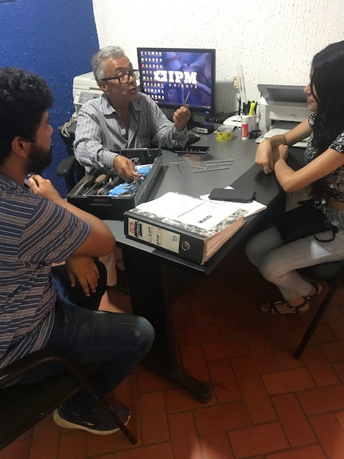

### *Figura 4:* El equipo investigador en la selección de la comunidad

Fuente: Equipo Investigador (2023)

## ANEXOS B: [Visita a la empresa]

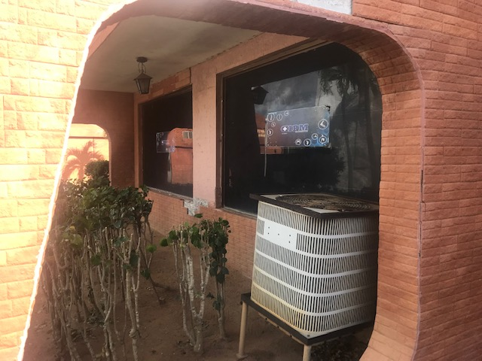

### *Figura 5:* Entrada de la Empresa IPM oriente

Fuente: Equipo Investigador (2023)

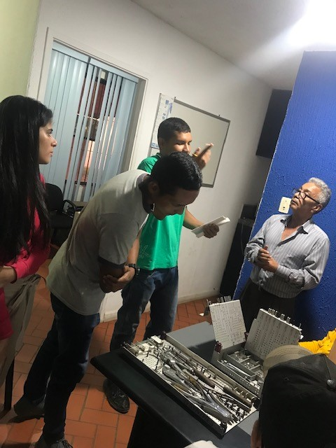

### *Figura 6:* miembros del equipo realizando las investigaciones en la empresa

**Fuente**: Equipo Investigador (2024)

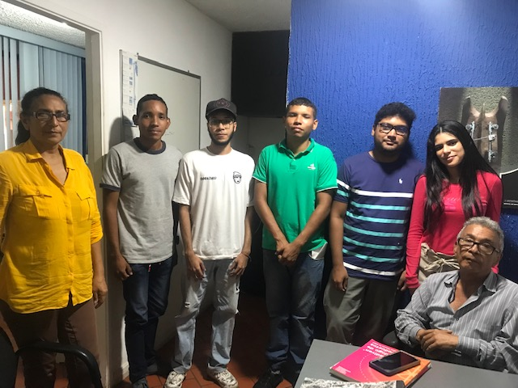

### *Figura 7:* El equipo investigador con el personal de la empresa

Fuente: Equipo investigador (2024)

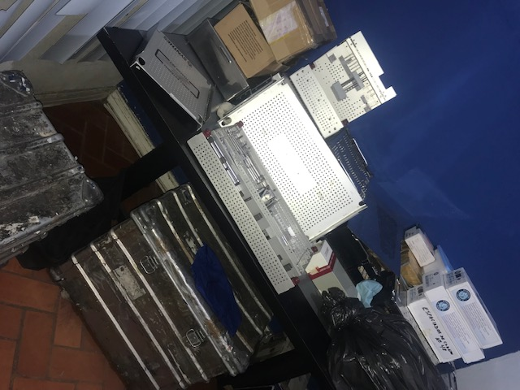

### *Figura 8:* Área de Almacén

**Fuente**: Equipo Investigador (2024)

# ANEXO C: [Entrevista]

### Tabla 13: Guion de la entrevista

|  |  |
| --- | --- |
| Fecha: 12 de mayo del 2023 | |
| Nombre de la comunidad: IPM Oriente C.A. | |
| Equipo investigador: Paola Cedeño, Jesús Vallenilla, Cristopher Sierra, Cristhian Medina, Christian Quijada | |
| Nombre y cargo del entrevistado: Lic. Juan Medina | |
| **PREGUNTAS** | |
|  | **¿A qué se dedica la empresa?**  La empresa se dedica a la compra, venta e importación de insumos y productos médicos, específicamente en el área de traumatología. |
|  | **Explique la forma de comercio de la empresa ¿Vende productos, presta servicios o ambos?**  Ambos. |
|  | **¿Cómo está estructurada la empresa? ¿Está dividida por departamentos?**  IPM oriente es una pequeña empresa, que cuenta con un director gerente que apoya su trabajo en un director de operaciones y un director gerente administrativo. El director de operaciones cuenta con el apoyo de instrumentistas (fuera de la empresa) y el director administrativo cuenta con el apoyo de un contador. |
|  | **¿De qué manera realizan el inventario?**  Los realizamos de manera manual, tenemos fichas de inventario y cada vez que hay una entrada o una salida de material, actualizamos las fichas correspondientes. |
|  | **¿Quién es la persona encargada de realizar el registro de inventario?**  El Director Gerente. |
|  | **¿Quién es el encargado de hacer las facturas?**  El director gerente o el director administrativo. |
|  | **¿Quién es el encargado de hacer los reportes?**  Jefe de almacén. |
|  | **¿Siguen un formato específico para realizar su inventario?**  Sí, hay un formato el cual es la ficha que hay que cada tipo de material. |
|  | **¿Registran la totalidad de sus productos en el inventario?**  Sí. |
|  | **¿Cree usted que el proceso de inventario actual genera pérdida de tiempo o recursos en la empresa?**  Sí, genera pérdida de tiempo y genera pérdida de recursos humanos porque la persona que está encargada de actualizar inventario deja de hacer otras actividades que consideramos podrían ser más rentable para la empresa. |
|  | **¿Considera que la automatización del proceso de inventario traerá beneficios al personal de la empresa?**  Sí, porque vamos a tener en menor tiempo el inventario actualizado y los gerentes podrán tomar decisiones en relación a las ventas o la reposición de materiales. |
|  | **¿Hay algún requerimiento que deba ser considerado para la creación e implementación del sistema de inventario?**  Que el inventario establezca un tope mínimo para reponer el material. |
|  | **¿Qué personal tendrá acceso al sistema?**  Director gerente y el director de operaciones. |
|  | **¿Cuenta con almacenes y estanterías?**  Sí. |
|  | **¿De qué manera realizan el proceso de control de inventario? ¿Los artículos están clasificados según su uso y ordenados para identificarlos? ¿O utilizan algún otro método?**  Los artículos están ordenados según su uso y ordenados para identificarlos. |
|  | **¿Cómo se realizan las transacciones de entrada y salida de los productos o servicios?**  Por una nota de entrega, una vez entregado el producto se actualiza la ficha respectiva. Cuando ingresa algún material por compra del mismo. Actualizamos en una ficha correspondiente al tipo de material, el cual el material está clasificado en referencia, y cada referencia es una ficha, que es actualizada con una entrada sumando a la existente anteriormente. Igualmente, cuando hay una salida de material, porque se realizó una salida, nosotros vamos a la ficha correspondiente. En cuanto al servicio, este va incluido en el precio del material. |
|  | **¿Los productos que van a ir en el inventario tienen fecha de caducidad?**  No tienen fecha de caducidad. En cuanto a los instrumentos que son con los que prestamos servicios estos, cuando están en cirugía lo pueden dañar, ya que el trabajo es duro por lo que pueden perder filos las mechas, o se pueden romper y se pierde ese producto por lo que hay que reponer el instrumento. |
|  | **¿Se requiere la capacidad de generar informes de inventario?**  Sí. |
|  | **¿Cuenta con proveedores? ¿Cómo trabaja con estos?**  Sí se cuenta con proveedores. Cuando se requiere adquirir un material los contactamos pedimos el material y se realiza el pago para que nos puedan enviar el material. |
|  | **¿Han implementado alguna estrategia de optimización del inventario en su empresa? ¿Cómo funciona?**  Sí, y todas han sido fallidas. |
|  | **¿Cómo se realizan las órdenes de compra de nuevos productos? ¿Quién es el encargado de realizarlo?**  El director gerente es el encargado de realizar las órdenes de compras o es el encargado de mandarlo a elaborar. Esta orden se hace en un formato Word se envía la orden. El proveedor arma el pedido, nos mandan la factura del pedido o el costo y hasta que no se realiza el pago no envían el pedido. Una vez que se realiza la entrega que entra a la empresa se va al inventario por fichas y se va actualizando la entrada a cada ficha correspondiente a cada producto enviado. |
|  | **¿La empresa tiene planes de expansión en el futuro cercano? ¿Cómo afectaría eso al proceso de inventario?**  No hay planes de expansión en un futuro cercano. |
|  | **¿Cuál es el proceso que se realiza en la empresa después de que un cliente solicita un producto o servicio?**  Después de que el cliente adquiera el servicio, se espera que se fije el día de la cirugía, y un día antes de la fecha indicada se prepara los equipos y los implantes, se llevan a la institución donde va a ser esterilizado, también se le comunique al instrumentista para que asista a la cirugía. Cuando regresan de la cirugía los implantes y los equipos son revisados por si hay algún faltante. En el caso de los implantes que es el producto que se está vendiendo, se revisan y los implantes faltantes son descontados del inventario. |
|  | **Al momento de acabarse algún producto ¿Cuál es el proceso realizado para adquirir nuevamente dicho producto?**  Se prepara una nota de pedido, se envía al proveedor correspondiente y este despacha posterior al pago del material que se está solicitando. |
|  | **¿Qué tipo de información se ha de registrar en el inventario? ¿Solo la cantidad de productos o también se deben registrar otros datos, por ejemplo, fecha de compra, precio de la compra, entre otros?**  Sí, registrar la fecha que se compró el material, la cantidad comprada, la entrada, el total de cada material en stock y los precios tanto en bolívares como en dólares de la compra actualizándose diariamente de acuerdo a la variación del dólar. |
|  | **¿Cómo se manejan las devoluciones de productos de los clientes y la reintegración de los mismos al inventario?**  No se aceptan devoluciones de producto. En el caso de que salga la caja con los materiales, no lo han tocado y no lo han sacado de la caja, y antes de realizar la cirugía hubo alguna complicación por la que no se realizó, se considera como un producto no entregado y se le devuelve el dinero, ya que se factura posterior a la cirugía. |
|  | **¿Con cuál sistema operativo cuentan actualmente?**  Windows 7. |
|  | **¿Considera que las computadoras con las que cuenta la empresa tienen un alto rendimiento?**  No. |
|  | **¿Se realiza algún proceso al momento de almacenar algún producto?**  No, ya que se lleva un inventario manual. |
|  | **¿Tiene la empresa algún sistema de alerta para indicar cuando los niveles de inventario están por debajo de cierta cantidad?**  No, ya que se lleva un inventario manual. |
|  | **¿Qué reportes le gustaría que tuviera su sistema informático?**  Reporte general de inventario y reporte del valor total del inventario. |
|  | **¿Cuál es el problema que esperan resolver con la implantación del sistema?**  Poder tomar decisiones en cuanto en relación a las compras oportunas de material y en cuanto a las ventas. |
|  | **¿Necesitan entrenamiento para el correcto uso del sistema de inventario?**  Sí. |
|  | **¿Ha tenido alguna vez la intención de aprender o saber algo del sistema informático?**  Sí. |
|  | **¿Le gustaría agregar la identidad visual de la empresa al sistema?**  Sí. |
|  | **¿Cuentan con internet dentro de la empresa? Si es así ¿Es inalámbrico?**  Sí, es inalámbrico, pero la computadora de la empresa esta conecta directamente al modem. |
|  | **¿Tiene software antivirus instalado en los ordenadores? ¿Cuál utiliza?**  Sí. |
|  | **En caso de hackeo o virus al ordenador del software ¿Tiene las medidas de seguridad para resolverlo?**  No. |
|  | **¿Qué herramientas de software se usan en la empresa?**  Word y Excel. |
|  | **A nivel informático ¿Cuáles son los problemas más grandes que enfrenta la empresa?**  Que poseemos computadoras obsoletas. |
|  | **¿Posee conocimiento previo de cómo hacer uso de un sistema de información?**  Un poco. |

**Fuente:** Equipo Investigador (2023)

## ANEXO D: [Lista de Chequeo]

### Tabla 14: Lista de chequeo

|  |  |  |  |  |  |
| --- | --- | --- | --- | --- | --- |
|  | | LISTA DE CHEQUEO | Encargado: Juan Medina  Fecha: 12 / 05 / 2024 | | |
| N° | ESTRATEGIA Y ELABORACIÓN DE INVENTARIO | | | SI | NO |
| 1 | ¿La empresa cuenta con una gestión automatizada del inventario que facilite su organización? | | |  | X |
| 2 | ¿Los perfiles de cargo del personal que se encarga del inventario están definidos de forma adecuada? | | |  | X |
| 3 | ¿Existe alguna herramienta informática para el control del inventario? | | |  | X |
| 4 | ¿La empresa cuenta con formatos preestablecidos para la elaboración del inventario? | | |  | X |
| N° | ORGANIZACIÓN Y PLANIFICACION | | | SI | NO |
| 1 | ¿El espacio físico utilizado para la organización de los productos es conveniente? | | | X |  |
| 2 | ¿Están identificadas las ubicaciones de cada producto? | | | X |  |
| 3 | ¿Las mercancías son clasificadas por áreas de acuerdo a su uso? | | | X |  |
| 4 | ¿Están clasificadas las piezas de acuerdo a la categoría? | | | X |  |
| 5 | ¿Los movimientos en el inventario son verificados por el personal a cargo y están debidamente autorizados? | | |  | X |
| N° | RECURSOS HUMANOS | | | SI | NO |
| 1 | ¿El personal que labora en el inventario está altamente capacitado? | | |  | X |
| 2 | ¿Se dictan charlas sobre la importancia del inventario para la empresa? | | |  | X |
| 3 | ¿La empresa realiza un proceso de capacitación para el personal del inventario? | | |  | X |
| 4 | ¿Se dan reconocimientos al personal en pro motivación? | | | X |  |
| N° | TECNOLOGÍA DE INFORMACION | | | SI | NO |
| 1 | ¿Se lleva a cabo los reportes y ordenes de los registros históricos del inventario? | | |  | X |
| 2 | ¿El inventario cuenta con un sistema computarizado? | | |  | X |
| 3 | ¿El inventario cuenta con equipo para la recolección de datos? | | |  | X |

**Fuente:** Equipo Investigador

## ANEXO E: [Técnica de Análisis de Datos]

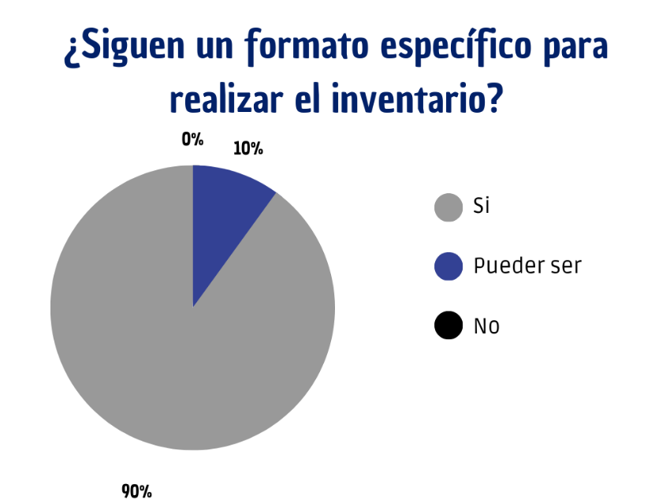

### *Figura 9:* Resultados obtenidos de la entrevista a los empleados de IPM Oriente.1

**Fuente:** Equipo Investigador (2024)

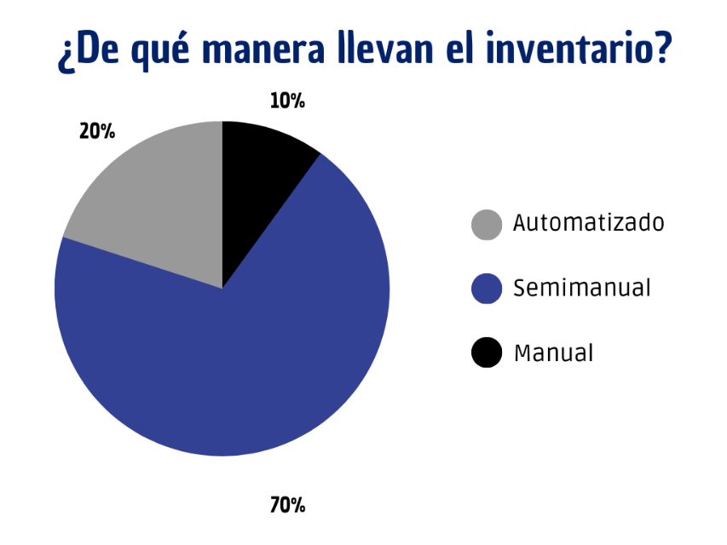

### *Figura 10:* Resultados obtenidos de las entrevistas a los empleados de IPM Oriente.2

Fuente: Equipo Investigador (2024)

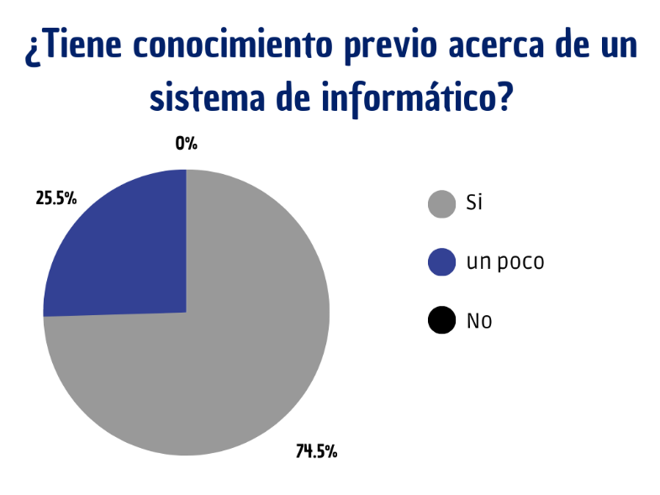

### *Figura 11:* Resultados obtenidos de las entrevistas a los empleados de IPM Oriente.3

**Fuente:** Equipo Investigador (2024)

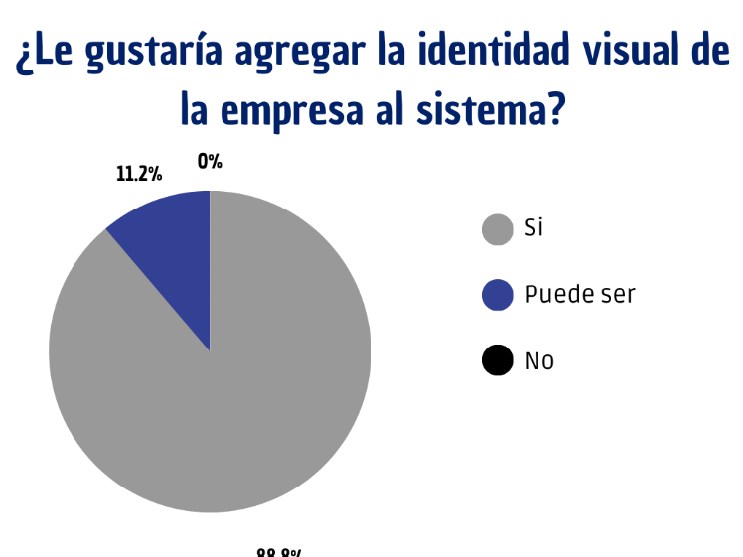

### *Figura 12:* Resultados obtenidos de las entrevistas a los empleados de IPM Oriente.4

**Fuente:** Equipo Investigador (2024)

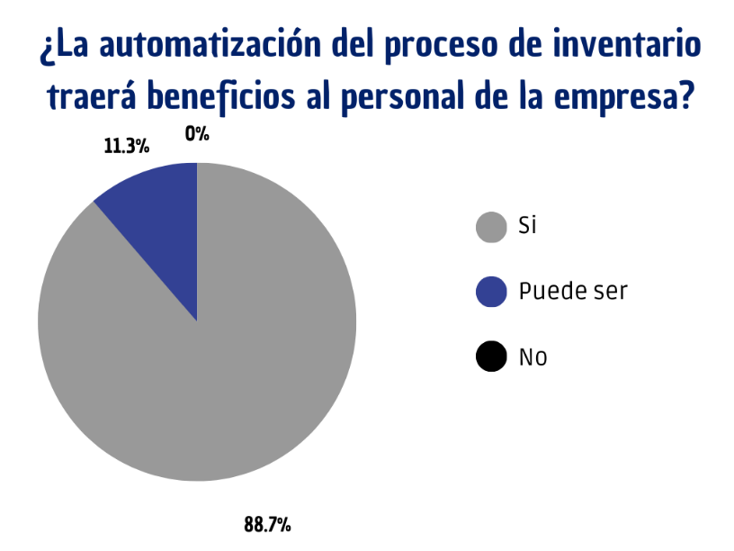

Anexo E: Resultados obtenidos de las entrevistas a los empleados de IPM oriente

### *Figura 13:* Resultados obtenidos de las entrevistas a los empleados de IPM Oriente

**Fuente:** Equipo Investigador (2024)

## ANEXO F: [Documento Visión]

Documento

visión

**Equipo investigador:**

Cedeño S. Paola J. V - 30.363.422

Medina M. Cristhian D. V- 28.291.421

Quijada M. Christian G. V-28.623.853

Sierra M. Cristopher D. V-27.878.796

Vallenilla G. Jesus D. V-30.175.085

# Historial de cambio

|  |  |  |  |
| --- | --- | --- | --- |
| Fecha | Versión | Descripción | Autor |
| 26/02/2023 | 1.0 | Organización del documento  Sección 1 y 2 | Paola Cedeño |
| 27/02/ 2023 | 1.2 | Organización del documento  Sección 3 | Paola Cedeño |
| 28/2/2023 | 1.3 | Organización del documento  Sección 4 y 5 | Paola Cedeño |
| 07/03/ 2023 | 1.4 | Correcciones de todo el documento | Paola Cedeño  Jesús Vallenilla  Cristopher Sierra |
| 19/09/2023 | 1.5 | Últimas correcciones | Paola Cedeño  Jesús Vallenilla  Christian Quijada  Christian Medina  Cristopher Sierra |

# ÍNDICE DE CONTENIDO

Historial de cambio 1

ÍNDICE DE CONTENIDO 2

Propósito 3

Alcance 3

Definiciones, acrónimos y abreviaturas 3

Posicionamiento 4

Oportunidades de negocios 4

Descripción detallada del problema 4

Declaración de posicionamiento del producto 5

Descripción del Usuario Y stakeholder 5

Resumen de los stakeholder 5

Resumen del usuario 6

Ambiente del usuario 6

Perfil de usuario 7

Descripción del producto 9

Perspectiva del producto 9

Objetivo del producto 10

Resumen de capacidades del sistema 10

Definir requerimientos del software 11

Priorizar requerimientos 12

Administración y control del cambio 12

Verificación y validación de requerimientos 12

Reportes del sistema 12

Estándares aplicados 13

# Propósito

El propósito por el que se realiza este documento es mostrar una perspectiva general del sistema, con el objetivo de informar al equipo investigador, el desarrollo de este sistema.

Por consiguiente, en este documento se refleja el alcance y el objetivo de alto nivel del proyecto, dando una declaración clara del problema, como también, una propuesta de solución y las características de alto nivel del programa que ayudan a establecer expectativas y a reducir riesgos.

# Alcance

La meta principal de este documento es diseñar y establecer las características que va a tener en el proyecto socio tecnológico al momento de realizar el sistema de gestión de inventario para la empresa IPM oriente, en el que se encontrarán los diferentes alineamientos que se necesitan para realizar el software que se va a establecer en la empresa IPM oriente.

## Definiciones, acrónimos y abreviaturas

|  |  |
| --- | --- |
| **PALABRA** | **DESCRIPCIÓN** |
| Software | Sistema formal de un sistema informático, que comprende el conjunto de los componentes lógicos necesarios que hace posible la realización de tareas específicas, en contraposición a los componentes físicos que son llamados hardware. |
| Sistema | Un sistema informático es un sistema que permite almacenar y procesar información; es el conjunto de partes interrelacionadas: hardware, software y personal informático. |
| Inventario | Es una relación detallada, ordenada y valorada de los elementos que componen el patrimonio de una empresa. |
| Control de inventario | Sistema que permite realizar una gestión de las existencias de un almacén, tanto en la entrada como en la permanencia o la salida. El objetivo final es la optimización de los costes y conseguir que el uso de las existencias sea el mejor. |
| IPM oriente | Insumos y Productos Médicos de oriente |
| UPTJAA | Universidad Politécnica Territorial José Antonio Anzoátegui |
| PST | (Proyecto Socio Tecnológico) Documento utilizado para fomentar el desarrollo de una comunidad en el área respectiva en donde se desarrolle este para que así pueda mejorar el rendimiento o la calidad de trabajo de dicha comunidad. |

# Posicionamiento

## Oportunidades de negocios

La implementación de sistemas informáticos a las empresas resulta de gran importancia puesto que ayuda a la creación de bases de datos dentro de la empresa, las cuales sirven para la toma de decisiones y la organización de sus productos. Además, ayuda a corregir los errores presentes en la gestión de la organización.

De la misma manera existen empresas que realizan sus inventarios de manera manual, ya que no cuentan con ningún programa que les ayude con esta tarea. Ese sería el caso de la empresa IPM Oriente, que es la comunidad elegida para aplicar nuestro proyecto socio tecnológico; se va a incorporar un sistema de gestión de inventario que ayudará a la empresa a tener una mayor organización en sus materiales, realizar sus procesos de manera más eficiente y en la ayuda de toma de decisiones de compra y venta del material.

## Descripción detallada del problema

El problema de la empresa IPM Oriente C.A. se centra en que este no cuenta con un sistema de control de inventario, como tampoco con una buena organización con sus materiales a la venta, afectando tanto a los dueños de la empresa como a sus trabajadores, siendo la parte más impactante del problema la falta de un sistema de inventario que genera tanta pérdida monetaria a la empresa, como en el tiempo que invierte el personal al organizar el material. Una solución adecuada a esta situación sería diseñar e implantar un sistema de inventario que ayude a la empresa de una manera más ordenada y sencilla de llevar el control de inventario, sin que tenga que invertir mucho tiempo para la consulta o manejo del inventario.

## Declaración de posicionamiento del producto

Para la Empresa IPM Oriente C.A, que tiene un inventario manual que le genera pérdida tanto económica como del tiempo empleado por sus trabajadores para realizar el almacenamiento de sus materiales, les resulta una pérdida de recursos. Por lo que System Box, que es un sistema de inventario creado por el grupo investigador del proyecto socio tecnológico, ayudará a la empresa a tener un control sobre su inventario de manera más eficiente, ágil y de fácil manejo.

# Descripción del Usuario Y stakeholder

## Resumen de los stakeholder

|  |  |  |
| --- | --- | --- |
| Tutora metodológica | Es la encargada de revisar y guiar el proceso de creación del Proyecto, desde su diseño, conceptualización y hasta su implementación. | Revisa los diferentes entregables para asegurar la calidad de la investigación y de los diferentes documentos.  Sugerir posibles correcciones de los entregables para realizar una retroalimentación de los mismos. |
| Equipo investigador | Son los encargados de llevar a cabo todo lo referente a la creación del sistema, y de llevar la redacción correspondiente al PST para la creación del sistema de inventario. | Realizar el proceso de recolección de requerimientos, a través de entrevistas y encuestas.  Realizar un análisis detallado de las necesidades con su respectiva especificación.  Elaborar el diseño con base en los resultados obtenidos del análisis del sistema.  Implementar la herramienta teniendo en cuenta el diseño realizado.  Asegurar la funcionalidad del producto, realizando pruebas unitarias y de integración. |

## Resumen del usuario

|  |  |
| --- | --- |
| Tutora metodológica | Es la persona encargada de darle seguimiento al sistema de manera recurrente, para su debida revisión tanto del sistema como de los documentos que tengan que ver con la realización de este.  Además de hacer auditorías al sistema por cada ciclo del avance que se llevará a cabo. |
| Dueño de la empresa (director general) | Es el encargado de supervisar la correcta utilización por parte de las personas encargadas de registrar las entradas y salidas de los productos en el sistema. Como también tomar decisiones para el buen funcionamiento de la empresa, y así tener un inventario ágil y manejable. |
| Asistente | Es la persona autorizada de administrar la información del inventario, como también de su funcionamiento. Además de elaborar los informes que se necesitan para que los directores hagan la toma de decisiones mercantiles de las entradas y salidas de los productos. |

## Ambiente del usuario

La tecnología ha ido avanzando al pasar de los años, por lo que las empresas ahora cuentan con muchos de sus procesos administrativos y de comunicación a través de ella. Uno de los procesos que llevan a cabo es el de inventario, el cual se encarga del control de los productos. Por otra parte, hay empresas que llevan sus inventarios de manera manual; sin embargo sus procesos suelen ser lentos y de poco rendimiento.

Este sería el caso de la empresa IPM Oriente C.A. que su inventario a través de la organización por fichas, genera pérdidas monetarias como también pérdida de tiempo al administrar sus productos, por lo que tiende a ser tedioso y lento al momento de ingresar algún material.

Analizando dichos problemas en la empresa IPM Oriente, los miembros del equipo de proyecto les plantea el diseñar un software de inventario que le permita a la empresa registrar sus entradas y salidas, como también generar reportes, proporcionando datos sobre el inventario actual, que los ayudarán a tener un mejor seguimiento de sus productos.

## Perfil de usuario

#### Tutora metodológica

|  |  |
| --- | --- |
| Representante | ING. Zulismar Gallardo |
| Descripción | Es la encargada de revisar y guiar el proceso de creación del Proyecto, desde su diseño y conceptualización, hasta su implementación. |
| Tipo | Profesional con experiencia en gestión de trabajos de grado y proyectos a nivel académico. |
| Responsabilidades | Revisa los diferentes entregables para asegurar la calidad de la investigación y de los diferentes documentos  Sugerir posibles correcciones de los entregables para realizar una retroalimentación de los mismos. |
| Criterios de éxito | Satisfacción por parte de los usuarios del sistema una vez lanzado el producto debido a su buen funcionamiento. |
| Participación | Aprobación de cronograma, retroalimentación a entregables y sugerencias de bibliografía y temas a tratar. |

#### Grupo de trabajo

|  |  |
| --- | --- |
| Representante | ING. Zulismar Gallardo |
| Descripción | Ver sección |
| Tipo | Profesional con experiencia en gestión de trabajos de grado y proyectos a nivel académico. |
| Responsabilidades | Ver sección |
| Criterios de éxito | Satisfacción por parte de los usuarios del sistema una vez lanzado el producto debido a su buen funcionamiento. |
| Participación | Aprobación de cronograma, retroalimentación a entregables y sugerencias de bibliografía y temas a tratar. |

#### Dueño de la empresa

|  |  |
| --- | --- |
| Representante | LIC. Juan Medina |
| Descripción | Ver sección |
| Tipo | Director general de la empresa el cual será el encargado de la supervisión y el manejo de información del sistema |
| Responsabilidades | Ver sección |
| Criterios de éxito | La entrega de un sistema que pueda ayudar a la empresa en el funcionamiento del inventario, tanto en la entrada como la salida de los productos, y en la organización de estos. |
| Participación | Proporciona tiempo para la entrevista y así da a conocer su opinión respecto al producto. |

#### Asistente

|  |  |
| --- | --- |
| Representante | Trabajadores de la empresa |
| Descripción | Ver sección |
| Tipo | Encargado del control del inventario |
| Responsabilidades | Ver sección |
| Criterios de éxito | La entrega de un sistema que pueda ayudar a la empresa en el funcionamiento del inventario, tanto en la entrada como la salida de los productos, y en la organización de estos. |
| Participación | Proporciona tiempo para la entrevista y así da a conocer su opinión respecto al producto. |

# Descripción del producto

En esta sección se dejaría ver una descripción simple de los aspectos del sistema, además de las funciones, dependencias y requisitos que tendrá este al momento de utilizar el sistema, como también las licencias que se deben de tener en cuenta a la hora de realizarlo.

## Perspectiva del producto

El sistema creado para la empresa IPM Oriente (System Box) es un software diseñado para optimizar el alcance de la empresa en cuanto al tiempo y calidad de información el cual permitirá al usuario potenciar sus horas de oficio en un sistema que será capaz de eliminar el trabajo manual del inventario, optimizando el manejo de la información de la empresa IPM Oriente la cual se encarga de la venta y servicios de materiales quirúrgicos en el área de la salud a través de un sistema que permitirá a sus trabajadores dar respuestas eficientes y precisas acerca de la cantidad y costos de sus productos.

## Objetivo del producto

El software de inventario, con el nombre de System Box, está creado para generar beneficios tecnológicos que ayuden a las personalidades de la empresa encargada del inventario, en la redacción del tiempo de uso de este, a través de un software que contabiliza de manera rápida y precisa la cantidad de los productos ofrecidos por la empresa, así como los ingresos y egresos del material, costos actualizados y contando con una entrada de sistema personalizada.

## Resumen de capacidades del sistema

|  |  |
| --- | --- |
| Registrar un usuario | Permite al usuario principal crear un perfil para los demás encargados del sistema |
| Evitar hackeo | Permite al usuario confiabilidad de seguridad del sistema, para resguardar los datos ingresadas a este. |
| Notificaciones | El sistema le avisará al usuario cuando un producto tenga un nivel mínimo en su cantidad |
| Registrar artículos | Se podrá registrar los artículos que entran y salen de la empresa, como también agregar, editar, modificar y eliminar cualquier artículo en el sistema |
| Generar reportes | El programa podrá proporcionarle a la empresa reportes sobre las actualizaciones del inventario |

## Definir requerimientos del software

Los requerimientos disponibles en el proyecto son:

* **Requerimientos de negocio:** desarrollar una herramienta que le permita a la empresa administrar los procesos de sus productos
* **Requerimiento de usuario:** el sistema será manejado por un usuario principal, este usuario podrá registrar y dar acceso al sistema a cualquier otro usuario.
* **Requerimiento del sistema**: el sistema soportará cualquier manejo de información de manera eficiente
* **Requerimientos funcionales:** el gerente podrá hacer cualquier modificación al inventario, como también cualquier otro personal autorizado.
* **Requerimientos no funcionales:**
* **Requerimiento Funcionalidad**: el sistema de información trabaja con librerías como MySQL, HTML, CSS, JavaScript y PHP.
* **Requerimientos de Fiabilidad:** el usuario al hacer uso del sistema debe de tener confianza al manejarlo
* **Requerimientos de Usabilidad:** el sistema debe de ser atractivo a la vista, de fácil manejo y entendimiento al usuario.
* **Requerimientos de Portabilidad:** el sistema debe de ser de cómodo uso al usuario y al lugar en donde este trabaja
* **Requerimientos de Seguridad**: el sistema solo lo podrán acceder las personas que tengan un usuario y contraseña
* **Requerimientos organizacionales:**
* **Requerimientos de entorno:** el sistema será implementado en un equipo tecnológico que trabaja con Microsoft Windows 7.
* **Requerimientos operacionales:** el sistema estará a cargo del almacenamiento del inventario en la empresa

## Priorizar requerimientos

Dentro del análisis de requerimientos, una actividad que se tiene en cuenta para organizar el cronograma de las fases posteriores, como la implementación, es la priorización de requerimientos, ya que permite organizarlos, destacando aquellos requisitos vitales que son considerados obligatorios para el negocio, esto ayuda a enfocar el desarrollo del software de forma más eficiente.

## Administración y control del cambio

Los requerimientos dentro de un desarrollo de software pueden cambiar por distintas razones ya sea porque el requerimiento no se especificó de manera clara, o porque no cumple con el alcance de proyecto, o porque el requerimiento se puede interpretar de muchas maneras generando confusión, entre otras posibles razones, la herramienta deberá almacenar las razones por las que un requerimiento fue modificado

## Verificación y validación de requerimientos

La verificación y validación de requerimientos es un proceso que permite evaluar la exactitud, completitud y consistencia de los requerimientos definidos hasta el momento.

Es muy importante asegurar la validez de los requisitos previamente al comenzar un desarrollo de software. Para ello debe de hacerse una comprobación de la correspondencia entre las descripciones iniciales y si el modelo es capaz de responder al planteamiento inicial. Para llevar a cabo esto, se suele realizar comprobando que el modelo obtenido responde de la misma forma deseada que la que el cliente pide, por un lado, y por otro a la inversa si otras respuestas del modelo convencen al cliente.

## Reportes del sistema

La herramienta le debe permitir al usuario generar reportes del sistema que le permita visualizar al cliente los resultados de los análisis que se llevan hasta el momento:

* lista de las entradas de productos
* lista de las salidas de productos
* lista de los productos en stock
* lista de envíos
* lista de usuarios registrados

## Estándares aplicados

En general, los estándares que serán utilizados durante el desarrollo de la herramienta (nombre de la herramienta) son todos aquellos estándares de la IEEE relacionados con la implementación de software, dentro de los cuales se encuentran:

* Estándar IEEE 830-1998. Recommended Practice For Software Requirements Specifications, el cual contiene los lineamientos óptimos para realizar una excelente especificación de requerimientos de software [3].
* Estándar IEEE 829-1998. IEEE Standard for Software Test Documentation, el cual describe el conjunto básico de documentos asociados a las pruebas de software.
* Estándar IEEE 1016™-2009. IEEE Standard for Information Technology – Systems Design - Software Design Descriptions, el cual especifica los contenidos requeridos y la organización de la información contenida en el documento de diseño de software (SDD).
* Estándar IEEE 1063-2001. IEEE Standard for Software User Documentation, el cual provee los requerimientos mínimos de estructuración, contenido y formato de los documentos como manuales de usuario y ayudas en línea, tanto físicos como electrónicos.

## ANEXO G: [Plan de riesgos]

PLAN DE RIESGOS

**Equipo investigador:**

Cedeño S. Paola J. V - 30.363.422

Medina M. Cristhian D. V- 28.291.421

Quijada M. Christian G. V-28.623.853

Sierra M. Cristopher D. V-27.878.796

Vallenilla G. Jesús D. V-30.175.085

**INDICE DE CONTENIDO**

Identificación de los riesgos 2

Análisis de Riesgo 2

Probabilidad e impacto de los riesgos 4

Tabla para la medición de los riesgos: 5

Categorización de impacto: 5

Nivel de los riesgos 6

Tabla con los cálculos de riesgos realizados: 6

Técnicas de gestión de riesgos 8

Esta sección de trabajo está diseñada para permitir identificar, analizar y dar respuesta a los diversos riesgos a los cuales se enfrenta el proyecto, creando así una efectiva gestión de los mismos. Esto se llevará a cabo teniendo en cuenta las siguientes acciones:

* Identificación de riesgos que pueden afectar al proyecto, describiendo sus características.
* Realización de análisis cuantitativos de los riesgos para priorizar sus efectos en los objetivos del proyecto.
* Medición de la probabilidad y la consecuencia de los riesgos.
* Desarrollar un plan de acción para aumentar posibilidades de éxito y disminuir amenazas.

# Identificación de los riesgos

El riesgo se define como un evento o condición incierta que, al ocurrir, puede tener un impacto tanto positivo como negativo en los objetivos del proyecto, durante la elaboración del mismo; se debe llevar a cabo un análisis donde se evaluarán las posibles consecuencias y así buscar estrategias para mitigar los efectos que tendrán sobre los objetivos del proyecto. Este enfoque puede garantizar una gestión eficiente de los riesgos a lo largo del ciclo de vida del proyecto.

Tabla 1: Identificación de los riesgos

|  |  |  |  |
| --- | --- | --- | --- |
| Análisis de Riesgo | | | |
| DESCRIPCION DEL RIESGO | **TIPO DE RIESGO** | **PROBABILIDAD DE QUE OCURRA** | **PLAN DE ACCION** |
| Que el sistema operativo no sea compatible o esté obsoleto | TECNOLOGICO | Media | Actualizar el S.O de los equipos de la empresa.  Desarrollar una aplicación compatible con el Sistema Operativo |
| Cambios en el sistema operativo que afecten la compatibilidad | Media |
| Problemas de integración con el sistema existente. | Media | Realizar pruebas exhaustivas antes del lanzamiento. |
| Incompatibilidad con algunos navegadores | Baja | Realizar pruebas de compatibilidad en distintos navegadores |
| Que los empleados no estén capacitados para utilizar la aplicación | Cliente | Media | Desarrollar un plan de capacitación para los empleados |
| Que los empleados no tengan un soporte adecuado para la aplicación | Baja | Proporcionar a los empleados un soporte adecuado para la aplicación. |
| Que los empleados no tengan acceso a la aplicación | Baja | Implementar un plan de despliegue garantice que los empleados puedan acceder al sistema de información |
| Que los empleados no tengan el tiempo o los recursos necesarios para aprender a usar la aplicación | Baja | Diseñar una aplicación que sea fácil de usar y que no requiera de mucho tiempo para adaptarse al usuario. |
| Que el desarrollo de la aplicación se atrase | Proceso | Alta | Crear un plan de gestión de tiempo y proyecto |
| Que la aplicación no cumpla con los requisitos | Media | Involucrar a los empleados en el proceso de desarrollo desde el comienzo. |
| Que la aplicación tenga errores o defectos | Alta | Realizar pruebas exhaustivas y corregir cualquier error o defecto que se encuentre |
| Que la aplicación sea vulnerada por terceros | Media | Implementar medidas de seguridad informáticas adecuadas. |

**Fuente:** Equipo Investigador (2023)

# Probabilidad e impacto de los riesgos

Una vez identificados los riesgos, es necesario analizarlos y medirlos.

**La medición de los riesgos se basa en dos dimensiones:**

* **Probabilidad:** la probabilidad de que se produzca el riesgo.
* **Impacto:** La severidad del impacto del riesgo si se produce.

# Tabla para la medición de los riesgos:

Tabla 2: Probabilidad e impacto de los riesgos

|  |  |  |
| --- | --- | --- |
| Categoría | Valor | Descripción |
| Casi seguro | 5 | Probabilidad de ocurrencia muy alta, casi seguro de que se presente, tiende al 100% |
| Probable | 4 | Riesgo cuya probabilidad es alta, 75% a 95% de certeza de que se presente. |
| Moderado | 3 | Riesgo con una probabilidad moderada de ocurrencia, es decir, existe una seguridad entre el 51% y el 74% de que se presente. |
| Inusual | 2 | Riesgo con una probabilidad de ocurrencia reducida, es decir, existe una seguridad entre el 26% y el 50% de que se presente. |
| Muy Inusual | 1 | Riesgo con una probabilidad de ocurrencia sumamente baja, es decir, existe una seguridad entre el 1% y el 25% de que se presente. |

**Fuente:** Equipo Investigador (2023)

# Categorización de impacto:

Tabla 3: categorización del impacto de los riesgos

|  |  |  |
| --- | --- | --- |
| **Categoría** | **Valor** | **Descripción** |
| **Desastroso** | 5 | Riesgo que afecta directamente a los objetivos del proyecto. |
| **Superior** | 4 | Riesgo que afectaría de manera significativa, además de requerir una gran inversión de tiempo por parte del equipo de investigación para corregir los posibles daños. |
| **Medio** | 3 | Riesgo que puede causar un daño en el proyecto además de requerir una cantidad de tiempo para corregir los daños. |
| **Menor** | 2 | Riesgo que ocasiona daños, pero se pueden corregir en plazos cortos de tiempo y que no afectan directamente los objetivos del proyecto. |
| **Nulo** | 1 | Riesgo que tiene un impacto mínimo o nulo en el proyecto. |

Fuente: equipo investigador (2023)

# Nivel de los riesgos

Con la finalidad de identificar los riesgos más importantes que podrían afectar el proyecto, se llevó a cabo una categorización en base a experiencias de proyectos previos. De acuerdo con este enfoque, se define la siguiente fórmula de cálculo:

**Tabla 4: Niveles de riesgos**

|  |  |
| --- | --- |
| **Riesgo Bajo = 1-4** |  |
| **Riesgo Moderado = 5-14** |  |
| **Riesgo Alto = 15-25** |  |

Fuente: Equipo investigador (2023)

# Tabla con los cálculos de riesgos realizados:

Tabla 5:Calculo Realizado para cada uno de los Riesgos

|  |  |  |  |  |  |
| --- | --- | --- | --- | --- | --- |
| **Código** | **Factores de Riesgo** | **Descripción del impacto** | **Probabilidad** | **Impacto** | **Nivel** |
| 01-01 | Aumento de tiempo del tiempo planificado | Impacto de tiempo, aumento en el lapso de cronogramas | 3 | 3 | 9 |
| 01-02 | Cambio de alcance del proyecto | 3 | 2 | 6 |
| 01-03 | Cambios en los requisitos del cliente | Impacto en la recepción del cliente a la aplicación. Impacto en tiempo y cronogramas. | 2 | 3 | 6 |
| 02-01 | Roles sin definir en el equipo investigador | Impacto en el proceso de elaboración en el proyecto | 3 | 5 | 15 |
| 02-02 | Habilidades del equipo investigador | Impacto en la implantación del sistema | 3 | 5 | 15 |
| 03-01 | Equipos obsoletos en la comunidad escogida | Impacto en la implantación del sistema | 2 | 5 | 10 |
| 03-02 | Sistema Operativo no compatible con la aplicación | 2 | 5 | 10 |
| 03-03 | Disponibilidad de servicios básicos (Electricidad, Internet) | Impacto en el uso de la aplicación | 4 | 5 | 20 |
| 03-04 | Nuevas tecnologías | Impacto en el tiempo de elaboración del proyecto por desconocimiento de tecnologías. | 4 | 5 | 20 |
| 03-05 | Falta de comunicación entre los miembros del equipo de proyecto | Impacto en incongruencias en el momento de desarrollo de la aplicación | 2 | 5 | 10 |
| 03-06 | Falta de comunicación entre equipo investigador y la empresa. | 2 | 5 | 10 |
| 04-01 | Riesgos naturales, terremotos, inundaciones, tormentas eléctricas. | Impacto en los tiempos de implementación del sistema. | 1 | 4 | 4 |

Fuente: Equipo investigador (2023)

# Técnicas de gestión de riesgos

Esta fase consiste en establecer un control acorde a los riesgos que ya han sido analizados y priorizados en la etapa anterior, mediante acciones factibles y eficaces.

Para alcanzar la efectividad esperada en esta etapa, se aplicarán las siguientes técnicas para la gestión de los riesgos:

1. **Evitar:** será siempre la primera alternativa a considerar. Se logra cuando se implementan cambios sustanciales a través de mejoras, rediseño o eliminación de los procesos.
2. **Reducir o controlar el riesgo**: si no es posible evitar el riesgo debido a grandes dificultades, se procede a reducirlo al nivel más bajo posible, este probablemente sea el método más sencillo para abordar las debilidades antes de recurrir a medidas más complejas. Se logra mediante la optimización de procesos y optimización de controles.
3. **Retener el riesgo:** luego de haber reducido los riesgos, pueden existir residuos los cuales serán retenidos, el plan de acción tiene que cubrir la consecuencia a estos residuos si estos llegasen a ocurrir.
4. **Transferir el riesgo:** implica buscar el respaldo y compartir parte del riesgo con otra entidad. Se utiliza esta técnica para eliminar el riesgo de un lugar y transferirlo a otro, logrando minimizarlo al compartirlo.

**Plan de acciones**

Se elaboró un plan de acción en respuesta a los diferentes riesgos, donde se presentan diversas opciones aplicando las diferentes técnicas mencionadas anteriormente. Este enfoque tiene como objetivo mitigar las amenazas a los objetivos del proyecto de acuerdo a la priorización de riesgos.

Las acciones preventivas que serán aplicadas tienen la finalidad de describir la estrategia para evitar la ocurrencia de un determinado riesgo. Las definiciones detalladas se encuentran en la siguiente tabla:

**Tabla 6: Planificación de respuesta de los riesgos**

|  |  |  |  |  |  |
| --- | --- | --- | --- | --- | --- |
| **Código** | **Posible Respuesta** | **Técnica** | **Estrategia** | **Acción Preventiva** | **Responsable** |
| 01-01 | Reducir | Modificar cronograma de actividades. | Administración de tiempo optimo | Administrar el tiempo en el cronograma de actividades teniendo en cuenta los posibles percances que puedan ocurrir durante el ciclo de vida del proyecto. | * Equipo investigador * Comunidad |
| 01-02 |
| 01-03 | Evitar/Reducir | Reuniones eventuales con los miembros de la comunidad escogida. | Actualización constante del proyecto. | Mantener al tanto a la comunidad de cada avance que ha tenido el proyecto. | Equipo investigador |
| 02-01 | Evitar/Reducir | Reuniones semanales entre los miembros del equipo investigador. | Registro de cambios | Crear registros de cada paso recorrido durante la elaboración del proyecto. | Equipo investigador |
| 02-02 |
| 03-01 | Evitar | Revisión de la infraestructura en los equipos de la comunidad. | Inspección de equipos informáticos de la empresa. | Corroborar previamente a la implementación del sistema los equipos con los que cuenta la empresa para evitar tiempo perdido al momento de la instalación. | * Equipo investigador * Comunidad |
| 03-02 |
| 03-03 | Transferir | Respaldo del proyecto.  Alternativas para una comunicación eficiente. | Plan de respaldo por eventos inoportunos. | Tener alternativas para mantener comunicación, tanto entre los miembros del equipo investigador y con la comunidad escogida. | Terceros |
| 03-04 | Reducir | Constante aprendizaje de nuevas tecnologías. | Retroalimentación de información entre los miembros del equipo investigador. | El equipo investigador debe estar en constante aprendizaje y prácticas de nuevas tecnologías para reducir el tiempo de elaboración e implantación del proyecto. | Equipo Investigador |
| 03-05 | Evitar | Comunicación eficiente entre los miembros del equipo investigador. | Constante actualización de acciones entre los miembros del equipo investigador. | Los miembros del equipo deben estar al tanto y mantener informada a la comunidad escogida de cada cambio que se realice en el proyecto en todo momento para evitar incongruencias. | Equipo Investigador |
| 03-06 |
| 04-01 | Reducir | Alternativas para una comunicación eficiente. | Plan de respaldo por eventos inoportunos. | Tener alternativas para mantener comunicación, tanto entre los miembros del equipo investigador y con la comunidad escogida. | Terceros. |

Fuente: Equipo investigador (2023)

## 

## ANEXO H: [Diagrama Entidad Relación]

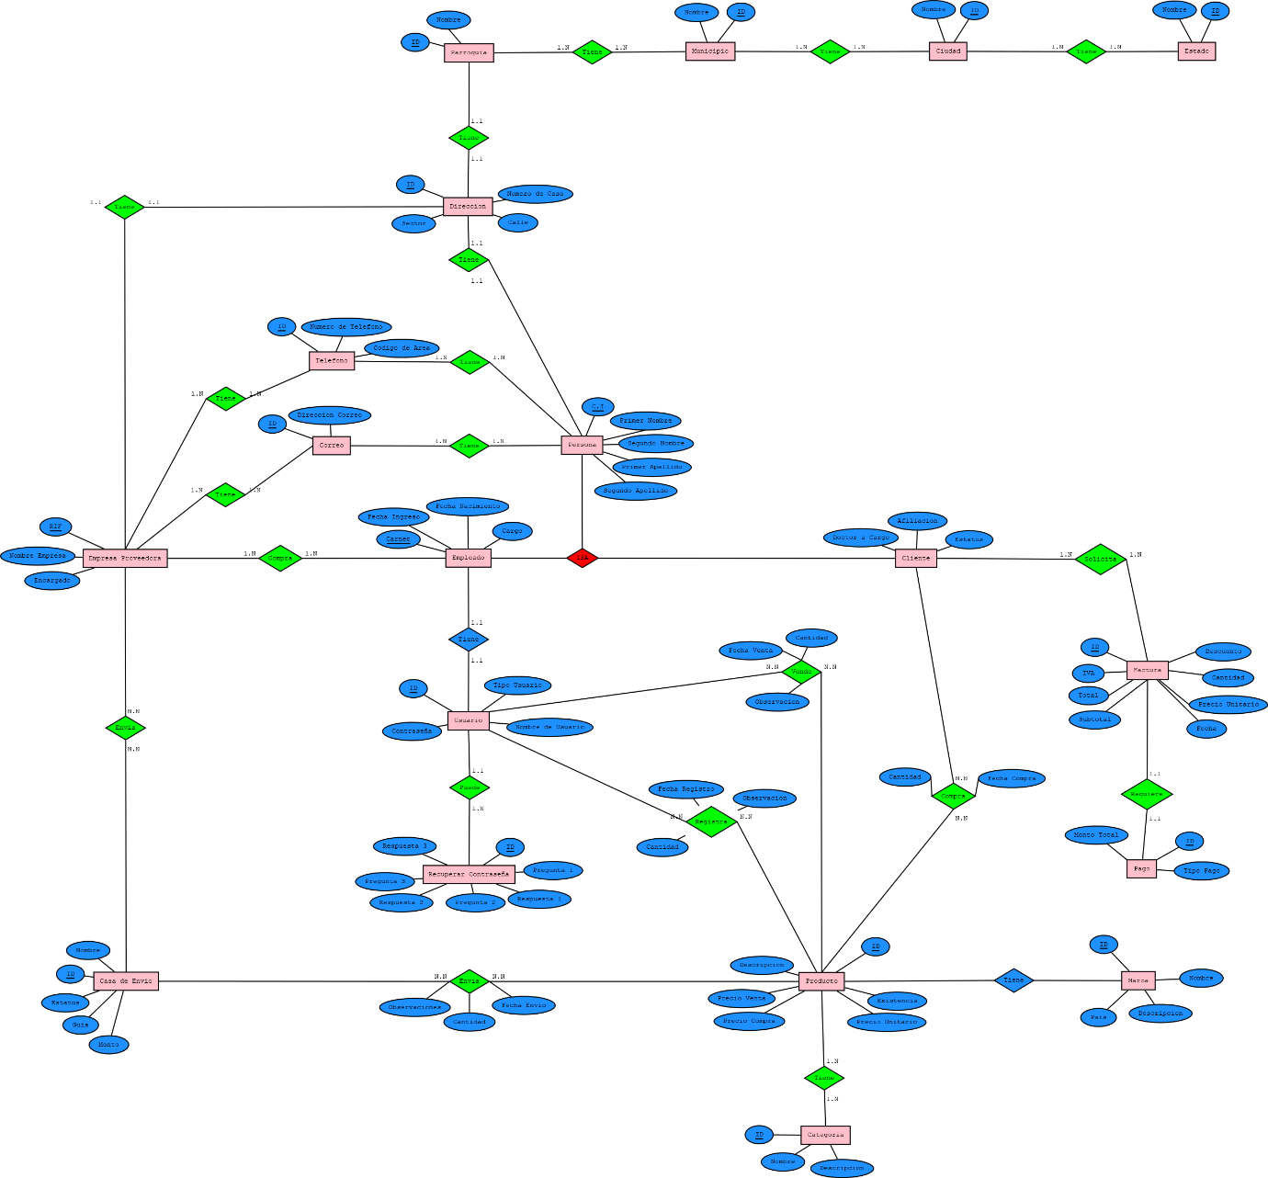

*Figura 14:* Diagrama de Entidad - Relación

**Fuente**: Equipo Investigador (2023)

## ANEXO I: [Bocetos de Interfaz de Usuario]

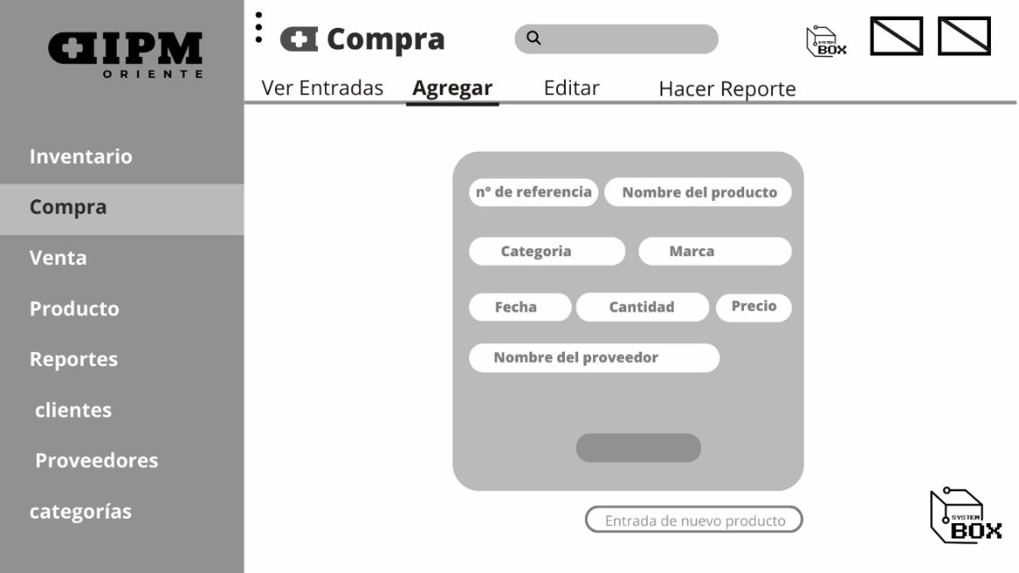

### *Figura 15:* Bocetos del programa System Box. 1

**Fuente**: Equipo Investigador (2023)

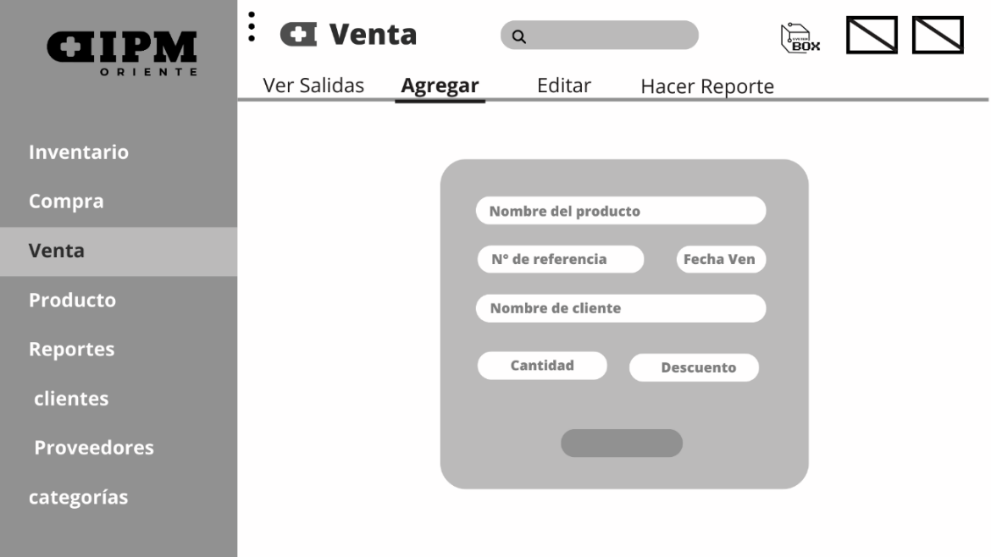

### *Figura 16*:Bocetos del programa System Box. 2

**Fuente**: Equipo Investigador (2023)

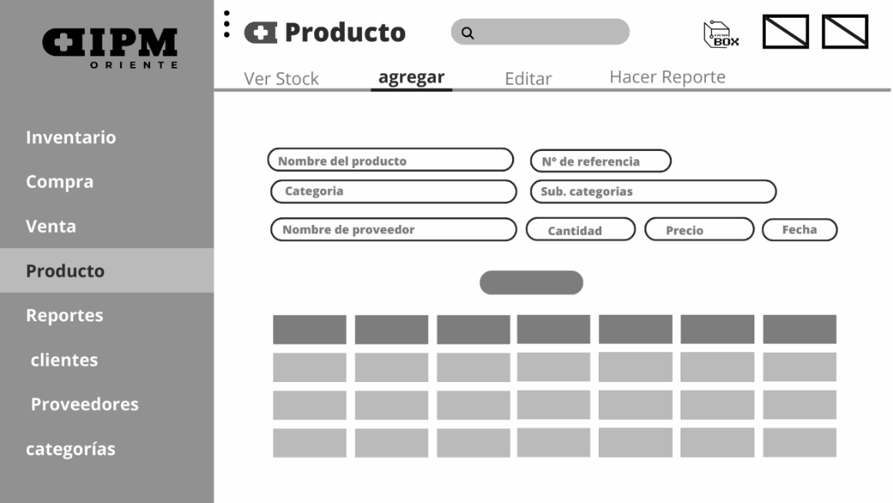

### *Figura 17*:Bocetos del programa System Box. 3

**Fuente**: Equipo Investigador (2023)

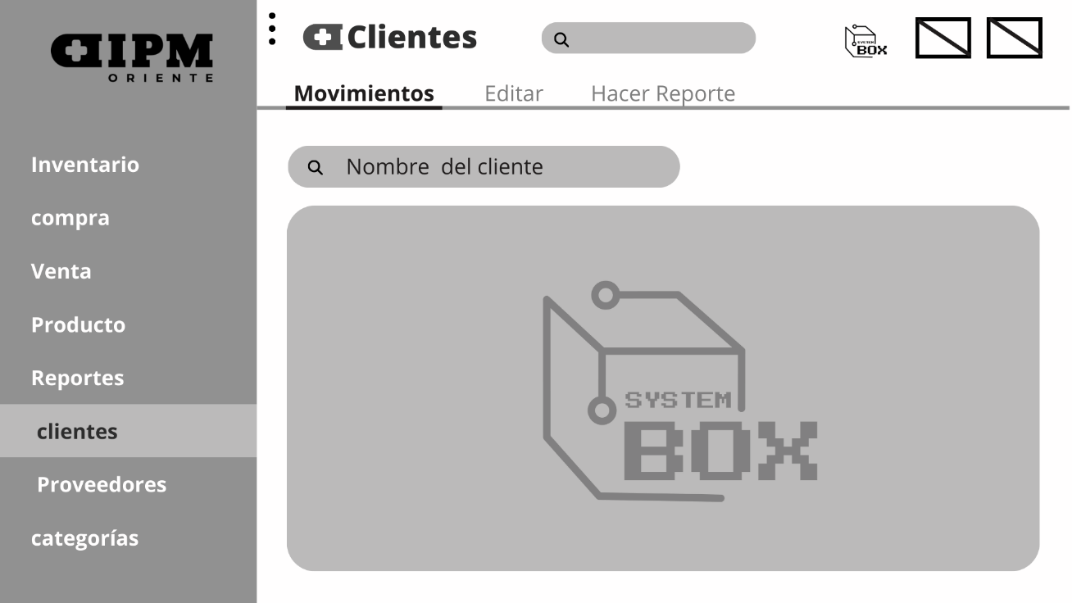

### *Figura 18:* Bocetos del programa System Box. 4

**Fuente**: Equipo Investigador (2023)

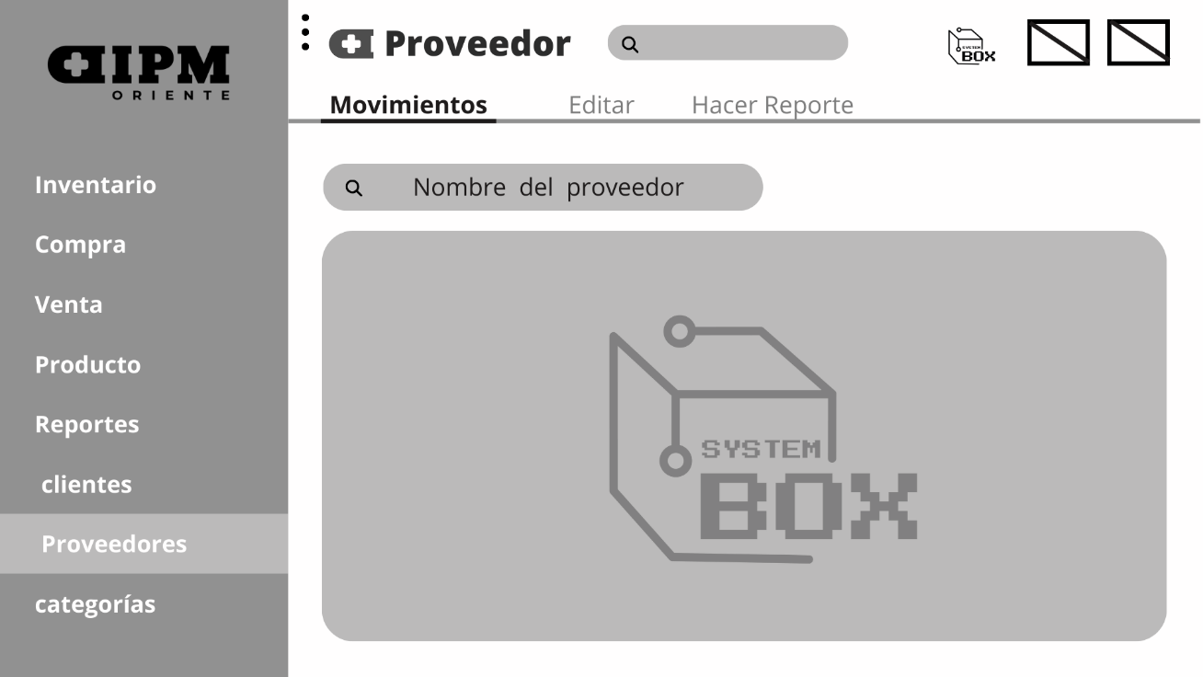

### *Figura 19:* Bocetos del programa System Box. 5

**Fuente**: Equipo Investigador (2023)

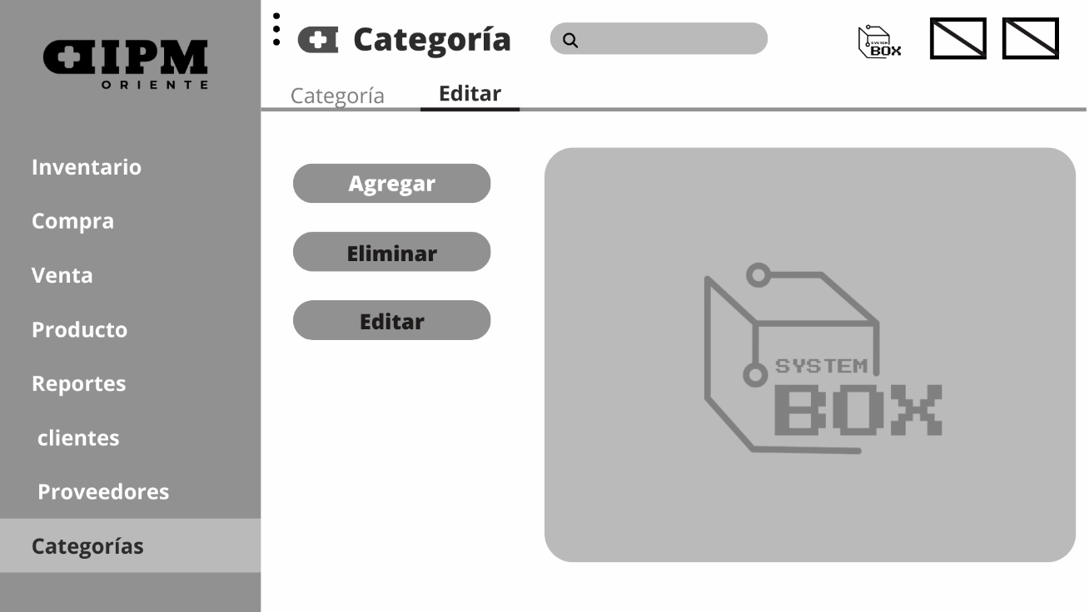

### *Figura 20:* Bocetos del programa System Box. 6

**Fuente**: Equipo Investigador (2023)

## ANEXO J: [Diagramas de Casos de Usos]

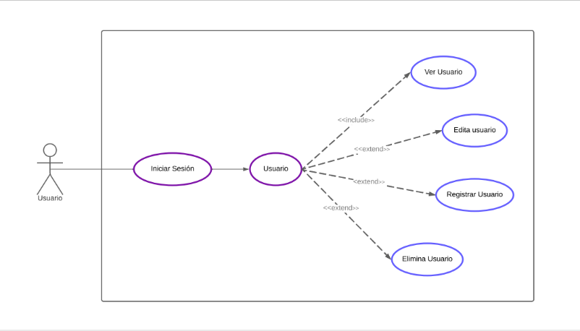

### *Figura 21:* Diagrama de Casos de Uso de Usuario

**Fuente**: Equipo Investigador (2023)

Tabla 15: Caso de uso - usuario

|  |  |
| --- | --- |
| **Caso de Uso** | **Actores** |
| Iniciar Sesión | Empleados |
| **Descripción** | |
| Los empleados pueden ingresar al SI, como un usuario, contando con distintas opciones a gestionar | |
| **Pasos Realizados** | **Información para los pasos** |
| El empleado ingresa al sistema | Inicio de sesión |
| Entrar al SI, cuando el usuario una vez haya sido creado. | Crear usuario, Ingresar usuario, Id usuario |
| Ingresar al formulario para editar la información del usuario | Editar Usuario |
| Ingresar el formulario para borrar el usuario | Eliminar Usuario |

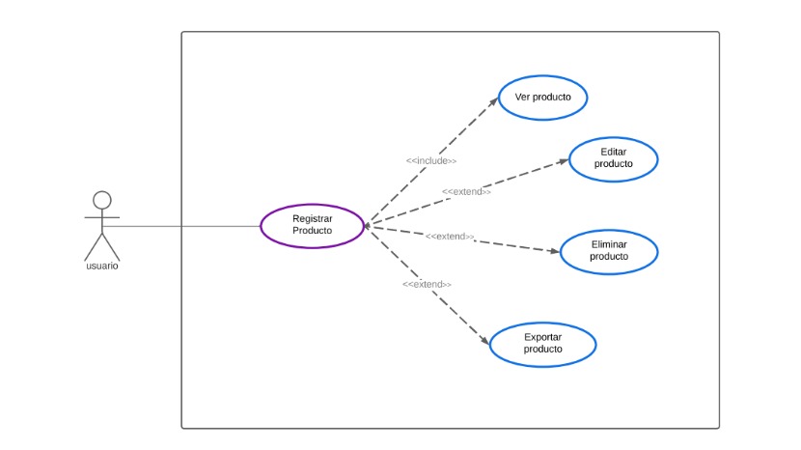

### *Figura 22:* Diagrama de Caso de Uso de producto

**Fuente**: Equipo Investigador (2023)

Tabla 16: Casos de usos - productos

|  |  |
| --- | --- |
| **Casos de Usos** | **Actores** |
| Productos | Usuarios |
| **Descripción** | |
| Permite ingresar al formulario para realizar las diferentes funciones que le permite el usuario realizar en el producto | |
| **Pasos Realizados** | **Información de los pasos** |
| Se agregar los datos del nuevo producto | Agregar producto, Id producto |
| Se editar la información de los datos del producto agregado | Editar producto |
| Opción de eliminar los productos en el formulario | Eliminar producto |
| Se permite exportar la información de los productos guardados en el formulario | Exportar productos |

### 

### ANEXO J.1: [Diagrama de Actividades]

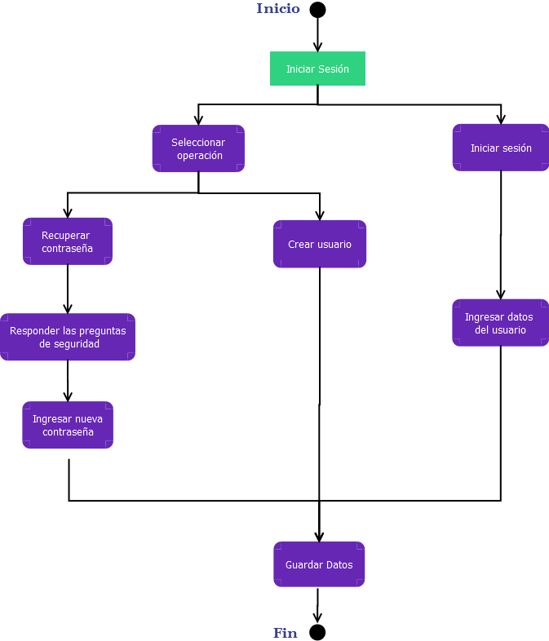

### *Figura 23:* diagrama de actividad - Inicio de Sesión

**Fuente**: Equipo Investigador (2023)

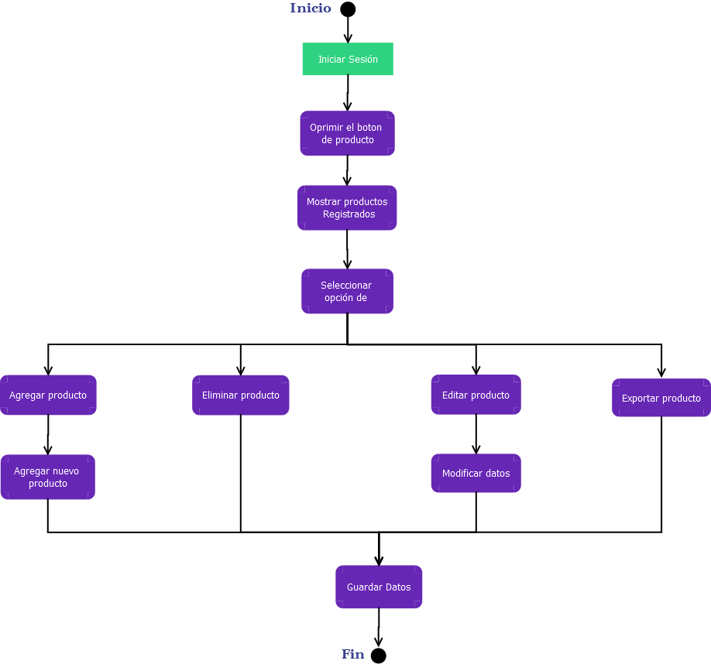

### *Figura 24:* Diagrama de actividades-Producto

**Fuente**: Equipo Investigador (2023)

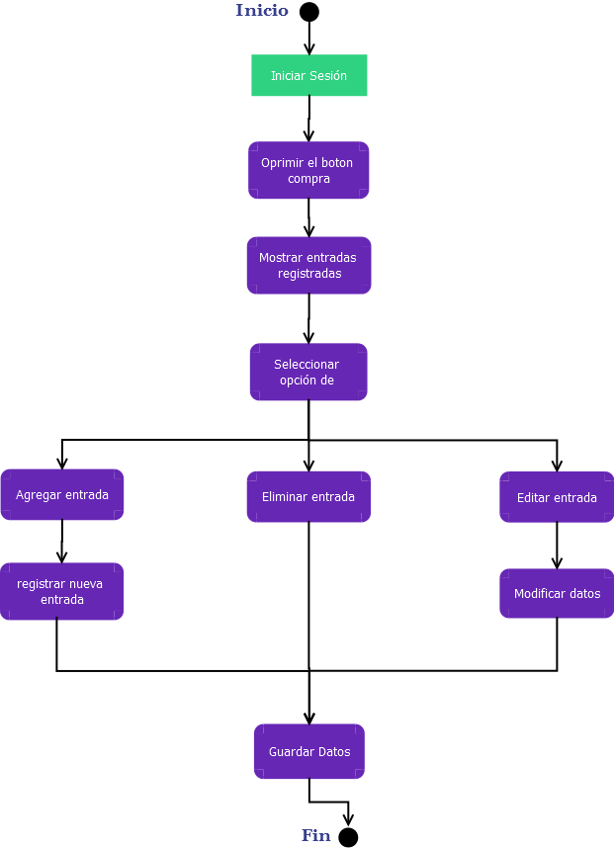

### *Figura 25:* Diagrama de actividad – Entrada

**Fuente**: Equipo Investigador (2023)

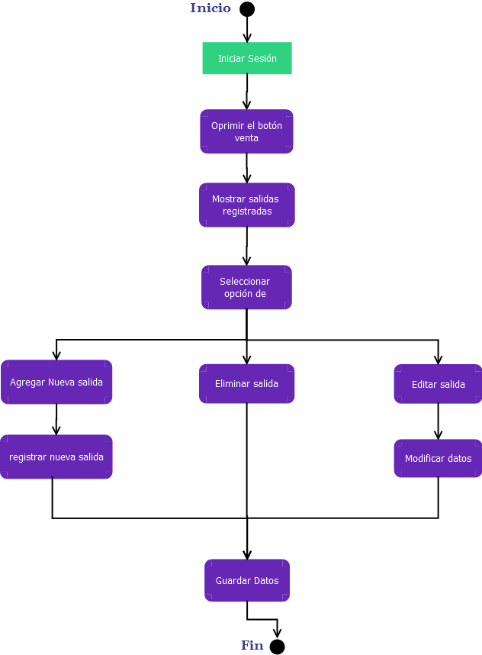

### *Figura 26:* Diagrama de actividades – Salida

**Fuente**: Equipo Investigador (2023)

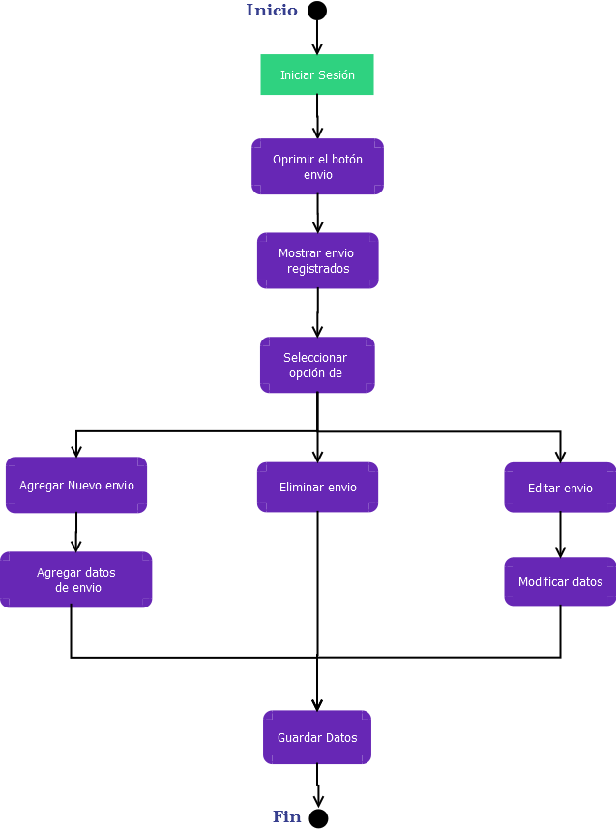

### *Figura 27:* Diagrama de Actividades – Envió

**Fuente**: Equipo Investigador (2023)

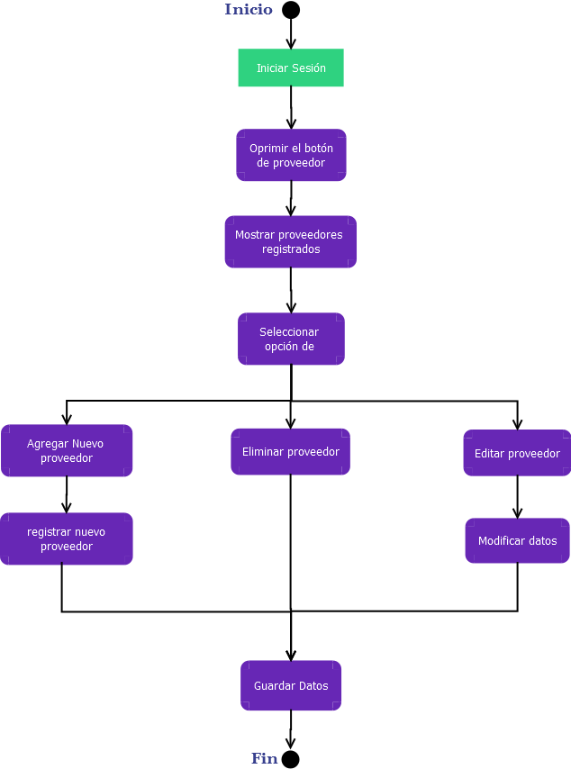

### *Figura 28:* Diagrama de actividades - Proveedor

**Fuente**: Equipo Investigador (2023)

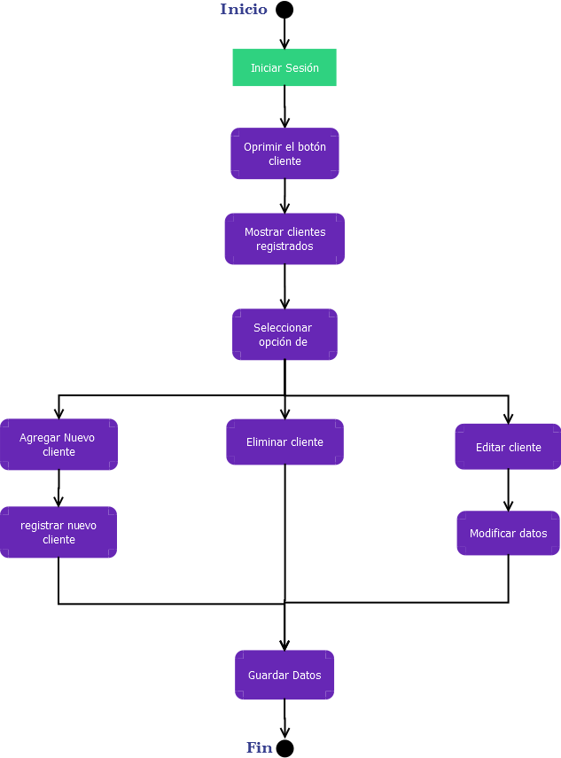

### *Figura 29:* Diagrama de actividades - Clientes

**Fuente**: Equipo Investigador (2023)

### ANEXO J.2: [Diagrama de navegación]

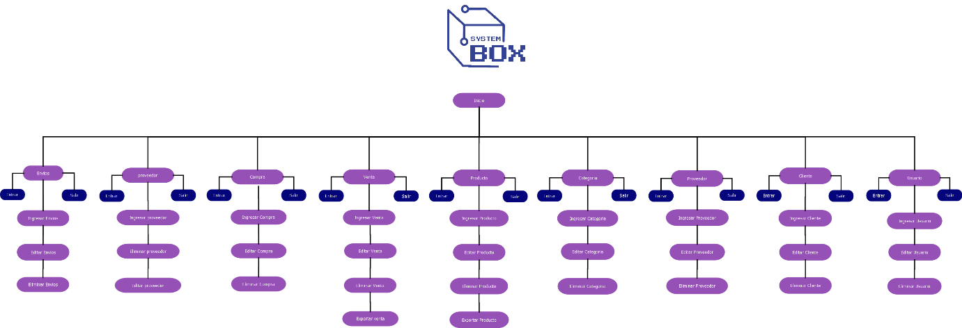

### *Figura 30:* Diagrama de Navegación

**Fuente**: Equipo Investigador (2023)

### ANEXO J.3: [Diagrama de Clases]

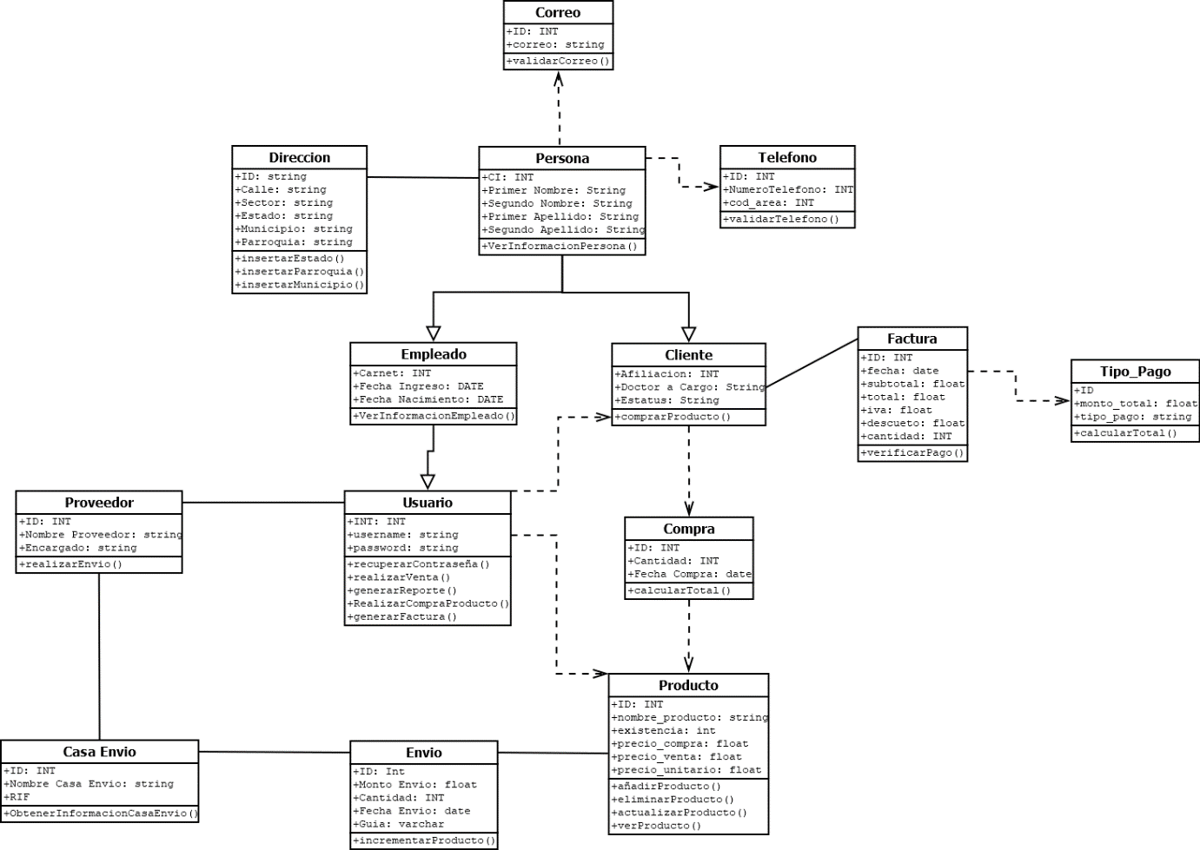

### *Figura 31*: Diagrama de clases

**Fuente**: Equipo Investigador (2023)

## 

## ANEXO K: [Codificación De Base De Datos]

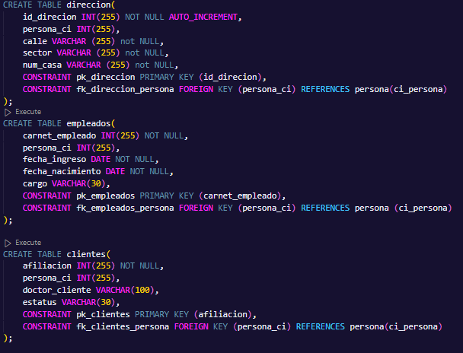

### *Figura 32*: Codificación de Base de datos .1

**Fuente**: Equipo Investigador (2023)

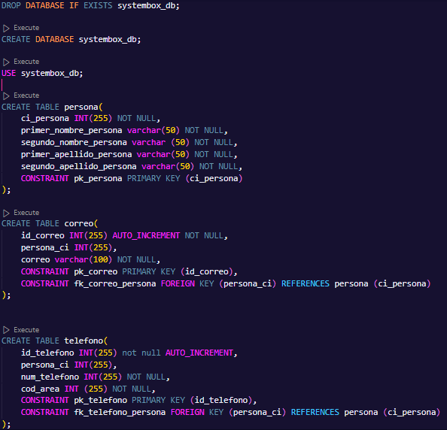

### *Figura 33:* Codificación de Base de datos .2

**Fuente:** Equipo Investigador (2023)

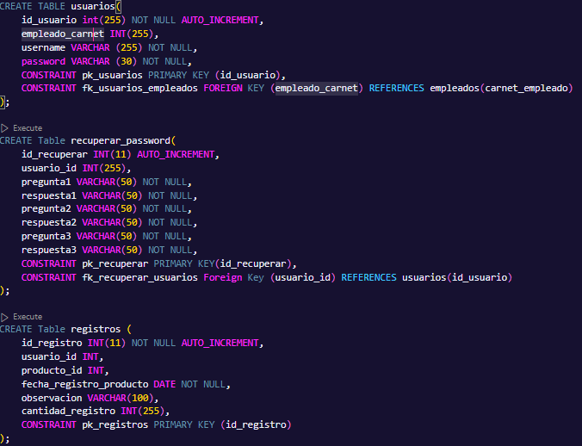

### *Figura 34:* Codificación de Base de datos. 3

**Fuente:** Equipo Investigador (2023)

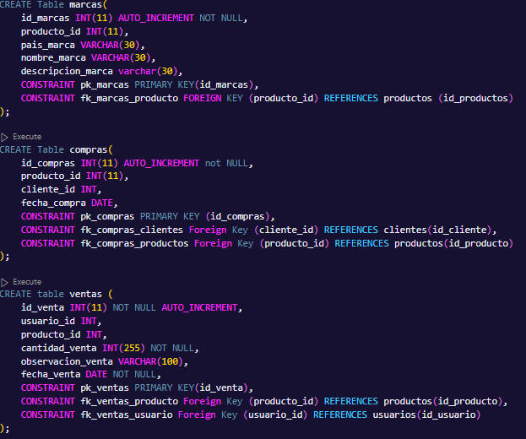

*Figura 35:* Codificación de Base de datos. 4

**Fuente:** Equipo Investigador (2023)

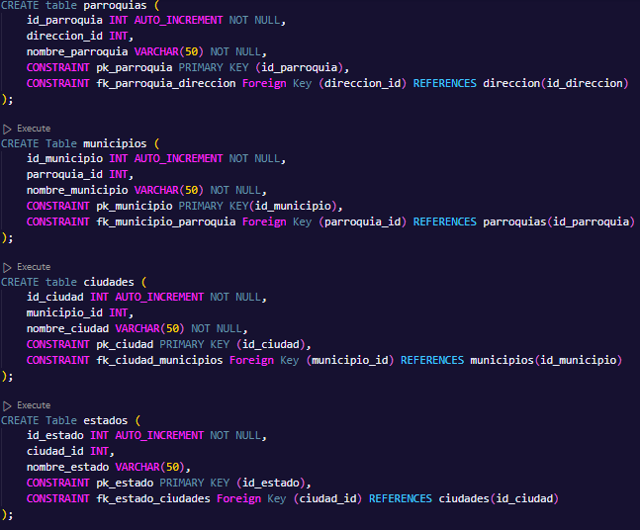

*Figura 36:* Codificación de Base de datos. 5

**Fuente:** Equipo Investigador (2023)

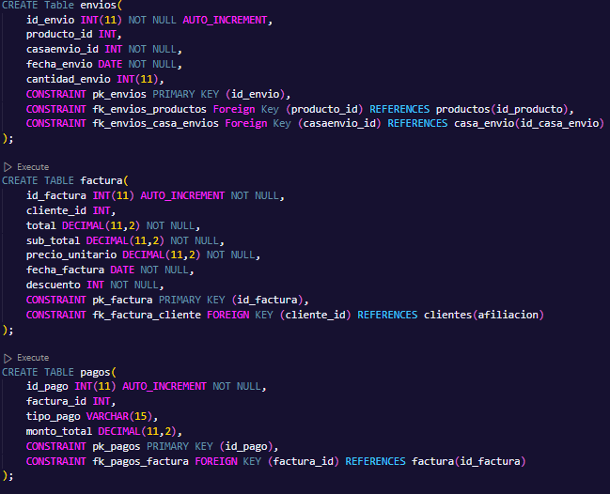

*Figura 37:* Codificación de Base de datos. 6

**Fuente:** Equipo Investigador (2023)

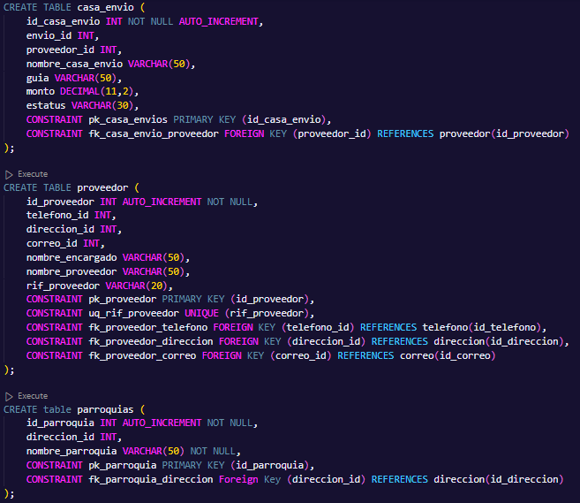

*Figura 38:* Codificación de Base de datos. 7

**Fuente:** Equipo Investigador (2023)

## ANEXO L: [Diccionario De La Base De Datos]

### Tabla 17: Persona

|  |  |  |  |  |  |
| --- | --- | --- | --- | --- | --- |
| Llave | Nombre | Campo | Tipo | Tamaño | Descripción |
| PK | Clave Primaria | ci_persona | INT | 255 | Carnet de identidad de la persona. |
|  |  | primer_nombre_persona | VARCHAR | 50 | Primer nombre de la persona. |
|  |  | segundo_nombre_persona | VARCHAR | 50 | Segundo nombre de la persona. |
|  |  | primer_apellido_persona | VARCHAR | 50 | Primer apellido de la persona. |
|  |  | segundo_apellido_persona | VARCHAR | 50 | Segundo apellido de la persona. |

**Fuente:** Equipo Investigador (2023)

### Tabla 18: Correo

|  |  |  |  |  |  |
| --- | --- | --- | --- | --- | --- |
| Llave | Nombre | Campo | Tipo | Tamaño | Descripción |
| PK | Clave Primaria | id_correo | INT | 255 | Identificador único del correo. |
| FK | Clave Externa | persona_ci | INT | 255 | Clave foránea que referencia a persona. |
|  |  | Correo | VARCHAR | 100 | Dirección de correo electrónico. |

**Fuente:** Equipo Investigador (2023)

### Tabla 19: Teléfono

|  |  |  |  |  |  |
| --- | --- | --- | --- | --- | --- |
| Llave | Nombre | Campo | Tipo | Tamaño | Descripción |
| PK | Clave Primaria | id_telefono | INT | 255 | Identificador único del teléfono. |
| FK | Clave Externa | persona_ci | INT | 255 | Clave foránea que referencia a **persona**. |
|  |  | num_telefono | INT | 255 | Número de teléfono. |
|  |  | cod_area | INT | 255 | Código de área del teléfono. |

**Fuente:** Equipo Investigador (2023)

### Tabla 20: Dirección

|  |  |  |  |  |  |
| --- | --- | --- | --- | --- | --- |
| Llave | Nombre | Campo | Tipo | Tamaño | Descripción |
| PK | Clave Primaria | id_direccion | INT | 255 | Identificador único de la dirección. |
| FK | Clave Externa | persona_ci | INT | 255 | Clave foránea que referencia a **persona**. |
|  |  | Calle | VARCHAR | 255 | Nombre de la calle. |
|  |  | Sector | VARCHAR | 255 | Nombre del sector. |
|  |  | num_casa | VARCHAR | 255 | Número de casa. |

**Fuente:** Equipo Investigador (2023)

### Tabla 21: Empleado

|  |  |  |  |  |  |
| --- | --- | --- | --- | --- | --- |
| Llave | Nombre | Campo | Tipo | Tamaño | Descripción |
| PK | Clave Primaria | carnet_empleado | INT | 255 | Carnet del empleado. |
| FK | Clave Externa | persona_ci | INT | 255 | Clave foránea que referencia a **persona**. |
|  |  | fecha_ingreso | DATE | - | Fecha de ingreso del empleado. |
|  |  | fecha_nacimiento | DATE | - | Fecha de nacimiento del empleado. |
|  |  | cargo | VARCHAR | 30 | Cargo que ocupa el empleado. |

**Fuente:** Equipo Investigador (2023)

### Tabla 22: Cliente

|  |  |  |  |  |  |
| --- | --- | --- | --- | --- | --- |
| Llave | Nombre | Campo | Tipo | Tamaño | Descripción |
| PK | Clave Primaria | afiliación | INT | 255 | Número de afiliación del cliente. |
| FK | Clave Externa | persona_ci | INT | 255 | Clave foránea que referencia a **persona**. |
|  |  | doctor_cliente | VARCHAR | 100 | Nombre del doctor del cliente. |
|  |  | estatus | VARCHAR | 30 | Estatus del cliente. |

**Fuente:** Equipo Investigador (2023)

### Tabla 23: Usuario

|  |  |  |  |  |  |
| --- | --- | --- | --- | --- | --- |
| Llave | Nombre | Campo | Tipo | Tamaño | Descripción |
| PK | Clave Primaria | id_usuario | INT | 255 | Identificador único del usuario. |
| FK | Clave Externa | empleado_carnet | INT | 255 | Clave foránea que referencia a **empleados**. |
|  |  | username | VARCHAR | 255 | Nombre de usuario. |
|  |  | Password | VARCHAR | 30 | Contraseña del usuario. |

**Fuente:** Equipo Investigador (2023)

### Tabla 24: Recuperar Contraseña

|  |  |  |  |  |  |
| --- | --- | --- | --- | --- | --- |
| Llave | Nombre | Campo | Tipo | Tamaño | Descripción |
| PK | Clave Primaria | id_recuperar | INT | 11 | Identificador único para recuperación. |
| FK | Clave Externa | usuario_id | INT | 255 | Clave foránea que referencia a **usuarios**. |
|  |  | pregunta1 | VARCHAR | 50 | Primera pregunta de seguridad. |
|  |  | respuesta1 | VARCHAR | 50 | Respuesta a la primera pregunta. |
|  |  | pregunta2 | VARCHAR | 50 | Segunda pregunta de seguridad. |
|  |  | respuesta2 | VARCHAR | 50 | Respuesta a la segunda pregunta. |
|  |  | pregunta3 | VARCHAR | 50 | Tercera pregunta de seguridad. |
|  |  | respuesta3 | VARCHAR | 50 | Respuesta a la tercera pregunta. |

**Fuente:** Equipo Investigador (2023)

Tabla 25: Registro 1

|  |  |  |  |  |  |
| --- | --- | --- | --- | --- | --- |
| Llave | Nombre | Campo | Tipo | Tamaño | Descripción |
| PK | Clave Primaria | id_registro | INT | 11 | Identificador único del registro. |
|  |  | usuario_id | INT | - | ID del usuario que realiza el registro. |
|  |  | producto_id | INT | - | ID del producto registrado. |
|  |  | fecha_registro_producto | DATE | - | Fecha del registro del producto. |
|  |  | observación | VARCHAR | 100 | Observación relacionada al registro. |
|  |  | cantidad_registro | INT | 255 | Cantidad registrada del producto. |

**Fuente:** Equipo Investigador (2023)

Tabla 26: Registro 2

|  |  |  |  |  |  |
| --- | --- | --- | --- | --- | --- |
| Llave | Nombre | Campo | Tipo | Tamaño | Descripción |
| PK | Clave Primaria | id_producto | INT | 11 | Identificador único del producto. |
| FK | Clave Externa | envio_id | INT | 11 | Clave foránea que referencia a **envíos**. |
| FK | Clave Externa | categoria_id | INT | 11 | Clave foránea que referencia a **categorías**. |
| FK | Clave Externa | marca_id | INT | 11 | Clave foránea que referencia a **marcas**. |
| FK | Clave Externa | registro_id | INT | 11 | Clave foránea que referencia a **registros**. |
| FK | Clave Externa | compra_id | INT | 11 | Clave foránea que referencia a **compras**. |
|  |  | nombre_producto | VARCHAR | 100 | Nombre del producto. |
|  |  | existencia | INT | 11 | Cantidad en existencia del producto. |
|  |  | descripcion_producto | VARCHAR | 100 | Descripción del producto. |

**Fuente:** Equipo Investigador (2023)

### Tabla 27: Categorías

|  |  |  |  |  |  |
| --- | --- | --- | --- | --- | --- |
| Llave | Nombre | Campo | Tipo | Tamaño | Descripción |
| PK | Clave Primaria | id_categorias | INT | 11 | Identificador único de la categoría. |
| FK | Clave Externa | producto_id | INT | 11 | Clave foránea que referencia a productos. |
|  |  | nombre_categoria | VARCHAR | 50 | Nombre de la categoría. |
|  |  | descripcion_categoria | VARCHAR | 100 | Descripción de la categoría. |

**Fuente:** Equipo Investigador (2023)

### Tabla 28: Marca

|  |  |  |  |  |  |
| --- | --- | --- | --- | --- | --- |
| Llave | Nombre | Campo | Tipo | Tamaño | Descripción |
| PK | Clave Primaria | id_marcas | INT | 11 | Identificador único de la marca. |
| FK | Clave Externa | producto_id | INT | 11 | Clave foránea que referencia a **productos**. |
|  |  | pais_marca | VARCHAR | 30 | País de origen de la marca. |
|  |  | nombre_marca | VARCHAR | 30 | Nombre de la marca. |
|  |  | descripcion_marca | VARCHAR | 30 | Descripción de la marca. |

**Fuente:** Equipo Investigador (2023)

### Tabla 29: Compra

|  |  |  |  |  |  |
| --- | --- | --- | --- | --- | --- |
| Llave | Nombre | Campo | Tipo | Tamaño | Descripción |
| PK | Clave Primaria | id_compras | INT | 11 | Identificador único de la compra. |
| FK | Clave Externa | producto_id | INT | 11 | Clave foránea que referencia a **productos**. |
| FK | Clave Externa | cliente_id | INT | 255 | Clave foránea que referencia a **clientes**. |
|  |  | fecha_compra | DATE | - | Fecha de la compra. |

**Fuente:** Equipo Investigador (2023)

### Tabla 30: Venta

|  |  |  |  |  |  |
| --- | --- | --- | --- | --- | --- |
| Llave | Nombre | Campo | Tipo | Tamaño | Descripción |
| PK | Clave Primaria | id_venta | INT | 11 | Identificador único de la venta. |
| FK | Clave Externa | usuario_id | INT | 255 | Clave foránea que referencia a **usuarios**. |
| FK | Clave Externa | producto_id | INT | 11 | Clave foránea que referencia a **productos**. |
|  |  | cantidad_venta | INT | 255 | Cantidad vendida del producto. |
|  |  | observacion_venta | VARCHAR | 100 | Observación relacionada a la venta. |
|  |  | fecha_venta | DATE | - | Fecha de la venta. |

**Fuente:** Equipo Investigador (2023)

Tabla 31: Envíos

|  |  |  |  |  |  |
| --- | --- | --- | --- | --- | --- |
| Llave | Nombre | Campo | Tipo | Tamaño | Descripción |
| PK | Clave Primaria | id_envio | INT | 11 | Identificador único del envío. |
| FK | Clave Externa | producto_id | INT | 11 | Clave foránea que referencia a **productos**. |
| FK | Clave Externa | casaenvio_id | INT | - | Clave foránea que referencia a **casa_envio**. |
|  |  | fecha_envio | DATE | - | Fecha del envío. |
|  |  | cantidad_envio | INT | 11 | Cantidad enviada del producto. |

**Fuente:** Equipo Investigador (2023)

Tabla 32: Facturas

|  |  |  |  |  |  |
| --- | --- | --- | --- | --- | --- |
| Llave | Nombre | Campo | Tipo | Tamaño | Descripción |
| PK | Clave Primaria | id_factura | INT | 11 | Identificador único de la factura. |
| FK | Clave Externa | cliente_id | INT | 255 | Clave foránea que referencia a **clientes**. |
|  |  | Total | DECIMAL | 11,2 | Monto total de la factura. |
|  |  | sub_total | DECIMAL | 11,2 | Subtotal de la factura. |
|  |  | precio_unitario | DECIMAL | 11,2 | Precio unitario de los productos en la factura. |
|  |  | fecha_factura | DATE | - | Fecha de emisión de la factura. |
|  |  | descuento | INT | - | Descuento aplicado en la factura. |

**Fuente:** Equipo Investigador (2023)

### Tabla 33: Pagos

|  |  |  |  |  |  |
| --- | --- | --- | --- | --- | --- |
| Llave | Nombre | Campo | Tipo | Tamaño | Descripción |
| PK | Clave Primaria | id_pago | INT | 11 | Identificador único del pago. |
| FK | Clave Externa | factura_id | INT | 11 | Clave foránea que referencia a **factura**. |
|  |  | tipo_pago | VARCHAR | 15 | Tipo de pago (por ejemplo, efectivo, tarjeta). |
|  |  | monto_total | DECIMAL | 11,2 | Monto total pagado. |

**Fuente:** Equipo Investigador (2023)

### Tabla 34: Casa de envió

|  |  |  |  |  |  |
| --- | --- | --- | --- | --- | --- |
| Llave | Nombre | Campo | Tipo | Tamaño | Descripción |
| PK | Clave Primaria | id_casa_envio | INT | 11 | Identificador único de la casa de envío. |
| FK | Clave Externa | proveedor_id | INT | - | Clave foránea que referencia a **proveedor**. |
|  |  | nombre_casa_envio | VARCHAR | 50 | Nombre de la casa de envío. |
|  |  | guía | VARCHAR | 50 | Número de guía asociado al envío. |
|  |  | monto | DECIMAL | 11,2 | Monto asociado al envío. |
|  |  | estatus | VARCHAR | 30 | Estatus del envío (por ejemplo, entregado, en tránsito). |

**Fuente:** Equipo Investigador (2023)

### Tabla 35: Proveedor

|  |  |  |  |  |  |
| --- | --- | --- | --- | --- | --- |
| Llave | Nombre | Campo | Tipo | Tamaño | Descripción |
| PK | Clave Primaria | id_proveedor | INT | 11 | Identificador único del proveedor. |
| FK | Clave Externa | telefono_id | INT | 255 | Clave foránea que referencia a **teléfono**. |
| FK | Clave Externa | direccion_id | INT | 255 | Clave foránea que referencia a **dirección**. |
| FK | Clave Externa | correo_id | VARCHAR | 50 | Clave foránea que referencia a **correo**. |
|  |  | nombre_encargado | VARCHAR | 50 | Nombre del encargado del proveedor. |
|  |  | nombre_proveedor | VARCHAR | 50 | Nombre del proveedor. |
|  |  | rif_proveedor | VARCHAR | 20 | Registro de información fiscal del proveedor. |

**Fuente:** Equipo Investigador (2023)

### Tabla 36: Parroquia

|  |  |  |  |  |  |
| --- | --- | --- | --- | --- | --- |
| Llave | Nombre | Campo | Tipo | Tamaño | Descripción |
| PK | Clave Primaria | id_parroquia | INT | 11 | Identificador único de la parroquia. |
| FK | Clave Externa | direccion_id | INT | 255 | Clave foránea que referencia a **dirección**. |
|  |  | nombre_parroquia | VARCHAR | 50 | Nombre de la parroquia. |

**Fuente:** Equipo Investigador (2023)

### Tabla 37: Municipio

|  |  |  |  |  |  |
| --- | --- | --- | --- | --- | --- |
| Llave | Nombre | Campo | Tipo | Tamaño | Descripción |
| PK | Clave Primaria | id_municipio | INT | 11 | Identificador único del municipio. |
| FK | Clave Externa | parroquia_id | INT | 11 | Clave foránea que referencia a **parroquias**. |
|  |  | nombre_municipio | VARCHAR | 50 | Nombre del municipio. |

**Fuente:** Equipo Investigador (2023)

### Tabla 38: Ciudades

|  |  |  |  |  |  |
| --- | --- | --- | --- | --- | --- |
| Llave | Nombre | Campo | Tipo | Tamaño | Descripción |
| PK | Clave Primaria | id_ciudad | INT | 11 | Identificador único de la ciudad. |
| FK | Clave Externa | municipio_id | INT | 11 | Clave foránea que referencia a **municipios**. |
|  |  | nombre_ciudad | VARCHAR | 50 | Nombre de la ciudad. |

**Fuente:** Equipo Investigador (2023)

### Tabla 39: Estado

|  |  |  |  |  |  |
| --- | --- | --- | --- | --- | --- |
| Llave | Nombre | Campo | Tipo | Tamaño | Descripción |
| PK | Clave Primaria | id_estado | INT | 11 | Identificador único del estado. |
| FK | Clave Externa | ciudad_id | INT | 11 | Clave foránea que referencia a **ciudades**. |
|  |  | nombre_estado | VARCHAR | 50 | Nombre del estado. |

**Fuente:** Equipo Investigador (2023)

## ANEXO M: [Crear Interfaces de Usuario]

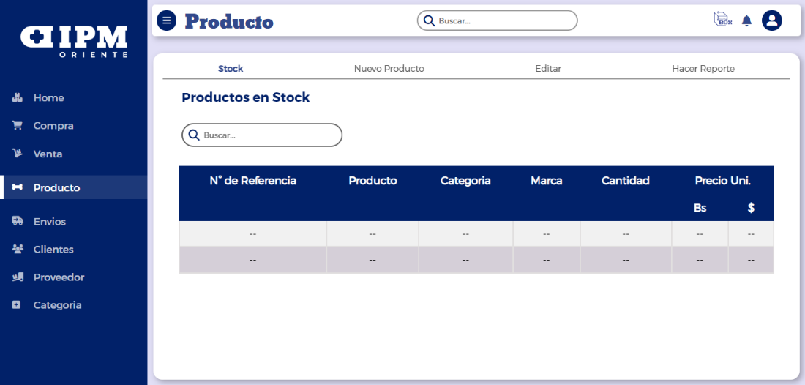

### *Figura 39:* Interfaz de usuario 1.

**Fuente**: Equipo Investigador (2023)

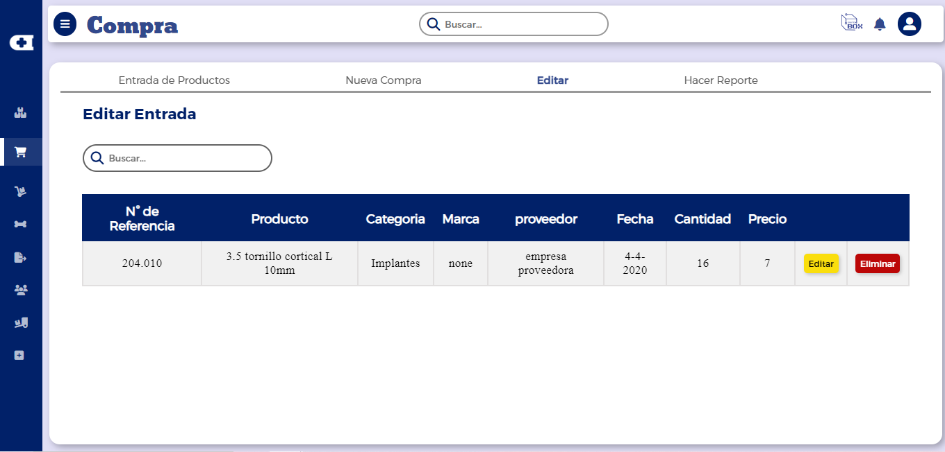

### *Figura 40*: Interfaz de Usuario .2

**Fuente**: Equipo Investigador (2023)

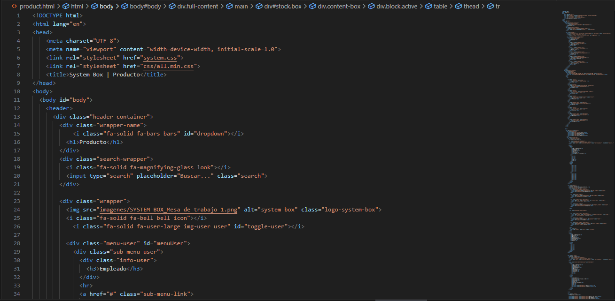

### *Figura 41:* Codificación de Interfaz de Usuario HTML

**Fuente**: Equipo Investigador (2023)

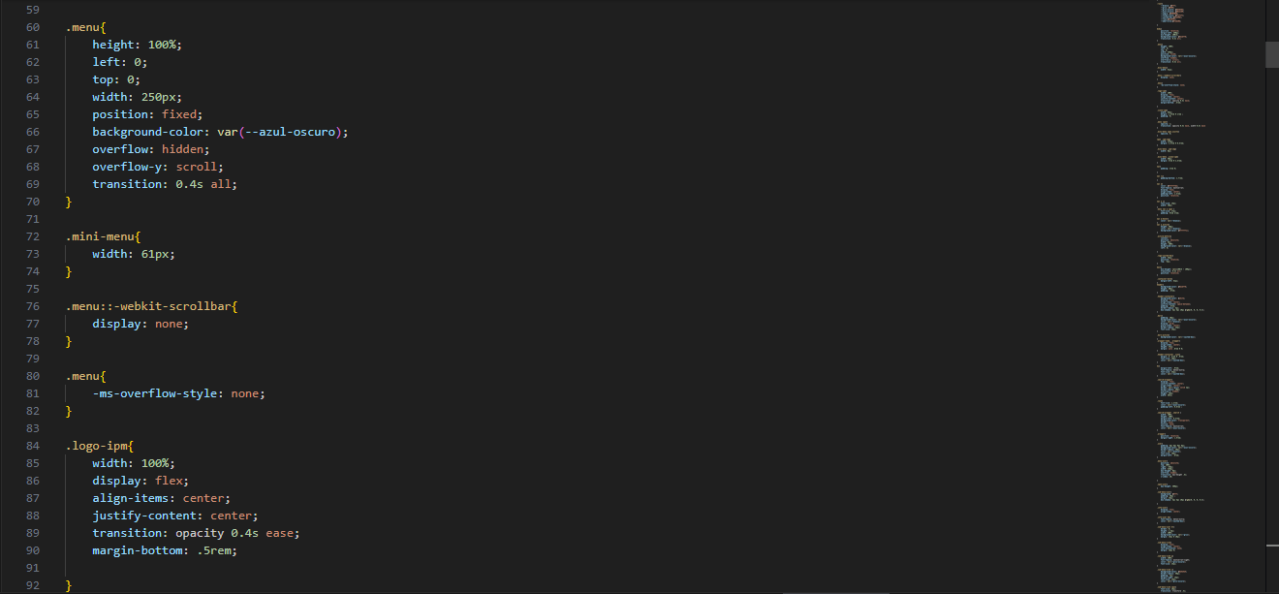

### *Figura 42:* Codificación de Interfaz de usuario CSS3

Fuente: Equipo Investigador (2023)

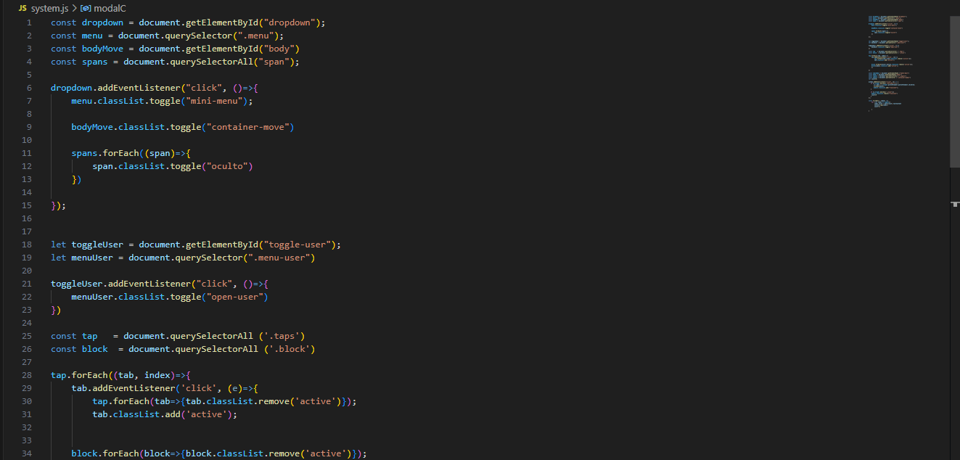

### *Figura 43:* Codificación de Interfaz de Usuario JavaScript

Fuente: Equipo Investigador (2023)

## ANEXO N: [Conexión de la base de datos con la interfaz de usuario]

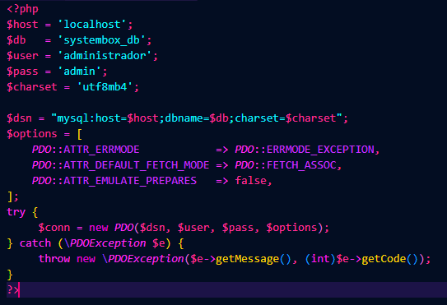

*Figura 44:*Conexión de la interfaz con la Base de datos

## ANEXO Ñ [Realizar las pruebas funcionales y estructurales del sistema (Pruebas de caja blanca y pruebas de caja negra)]

Tabla 40: Pruebas de caja negra para el componente add_brand.php

|  |  |  |  |
| --- | --- | --- | --- |
| **Datos** | **Casos de Prueba** | **Salida** | **Clase Cubierta** |
| Nuevo nombre de marca único | 1. Ingresar un nuevo nombre de marca único | Redirección a la página de marcas | Bloque de código que maneja la inserción sin errores |
| Nombre de marca duplicado | 2. Ingresar un nombre de marca que ya existe en la base de datos | Mensaje de error indicando duplicado | Bloque de código que maneja la excepción de duplicado |
| Nuevo nombre de marca único | 3. Ingresar un nuevo nombre de marca único | Redirección a la página de marcas | Bloque de código que maneja la inserción sin errores |

Tabla 41: Pruebas de caja blanca para el componente add_brand.php

|  |  |  |  |
| --- | --- | --- | --- |
| **Entrada** | **Salida Esperada** | **Comentario** | **Salida Obtenida** |
| Valores válidos para la inserción | Redirección a la página de marcas | Verificar si la inserción es exitosa y si se redirige correctamente a la página de marcas. Puede ser necesario comprobar la existencia del nuevo registro en la base de datos. | Redirección a la página de marcas o mensaje de error personalizado si hay problemas. |
| Valores duplicados para la inserción | Mensaje de error indicando duplicado | Confirmar que se muestra un mensaje de error adecuado cuando se intenta insertar una marca con un nombre que ya existe. | Mensaje de error indicando duplicado. |
| Error en la conexión a la base de datos | Mensaje de error personalizado | Introducir deliberadamente un error en la conexión a la base de datos y comprobar si se maneja correctamente. | Mensaje de error personalizado relacionado con problemas de conexión. |
| Otro error durante la ejecución | Mensaje de error personalizado | Introducir un error diferente durante la ejecución (por ejemplo, error de sintaxis en la consulta SQL) y verificar si se maneja adecuadamente. | Mensaje de error personalizado relacionado con el error específico encontrado. |

Tabla 42: Pruebas de caja negra para el componente add_buy.php

|  |  |  |  |
| --- | --- | --- | --- |
| **Datos** | **Casos de Prueba** | **Salida Esperada** | **Clase Cubierta** |
| 1 | Ingresar datos válidos para la compra sin envío | Redirección a la página de compras | Bloque de código que maneja la inserción en "compras" |
| 2 | Ingresar datos válidos para la compra con envío | Redirección a la página de compras | Bloque de código que maneja la inserción en "compras" y "envios" si hay datos de envío |
| 3 | Intentar ingresar datos con campos vacíos | Mensaje de error indicando campos obligatorios | Bloque de código que maneja la validación de campos obligatorios |
| 4 | Intentar ingresar datos con cantidad igual a cero | Mensaje de error indicando cantidad inválida | Bloque de código que maneja la validación de la cantidad |
| 5 | Intentar ingresar datos con conexión a la base de datos fallida | Mensaje de error personalizado por fallo en la conexión a la BD | Bloque de código que maneja errores de conexión a la BD |
| 6 | Intentar ingresar datos con error en la consulta SQL | Mensaje de error personalizado por error en la consulta SQL | Bloque de código que maneja errores de consulta SQL |

Tabla 43: Pruebas de caja blanca para el componente add_buy.php

|  |  |  |  |
| --- | --- | --- | --- |
| **Entrada** | **Salida Esperada** | **Comentario** | **Salida Obtenida** |
| Datos válidos para la compra sin envío | Redirección a la página de compras | Verificar la inserción en "compras" y la redirección correspondiente. | Redirección a la página de compras o mensaje de error si hay problemas. |
| Datos válidos para la compra con envío | Redirección a la página de compras | Verificar la inserción en "compras" y "envios", y la redirección correspondiente. | Redirección a la página de compras o mensaje de error si hay problemas. |
| Campos vacíos | Mensaje de error indicando campos obligatorios | Validar que el código maneje correctamente la validación de campos obligatorios. | Mensaje de error indicando campos obligatorios. |
| Cantidad igual a cero | Mensaje de error indicando cantidad inválida | Validar que el código maneje correctamente la validación de la cantidad. | Mensaje de error indicando cantidad inválida. |
| Error en la conexión a la base de datos | Mensaje de error personalizado por fallo en la conexión a la BD | Validar que el código maneje correctamente los errores de conexión a la base de datos. | Mensaje de error personalizado por fallo en la conexión a la BD. |
| Error en la consulta SQL | Mensaje de error personalizado por error en la consulta SQL | Validar que el código maneje correctamente los errores de consulta SQL. | Mensaje de error personalizado por error en la consulta SQL. |

Tabla 44: Pruebas de caja negra para el componente add_category.php

|  |  |  |  |
| --- | --- | --- | --- |
| **Datos** | **Casos de Prueba** | **Salida Esperada** | **Clase Cubierta** |
| 1 | Ingresar datos válidos para una nueva categoría | Redirección a la página de categorías con el parámetro 'added=true' | Bloque de código que maneja la inserción de nuevas categorías |
| 2 | Intentar ingresar una categoría con campos vacíos | No se realiza la inserción, permanece en la misma página de categorías | Bloque de código que maneja la validación de campos obligatorios |
| 3 | Intentar ingresar una categoría con conexión a la base de datos fallida | No se realiza la inserción, posible mensaje de error | Bloque de código que maneja errores de conexión a la BD |
| 4 | Intentar ingresar una categoría con error en la consulta SQL | No se realiza la inserción, posible mensaje de error | Bloque de código que maneja errores de consulta SQL |

Tabla 45: Pruebas de caja blanca para el componente add_category.php

|  |  |  |  |
| --- | --- | --- | --- |
| **Entrada** | **Salida Esperada** | **Comentario** | **Salida Obtenida** |
| Datos válidos para una nueva categoría | Redirección a la página de categorías con el parámetro 'added=true' | Verificar la inserción en la base de datos y la redirección correspondiente. | Redirección a la página de categorías con el parámetro 'added=true' o mensaje de error si hay problemas. |
| Campos vacíos | No se realiza la inserción, permanece en la misma página de categorías | Validar que el código maneje correctamente la validación de campos obligatorios. | Permanencia en la misma página de categorías o mensaje de error por campos vacíos. |
| Error en la conexión a la base de datos | No se realiza la inserción, mensaje de error | Validar que el código maneje correctamente los errores de conexión a la base de datos. | Mensaje de error personalizado por fallo en la conexión a la BD. |
| Error en la consulta SQL | No se realiza la inserción, mensaje de error | Validar que el código maneje correctamente los errores de consulta SQL. | Mensaje de error personalizado por error en la consulta SQL. |

Tabla 46: Pruebas de caja negra al componente add_customer.php

|  |  |  |  |
| --- | --- | --- | --- |
| **Datos** | **Casos de Prueba** | **Salida Esperada** | **Clase Cubierta** |
| 1 | Ingresar datos válidos para un nuevo cliente | Redirección a la página de clientes | Bloque de código que maneja la inserción de nuevos clientes |
| 2 | Intentar ingresar un cliente con campos vacíos | Mensaje de error indicando campos obligatorios | Bloque de código que maneja la validación de campos obligatorios |
| 3 | Intentar ingresar un cliente con caracteres no alfabéticos en nombres o doctor | Mensaje de error indicando formato incorrecto | Bloque de código que maneja la validación de formato de nombres y doctor |
| 4 | Intentar ingresar un cliente con caracteres no numéricos en la cédula | Mensaje de error indicando formato incorrecto | Bloque de código que maneja la validación de formato de la cédula |
| 5 | Intentar ingresar un cliente con una cédula que ya existe en la base de datos | Mensaje de error indicando duplicado | Bloque de código que maneja la validación de cédula única |
| 6 | Ingresar un cliente con éxito y verificar generación de número de afiliación único | Redirección a la página de clientes | Bloque de código que maneja la generación y verificación del número de afiliación único |

Tabla 47: Pruebas de caja blanca al componente add_customer.php

|  |  |  |  |
| --- | --- | --- | --- |
| **Entrada** | **Salida Esperada** | **Comentario** | **Salida Obtenida** |
| Datos válidos para un nuevo cliente | Redirección a la página de clientes | Verificar la inserción en la base de datos y la redirección correspondiente. | Redirección a la página de clientes o mensaje de error si hay problemas. |
| Campos vacíos | Mensaje de error indicando campos obligatorios | Validar que el código maneje correctamente la validación de campos obligatorios. | Mensaje de error indicando campos obligatorios. |
| Caracteres no alfabéticos en nombres o doctor | Mensaje de error indicando formato incorrecto | Validar que el código maneje correctamente la validación de formato de nombres y doctor. | Mensaje de error indicando formato incorrecto. |
| Caracteres no numéricos en la cédula | Mensaje de error indicando formato incorrecto | Validar que el código maneje correctamente la validación de formato de la cédula. | Mensaje de error indicando formato incorrecto. |
| Cédula que ya existe en la base de datos | Mensaje de error indicando duplicado | Validar que el código maneje correctamente la validación de cédula única. | Mensaje de error indicando duplicado. |
| Éxito en la generación de número de afiliación único | Redirección a la página de clientes | Verificar la generación y verificación del número de afiliación único. | Redirección a la página de clientes o mensaje de error si hay problemas. |

Tabla 48: Pruebas de caja negra al componente add_product.php

|  |  |  |  |
| --- | --- | --- | --- |
| **Datos** | **Casos de Prueba** | **Salida Esperada** | **Clase Cubierta** |
| 1 | Ingresar datos válidos para un nuevo producto | Redirección a la página de productos | Bloque de código que maneja la inserción de nuevos productos |
| 2 | Ingresar datos válidos para un producto existente | Actualización de existencia y redirección a la página de productos | Bloque de código que maneja la actualización de existencia para productos existentes |
| 3 | Ingresar datos con referencia ya existente, pero con existencia negativa | Mensaje de error indicando existencia inválida | Bloque de código que maneja la validación de existencia no negativa |
| 4 | Ingresar datos con conexión a la base de datos fallida | Mensaje de error personalizado por fallo en la conexión a la BD | Bloque de código que maneja errores de conexión a la BD |
| 5 | Ingresar datos con error en la consulta SQL | Mensaje de error personalizado por error en la consulta SQL | Bloque de código que maneja errores de consulta SQL |

Tabla 49: Pruebas de caja blanca al componente add_product.php

|  |  |  |  |
| --- | --- | --- | --- |
| **Entrada** | **Salida Esperada** | **Comentario** | **Salida Obtenida** |
| Datos válidos para un nuevo producto | Redirección a la página de productos | Verificar la inserción en la base de datos y la redirección correspondiente. | Redirección a la página de productos o mensaje de error si hay problemas. |
| Datos válidos para un producto existente | Actualización de existencia y redirección a la página de productos | Verificar la actualización de existencia y la redirección correspondiente. | Redirección a la página de productos o mensaje de error si hay problemas. |
| Referencia ya existente, pero con existencia negativa | Mensaje de error indicando existencia inválida | Validar que el código maneje correctamente la validación de existencia no negativa. | Mensaje de error indicando existencia inválida. |
| Error en la conexión a la base de datos | Mensaje de error personalizado por fallo en la conexión a la BD | Validar que el código maneje correctamente los errores de conexión a la base de datos. | Mensaje de error personalizado por fallo en la conexión a la BD. |
| Error en la consulta SQL | Mensaje de error personalizado por error en la consulta SQL | Validar que el código maneje correctamente los errores de consulta SQL. | Mensaje de error personalizado por error en la consulta SQL. |

Tabla 50: Pruebas de caja negra al componente add_sale.php

|  |  |  |  |
| --- | --- | --- | --- |
| **Datos** | **Casos de Prueba** | **Salida Esperada** | **Clase Cubierta** |
| 1 | Ingresar datos válidos para una nueva venta | Redirección a la página de ventas | Bloque de código que maneja la inserción de nuevas ventas |
| 2 | Ingresar datos con referencia de producto inexistente | No se realiza la venta, manejo opcional del caso | Bloque de código que maneja la validación de existencia del producto |
| 3 | Ingresar datos con cédula de cliente inexistente | No se realiza la venta, manejo opcional del caso | Bloque de código que maneja la validación de existencia del cliente |
| 4 | Ingresar datos con conexión a la base de datos fallida | Mensaje de error personalizado por fallo en la conexión a la BD | Bloque de código que maneja errores de conexión a la BD |
| 5 | Ingresar datos con error en la consulta SQL | Mensaje de error personalizado por error en la consulta SQL | Bloque de código que maneja errores de consulta SQL |

Tabla 51: Pruebas de caja blanca al componente add_sale.php

|  |  |  |  |
| --- | --- | --- | --- |
| **Entrada** | **Salida Esperada** | **Comentario** | **Salida Obtenida** |
| Datos válidos para una nueva venta | Redirección a la página de ventas | Verificar la inserción en la base de datos y la redirección correspondiente. | Redirección a la página de ventas o mensaje de error si hay problemas. |
| Referencia de producto inexistente | No se realiza la venta, manejo opcional del caso | Validar que el código maneje correctamente la validación de existencia del producto. | No se realiza la venta, manejo opcional del caso. |
| Cédula de cliente inexistente | No se realiza la venta, manejo opcional del caso | Validar que el código maneje correctamente la validación de existencia del cliente. | No se realiza la venta, manejo opcional del caso. |
| Error en la conexión a la base de datos | Mensaje de error personalizado por fallo en la conexión a la BD | Validar que el código maneje correctamente los errores de conexión a la base de datos. | Mensaje de error personalizado por fallo en la conexión a la BD. |
| Error en la consulta SQL | Mensaje de error personalizado por error en la consulta SQL | Validar que el código maneje correctamente los errores de consulta SQL. | Mensaje de error personalizado por error en la consulta SQL. |

Tabla 52: Pruebas de caja negra al componente add_shipment.php

|  |  |  |  |
| --- | --- | --- | --- |
| **Datos** | **Casos de Prueba** | **Salida Esperada** | **Clase Cubierta** |
| 1 | Ingresar datos válidos para un nuevo envío | Redirección a la página de envíos | Bloque de código que maneja la inserción de nuevos envíos |
| 2 | Ingresar datos con campo requerido vacío | Mensaje de error indicando campos obligatorios | Bloque de código que maneja la validación de campos obligatorios |
| 3 | Ingresar datos con conexión a la base de datos fallida | Mensaje de error personalizado por fallo en la conexión a la BD | Bloque de código que maneja errores de conexión a la BD |
| 4 | Ingresar datos con error en la consulta SQL | Mensaje de error personalizado por error en la consulta SQL | Bloque de código que maneja errores de consulta SQL |

Tabla 53: Pruebas de caja blanca al componente add_shipment.php

|  |  |  |  |
| --- | --- | --- | --- |
| **Entrada** | **Salida Esperada** | **Comentario** | **Salida Obtenida** |
| Datos válidos para un nuevo envío | Redirección a la página de envíos | Verificar la inserción en la base de datos y la redirección correspondiente. | Redirección a la página de envíos o mensaje de error si hay problemas. |
| Campo requerido vacío | Mensaje de error indicando campos obligatorios | Validar que el código maneje correctamente la validación de campos obligatorios. | Mensaje de error indicando campos obligatorios. |
| Error en la conexión a la base de datos | Mensaje de error personalizado por fallo en la conexión a la BD | Validar que el código maneje correctamente los errores de conexión a la base de datos. | Mensaje de error personalizado por fallo en la conexión a la BD. |
| Error en la consulta SQL | Mensaje de error personalizado por error en la consulta SQL | Validar que el código maneje correctamente los errores de consulta SQL. | Mensaje de error personalizado por error en la consulta SQL. |

Tabla 54: Pruebas de caja negra al componente add_supplier.php

|  |  |  |  |
| --- | --- | --- | --- |
| **Datos** | **Casos de Prueba** | **Salida Esperada** | **Clase Cubierta** |
| 1 | Ingresar datos válidos para un nuevo proveedor | Redirección a la página de proveedores | Bloque de código que maneja la inserción de nuevos proveedores |
| 2 | Ingresar datos con campo requerido vacío | Mensaje de error indicando campos obligatorios | Bloque de código que maneja la validación de campos obligatorios |
| 3 | Ingresar datos con conexión a la base de datos fallida | Mensaje de error personalizado por fallo en la conexión a la BD | Bloque de código que maneja errores de conexión a la BD |
| 4 | Ingresar datos con error en la consulta SQL | Mensaje de error personalizado por error en la consulta SQL | Bloque de código que maneja errores de consulta SQL |

Tabla 55: Pruebas de caja blanca al componente add_supplier.php

|  |  |  |  |
| --- | --- | --- | --- |
| **Entrada** | **Salida Esperada** | **Comentario** | **Salida Obtenida** |
| Datos válidos para un nuevo proveedor | Redirección a la página de proveedores | Verificar la inserción en la base de datos y la redirección correspondiente. | Redirección a la página de proveedores o mensaje de error si hay problemas. |
| Campo requerido vacío | Mensaje de error indicando campos obligatorios | Validar que el código maneje correctamente la validación de campos obligatorios. | Mensaje de error indicando campos obligatorios. |
| Error en la conexión a la base de datos | Mensaje de error personalizado por fallo en la conexión a la BD | Validar que el código maneje correctamente los errores de conexión a la base de datos. | Mensaje de error personalizado por fallo en la conexión a la BD. |
| Error en la consulta SQL | Mensaje de error personalizado por error en la consulta SQL | Validar que el código maneje correctamente los errores de consulta SQL. | Mensaje de error personalizado por error en la consulta SQL. |

Tabla 56: Pruebas de caja negra al componente add_user.php

|  |  |  |  |
| --- | --- | --- | --- |
| **Datos** | **Casos de Prueba** | **Salida Esperada** | **Clase Cubierta** |
| Datos válidos en el formulario | Registro exitoso | Ejecución sin errores. Registros en varias tablas. Redirección a página de inicio de sesión con mensaje de éxito. | Inserción en las tablas **persona**, **telefono**, **correo**, **direccion**, **usuarios**, y **empleados**. Redirección. |
| Contraseña débil | Contraseña débil en el formulario | Mensaje de error indicando que la contraseña no cumple con los requisitos. | Validación de contraseña en **password_hash()**. |
| Datos ya existentes en la base de datos | Datos duplicados en el formulario | Mensaje de error indicando que los datos ya existen en la base de datos. | Consulta de existencia antes de la inserción. |
| Campos obligatorios en blanco | Campos obligatorios en blanco en el formulario | Mensaje de error indicando que algunos campos son obligatorios y deben completarse. | Validación de campos obligatorios. |
| Fecha de nacimiento en el futuro | Fecha de nacimiento en el futuro | Mensaje de error indicando que la fecha de nacimiento no puede estar en el futuro. | Validación de la fecha de nacimiento. |
| Longitud excesiva del nombre de usuario | Nombre de usuario con más caracteres de lo permitido | Mensaje de error indicando que el nombre de usuario excede la longitud permitida. | Validación de la longitud del nombre de usuario. |
| Modificación para forzar una excepción | Excepción durante la inserción (por ejemplo, nombre de tabla incorrecto) | Mensaje de error que indica la excepción ocurrida. | Captura de excepciones y manejo adecuado. |

Tabla 57: Pruebas de caja blanca al componente add_user.php

|  |  |  |  |
| --- | --- | --- | --- |
| **Entrada** | **Salida Esperada** | **Comentario** | **Salida Obtenida** |
| Datos válidos en el formulario | Éxito en la inserción y redirección a página de inicio de sesión | Verificar que los datos válidos se inserten correctamente en las tablas correspondientes. Verificar la redirección. | Registro de usuario exitoso. |
| Contraseña débil | Mensaje de error indicando que la contraseña no cumple con los requisitos | Verificar que la validación de la contraseña funcione correctamente. | Mensaje de error |
| Datos ya existentes en la base de datos | Mensaje de error indicando que los datos ya existen en la base de datos | Verificar que se manejen adecuadamente los casos en los que los datos ya existen en la base de datos. | Mensaje de error |
| Campos obligatorios en blanco | Mensaje de error indicando que algunos campos son obligatorios y deben completarse | Verificar que se valide correctamente la obligatoriedad de ciertos campos. | Mensaje de error |
| Fecha de nacimiento en el futuro | Mensaje de error indicando que la fecha de nacimiento no puede estar en el futuro | Verificar que la validación de la fecha de nacimiento funcione correctamente. | Mensaje de error |
| Longitud excesiva del nombre de usuario | Mensaje de error indicando que el nombre de usuario excede la longitud permitida | Verificar que la validación de la longitud del nombre de usuario funcione correctamente. | Mensaje de error |
| Excepción durante la inserción (forzar error) | Mensaje de error que indica la excepción ocurrida | Modificar el código para forzar una excepción y verificar que se maneje adecuadamente. | Mensaje de error que indica la excepción ocurrida |

Tabla 58: Pruebas de caja negra al componente validar_login.php

|  |  |  |  |
| --- | --- | --- | --- |
| **Datos de Entrada** | **Casos de Prueba** | **Salida Esperada** | **Clase Cubierta** |
| Usuario y contraseña válidos | Autenticación exitosa | Redirección a home.php y variables de sesión creadas | Autenticación y variables de sesión |
| Usuario no existe | Usuario inexistente | Redirección a login.php con mensaje de error user_not_found | Autenticación y manejo de errores |
| Contraseña incorrecta | Contraseña incorrecta | Redirección a login.php con mensaje de error wrong_password | Autenticación y manejo de errores |
| Excepción durante la ejecución | Error interno durante la ejecución | Mensaje de error interno | Manejo de excepciones y errores |
| Datos de entrada incompletos | Datos de entrada incompletos | Redirección a login.php con mensaje de error | Validación de entrada y manejo de errores |

Tabla 59: Pruebas de caja blanca al componente validar_login.php

|  |  |  |  |
| --- | --- | --- | --- |
| **Entrada** | **Salida Esperada** | **Comentario** | **Salida Obtenida** |
| Usuario y contraseña válidos | Redirección a **home.php** y variables de sesión creadas | Verificar que un usuario válido sea redirigido a la página de inicio y se establezcan las variables de sesión correctamente. | Redirección a **home.php** y variables de sesión creadas |
| Usuario no existe | Redirección a **login.php** con mensaje de error **user_not_found** | Verificar que un usuario inexistente sea redirigido a la página de inicio de sesión con un mensaje de error. | Redirección a **login.php** con mensaje de error **user_not_found** |
| Contraseña incorrecta | Redirección a **login.php** con mensaje de error **wrong_password** | Verificar que, al proporcionar una contraseña incorrecta, se redirija a la página de inicio de sesión con un mensaje de error. | Redirección a **login.php** con mensaje de error **wrong_password** |
| Excepción durante la ejecución | Mensaje de error interno | Modificar el código para forzar una excepción y verificar que se maneje adecuadamente. | Mensaje de error interno |
| Datos de entrada incompletos | Redirección a **login.php** con mensaje de error | Verificar que, si no se proporciona un usuario o una contraseña, se redirija a la página de inicio de sesión con un mensaje de error. | Redirección a **login.php** con mensaje de error |

## ANEXO O: [Establecer políticas de seguridad]

Políticas de Seguridad

**De System Box para la empresa IPM oriente C.A**

**Equipo investigador:**

Cedeño S. Paola J. V - 30.363.422

Medina M. Cristhian D. V- 28.291.421

Quijada M. Christian G. V-28.623.853

Sierra M. Cristopher D. V-27.878.796

Vallenilla G. Jesus D. V-30.175.085

# Tabla de contenido

Tabla de contenido 2

Objetivo 2

Alcance 2

Glosario 3

Aspectos Reglamentarios 5

Regulación Externa 5

Políticas de Seguridad de la Información 6

# Objetivo

Formalizar el procedimiento de Gestión de Seguridad de la Información, que forma parte del proceso de Gestión de Riesgos y Control. Definir y reglamentar los procedimientos requeridos para la operación del Sistema Gerencial de Información, con el fin de asegurar que se ejecuten las actividades necesarias para proteger la información de las amenazas que puedan afectarla. Fomentar una cultura orientada a reducir el riesgo de información, lo que permitirá a la entidad mantener el monitoreo, control y medición de las amenazas y vulnerabilidades, y aplicar procedimientos que salvaguarden la confidencialidad, integridad, disponibilidad y privacidad de la información.

# Alcance

Este manual abarca exhaustivamente el proceso completo de gestión de seguridad de la información, desde la conceptualización y formulación de políticas hasta la evaluación y mejora continua del proceso. En este sentido, no solo se limita a la etapa inicial de definición de políticas y planificación, sino que también incluye la implementación práctica de los planes elaborados, su ejecución en el entorno operativo y un monitoreo constante para garantizar su eficacia y adaptabilidad a los cambios.

Se establece como objetivo principal no solo la implementación de las políticas y procedimientos definidos, sino también la mejora continua de todo el proceso de gestión de seguridad de la información. Esto implica la identificación de áreas de oportunidad, la extracción de lecciones aprendidas de la experiencia y la aplicación de prácticas mejoradas de manera sistemática y constante.

Además, se enfoca en la participación activa de todo el personal involucrado en el proceso, promoviendo una cultura organizacional orientada hacia la seguridad de la información y la excelencia operativa. Se busca, por tanto, fomentar un compromiso generalizado con los principios y objetivos de seguridad de la información, así como una comprensión clara de los roles y responsabilidades de cada miembro del equipo en la ejecución y mantenimiento de estos estándares.

# Glosario

**Activo de Información:** Es un dato o elemento que tiene valor para la Entidad. Amenaza: Hecho que puede producir un daño provocado por un evento.

**ASI:** Analista de Seguridad de la Información.

**Auditoría:** Práctica que permite identificar el nivel de cumplimiento y adherencia dentro de la organización a las normas, principios o buenas prácticas de la disciplina que se está analizando.

**Cifrado:** Proceso de convertir información legible en un código secreto para protegerla contra accesos no autorizados

**Confidencialidad:** Seguridad de que la información es accesible solamente por quienes están autorizados para ello.

**Disponibilidad:** Seguridad de que los usuarios autorizados tienen acceso a la información y a los activos asociados cuando los requieren.

**Dueño de la Información:** Un individuo o unidad organizacional que tiene responsabilidad por clasificar y tomar decisiones de control con respecto al uso de su información.

**Evento:** Suceso repentino que puede generar alguna afectación o alarma en un sistema de información.

**Hackeo:** Acción de penetrar ilegalmente en un sistema informático con el propósito de robar información, causar daño o interrumpir su funcionamiento normal.

**Incidente:** Hecho o evento que puede afectar un activo de información.

**Integridad:** Protección de la exactitud, del estado completo de la información y de los métodos de procesamiento.

**Logs:** Registro oficial de eventos durante un período de tiempo en particular. Identifica información sobre quién, qué, cuándo, dónde y por qué un evento ocurre en cualquier sistema de información.

**Malware:** Software malicioso diseñado para infiltrarse o dañar un sistema informático sin el consentimiento del usuario.

**Nivel de Sensibilidad:** Es un indicador del valor o importancia que la información tiene para la organización, según la clasificación asignada a sus características de integridad, disponibilidad y privacidad.

**Norma:** Conjunto de reglas requeridas para implantar las políticas. Las normas hacen mención específica de tecnologías, metodologías, procedimientos de aplicación y otros factores involucrados y son de obligatorio cumplimiento.

**Riesgo:** Es la probabilidad de que ocurra un evento de seguridad. Seguridad física: Consiste en proteger los equipos de procesamiento de la información contra daños físicos, destrucción o robo; también protege las instalaciones designadas para el procesamiento de la información contra daños, destrucción o acceso no autorizado, así como al personal contra situaciones potencialmente dañinas.

**Segregación de Funciones:** Es el principio que regula las funciones de uno o más funcionarios para implementar el principio de doble participación. Estas funciones no deben ser contradictorias ni superponer responsabilidades entre los actores de un procedimiento.

**Seguridad de la Información:** Se refiere a la preservación de la confidencialidad, integridad y disponibilidad de la información; además, puede incluir otras propiedades como autenticidad, trazabilidad, no repudio y afinidad.

**Procedimientos**: Son pasos operativos específicos que los individuos deben seguir para alcanzar los objetivos definidos en las políticas.

**Respaldos (Backups):** Copias de seguridad de los datos almacenados en un sistema, realizadas regularmente para proteger contra pérdidas de datos debido a fallos de hardware, ataques de malware o errores humanos.

# Aspectos Reglamentarios

## Regulación Externa

* Ley Orgánica de Protección de Datos Personales: Esta ley establece los principios, derechos y obligaciones para el tratamiento de datos personales en el país, regulando la recopilación, almacenamiento, uso, circulación y protección de la información personal.
* Ley de Protección al Consumidor y al Usuario: Esta ley protege los derechos de los consumidores y usuarios en transacciones financieras y comerciales, estableciendo mecanismos para la resolución de conflictos y garantizando la calidad de los productos y servicios.

## Políticas de Seguridad de la Información

**Declaración de la Política**

La política de seguridad de la información de las entidades del sector asegurador tiene como objetivo primordial asegurar la protección de los activos de información utilizados en los procesos operativos de la empresa. Esto se logra a través de un equipo capacitado y comprometido con la seguridad de la información, garantizando la continuidad en las 3 operaciones y procesos que respaldan los objetivos del negocio, así como fomentando la mejora continua.

**Objetivos de la Política**

Fortalecer la gestión de seguridad de la información mediante la implementación y mantenimiento de un Sistema de Gestión de Seguridad de la Información (SGSI). Optimizar los procesos estableciendo mecanismos que garanticen la mejora continua. Promover programas de formación y sensibilización del personal en materia de seguridad de la información y continuidad del negocio.

Cultivar y mantener una cultura organizacional en seguridad de la información.

**Alcance de la Política**

La Política de Seguridad de la Información es aplicable a todos los niveles de la empresa: usuarios (funcionarios, accionistas, clientes), terceros (proveedores y contratistas), entes de control y entidades relacionadas que acceden, ya sea interna o externamente, a cualquier activo de información, sin importar su ubicación. Además, esta política se extiende a toda la información corporativa, independientemente del medio, formato, presentación o ubicación.

**Principios de Seguridad**

**Confidencialidad:** Garantizar que la información solo sea accesible, modificada o eliminada por personas autorizadas.

**Disponibilidad:** Asegurar que la información esté disponible siempre que se necesite.

Integridad: Mantener la veracidad y fidelidad de la información a su fuente, sin importar su ubicación o medio de almacenamiento y transmisión.

**Cumplimiento**

La Política de Seguridad de la Información y Continuidad del Negocio, junto con todas las normativas internas, procesos, procedimientos, estándares, controles y directrices derivadas de ella, deben ser cumplidas por todos los implicados, incluyendo funcionarios, miembros, afiliados, clientes, proveedores, entes de control, autoridades administrativas o judiciales, y cualquier persona que acceda a los activos de información. El incumplimiento acarreará las acciones disciplinarias correspondientes.

**Aplicabilidad**

La gestión de la continuidad se enfocará en controlar los riesgos actuales y potenciales de la información, considerando su impacto en las operaciones y objetivos de negocio de la empresa, en línea con la normativa de Seguridad Internacional ISO 27001 y las recomendaciones de los organismos de control y supervisión.

**Compromiso de la Dirección**

La Alta Dirección de la empresa manifiesta su compromiso con la información como uno de sus activos más importantes. Por lo tanto, asegura su total respaldo al establecimiento, 4 implementación y gestión de un Sistema de Seguridad de la Información, que incluye el diseño e implementación de un plan de continuidad y recuperación ante desastres. La Alta Dirección demostrará su compromiso mediante la revisión y aprobación de esta política, su divulgación a todos los funcionarios, y garantizando los recursos necesarios para su implementación y mantenimiento.

**Políticas Específicas de Seguridad de la Información**

En esta sección, se detallan las políticas específicas que están directamente relacionadas con los dominios, objetivos de control y controles establecidos en el Anexo A de la Norma ISO 27001:2013. Estas políticas se encuentran estrechamente vinculadas con la Política General de seguridad de la información y delinean la conducta aceptada por la empresa en el manejo de su información, así como las acciones necesarias para alcanzar los objetivos establecidos en dicha política.

Estas políticas específicas abarcan una variedad de áreas y aspectos relacionados con la seguridad de la información, incluyendo, pero no limitándose a la gestión de accesos, protección de datos, seguridad física, gestión de riesgos, continuidad del negocio y cumplimiento normativo. Cada política establece directrices claras y procedimientos detallados que deben ser seguidos por todos los empleados y partes interesadas para garantizar la adecuada protección de la información y el cumplimiento de los estándares de seguridad establecidos.

Además, estas políticas están diseñadas para adaptarse a las necesidades específicas de la empresa y para asegurar que se apliquen de manera efectiva en todos los niveles de la organización. Se promueve la participación activa y el compromiso de todos los empleados en la implementación y el cumplimiento de estas políticas, con el fin de fortalecer la postura de seguridad de la empresa y proteger sus activos de información de manera integral.

## ANEXO P: [Auditorias del Sistema]

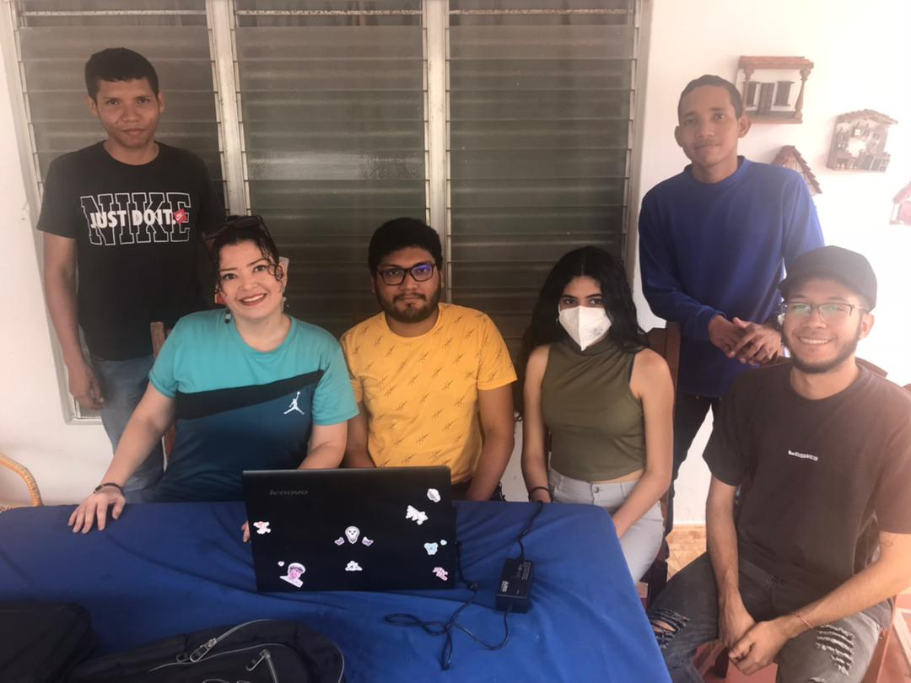

*Figura 45:* Auditoria con la profesora Zulismar Gallardo .1

Fuente: Equipo Investigador (2024)

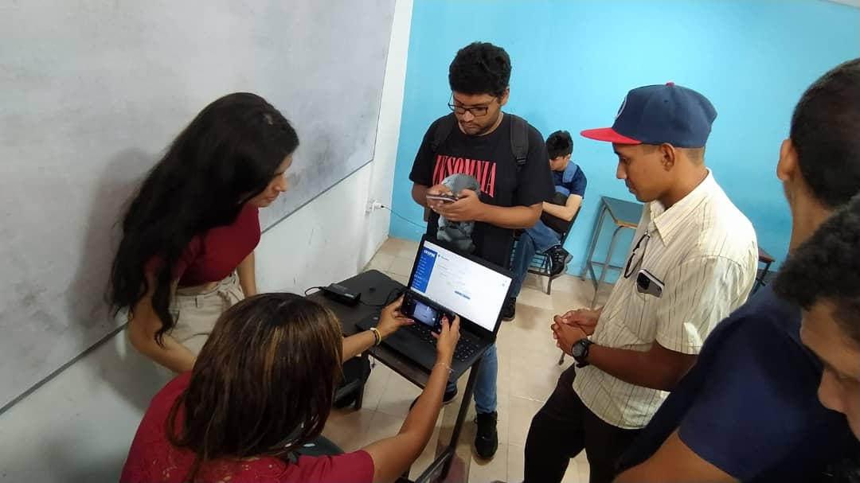

*Figura 46:* Auditoria con la Profesora Norelkis Hernandez

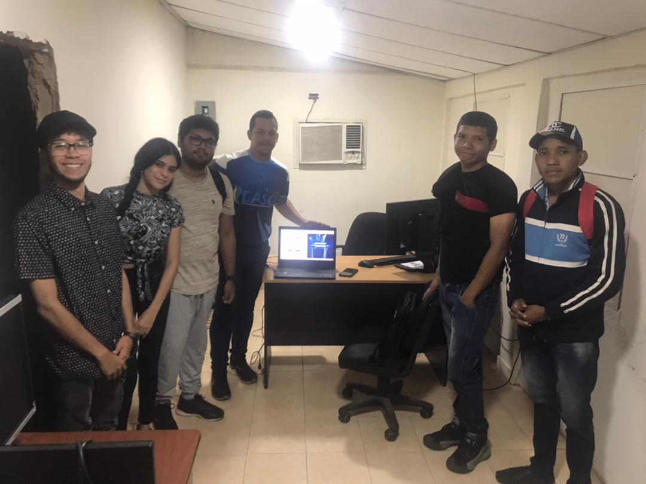

*Figura 47:*Auditoria con el profesor Damaso Rojas.1

**Fuente:** Equipo Investigador (2024)

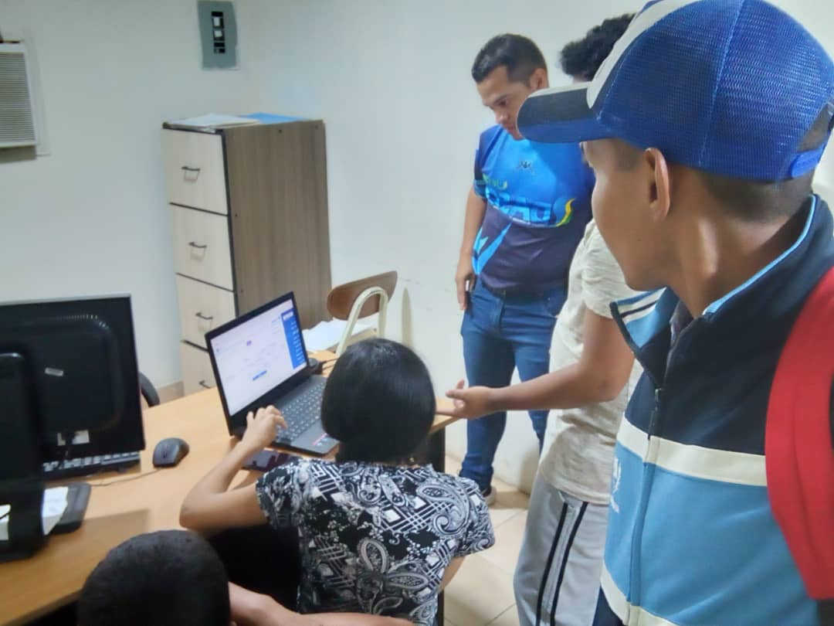

*Figura 48:* Auditoria con el profesor Damaso Rojas .2

**Fuente:** Equipo Investigador (2024)

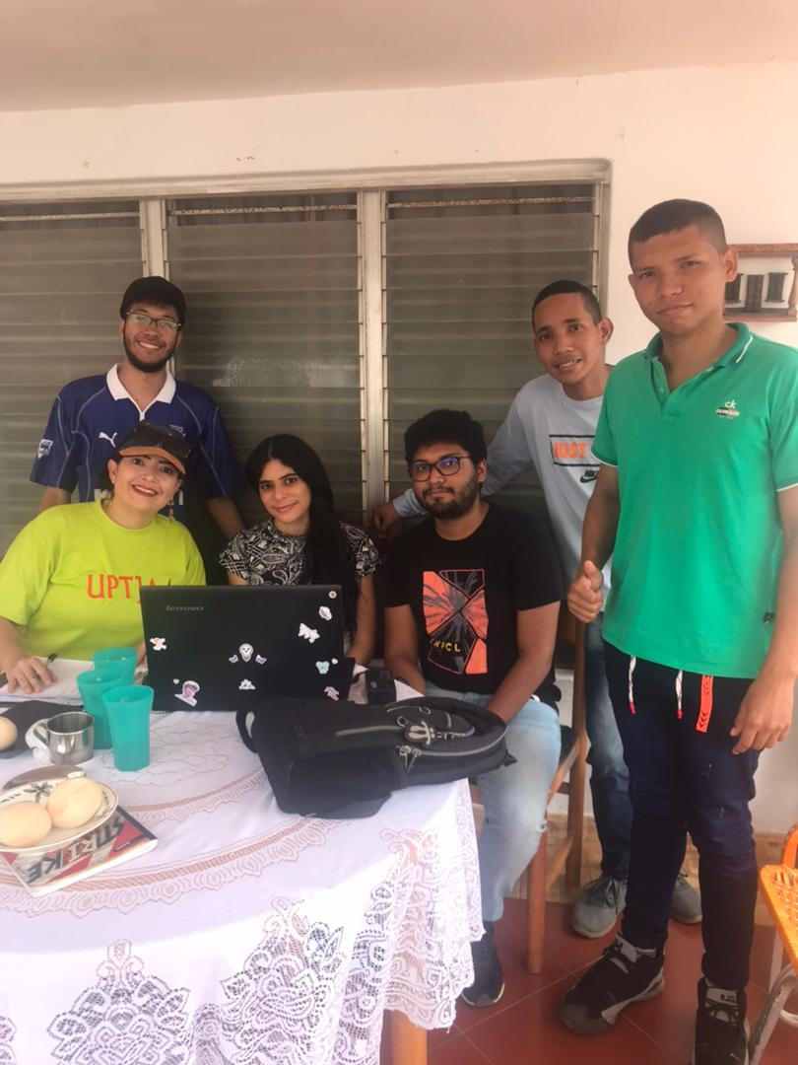

*Figura 49:* Auditoria con la Profesora Zulismar Gallardo .2

## ANEXO Q: [Realizar el plan de Implementación del sistema]

Tabla 60: Plan de implementación

|  |  |  |  |  |
| --- | --- | --- | --- | --- |
| **Plan de instalación de System Box** | | | | |
| **Objetivos** | **Actividades** | **Tiempo** | **Responsable** | **Recursos** |
| Preparar el entorno de procesos | * Realizar el empaquetado de los software y programas necesarios para la instalación * Analizar la infraestructura del equipo * Asegurar la compatibilidad software con el S.O del equipo. * Realizar la conversión del sistema | 2 semanas | Equipo desarrollador del sistema | * Sistema y sus componentes * Equipo de PC * Base de satos y sistema de gestión de base de datos. * Plan de instalación |
| Instalar los componentes de la aplicación | * Instalar Servidor del sistema * Instalar el servidor de hosting * Instalar el servidor de base de datos * Instalar el Sistema | 1 semana | Equipo desarrollador del sistema | * Sistema y sus componentes * Equipo de PC * Base de satos y sistema de gestión de base de datos. * Plan de instalación |
| Formar a los usuarios finales y personal técnico | * Formar al usuario final sobre el uso del sistema * Formar personal técnico para administrar el sistema de información y prestar soporte a los usuarios. | 2 semana | Equipo desarrollador del sistema | * PC, video beam, Dípticos del SI * Manual de Usuario * Manual Técnico |

**Fuente**: Equipo investigador (2023)

## ANEXO R: [Instalar el sistema de información en la empresa]

*Figura 50:*Instalacion del sistema en la comunidad. 1

**Fuente:** El equipo Investigador

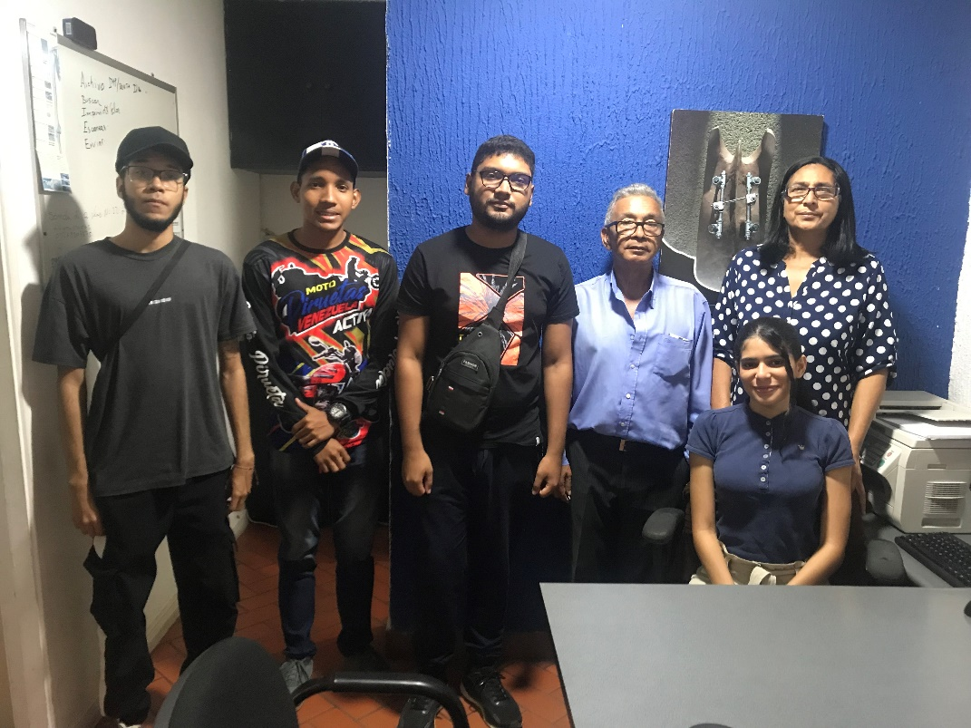

*Figura 51:* Instalación del Sistema en la Comunidad .2

**Fuente:** Equipo Investigador (2024)

## ANEXO S: [Plan de Formación]

Tabla 61: Plan de Formación

|  |  |  |  |  |  |  |  |  |  |  |  |  |  |
| --- | --- | --- | --- | --- | --- | --- | --- | --- | --- | --- | --- | --- | --- |
| **N** | **Acciones** | **Miércoles, 10 febrero 2024** | | | | | | | | | | | |
| 10:00a.m. | 10:10a.m | 10:15a.m | 10:20a.m | 10:25a.m | 10:30a.m | 10:35a.m | 10:40a.m | 10:45a.m | 10:50a.m | 10:55a.m | 11:00a.m |
| Formar al personal de la empresa IPM Oriente C.A para el correcto uso del sistema de información gerencial System Box | | | | | | | | | | | | | |
| A1 | Explicación general del sistema de información |  |  |  |  |  |  |  |  |  |  |  |  |
| A2 | ¿Cómo iniciar sesión en el sistema? |  |  |  |  |  |  |  |  |  |  |  |  |
| A3 | ¿Cómo recuperar contraseña? |  |  |  |  |  |  |  |  |  |  |  |  |
| A4 | Explicación pantalla principal. |  |  |  |  |  |  |  |  |  |  |  |  |
| A5 | Explicación del módulo de productos. |  |  |  |  |  |  |  |  |  |  |  |  |
| A6 | Explicación del módulo de clientes. |  |  |  |  |  |  |  |  |  |  |  |  |
| A7 | Explicación del módulo de ventas. |  |  |  |  |  |  |  |  |  |  |  |  |
| A8 | Explicación del módulo de proveedores. |  |  |  |  |  |  |  |  |  |  |  |  |
| A9 | Explicación del módulo de envíos. |  |  |  |  |  |  |  |  |  |  |  |  |
| A10 | Explicación del módulo de usuarios. |  |  |  |  |  |  |  |  |  |  |  |  |
| A11 | ¿Cómo cerrar sesión en el sistema? |  |  |  |  |  |  |  |  |  |  |  |  |
| A12 | ¿Cómo registrar un nuevo usuario? |  |  |  |  |  |  |  |  |  |  |  |  |

**Fuente:** Equipo Investigador

## ANEXO T: [Formación del Personal de IPM Oriente]

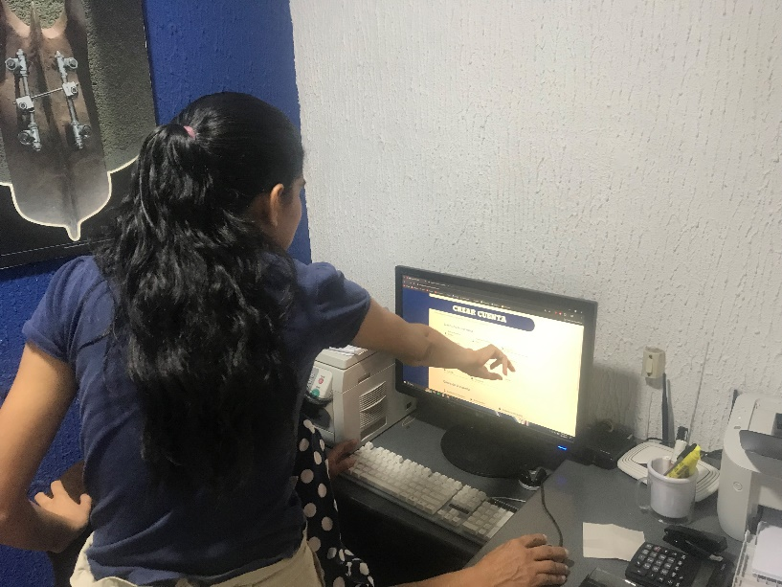

*Figura 52:* Formación del personal .1

**Fuente:** Equipo Investigador (2024)

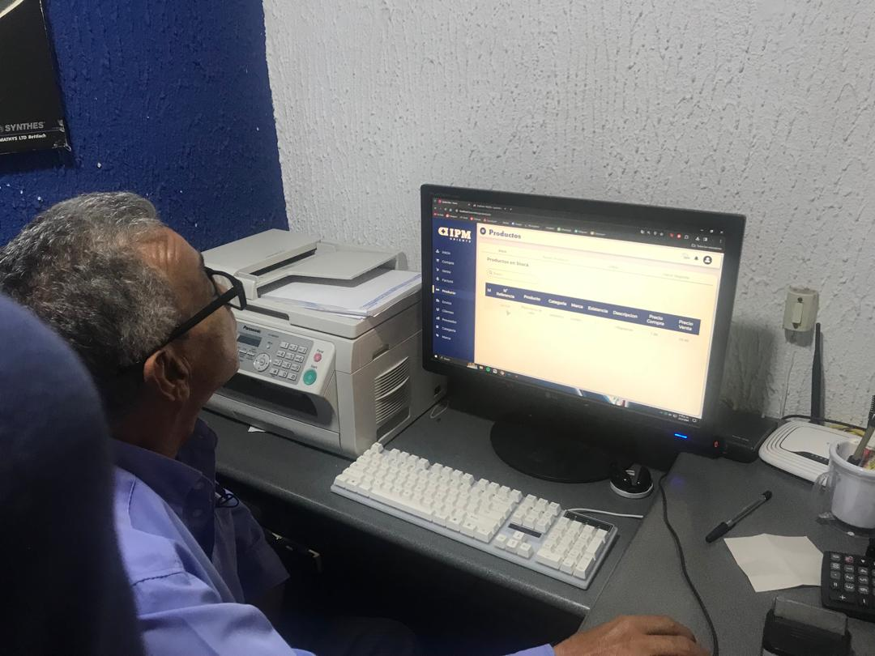

*Figura 53:* Formación del Personal .2

**Fuente:** Equipo Investigador

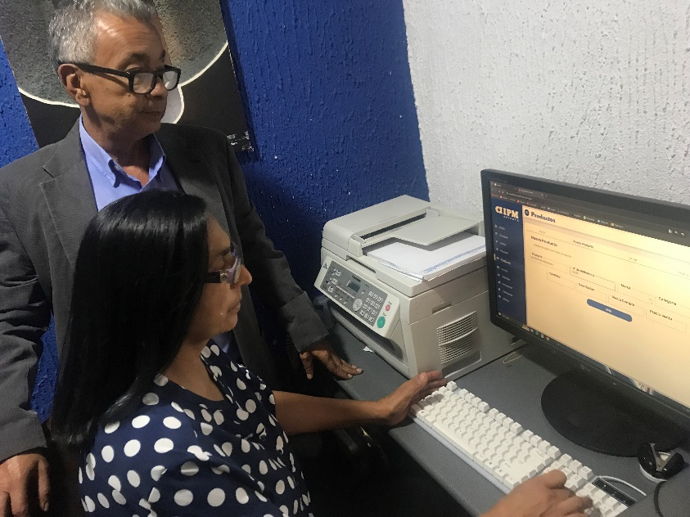

*Figura 54:* Formación del Personal .3

**Fuente:** Equipo Investigador (2024)

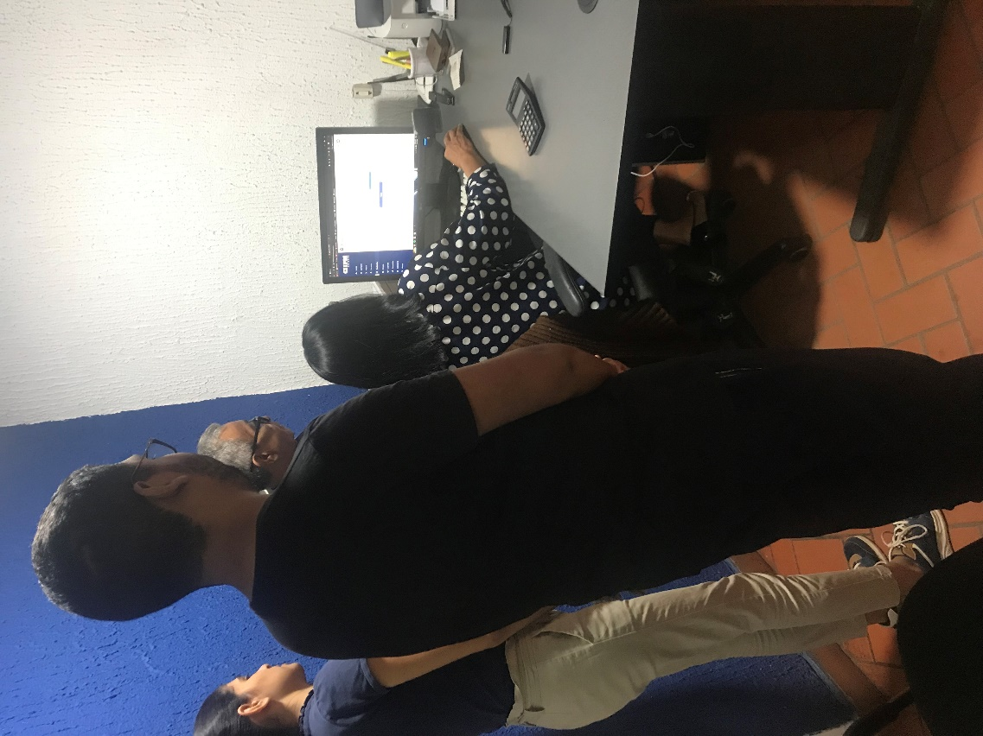

*Figura 55:* Formación del Personal .4

## ANEXO U: [Realizar un plan de prueba de carga y estrés]

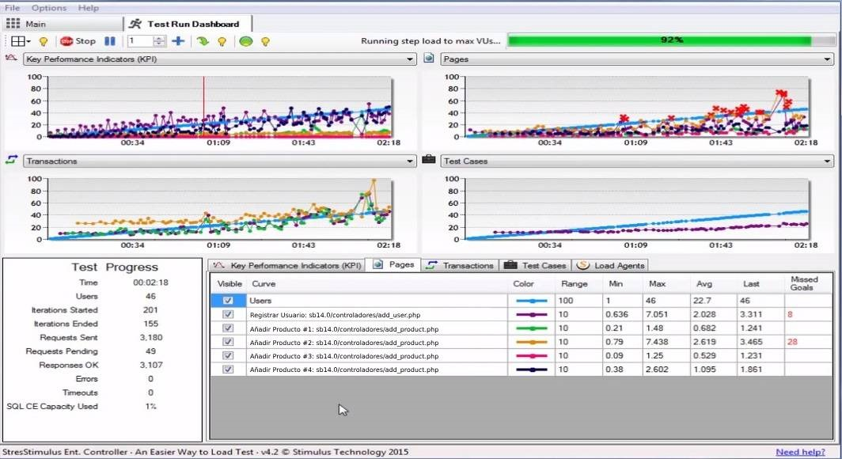

*Figura 56:* Prueba de carga y estrés.

## ANEXO V: [Pruebas de aceptación]



*Figura 57:* Carta de aceptación de productos tecnológicos

Fuente: Equipo Investigador (2024)

## ANEXO W: [Manual de Usuario]





MANUAL

DE USUARIO

del Sistema Gerencial Para la Empresa IPM Oriente C.A. Ubicada en el Tigre, Estado Anzoátegui

Tabla de contenido

Tabla de contenido 2

Tabla de figuras 3

Introducción 3

Aspectos Preliminares 3

Objetivos del manual 3

System Box 4

Objetivo de la Aplicación 4

Requerimientos de sistema. 4

Requerimientos del Hardware 4

Requerimientos de software 4

Generalidades del Sistema 4

Ejecución del Sistema 4

Recuperar contraseña 5

Niveles de Acceso 7

Uso de los Botones 8

Uso de la aplicación 9

Menú 9

Encabezado 11

Funciones del sistema 13

Módulos 13

Editar 15

Tabla de figuras

Figura 1: icono del sistema 5

Figura 2: Inicio de sesión 6

Figura 3: enlace 6

Figura 4: preguntas de seguridad 7

Figura 5: Nueva Contraseña 7

Figura 6:cerrar sesión 8

Figura 7: inicio del sistema (vista del lado del usuario asistente) 9

Figura 8: Barra menú 10

Figura 9: botón de menú 11

Figura 10: barra plegada 11

Figura 11: título de opciones 11

Figura 12: encabezado 12

Figura 13: explicación del encabezado 12

Figura 14:opciones del usuario (vista del usuario asistente) 12

Figura 15: información del sistema 13

Figura 16: Modulo de compra 13

Figura 17: módulo de venta 14

Figura 18: módulo de factura 14

Figura 19: módulo de productos 15

Figura 20: módulo de clientes 15

Figura 21: módulo de proveedor 16

Figura 22: módulo de envíos 16

Figura 23:módulo de marca 17

Figura 24: módulo de categoría 17

Figura 25: modulo productos - pestañas 18

Figura 26: modulo editar producto 19

Figura 27: sección de Editar 19

Introducción

Los sistemas de información, es un sistema informático que proporciona a la gerencia herramientas para organizar, analizar y acceder a los datos. Al momento en que los empleados de la empresa tengan ese sistema, es probable que haya partes del sistema que no sepan cómo utilizar, por lo que implementar un manual de usuario en esta herramienta de gestión ayudaría al usuario a aclarar cualquier duda.

Aspectos Preliminares

Objetivos del manual

Este manual tiene como propósito, ser una guía para el usuario, dado que así facilitará el conocimiento sobre el proceso de las diferentes pantallas/interfaces que se puede presentar en el sistema, siendo este manual una conexión entre los integrantes.

System Box

Es un sistema de gestión de información gerencial, elaborado por estudiantes de la carrera de ingeniería informática, de la universidad de UPTJAA, el cual se va a aplicar a la empresa IPM oriente. System Box es la versión 0.1

Objetivo de la Aplicación

System box es un programa, elaborado para la empresa IPM Oriente, que tiene como finalidad de ayudar a la empresa y a los empleados a llevar de manera más eficiente el inventario permitiéndoles ahorrar tiempo a la hora de registrar un producto.

Requerimientos de sistema.

Requerimientos del Hardware

Para utilizar System Box se debe contar con una computadora personal o de trabajo.

Requerimientos de software

El sistema debe contar con

* Cualquier Dispositivo operativo
* Navegador preferencial (Google Chrome)

Generalidades del Sistema

Ejecución del Sistema

Entrada

Para poder acceder al programa, hay que hacer doble clic en el icono con el logo del programa que dice System Box, al igual como se ve a continuación:

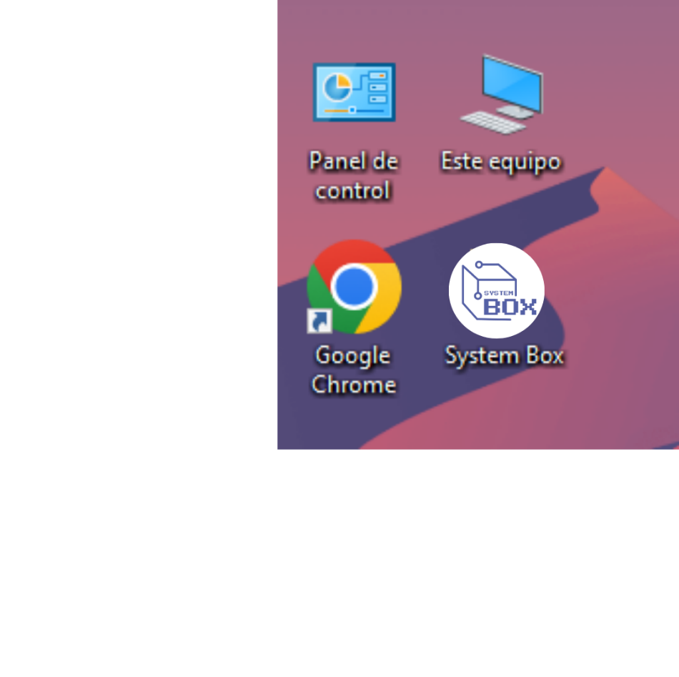

*Figura 58:* icono del sistema

Después de acceder al programa este te guiara directamente al Inicio de Sesión

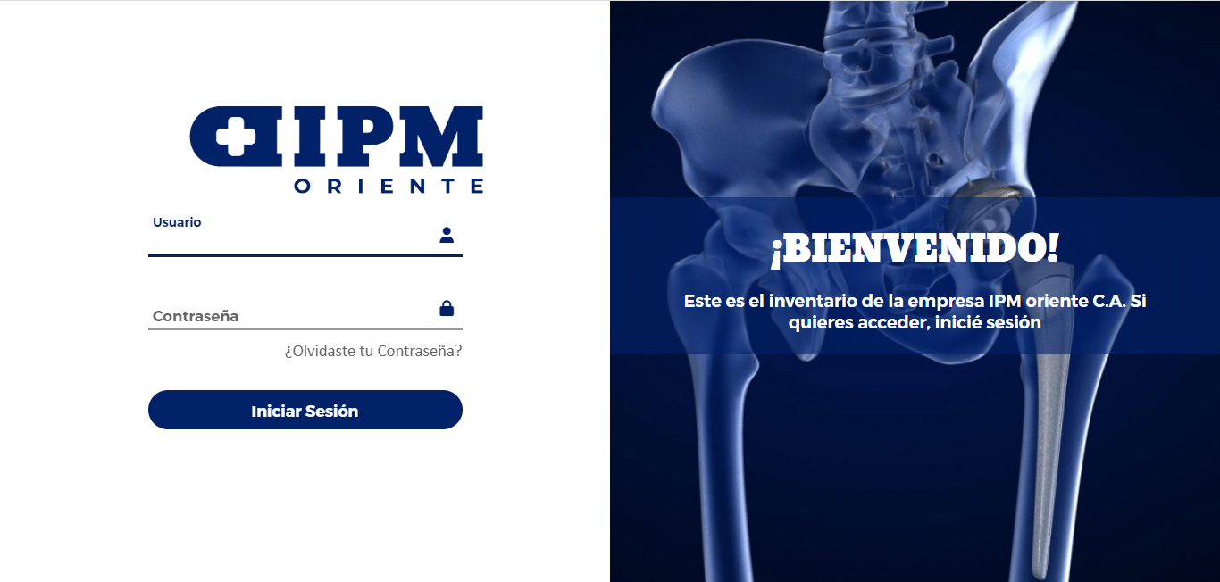

*Figura 59:* Inicio de sesión

En esta sección se debe introducir el nombre de usuario y la contraseña, para que el usuario pueda acceder al sistema.

**Recuperar contraseña**

Si olvidaste tu contraseña, cuando estés en la pantalla de Iniciar sección, se tendrá que dar clic en el enlace que dice “¿Olvidaste tu contraseña?”



*Figura 60:* enlace

Este enlace, te llevara a la página donde podrás poner los datos de tu usuario y así recuperarla

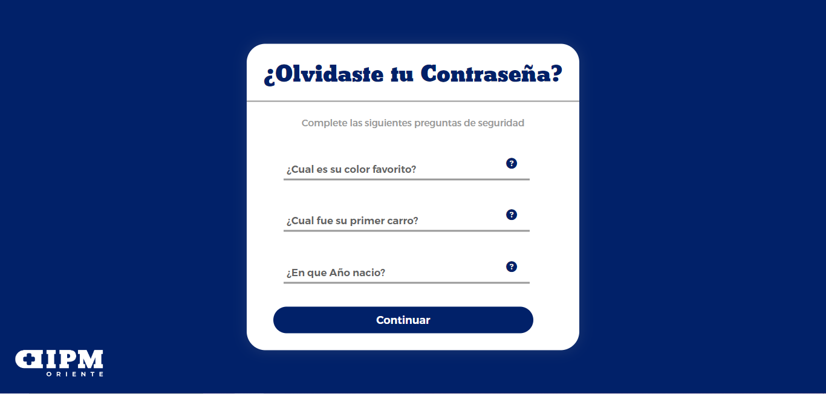

*Figura 61:* preguntas de seguridad

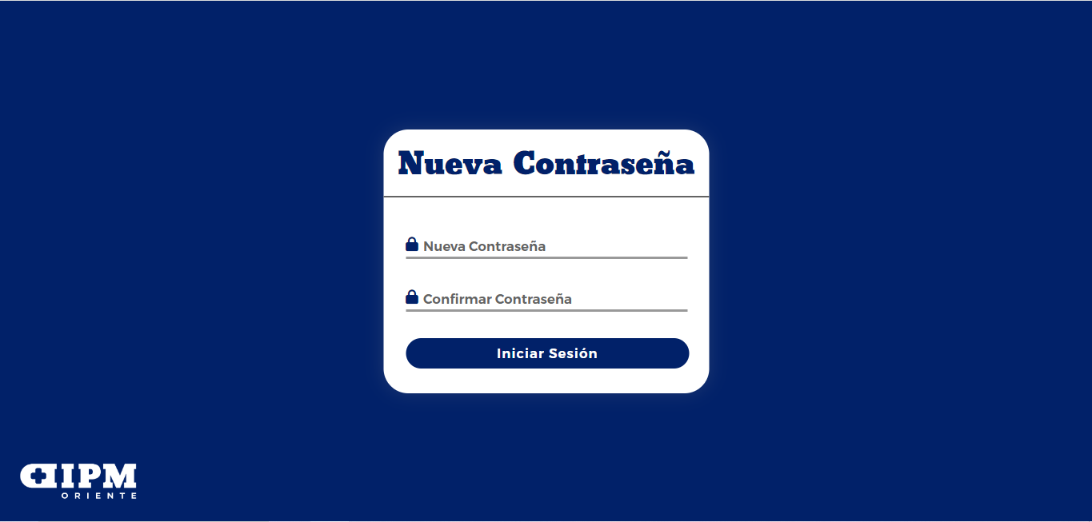

*Figura 62:* Nueva Contraseña

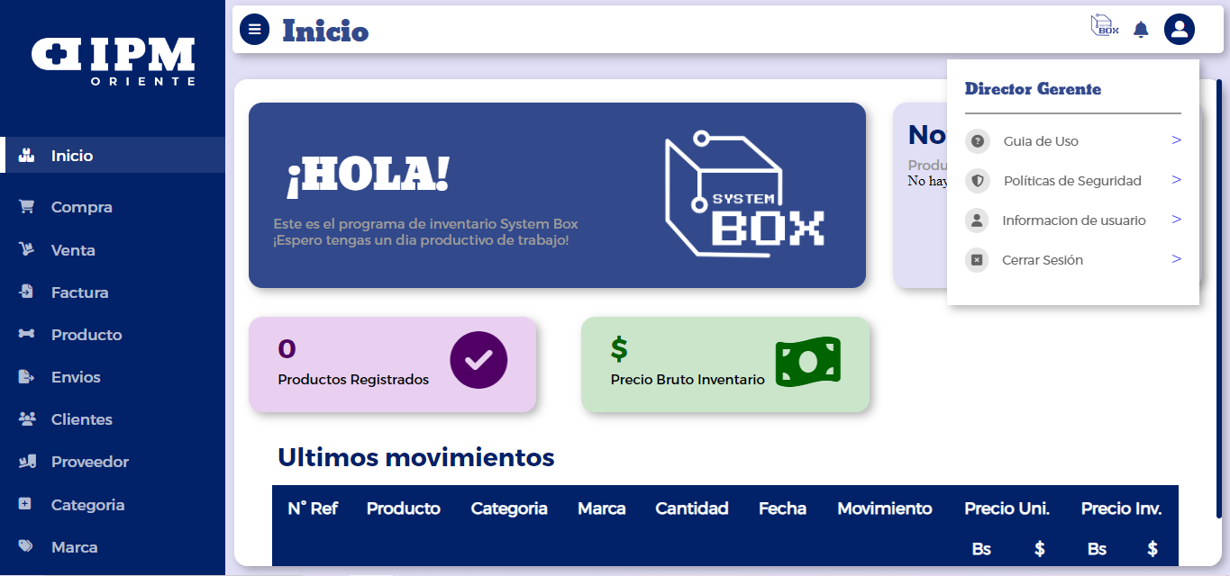Salida

*Figura 63:*cerrar sesión

Ya estando dentro del sistema para cerrar sesión/salirse del sistema, se debe ir a la pestaña de usuario ubicada en el encabezado de la página, ahí aparecerán varias opciones, siendo la que dice cerrar sesión, la que cierre el programa llevando al usuario de vuelta al inicio de sesión.

Niveles de Acceso

System Box posee dos niveles de acceso, uno es el usuario administrador, siendo operado por el director General de la compañía IPM Oriente, y el otro es el usuario asistente, el cual es manejado por el encargado del inventario o cualquier otro empleado al que el director le dé acceso.

Usuario administrador

Este usuario siendo el principal usuario del sistema va a tener acceso a todas y cada una de las funcionalidades del sistema

Usuario asistente

Este usuario va a tener acceso a las funcionalidades del sistema a excepción, del poder acceder a la información de las cuentas de usuarios registrados en el sistema. De la misma manera, no se le permitirá la opción de eliminar cualquier acción en los módulos del sistema.

Uso de los Botones

*Figura 64*: inicio del sistema (vista del lado del usuario asistente)

|  |  |
| --- | --- |
| Botones | Descripción |
|  | Permite iniciar sesión al sistema |
|  | Edita la información de la fila de la tabla respectiva |
|  | Elimina la información registrada en el inventario. |
|  | Este botón permite minimizar o expandir el menú principal respectivamente. |
|  | Es para confirmar la llegada de un producto al stock |
|  | Cierra la ventana de editar |
|  | Permite continuar alguna operación |
|  | Este botón permite, generar reportes del inventario |

Uso de la aplicación

Menú

Al ingresar en el sistema se podrá observar en la parte izquierda de la pantalla, el menú donde se tiene las opciones para ingresar a cada una de los módulos del programa.

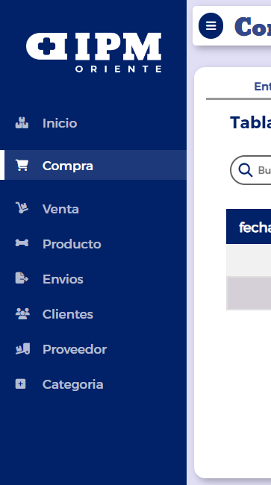

*Figura 65:* Barra menú

Estas opciones llevan cada una a sus respectivos módulos como lo son: el Inventario, Compra, Venta, Producto, Reportes, Clientes, Proveedores y categorías.

El botón que está en la parte superior donde se encuentra el encabezado, funciona para minimizar o extender el menú

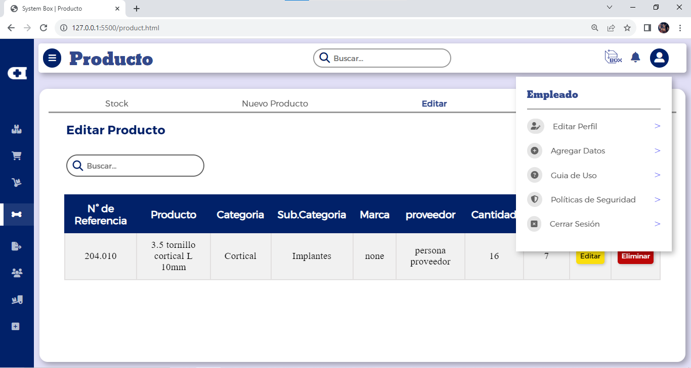



*Figura 66:* botón de menú

*Figura 67:* barra plegada

Además, al pasar el cursor en cualquiera de las opciones del menú, se podrá ver el nombre del botón.

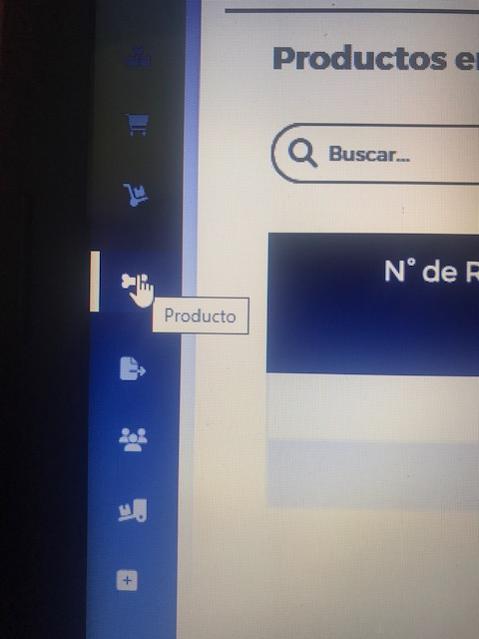

*Figura 68:* título de opciones

Encabezado

El encabezado se localiza en la parte superior del Sistema, donde podemos ver de izquierda a derecha el botón de despliegue del menú principal, el nombre de la respectiva sección, una barra de búsqueda, el logo de System box, el icono de notificaciones y el perfil del usuar

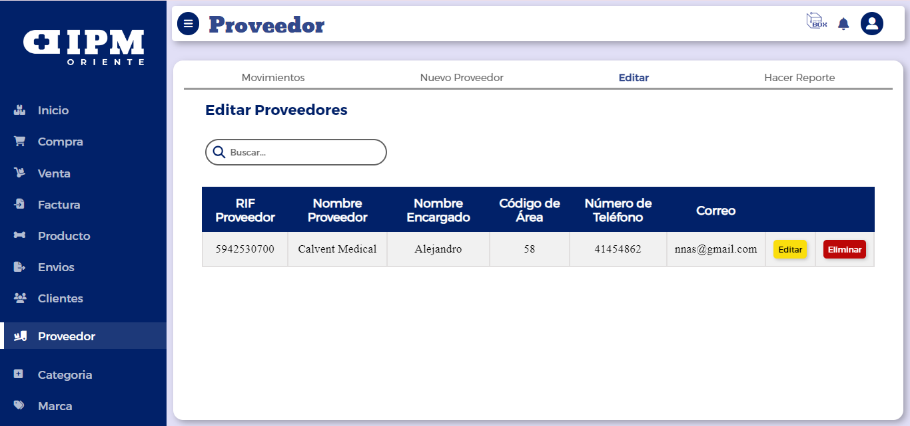

*Figura 69:* encabezado

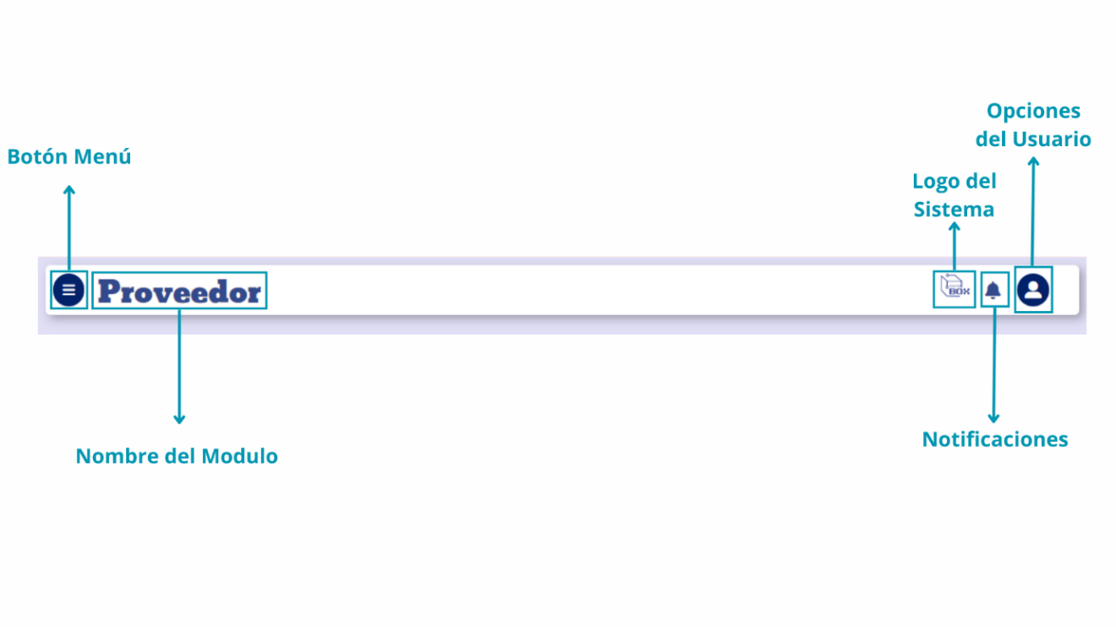

*Figura 70:* explicación del encabezado

Al dar clic al perfil de usuario se hará visible una pequeña pestaña la cual mostrará varias opciones que son editar usuario, agregar datos, la guía de uso, las políticas de seguridad y la opción de cerrar sesión.



*Figura 71:*opciones del usuario (vista del usuario asistente)

Y al darle click en el logo del sistema, que está ubicado en el encabezado podrás acceder a la información del sistema.

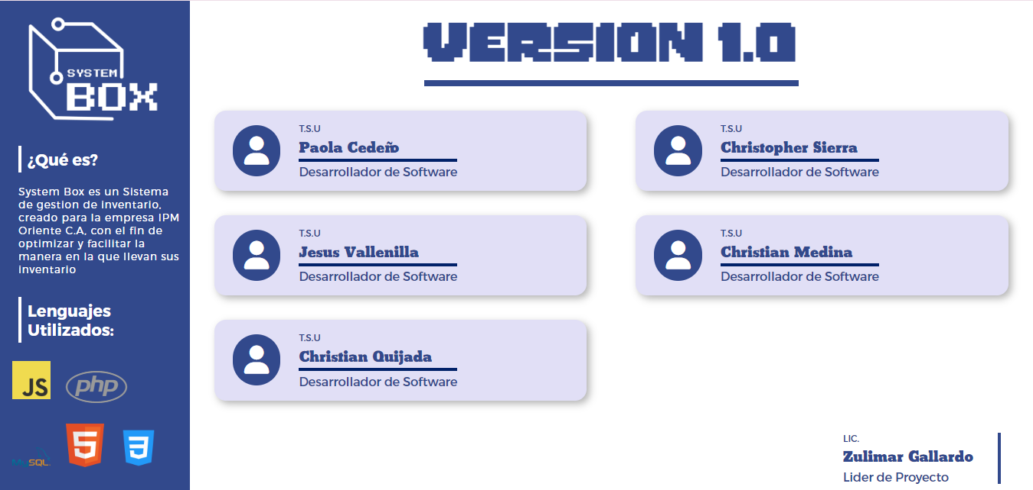

*Figura 72:* información del sistema

Funciones del sistema

Módulos

El programa está dividido en varios módulos, como se explicó anteriormente, estos módulos son inventario, compra, venta, producto, cliente, proveedor y categoría. Cada una contando con diferentes funciones en su contenido.

En el caso del módulo de compra, aquí se van a poder visualizar, agregar, editar y eliminar las compras de la mercancía

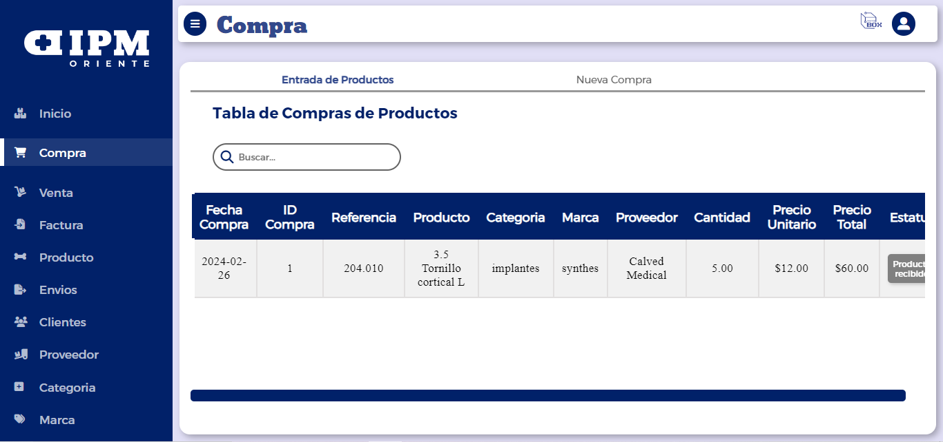

*Figura 73:* Modulo de compra

En el modulo de Ventas se pueden visualizar y agregar cada una de las ventas realizadas, como también se podrá hacer un reporte de inventario semanal de las ventas realizadas, y además se podrá generar factura de cada una de las operaciones.

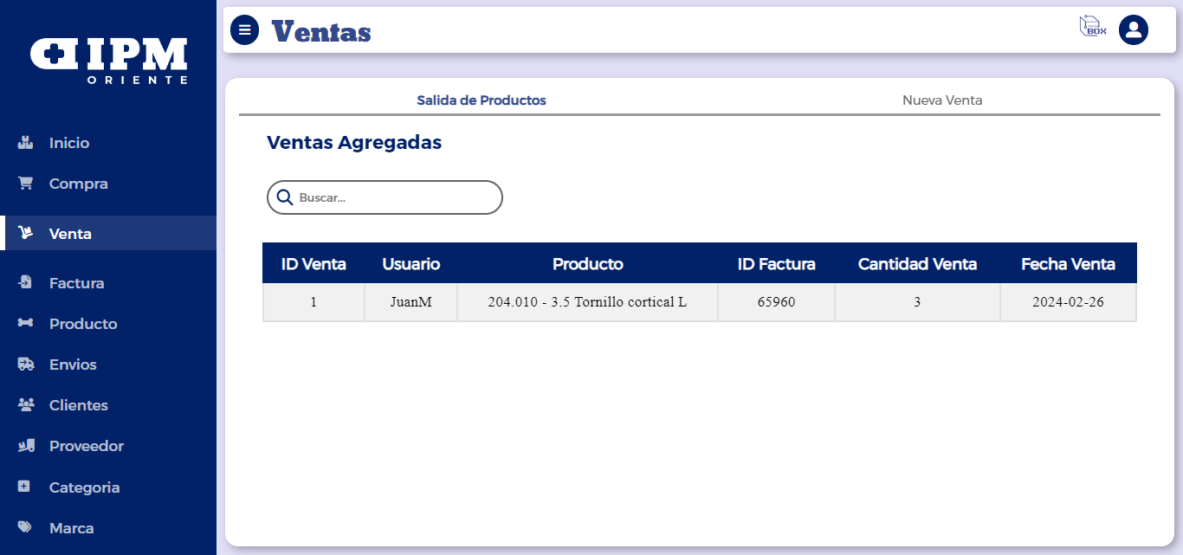

*Figura 74:* módulo de venta

En el módulo de facturas se mostrarán cada una de las facturas realizadas ya sea factura a clientes naturales o clientes jurídicos.

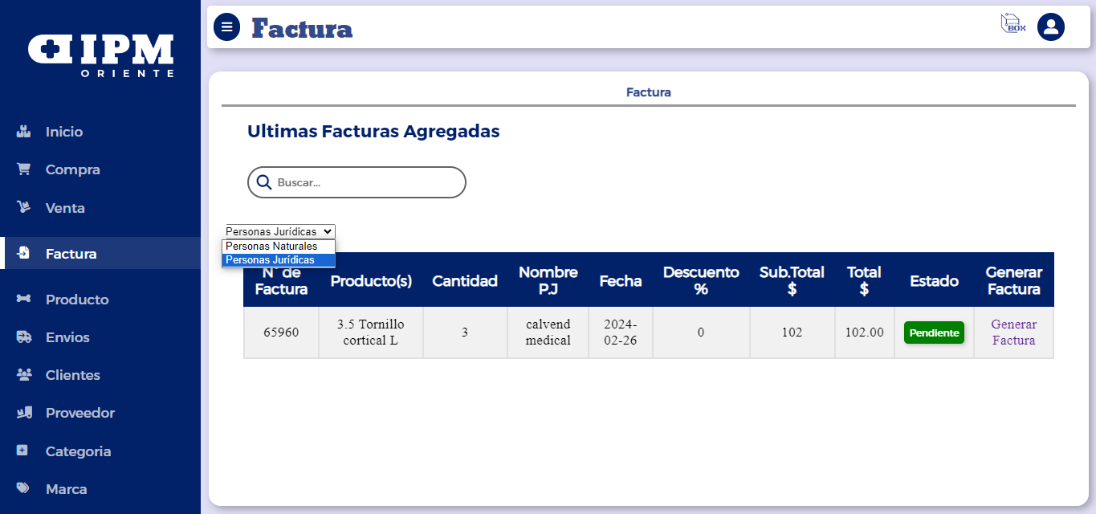

*Figura 75:* módulo de factura

En el módulo de productos se muestra cada uno de los productos disponibles en stock y se puede hacer un reporte de los productos en almacén, como también las opciones de editar y eliminar productos.

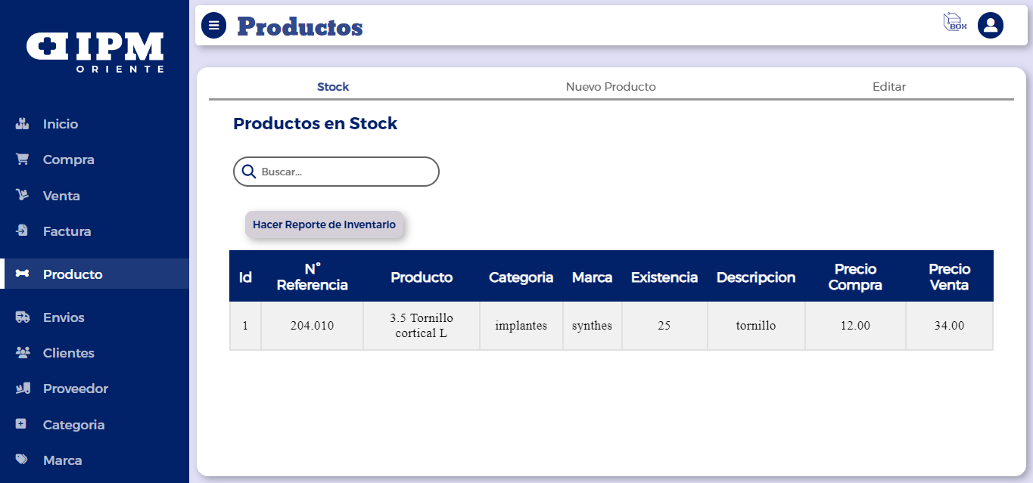

Figura 76: módulo de productos

En el módulo de clientes se puede visualizar, agregar, editar y eliminar los clientes registrados ya decían clientes naturales o clientes jurídicos, quienes hacen las compras de los productos.

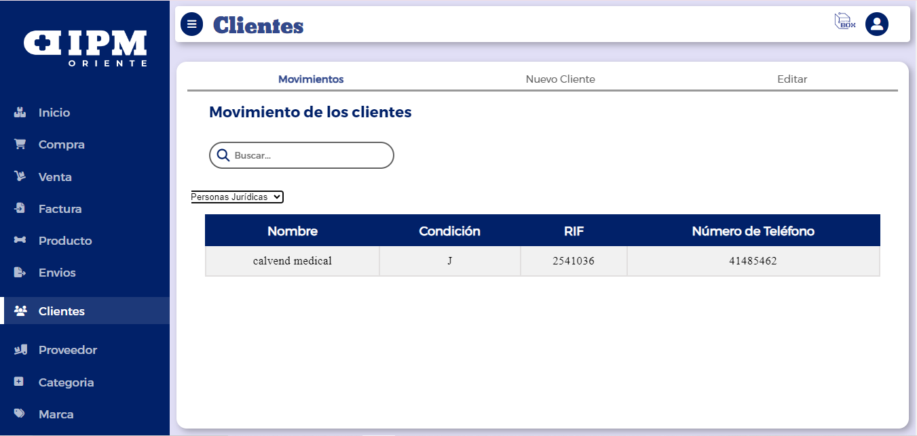

Figura 77: módulo de clientes

En el módulo de proveedores se podrá, observar, editar, agregar y eliminar las empresas proveedoras de los productos a la empresa.

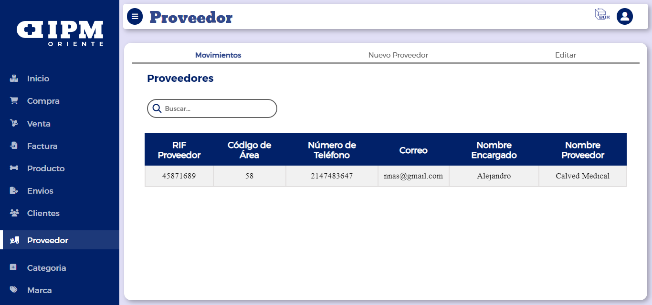

Figura 78: módulo de proveedor

En el módulo de envió se podrá distinguir cada uno de los envíos, como también registrarlos, modificarlos y eliminar cada uno de estos. En este módulo ira un control de los envíos de los productos comprados a los proveedores

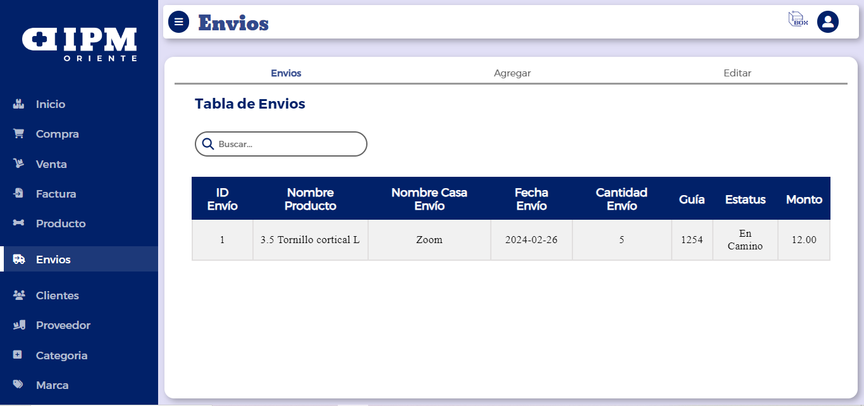

Figura 79: módulo de envíos

En el módulo de marcas se registran, editan y eliminan cada una de las marcas que podrán tener los productos

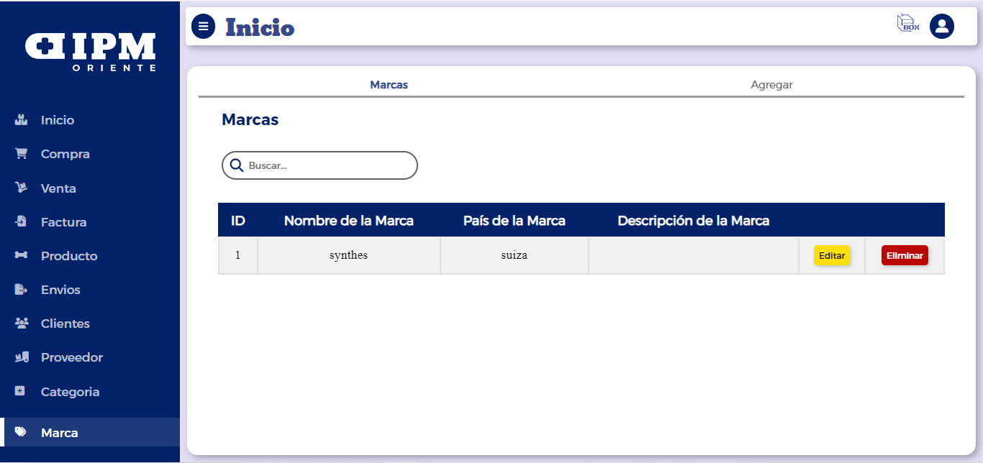

Figura 80:módulo de marca

En el módulo de categoría se visualizarán, editarán y eliminar cada una de las categorías que la empresa maneje para administrar sus productos

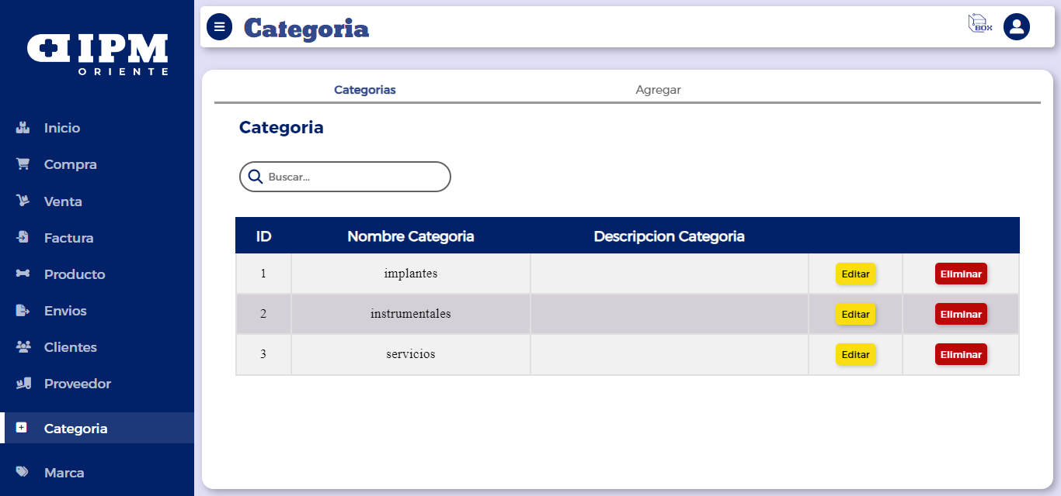

Figura 81: módulo de categoría

En la parte central de la pantalla se encuentra la información de los datos de cada módulo.

Como también en la parte superior de este recuadro se encuentran las diferentes pestañas que señalan las diferentes funciones de cada sección.

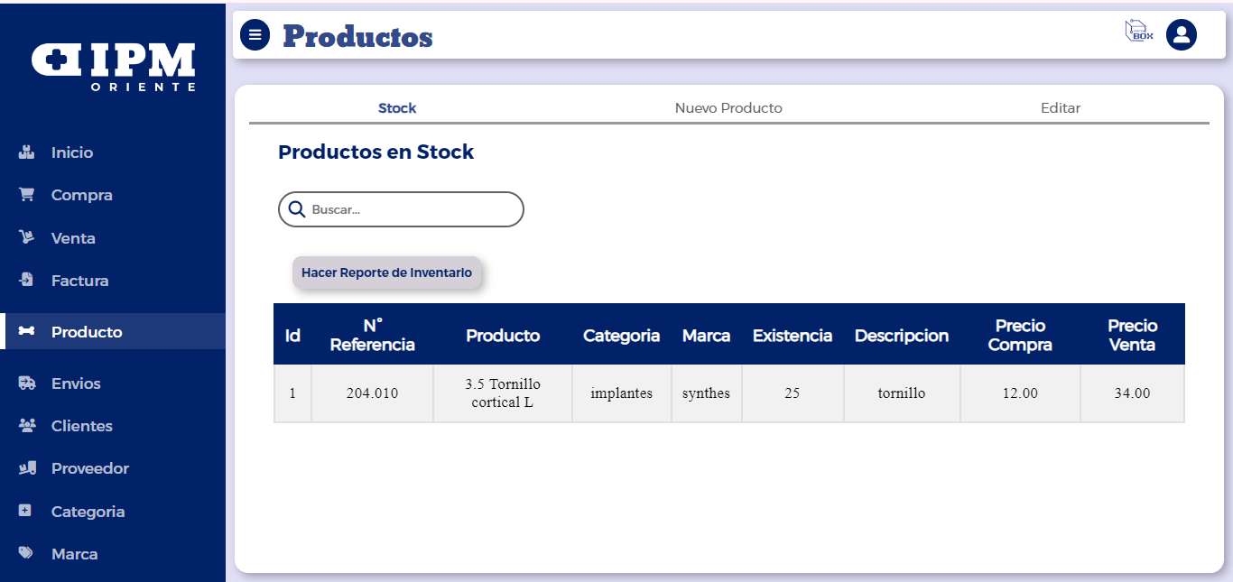

Figura 82: modulo productos - pestañas

Como ejemplo en la figura 25 se muestras las pestañas que tiene el módulo producto que son:

* **Stock:** donde se podrá visualizar o buscar cualquier producto que esté guardado en el sistema.
* **Nuevo producto:** donde en esta parte podrás ingresar los datos del nuevo producto que quieras ingresar.
* **Editar:** aquí se mostrara los productos registrados, con las opciones de editar y eliminar, cada uno de estos productos.

Editar

En las pestañas donde dice editar, se mostrará una tabla, que va a contener los botones de editar y eliminar. La cual permitirá la modificación de algún elemento de la tabla, con solo oprimir el botón de editar, por consiguiente, aparecerá una ventana donde se podrá editar esa fila de la tabla.

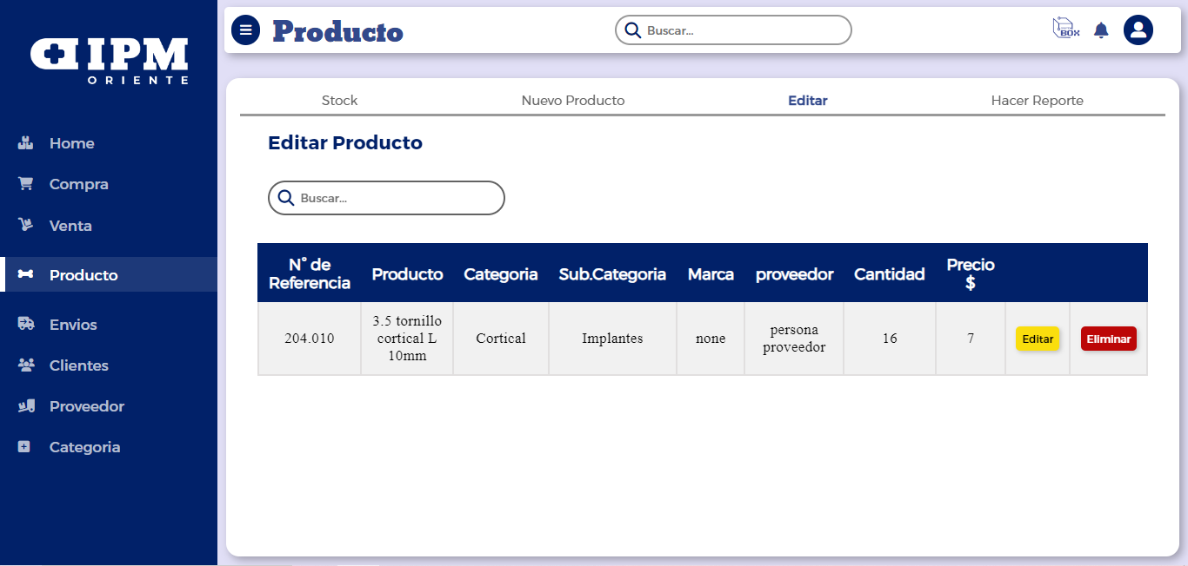

Figura 83: modulo editar producto

## 

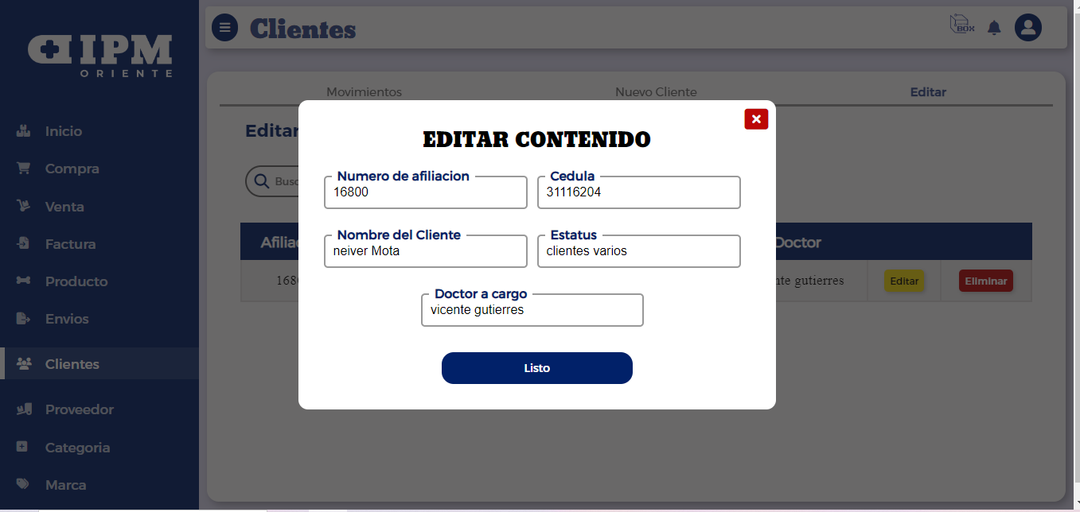

Figura 84: sección de Editar

## ANEXO X: [Manual Técnico del Programador del sistema “System Box”]



MANUAL

TÉCNICO

**De System Box para la empresa IPM Oriente C.A.**

**Equipo investigador:**

Cedeño S. Paola J. V - 30.363.422

Medina M. Cristhian D. V- 28.291.421

Quijada M. Christian G. V-28.623.853

Sierra M. Cristopher D. V-27.878.796

Vallenilla G. Jesus D. V-30.175.085



**Índice General**

Introducción 5

Puntos Relevantes del Manual Técnico 5

Objetivos 5

Requisitos del Sistema 6

INSTALACIÓN Y CONFIGURACIÓN 6

Configuración del sistema 7

Modulos de Clientes 12

Factura 29

Modulo de inicio 46

Modulo de Producto 52

Modulo de venta 72

Marca 83

Categoria 103

Documento Java Script para el Sistema 131

Administración: cuentas 133

Back Up y Restore 156

Registrar Usuario 159

Recuperar Contraseña 169

Reportes 173

**Índice de Figuras**

*Figura 1:* Directorio Raíz 6

*Figura 2*:Carpeta “css”. 7

*Figura 3.* Carpeta “js”. 8

*Figura 4:*Carpeta “imagenes”. 8

*Figura 5:*Archivo “db_connect.php” 9

*Figura 6:* archivo "systembox_db" 10

*Figura 7:* Modulo de clientes Maquetacion html 11

*Figura 8:* modulo de cliente- agregar cliente PHP. 19

*Figura 9:*Modulo de cliente - detalles del cliente PHP 22

*Figura 10:* Modulo del cliente- editar cliente PHP 23

*Figura 11:* modulo del cliente - eliminar cliente PHP 26

*Figura 12:* Modulo de factura - maquetación HTML 27

*Figura 13*: modulo de factura - plantilla de la factura 32

*Figura 14:* modulo de la factura - imprimir factura 40

*Figura 15:* modulo de factura PHP 42

*Figura 16:* Modulo de inicio de sesión 44

*Figura 17*: modulo de producto maquetacion HTML 50

*Figura 18:* modulo de producto- PHP 62

*Figura 19*: modulo de producto - eliminar producto PHP 64

*Figura 20*: Modulo de productos PHP 65

*Figura 21:* modulo de productos - obtener detalles de los productos PHP 66

*Figura 22:* modulo de producto PHP 68

*Figura 23:* modulo de ventas HTML 70

*Figura 24:* modulo de ventas- añadir ventas PHP 78

*Figura 25:* modulo de marca HTML 81

*Figura 26:* Modulo de marcas - añadir marca PHP 87

*Figura 27:*Modulo de compras HTML 88

*Figura 28:* modulo de marca HTML (2) 89

*Figura 29:* modulo de compra - añadir compra PHP 99

*Figura 30:* modulo de categoria HTML 101

*Figura 31:* modulo de compras - Añadir compra PHP 107

*Figura 32:* documento CSS del sistema 108

*Figura 33:* documento JS para el sistema 129

*Figura 34*: administracion de cuentas HTML 131

*Figura 35*: administración de cuentas HTML (2) 131

*Figura 36:* Administracion de los usuarios. CSS 134

*Figura 37:* administración de usuarios HTML 146

*Figura 38:* Back Up y Restore. HTML 153

*Figura 39*: Restore PHP 155

*Figura 40:* register.html 156

*Figura 41*: add_user.php 162

*Figura 42*: recuperar_contraseña.html 166

*Figura 43*: change_password.php 168

*Figura 44:* send_token.php 169

*Figura 45:* generar_reporte.php 170

# Introducción

El presente documento detalla los aspectos técnicos del Sistema Informático "Systembox" diseñado para la gestión de insumos en el almacén de la empresa IPM Oriente C.A. Este manual se orienta a familiarizar al personal técnico especializado responsable de las tareas de mantenimiento, revisión, solución de problemas, instalación y configuración del sistema, proporcionando una guía detallada para asegurar un óptimo rendimiento y funcionamiento del "Systembox".

## Puntos Relevantes del Manual Técnico

Este manual técnico ofrece información esencial destinada a guiar al personal en la concepción, planteamiento, análisis, programación e instalación del Sistema "Systembox". Se destaca que la redacción del manual está dirigida a profesionales con conocimientos en sistemas y tecnologías de información, así como habilidades avanzadas en programación web y experiencia en la administración de bases de datos. Está diseñado para ser utilizado por aquellos responsables del mantenimiento e instalación del sistema en los servidores, proporcionando una referencia detallada para asegurar una implementación eficiente y un rendimiento óptimo del Sistema "Systembox".

## Objetivos

El propósito fundamental de este manual es instruir de manera efectiva sobre el uso adecuado del Sistema de Información "Systembox". Esto incluye proporcionar una guía detallada para el acceso oportuno e idóneo durante el proceso de instalación. Se busca orientar al personal técnico a través de los pasos necesarios para la instalación del sistema, detallando también la descripción de archivos relevantes.

## Requisitos del Sistema

El Sistema "Systembox" puede ser instalado en cualquier sistema operativo o servidor web que cumpla con los siguientes requerimientos:

* Servidor Web: Apache 2.4.x
* PHP: Versión 8.0 o superior
* MySQL: Versión 5.7.15 o posterior
* Navegador Web: Compatible con cualquier navegador web moderno

Es importante resaltar que, para garantizar un funcionamiento óptimo en el hosting donde se alojará el sistema, se deben cumplir los siguientes requisitos mínimos:

* CPU: Procesador equivalente o superior a Intel Pentium 4
* RAM: Mínimo 2,00 GB
* Sistema Operativo: Windows 8.1 o superior, versión de 32 o 64 bits
* Espacio libre en el Disco Duro: Al menos 580 MB

## INSTALACIÓN Y CONFIGURACIÓN

El siguiente método está diseñado para sistemas Windows con Wamp Server instalado, aunque es adaptable a cualquier sistema operativo. En este caso, se describe la instalación y configuración específica para el Sistema "Systembox":

1. **Descomprimir** el Sistema "Systembox" en la carpeta www de Wamp Server (por ejemplo, C:\wamp64\www\systembox).
2. **Proceder a la instalación de la base de datos:**
3. Buscar el archivo create_database.bat y hacer clic derecho para seleccionar la opción de editar. Una vez abierto en el bloc de notas, verificar que el nombre de usuario de la base de datos, junto al parámetro -u, sea correcto. En caso contrario, ajustarlo al nombre de usuario en uso para la base de datos. Guardar los cambios y ejecutar el archivo. Ingresar la contraseña de la base de datos (asegurarse de que el usuario tenga los permisos necesarios para gestionar la base de datos).
4. Acceder a la carpeta "controladores" dentro del directorio del Sistema "Systembox" y editar el archivo db_connect.php. En este archivo, se deben ingresar el nombre de usuario y la contraseña de la base de datos, así como la dirección del servidor donde se aloja la base de datos.

## Configuración del sistema

El Sistema "Systembox" se ha desarrollado en las tecnologías fundamentales de HTML, CSS y JavaScript. Esta elección proporciona una estructura que simplifica el mantenimiento y la adaptación del sistema. A continuación, se describe la estructura básica del sistema, con énfasis en los archivos y directorios clave para su configuración:

1. **Directorio Principal:**
   * El directorio principal contiene los archivos y carpetas fundamentales del sistema.

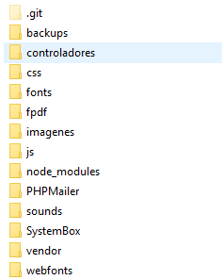

*Figura 85:* Directorio Raíz

**Fuente:** Equipo investigador (2024)

1. **Estilos CSS:**
   * El directorio de estilos contiene archivos CSS que definen la presentación y el diseño del sistema. Los estilos están escritos en CSS puro, sin depender de la biblioteca Bootstrap.

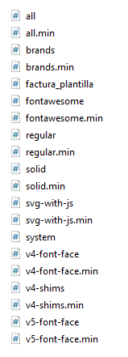

*Figura 86:*Carpeta “css”.

1. **Scripts JavaScript:**
   * Los scripts JavaScript se encuentran en archivos independientes y se utilizan para la lógica de interactividad en el sistema. Estos scripts son esenciales para la funcionalidad dinámica del sistema.

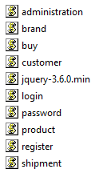

*Figura 87*: Carpeta “js”.

1. **Recursos de Imágenes y Multimedia:**
   * Este directorio almacena las imágenes y otros recursos multimedia utilizados en el sistema.

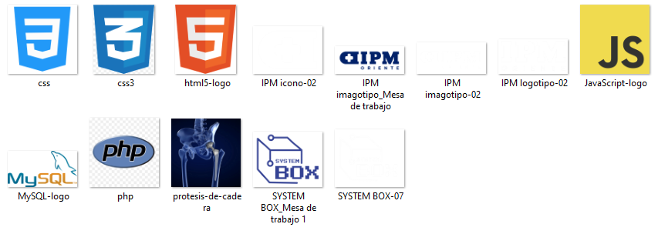

### *Figura 88:***Carpeta “imagenes**”.



*Figura 89:*Archivo “db_connect.php”

1. Archivo “systembox_db”:

En la carpeta raíz de la aplicación, se encuentra un archivo fundamental para la gestión de datos: systembox.db. Este archivo encapsula la definición de cada tabla en la base de datos. Todas las tablas están creadas utilizando el lenguaje SQL y están configuradas para utilizar el motor InnoDB, aprovechando así las ventajas que este proporciona en términos de integridad referencial y transacciones.

El programador debe prestar especial atención a este archivo, ya que contiene la columna vertebral del sistema de almacenamiento de datos. Cualquier modificación en la estructura de la base de datos debe llevarse a cabo con cautela y reflejarse adecuadamente en este archivo para garantizar la consistencia y la integridad de los datos. A continuación, se proporciona una descripción detallada de las tablas, sus relaciones y cómo están representadas en systembox.db.

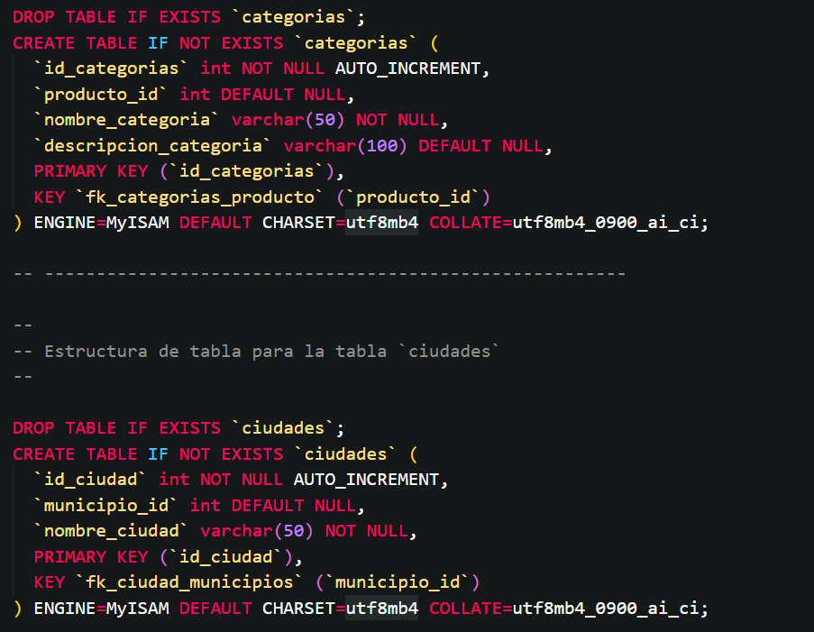

*Figura 90:* archivo "systembox_db"

## Modulos de Clientes

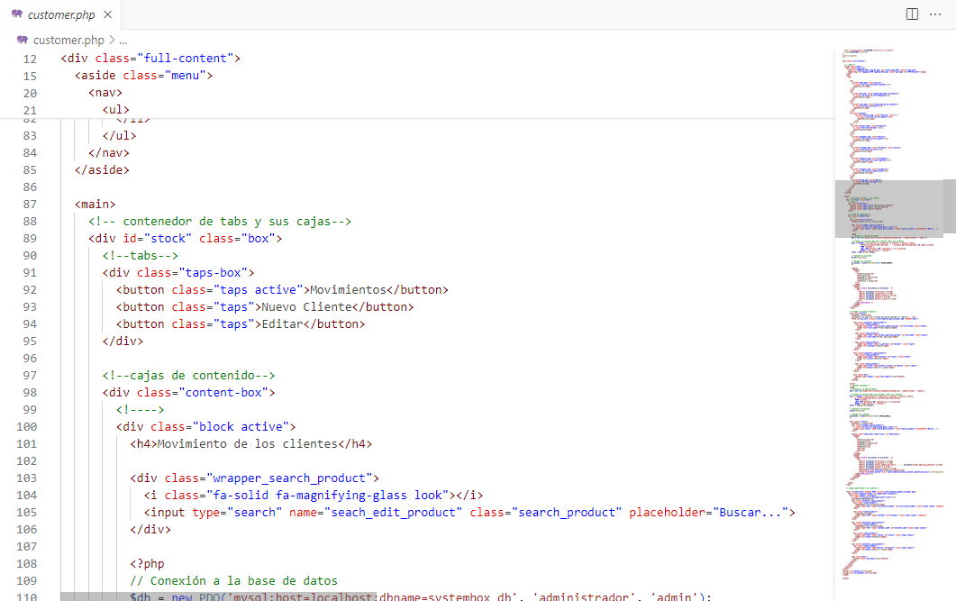

*Figura 91:* Modulo de clientes Maquetacion html

<?php

$pageTitle = 'Clientes';

include 'controladores/header.php';

include 'controladores/auth.php';

if (isset($_SESSION['error'])) {

  echo "<script>alert('{$_SESSION['error']}');</script>";

  unset($_SESSION['error']);

}

require_login();

?>

<div class="full-content">

  <!-- menu-->

  <aside class="menu">

    <div class="logo-ipm">

      <img src="imagenes/IPM icono-02.png" alt="icono-Logo-IPM" class="icono-ipm">

      <span><img src="imagenes/IPM logotipo-02.png" class="ipm-img" alt="IPM-Oriente"></span>

    </div>

    <nav>

      <ul>

        <li>

          <a href="home.php" title="Inicio">

            <i class="fa-solid fa-boxes-stacked"></i>

            <span>Inicio</span>

          </a>

        </li>

        <li>

          <a href="buy.php" title="Compra/Entrada de producto">

            <i class="fa-solid fa-cart-shopping"></i>

            <span>Compra</span>

          </a>

        </li>

        <li>

          <a href="sale.php" title="Venta/Salida de producto">

            <i class="fa-solid fa-dolly"></i>

            <span>Venta</span>

          </a>

        </li>

        <li class="bottom">

              <a href="factura.php" title="Factura" class="">

                <i class="fa-solid fa-file-import"></i>

                <span>Factura</span>

              </a>

            </li>

        <li>

          <a href="product.php" title="Producto">

            <i class="fa-solid fa-bone "></i>

            <span>Producto</span>

          </a>

        </li>

        <li>

          <a href="shipment.php" title="Envios">

            <i class="fa-solid fa-file-export"></i>

            <span>Envios</span>

          </a>

        </li>

        <li>

          <a href="customer.php" title="Clientes" class="active">

            <i class="fa-solid fa-users"></i>

            <span>Clientes</span>

          </a>

        </li>

        <li>

          <a href="supplier.php" title="Proveedor">

            <i class="fa-solid fa-truck-ramp-box"></i>

            <span>Proveedor</span>

          </a>

        </li>

        <li>

          <a href="category.php" title="Categoria">

            <i class="fa-solid fa-square-plus"></i>

            <span>Categoria</span>

          </a>

        </li>

        <li>

          <a href="brand.php" title="Marca">

            <i class="fa-solid fa-tags"></i>

            <span>Marca</span>

          </a>

        </li>

      </ul>

    </nav>

  </aside>

  <main>

    <!-- contenedor de tabs y sus cajas-->

    <div id="stock" class="box">

      <!--tabs-->

      <div class="taps-box">

        <button class="taps active">Movimientos</button>

        <button class="taps">Nuevo Cliente</button>

        <button class="taps">Editar</button>

      </div>

      <!--cajas de contenido-->

      <div class="content-box">

        <!---->

        <div class="block active">

          <h4>Movimiento de los clientes</h4>

          <div class="wrapper_search_product">

            <i class="fa-solid fa-magnifying-glass look"></i>

            <input type="search" name="seach_edit_product" class="search_product" placeholder="Buscar...">

          </div>

          <?php

          // Conexión a la base de datos

          $db = new PDO('mysql:host=localhost;dbname=systembox_db', 'administrador', 'admin');

          // Prepara la consulta SQL para obtener todos los clientes

          $sql = "SELECT c.afiliacion, p.ci_persona, c.estatus, c.doctor_cliente,

                    CONCAT(p.primer_nombre_persona, ' ', p.primer_apellido_persona) AS nombre_cliente

                    FROM clientes c

                    LEFT JOIN persona p ON c.persona_ci = p.ci_persona

                    WHERE p.tipo_persona = 'cliente'";

          $stmt = $db->prepare($sql);

          // Ejecuta la consulta

          $stmt->execute();

          // Recoge los clientes

          $clientes = $stmt->fetchAll(PDO::FETCH_ASSOC);

          ?>

          <table>

            <thead>

              <tr>

                <th>Afiliación</th>

                <th>Cédula</th>

                <th>Nombre Cliente</th>

                <th>Estatus</th>

                <th>Doctor a Cargo</th>

              </tr>

            </thead>

            <tbody>

              <?php foreach ($clientes as $cliente) : ?>

                <tr>

                  <td><?= $cliente['afiliacion'] ?></td>

                  <td><?= $cliente['ci_persona'] ?></td>

                  <td><?= $cliente['nombre_cliente'] ?></td>

                  <td><?= $cliente['estatus'] ?></td>

                  <td><?= $cliente['doctor_cliente'] ?></td>

                </tr>

              <?php endforeach; ?>

            </tbody>

          </table>

        </div>

        <!--Añadir un nuevo Cliente-->

        <div class="block">

          <h4>Nuevo Cliente</h4>

          <p>Ingrese los datos del cliente que quiere agregar al registro ...</p>

          <form id="new_form" action="controladores/add_customer.php" method="post">

            <div class="container_input_product">

              <div class="input_product">

                <input type="text" name="primer_nombre_persona" id="first-name" class="input">

                <label for="first-name">Primer Nombre</label>

              </div>

              <div class="input_product">

                <input type="text" name="primer_apellido_persona" id="last-name" class="input">

                <label for="last-name">Primer Apellido</label>

              </div>

              <div class="input_product">

                <input type="text" name="ci_persona" id="Customer" class="input">

                <label for="Customer">Cédula</label>

              </div>

            </div>

            <div class="container_input_product">

              <div class="input_product">

                <input type="text" name="estatus" id="status" class="input">

                <label for="status">Estatus</label>

              </div>

              <div class="input_product">

                <input type="text" name="doctor_cliente" id="doctor" class="input">

                <label for="doctor">Doctor a cargo</label>

              </div>

            </div>

            <div class="btn">

              <button type="submit" class="btn_submit">Listo</button>

            </div>

          </form>

        </div>

        <!--Editar Clientes-->

        <?php

        // Conexión a la base de datos

        $db = new PDO('mysql:host=localhost;dbname=systembox_db', 'administrador', 'admin');

        // Prepara la consulta SQL para obtener todos los clientes

        $sql = "SELECT c.afiliacion, p.ci_persona, c.estatus, c.doctor_cliente,

              p.primer_nombre_persona, p.primer_apellido_persona

              FROM clientes c

              LEFT JOIN persona p ON c.persona_ci = p.ci_persona

              WHERE p.tipo_persona = 'cliente'";

        $stmt = $db->prepare($sql);

        // Ejecuta la consulta

        $stmt->execute();

        // Recoge los clientes

        $clientes = $stmt->fetchAll(PDO::FETCH_ASSOC);

        ?>

        <div class=" block">

          <h4>Editar clientes</h4>

          <div class="wrapper_search_product">

            <i class="fa-solid fa-magnifying-glass look"></i>

            <input type="search" name="seach_edit_product" class="search_product" placeholder="Buscar...">

          </div>

          <table class="table-edit table-close" id="table-edit">

            <thead>

              <tr>

                <th>Afiliación</th>

                <th>Cédula</th>

                <th>Nombre Cliente</th>

                <th>Estatus</th>

                <th>Doctor</th>

                <th></th>

                <th></th>

              </tr>

            </thead>

            <tbody>

              <?php foreach ($clientes as $cliente) : ?>

                <tr>

                  <td><?= $cliente['afiliacion'] ?></td>

                  <td><?= $cliente['ci_persona'] ?></td>

                  <td><?= $cliente['primer_nombre_persona'] . ' ' . $cliente['primer_apellido_persona'] ?></td>

                  <td><?= $cliente['estatus'] ?></td>

                  <td><?= $cliente['doctor_cliente'] ?></td>

                  <td><button class="btn-edit-t">Editar</button></td>

                  <td><a id="delete_button" href='controladores/delete_customer.php?afiliacion=<?= htmlspecialchars($cliente['afiliacion'] ?? '') ?>&ci_persona=<?= htmlspecialchars($cliente['ci_persona'] ?? '') ?>' class='btn-delete'>Eliminar</a></td>                </tr>

              <?php endforeach; ?>

            </tbody>

          </table>

        </div>

      </div>

    </div>

    <!--modal para editar los clientes-->

    <form id="edit-form" method="POST" action="controladores/update_customer.php">

      <div class="container-modal" id="modal-edit.container">

        <div class="modal" id="modal">

          <i class="fa-solid fa-rectangle-xmark close"></i>

          <h2>EDITAR CONTENIDO</h2>

          <div class="container_input_product">

            <div class="input_product">

              <span>Numero de afiliacion</span>

              <input type="text" name="affiliation-number" id="affiliation-number" class="input inputs" readonly>

            </div>

            <div class="input_product">

              <span>Cedula</span>

              <input type="text" name="Customer" id="Customer" class="input inputs" readonly>

            </div>

          </div>

          <div class="container_input_product">

            <div class="input_product">

              <span>Nombre del Cliente</span>

              <input type="text" name="Customer_name" id="Customer_name" class="input inputs">

            </div>

            <div class="input_product">

              <input type="text" name="status" id="status" class="input inputs">

              <label for="status">Estatus</label>

            </div>

          </div>

          <div class="container_input_product">

            <div class="input_product">

              <input type="text" name="Doctor" id="doctor" class="input inputs">

              <label for="doctor">Doctor a cargo</label>

            </div>

          </div>

          <div class="btn">

            <button class="btn-done">Listo</button>

          </div>

        </div>

      </div>

    </form>

  </main>

</div>

<script src="system.js"></script>

<script src="js/customer.js"></script>

</body>

</html>

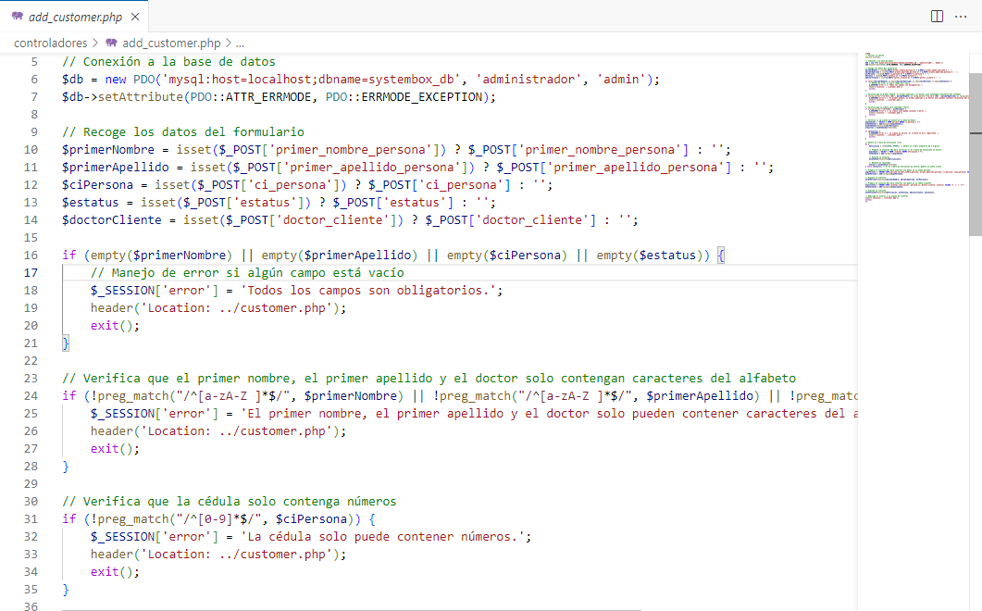

*Figura 92:* módulo de cliente- agregar cliente PHP.

<?php

// Iniciar la sesión

session_start();

// Conexión a la base de datos

$db = new PDO('mysql:host=localhost;dbname=systembox_db', 'administrador', 'admin');

$db->setAttribute(PDO::ATTR_ERRMODE, PDO::ERRMODE_EXCEPTION);

// Recoge los datos del formulario

$primerNombre = isset($_POST['primer_nombre_persona']) ? $_POST['primer_nombre_persona'] : '';

$primerApellido = isset($_POST['primer_apellido_persona']) ? $_POST['primer_apellido_persona'] : '';

$ciPersona = isset($_POST['ci_persona']) ? $_POST['ci_persona'] : '';

$estatus = isset($_POST['estatus']) ? $_POST['estatus'] : '';

$doctorCliente = isset($_POST['doctor_cliente']) ? $_POST['doctor_cliente'] : '';

if (empty($primerNombre) || empty($primerApellido) || empty($ciPersona) || empty($estatus)) {

    // Manejo de error si algún campo está vacío

    $_SESSION['error'] = 'Todos los campos son obligatorios.';

    header('Location: ../customer.php');

    exit();

}

// Verifica que el primer nombre, el primer apellido y el doctor solo contengan caracteres del alfabeto

if (!preg_match("/^[a-zA-Z ]*$/", $primerNombre) || !preg_match("/^[a-zA-Z ]*$/", $primerApellido) || !preg_match("/^[a-zA-Z ]*$/", $doctorCliente)) {

    $_SESSION['error'] = 'El primer nombre, el primer apellido y el doctor solo pueden contener caracteres del alfabeto.';

    header('Location: ../customer.php');

    exit();

}

// Verifica que la cédula solo contenga números

if (!preg_match("/^[0-9]*$/", $ciPersona)) {

    $_SESSION['error'] = 'La cédula solo puede contener números.';

    header('Location: ../customer.php');

    exit();

}

// Verifica si la cédula ya existe en la base de datos

$sqlCheckCi = "SELECT * FROM persona WHERE ci_persona = ?";

$stmtCheckCi = $db->prepare($sqlCheckCi);

$stmtCheckCi->execute([$ciPersona]);

$resultCi = $stmtCheckCi->fetch();

if ($resultCi) {

    $_SESSION['error'] = 'La cédula ya existe. El cliente ya está registrado.';

    header('Location: ../customer.php');

    exit();

}

// Genera un número de afiliación único

do {

    $afiliacion = rand(10000, 99999); // Genera un número aleatorio de 5 dígitos

    // Prepara la consulta SQL para verificar si el número de afiliación ya existe

    $sqlCheck = "SELECT * FROM clientes WHERE afiliacion = ?";

    $stmtCheck = $db->prepare($sqlCheck);

    // Ejecuta la consulta

    $stmtCheck->execute([$afiliacion]);

    // Obtiene el resultado

    $result = $stmtCheck->fetch();

} while ($result); // Si el número de afiliación ya existe, genera un nuevo número

// Prepara la consulta SQL para insertar los datos en la tabla persona

$sqlPersona = "INSERT INTO persona (primer_nombre_persona, primer_apellido_persona, ci_persona, tipo_persona) VALUES (?, ?, ?, 'cliente')";

$stmtPersona = $db->prepare($sqlPersona);

// Ejecuta la consulta

$stmtPersona->execute([$primerNombre, $primerApellido, $ciPersona]);

// Prepara la consulta SQL para insertar los datos en la tabla clientes

$sqlCliente = "INSERT INTO clientes (afiliacion, persona_ci, doctor_cliente, estatus) VALUES (?, ?, ?, ?)";

$stmtCliente = $db->prepare($sqlCliente);

// Ejecuta la consulta

$stmtCliente->execute([$afiliacion, $ciPersona, $doctorCliente, $estatus]);

// Redirige al usuario a la página de clientes

header('Location: ../customer.php');

exit();

?>

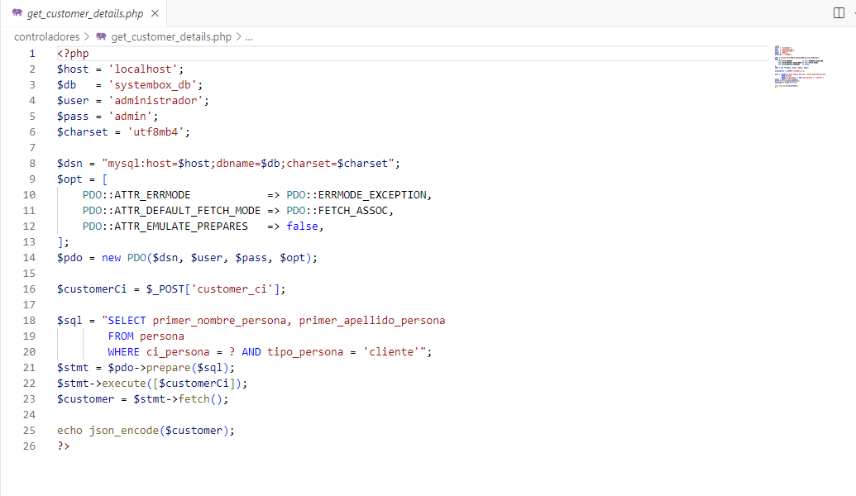

*Figura 93:*Modulo de cliente - detalles del cliente PHP

<?php

$host = 'localhost';

$db   = 'systembox_db';

$user = 'administrador';

$pass = 'admin';

$charset = 'utf8mb4';

$dsn = "mysql:host=$host;dbname=$db;charset=$charset";

$opt = [

    PDO::ATTR_ERRMODE            => PDO::ERRMODE_EXCEPTION,

    PDO::ATTR_DEFAULT_FETCH_MODE => PDO::FETCH_ASSOC,

    PDO::ATTR_EMULATE_PREPARES   => false,

];

$pdo = new PDO($dsn, $user, $pass, $opt);

$customerCi = $_POST['customer_ci'];

$sql = "SELECT primer_nombre_persona, primer_apellido_persona

        FROM persona

        WHERE ci_persona = ? AND tipo_persona = 'cliente'";

$stmt = $pdo->prepare($sql);

$stmt->execute([$customerCi]);

$customer = $stmt->fetch();

echo json_encode($customer);

?>

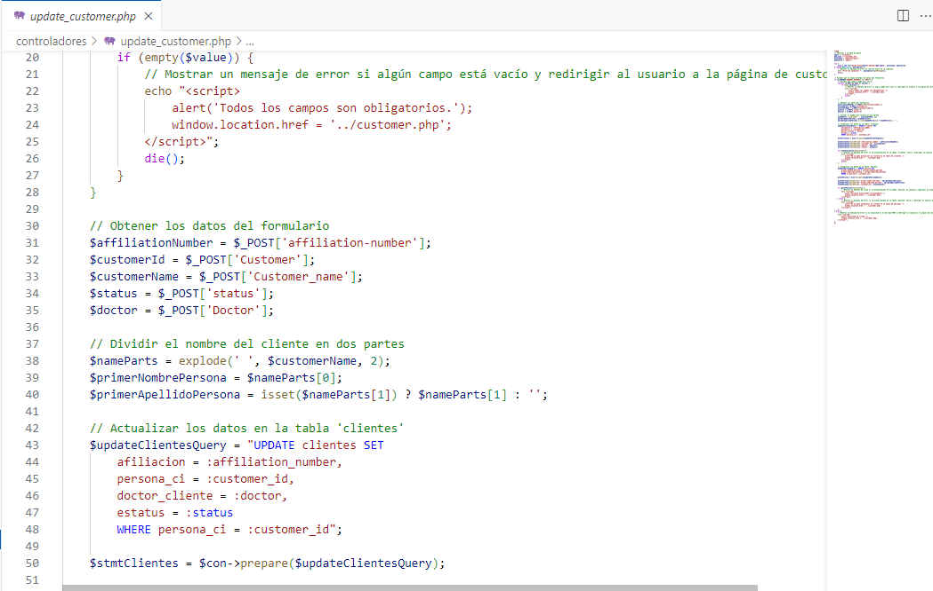

*Figura 94:* Modulo del cliente- editar cliente PHP

<?php

// Conectar a la base de datos

$host = "localhost";

$db_name = "systembox_db";

$username = "administrador";

$password = "admin";

try {

    $con = new PDO("mysql:host={$host};dbname={$db_name}", $username, $password);

} catch(PDOException $exception) {

    // Mostrar un mensaje de error en caso de fallo en la conexión

    echo "Error de conexión: " . $exception->getMessage();

    die();

}

// Validar que se hayan enviado los datos del formulario

if ($_SERVER["REQUEST_METHOD"] == "POST") {

    // Validar que ningún campo esté vacío

    foreach ($_POST as $key => $value) {

        if (empty($value)) {

            // Mostrar un mensaje de error si algún campo está vacío y redirigir al usuario a la página de customer.php

            echo "<script>

                alert('Todos los campos son obligatorios.');

                window.location.href = '../customer.php';

            </script>";

            die();

        }

    }

    // Obtener los datos del formulario

    $affiliationNumber = $_POST['affiliation-number'];

    $customerId = $_POST['Customer'];

    $customerName = $_POST['Customer_name'];

    $status = $_POST['status'];

    $doctor = $_POST['Doctor'];

    // Dividir el nombre del cliente en dos partes

    $nameParts = explode(' ', $customerName, 2);

    $primerNombrePersona = $nameParts[0];

    $primerApellidoPersona = isset($nameParts[1]) ? $nameParts[1] : '';

    // Actualizar los datos en la tabla 'clientes'

    $updateClientesQuery = "UPDATE clientes SET

        afiliacion = :affiliation_number,

        persona_ci = :customer_id,

        doctor_cliente = :doctor,

        estatus = :status

        WHERE persona_ci = :customer_id";

    $stmtClientes = $con->prepare($updateClientesQuery);

    $stmtClientes->bindParam(':affiliation_number', $affiliationNumber);

    $stmtClientes->bindParam(':customer_id', $customerId);

    $stmtClientes->bindParam(':doctor', $doctor);

    $stmtClientes->bindParam(':status', $status);

    if (!$stmtClientes->execute()) {

        // Mostrar un mensaje de error si la actualización en la tabla 'clientes' falla y redirigir al usuario a la página de customer.php

        echo "<script>

            alert('No se pudo actualizar el cliente en la tabla de clientes.');

            window.location.href = '../customer.php';

        </script>";

        die();

    }

    // Actualizar los datos en la tabla 'persona'

    $updatePersonaQuery = "UPDATE persona SET

        primer_nombre_persona = :primer_nombre_persona,

        primer_apellido_persona = :primer_apellido_persona

        WHERE ci_persona = :customer_id";

    $stmtPersona = $con->prepare($updatePersonaQuery);

    $stmtPersona->bindParam(':primer_nombre_persona', $primerNombrePersona);

    $stmtPersona->bindParam(':primer_apellido_persona', $primerApellidoPersona);

    $stmtPersona->bindParam(':customer_id', $customerId);

    if ($stmtPersona->execute()) {

        // Mostrar un mensaje de éxito si la actualización en la tabla 'persona' es exitosa y redirigir al usuario a la página de customer.php

        echo "<script>

            alert('¡Cliente actualizado correctamente!');

            window.location.href = '../customer.php';

        </script>";

    } else {

        // Mostrar un mensaje de error si la actualización en la tabla 'persona' falla y redirigir al usuario a la página de customer.php

        echo "<script>

            alert('No se pudo actualizar el cliente en la tabla de personas.');

            window.location.href = '../customer.php';

        </script>";

    }

} else {

    // Mostrar un mensaje de error si la solicitud no es de tipo POST y redirigir al usuario a la página de customer.php

    echo "<script>

        alert('Solicitud no válida.');

        window.location.href = '../customer.php';

    </script>";

}

?>

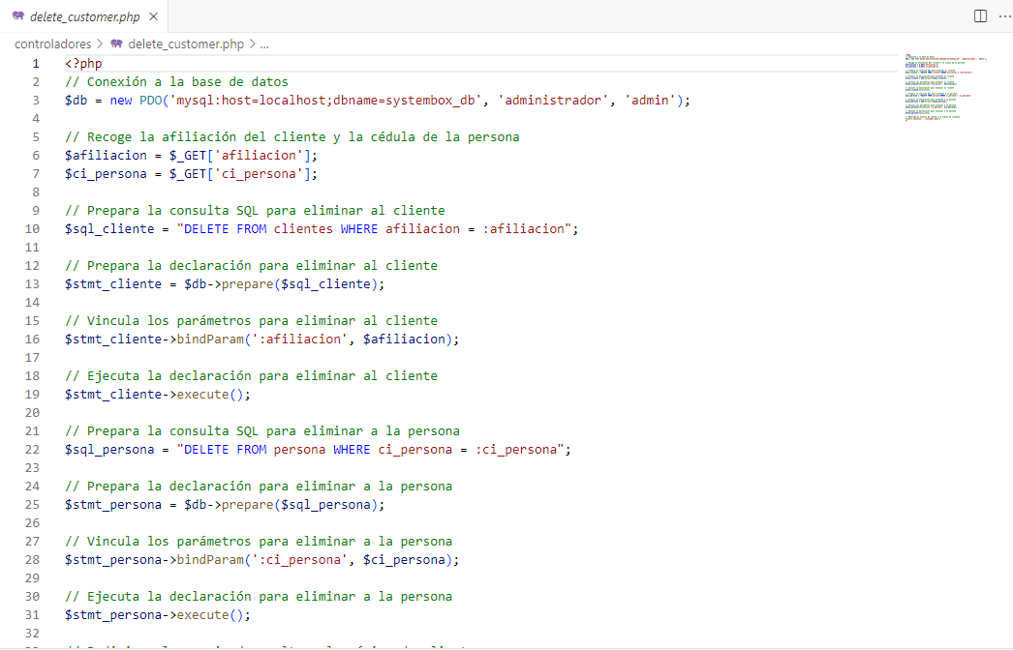

*Figura 95:* modulo del cliente - eliminar cliente PHP

<?php

// Conexión a la base de datos

$db = new PDO('mysql:host=localhost;dbname=systembox_db', 'administrador', 'admin');

// Recoge la afiliación del cliente y la cédula de la persona

$afiliacion = $_GET['afiliacion'];

$ci_persona = $_GET['ci_persona'];

// Prepara la consulta SQL para eliminar al cliente

$sql_cliente = "DELETE FROM clientes WHERE afiliacion = :afiliacion";

// Prepara la declaración para eliminar al cliente

$stmt_cliente = $db->prepare($sql_cliente);

// Vincula los parámetros para eliminar al cliente

$stmt_cliente->bindParam(':afiliacion', $afiliacion);

// Ejecuta la declaración para eliminar al cliente

$stmt_cliente->execute();

// Prepara la consulta SQL para eliminar a la persona

$sql_persona = "DELETE FROM persona WHERE ci_persona = :ci_persona";

// Prepara la declaración para eliminar a la persona

$stmt_persona = $db->prepare($sql_persona);

// Vincula los parámetros para eliminar a la persona

$stmt_persona->bindParam(':ci_persona', $ci_persona);

// Ejecuta la declaración para eliminar a la persona

$stmt_persona->execute();

// Redirige al usuario de vuelta a la página de clientes

header('Location: ../customer.php');

?>

## Factura

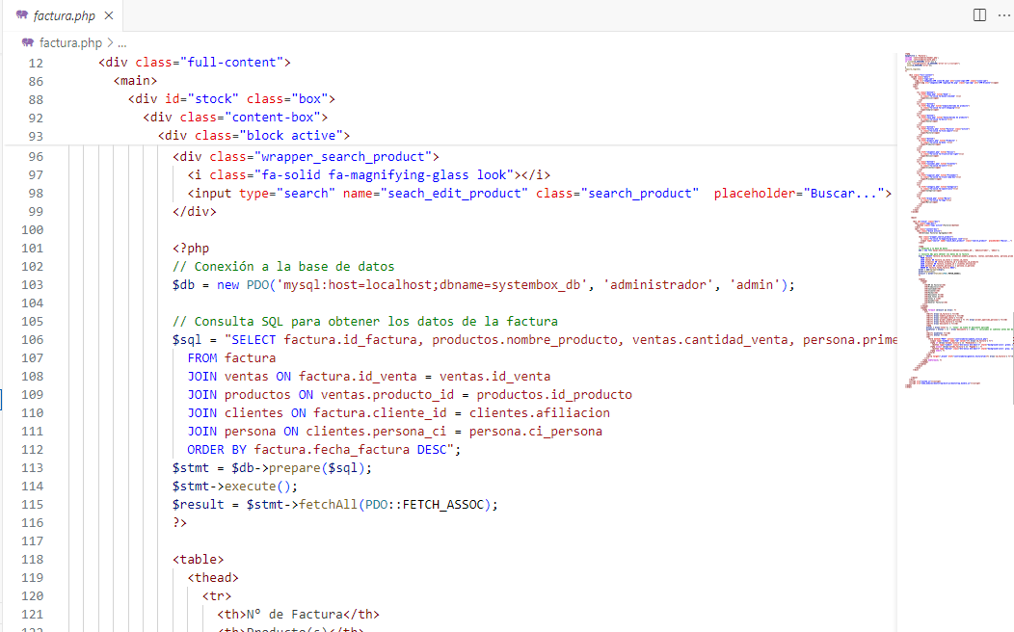

*Figura 96:* Modulo de factura - maquetación HTML

<?php

$pageTitle = 'Factura';

include 'controladores/header.php';

include 'controladores/auth.php';

if (isset($_SESSION['error'])) {

  echo "<script>alert('{$_SESSION['error']}');</script>";

  unset($_SESSION['error']);

}

require_login();

?>

    <div class="full-content">

      <aside class="menu">

        <div class="logo-ipm">

          <img src="imagenes/IPM icono-02.png" alt="icono-Logo-IPM" class="icono-ipm">

          <span><img src="imagenes/IPM logotipo-02.png" class="ipm-img" alt="IPM-Oriente"></span>

        </div>

        <nav>

          <ul>

            <li class="bottom">

              <a href="home.php" title="Home" >

                <i class="fa-solid fa-boxes-stacked" ></i>

                <span>Inicio</span>

              </a>

            </li>

            <li class="bottom">

              <a href="buy.php" title="Compra/Entrada de producto">

                <i class="fa-solid fa-cart-shopping"></i>

                <span>Compra</span>

              </a>

            </li>

            <li class="bottom">

              <a href="sale.php" title="Venta/Salida de producto">

                <i class="fa-solid fa-dolly"></i>

                <span>Venta</span>

              </a>

            </li>

            <li class="bottom">

              <a href="factura.php" title="Factura" class="active">

                <i class="fa-solid fa-file-import"></i>

                <span>Factura</span>

              </a>

            </li>

            <li class="bottom">

              <a href="product.php" title="Producto" >

                <i class="fa-solid fa-bone "></i>

                <span>Producto</span>

              </a>

            </li>

            <li>

              <a href="shipment.php" title="Envios">

                <i class="fa-solid fa-truck-arrow-right"></i>

                <span>Envios</span>

              </a>

            </li>

            <li class="bottom">

              <a href="customer.php" title="Clientes">

                <i class="fa-solid fa-users"></i>

                <span>Clientes</span>

              </a>

            </li>

            <li cla>

              <a href="supplier.php" title="Proveedor">

                <i class="fa-solid fa-truck-ramp-box"></i>

                <span>Proveedor</span>

              </a>

            </li>

            <li>

              <a href="category.php" title="Categoria">

                <i class="fa-solid fa-square-plus"></i>

                <span>Categoria</span>

              </a>

            </li>

            <li>

              <a href="brand.php" title="Marca">

                <i class="fa-solid fa-tags"></i>

                <span>Marca</span>

              </a>

            </li>

          </ul>

        </nav>

      </aside>

      <main>

        <div id="stock" class="box">

          <div class="taps-box">

            <button class="taps active">Factura</button>

          </div>

          <div class="content-box">

            <div class="block active">

              <h4>Ultimas Facturas Agregadas</h4>

              <div class="wrapper_search_product">

                <i class="fa-solid fa-magnifying-glass look"></i>

                <input type="search" name="seach_edit_product" class="search_product"  placeholder="Buscar...">

              </div>

              <?php

              // Conexión a la base de datos

              $db = new PDO('mysql:host=localhost;dbname=systembox_db', 'administrador', 'admin');

              // Consulta SQL para obtener los datos de la factura

              $sql = "SELECT factura.id_factura, productos.nombre_producto, ventas.cantidad_venta, persona.primer_nombre_persona, persona.primer_apellido_persona, factura.fecha_factura, factura.descuento, factura.total, factura.estado_factura

                FROM factura

                JOIN ventas ON factura.id_venta = ventas.id_venta

                JOIN productos ON ventas.producto_id = productos.id_producto

                JOIN clientes ON factura.cliente_id = clientes.afiliacion

                JOIN persona ON clientes.persona_ci = persona.ci_persona

                ORDER BY factura.fecha_factura DESC";

              $stmt = $db->prepare($sql);

              $stmt->execute();

              $result = $stmt->fetchAll(PDO::FETCH_ASSOC);

              ?>

              <table>

                <thead>

                  <tr>

                    <th>N° de Factura</th>

                    <th>Producto(s)</th>

                    <th>Cantidad</th>

                    <th>Cliente</th>

                    <th>Fecha</th>

                    <th>Descuento %</th>

                    <th>Sub.Total $</th>

                    <th>Total $ </th>

                    <th>Estado</th>

                    <th>Generar Factura</th>

                  </tr>

                </thead>

                <tbody>

                  <?php foreach ($result as $row): ?>

                    <tr>

                      <td><?= $row['id_factura'] ?></td>

                      <td><?= $row['nombre_producto'] ?></td>

                      <td><?= $row['cantidad_venta'] ?></td>

                      <td><?= $row['primer_nombre_persona'] ?> <?= $row['primer_apellido_persona'] ?></td>

                      <td><?= $row['fecha_factura'] ?></td>

                      <td><?= $row['descuento'] ?></td>

                      <?php

                      $total = $row['total']; // 'total' ya tiene el descuento aplicado

                      $subtotal = $total / (1 - $row['descuento'] / 100); // calculamos el subtotal antes del descuento

                      ?>

                      <td><?= $subtotal ?></td>

                      <td><?= $total ?></td>

                      <td>

                        <form method="POST" action="controladores/update_invoice.php">

                          <input type="hidden" name="id" value="<?= $row['id_factura'] ?>">

                          <?php if ($row['estado_factura'] == 'Pendiente') : ?>

                            <button type="submit" class="btn-envio btn-edit-t" style="background-color: green; color: white;">Pendiente</button>

                          <?php elseif ($row['estado_factura'] == 'Pagada') : ?>

                            <button type="button" class="btn-envio btn-edit-t" style="background-color: gray; color: white;" disabled>Pagada</button>

                          <?php endif; ?>

                        </form>

                      </td>

                      <td><a target="_blank" href="controladores/generar_factura?id=<?= $row['id_factura'] ?>">Generar Factura</a></td>

                    </tr>

                  <?php endforeach; ?>

                </tbody>

              </table>

            </div>

          </div>

        </div>

      </main>

    </div>

    <script src="system.js"></script>

    <script src="node_modules/bootstrap/dist/js/bootstrap.bundle.js"></script>

</body>

</html>

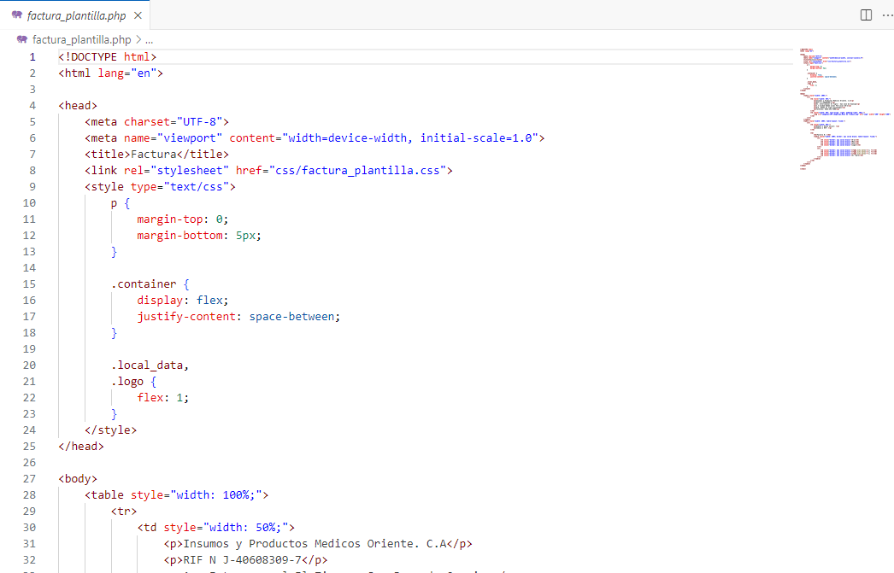

*Figura 97*: módulo de factura - plantilla de la factura

<!DOCTYPE html>

<html lang="en">

<head>

    <meta charset="UTF-8">

    <meta name="viewport" content="width=device-width, initial-scale=1.0">

    <title>Factura</title>

    <link rel="stylesheet" href="css/factura_plantilla.css">

    <style type="text/css">

        p {

            margin-top: 0;

            margin-bottom: 5px;

        }

        .container {

            display: flex;

            justify-content: space-between;

        }

        .local_data,

        .logo {

            flex: 1;

        }

    </style>

</head>

<body>

    <table style="width: 100%;">

        <tr>

            <td style="width: 50%;">

                <p>Insumos y Productos Medicos Oriente. C.A</p>

                <p>RIF N J-40608309-7</p>

                <p>Av. Intercomunal El Tigre - San Jose de Guanipa</p>

                <p>C.C Ciudad Rahme nivel P/B Local G5-2</p>

                <p>Urb. Rahme El Tigre Anzoategui</p>

                <p>Telefono: 0283-241-7608</p>

            </td>

            <td style="width: 50%; text-align: right; padding-right: 20px;">

                <img src="imagenes/IPM imagotipo_Mesa de trabajo.png" alt="Logo" width="200" height="200">

            </td>

        </tr>

    </table>

    <table style="width: 100%; table-layout: fixed;">

        <tr>

            <td style="width: 40%;">

                <p>Nombre o Razon Social: </p>

                <p>Cedula o RIF: </p>

            </td>

            <td>

                <h2>Factura N: </h2>

                <table style="width: 100%; border: 1px solid black; table-layout: fixed;">

                    <tr>

                        <th style="border: 1px solid black;">Día</th>

                        <th style="border: 1px solid black;">Mes</th>

                        <th style="border: 1px solid black;">Año</th>

                        <th style="border: 1px solid black;">Lugar</th>

                    </tr>

                    <tr>

                        <td style="border: 1px solid black;"><?php echo date('d'); ?></td>

                        <td style="border: 1px solid black;"><?php echo date('m'); ?></td>

                        <td style="border: 1px solid black;"><?php echo date('Y'); ?></td>

                        <td style="border: 1px solid black;">El Tigre</td>

                    </tr>

                </table>

            </td>

        </tr>

    </table>

</body>

</html>

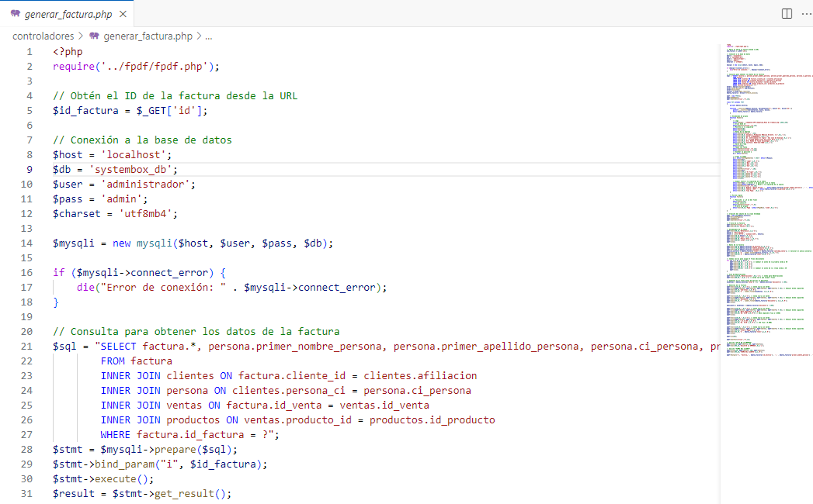

<?php

require('../fpdf/fpdf.php');

// Obtén el ID de la factura desde la URL

$id_factura = $_GET['id'];

// Conexión a la base de datos

$host = 'localhost';

$db = 'systembox_db';

$user = 'administrador';

$pass = 'admin';

$charset = 'utf8mb4';

$mysqli = new mysqli($host, $user, $pass, $db);

if ($mysqli->connect_error) {

    die("Error de conexión: " . $mysqli->connect_error);

}

// Consulta para obtener los datos de la factura

$sql = "SELECT factura.*, persona.primer_nombre_persona, persona.primer_apellido_persona, persona.ci_persona, productos.nombre_producto, ventas.cantidad_venta

        FROM factura

        INNER JOIN clientes ON factura.cliente_id = clientes.afiliacion

        INNER JOIN persona ON clientes.persona_ci = persona.ci_persona

        INNER JOIN ventas ON factura.id_venta = ventas.id_venta

        INNER JOIN productos ON ventas.producto_id = productos.id_producto

        WHERE factura.id_factura = ?";

$stmt = $mysqli->prepare($sql);

$stmt->bind_param("i", $id_factura);

$stmt->execute();

$result = $stmt->get_result();

$datos_factura = $result->fetch_assoc();

$pdf = new FPDF();

$pdf->AddPage();

$pdf->SetFont('Arial','B',16);

class PDF extends FPDF

{

    private $datos_factura;

    function __construct($datos_factura, $orientation='P', $unit='mm', $size='A4') {

        parent::__construct($orientation, $unit, $size);

        $this->datos_factura = $datos_factura;

    }

    // Encabezado de página

    function Header()

    {

        // Logo

        $this->Image('../imagenes/IPM imagotipo_Mesa de trabajo.png',160,6,30);

        // Arial bold 15

        $this->SetFont('Arial','B',15);

        // Movernos a la izquierda

        $this->SetY(10);

        $this->SetX(10);

        // Datos de la empresa

        $this->SetFont('Arial','',12);

        $this->Cell(0,6,'Insumos y Productos Medicos Oriente. C.A',0,2,'L');

        $this->Cell(0,6,'RIF N J-40608309-7',0,2,'L');

        $this->Cell(0,6,'Av. Intercomunal El Tigre - San Jose de Guanipa',0,2,'L');

        $this->Cell(0,6,'C.C Ciudad Rahme nivel P/B Local G5-2',0,2,'L');

        $this->Cell(0,6,'Urb. Rahme El Tigre Anzoategui',0,2,'L');

        $this->Cell(0,6,'Telefono: 0283-241-7608',0,2,'L');

        // Salto de línea

        $this->Ln(10);

        // Tabla con fecha

        $this->SetFont('Arial','B',12);

        $this->SetFont('Arial','B',10);

        // Guardar la posición y

        $y = $this->GetY();

        // Crear la tabla

        $x = $this->GetPageWidth() - 25*4 - $this->rMargin;

        $this->SetX($x);

        $this->Cell(25,5,'Lugar',1,0,'C');

        $this->Cell(25,5,'Dia',1,0,'C');

        $this->Cell(25,5,'Mes',1,0,'C');

        $this->Cell(25,5,'Ano',1,0,'C');

        $this->Ln();

        $this->SetFont('Arial','',10);

        $this->SetX($x);

        $this->Cell(25,5,'El Tigre',1,0,'C');

        $this->Cell(25,5,date('d'),1,0,'C');

        $this->Cell(25,5,date('m'),1,0,'C');

        $this->Cell(25,5,date('Y'),1,0,'C');

        $this->Ln(20);

        // Añadir texto a la izquierda de la tabla

        $this->SetY($y); // Volver a la posición y de la tabla

        $this->SetX($this->lMargin); // Mover a la izquierda de la página

        $this->SetFont('Arial','B',10);

        $this->Cell(0,5,'Nombre o Razon Social: ' . $this->datos_factura['primer_nombre_persona'] . ' ' . $this->datos_factura['primer_apellido_persona'],0,2,'L');

        $this->Cell(0,5,'Cedula o RIF: ' . $this->datos_factura['ci_persona'],0,2,'L');

        $this->Cell(0,5,'Tipo Pago: ',0,2,'L');

    }

    // Pie de página

    function Footer()

    {

        // Posición: a 1,5 cm del final

        $this->SetY(-15);

        // Arial italic 8

        $this->SetFont('Arial','I',8);

        // Número de página

        $this->Cell(0,10,'Page '.$this->PageNo().'/{nb}',0,0,'C');

    }

}

// Creación del objeto de la clase heredada

$pdf = new PDF($datos_factura);

$pdf->AliasNbPages();

$pdf->AddPage();

$pdf->SetFont('Arial','B',16);

// Título de la factura

$pdf->SetFont('Arial','B',12);

$pdf->Cell(0,10,'Factura',0,1,'C');

// Encabezados de la tabla

$pdf->Cell(30,10,'Referencia',1,0,'C');

$texto = 'Descripción';

$texto = iconv('UTF-8', 'windows-1252', $texto);

$pdf->Cell(70,10,$texto,1,0,'C');

$pdf->Cell(30,10,'Cant.',1,0,'C');

$pdf->Cell(30,10,'Precio Unit.',1,0,'C');

$pdf->Cell(30,10,'Total',1,0,'C');

$pdf->Ln();

// Datos de la factura

$pdf->Cell(30,10,$datos_factura['id_factura'],1,0,'C');

$pdf->Cell(70,10,$datos_factura['nombre_producto'],1,0,'C');

$pdf->Cell(30,10,$datos_factura['cantidad_venta'],1,0,'C');

$precio_unitario = $datos_factura['total'] / $datos_factura['cantidad_venta']; // Calcular el precio unitario

$pdf->Cell(30,10,'$' . number_format($precio_unitario, 2),1,0,'C');

$pdf->Cell(30,10,'$' . $datos_factura['total'],1,0,'C');

$pdf->Ln();

// Celdas vacías para ocupar 6 filas adicionales

for ($i = 0; $i < 6; $i++) {

    $pdf->Cell(30,10,'',1,0,'C'); // Cambiar el ancho de la primera celda a 30

    $pdf->Cell(70,10,'',1,0,'C');

    $pdf->Cell(30,10,'',1,0,'C');

    $pdf->Cell(30,10,'',1,0,'C');

    $pdf->Cell(30,10,'',1,0,'C'); // Cambiar el ancho de la última celda a 30

    $pdf->Ln();

}

// Fila de Observaciones

$pdf->Cell(110,50,'Observaciones:',0,0,'L'); // Celda para Observaciones

$pdf->Cell(80,50,'',0,0,'L'); // Celda vacía que ocupa 5 filas

// Subtotal es el total antes de aplicar el descuento

$subtotal = $datos_factura['total'] / (1 - $datos_factura['descuento'] / 100);

// Detalles de la factura

$pdf->Cell(110,10,'',0,0,'C'); // Celda vacía sin borde

$pdf->Line($pdf->GetX(), $pdf->GetY(), $pdf->GetX(), $pdf->GetY() + 10); // Dibujar borde izquierdo

$pdf->Cell(35,10,'Sub-total',1,0,'R');

$pdf->Cell(45,10,'$' . number_format($subtotal, 2),1,0,'R');

$pdf->Ln();

$pdf->Cell(110,10,'',0,0,'C'); // Celda vacía sin borde

$pdf->Line($pdf->GetX(), $pdf->GetY(), $pdf->GetX(), $pdf->GetY() + 10); // Dibujar borde izquierdo

$pdf->Cell(35,10,'Descuento',1,0,'R');

$pdf->Cell(45,10,'%' . number_format($datos_factura['descuento'], 2),1,0,'R');

$pdf->Ln();

$descuento = $subtotal * ($datos_factura['descuento'] / 100);

$pdf->Cell(110,10,'',0,0,'C'); // Celda vacía sin borde

$pdf->Line($pdf->GetX(), $pdf->GetY(), $pdf->GetX(), $pdf->GetY() + 10); // Dibujar borde izquierdo

$pdf->Cell(35,10,'Base Imponible',1,0,'R');

$pdf->Cell(45,10,'Bs. 0.00',1,0,'R'); // Base imponible fija a 0.00Bs

$pdf->Ln();

$pdf->Cell(110,10,'',0,0,'C'); // Celda vacía sin borde

$pdf->Line($pdf->GetX(), $pdf->GetY(), $pdf->GetX(), $pdf->GetY() + 10); // Dibujar borde izquierdo

$pdf->Cell(35,10,'L.V.A 16%',1,0,'R');

$pdf->Cell(45,10,'Bs. 0.00',1,0,'R'); // IVA fijo a 0.00Bs

$pdf->Ln();

$pdf->Cell(110,10,'',0,0,'C'); // Celda vacía sin borde

$pdf->Line($pdf->GetX(), $pdf->GetY(), $pdf->GetX(), $pdf->GetY() + 10); // Dibujar borde izquierdo

$pdf->Cell(35,10,'Total a Pagar',1,0,'R');

$pdf->Cell(45,10,'$' . $datos_factura['total'],1,0,'R');

$pdf->Ln();

$pdf->Ln(50);

$pdf->SetFont('Arial','B',12);

// Sección "SELLO DE LA EMPRESA"

$pdf->Line(10, $pdf->GetY(), 60, $pdf->GetY());

$pdf->Cell(95,10,'SELLO DE LA EMPRESA',0,0,'L');

// Sección "FIRMA DEL CLIENTE"

$pdf->Line(150, $pdf->GetY(), 200, $pdf->GetY());

$pdf->Cell(95,10,'FIRMA DEL CLIENTE',0,1,'R');

$pdf->Output('I', 'factura_' . $datos_factura['id_factura'] . '_' . $datos_factura['primer_nombre_persona'] . '_' . $datos_factura['primer_apellido_persona'] . '.pdf');

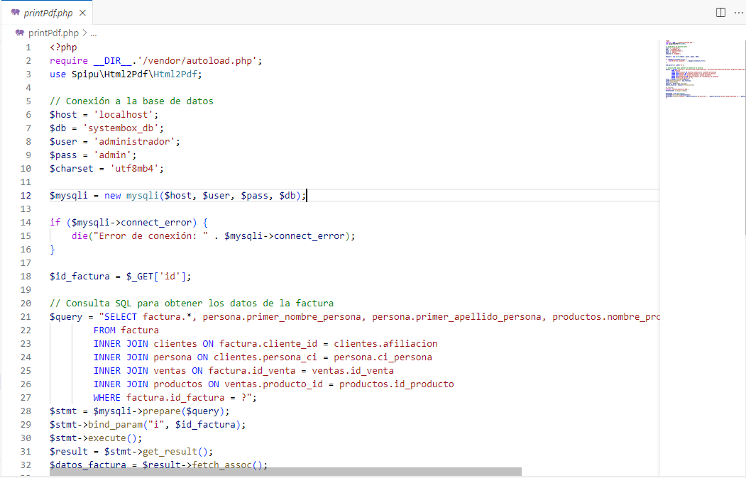

### *Figura 98:* modulo de la factura - imprimir factura

<?php

require __DIR__.'/vendor/autoload.php';

use Spipu\Html2Pdf\Html2Pdf;

// Conexión a la base de datos

$host = 'localhost';

$db = 'systembox_db';

$user = 'administrador';

$pass = 'admin';

$charset = 'utf8mb4';

$mysqli = new mysqli($host, $user, $pass, $db);

if ($mysqli->connect_error) {

    die("Error de conexión: " . $mysqli->connect_error);

}

$id_factura = $_GET['id'];

// Consulta SQL para obtener los datos de la factura

$query = "SELECT factura.*, persona.primer_nombre_persona, persona.primer_apellido_persona, productos.nombre_producto, ventas.cantidad_venta

        FROM factura

        INNER JOIN clientes ON factura.cliente_id = clientes.afiliacion

        INNER JOIN persona ON clientes.persona_ci = persona.ci_persona

        INNER JOIN ventas ON factura.id_venta = ventas.id_venta

        INNER JOIN productos ON ventas.producto_id = productos.id_producto

        WHERE factura.id_factura = ?";

$stmt = $mysqli->prepare($query);

$stmt->bind_param("i", $id_factura);

$stmt->execute();

$result = $stmt->get_result();

$datos_factura = $result->fetch_assoc();

ob_start();

include 'factura_plantilla.php';

$htmlContent = ob_get_clean();

$html2pdf = new Html2Pdf();

$html2pdf->writeHTML($htmlContent);

$html2pdf->output('factura_'.$datos_factura['id_factura'].'_'.$datos_factura['primer_nombre_persona'].'_'.$datos_factura['primer_apellido_persona'].'.pdf');

?>

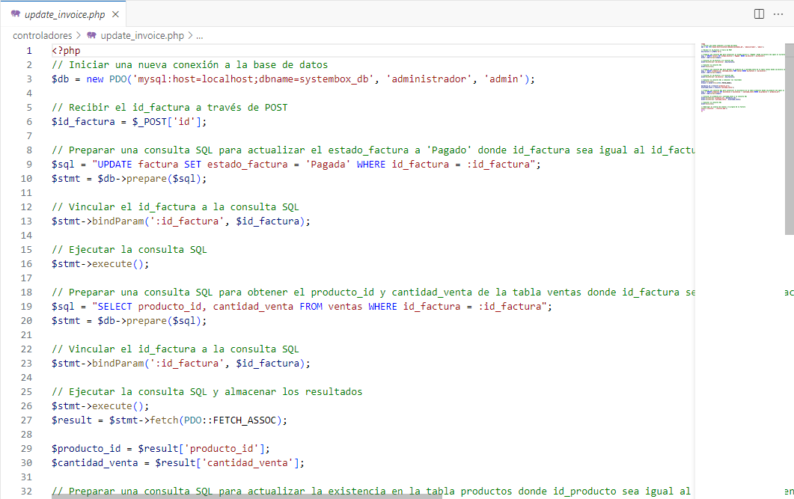

### Figura 99: modulo de factura PHP

<?php

// Iniciar una nueva conexión a la base de datos

$db = new PDO('mysql:host=localhost;dbname=systembox_db', 'administrador', 'admin');

// Recibir el id_factura a través de POST

$id_factura = $_POST['id'];

// Preparar una consulta SQL para actualizar el estado_factura a 'Pagado' donde id_factura sea igual al id_factura recibido

$sql = "UPDATE factura SET estado_factura = 'Pagada' WHERE id_factura = :id_factura";

$stmt = $db->prepare($sql);

// Vincular el id_factura a la consulta SQL

$stmt->bindParam(':id_factura', $id_factura);

// Ejecutar la consulta SQL

$stmt->execute();

// Preparar una consulta SQL para obtener el producto_id y cantidad_venta de la tabla ventas donde id_factura sea igual al id_factura recibido

$sql = "SELECT producto_id, cantidad_venta FROM ventas WHERE id_factura = :id_factura";

$stmt = $db->prepare($sql);

// Vincular el id_factura a la consulta SQL

$stmt->bindParam(':id_factura', $id_factura);

// Ejecutar la consulta SQL y almacenar los resultados

$stmt->execute();

$result = $stmt->fetch(PDO::FETCH_ASSOC);

$producto_id = $result['producto_id'];

$cantidad_venta = $result['cantidad_venta'];

// Preparar una consulta SQL para actualizar la existencia en la tabla productos donde id_producto sea igual al producto_id obtenido, restando cantidad_venta de la existencia actual

$sql = "UPDATE productos SET existencia = existencia - :cantidad_venta WHERE id_producto = :producto_id";

$stmt = $db->prepare($sql);

// Vincular el producto_id y cantidad_venta a la consulta SQL

$stmt->bindParam(':producto_id', $producto_id);

$stmt->bindParam(':cantidad_venta', $cantidad_venta);

// Ejecutar la consulta SQL

$stmt->execute();

// Redirigir al usuario de vuelta a la página de la factura

header('Location: ../factura.php');

exit;

?>

## Modulo de inicio

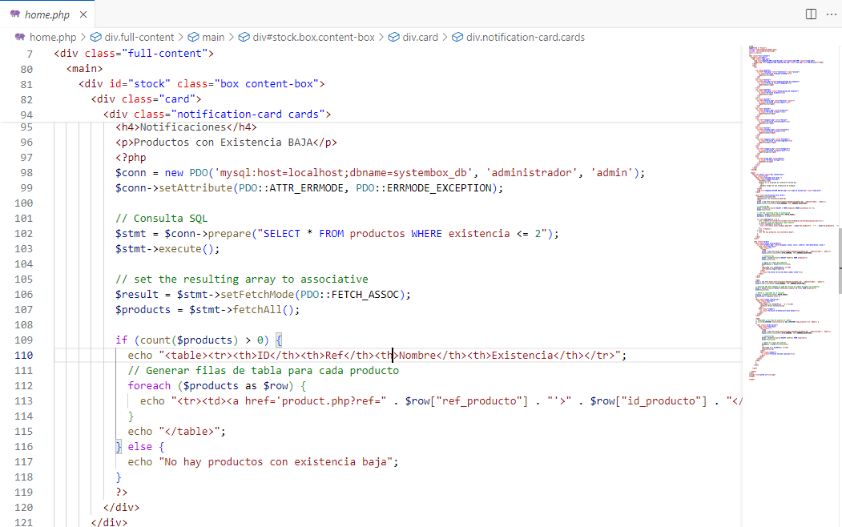

### Figura 100: Modulo de inicio de sesión

<?php

$pageTitle = "Inicio";

include "controladores/header.php";

include 'controladores/auth.php';

require_login();

?>

<div class="full-content">

  <aside class="menu">

    <div class="logo-ipm">

      <img src="imagenes/IPM icono-02.png" alt="icono-Logo-IPM" class="icono-ipm">

      <span><img src="imagenes/IPM logotipo-02.png" class="ipm-img" alt="IPM-Oriente"></span>

    </div>

    <nav>

      <ul>

        <li class="bottom">

          <a href="home.php" title="Inventario" class="active">

            <i class="fa-solid fa-boxes-stacked"></i>

            <span>Inicio</span>

          </a>

        </li>

        <li class="bottom">

          <a href="buy.php" title="Compra/Entrada de producto">

            <i class="fa-solid fa-cart-shopping"></i>

            <span>Compra</span>

          </a>

        </li>

        <li class="bottom">

          <a href="sale.php" title="Venta/Salida de producto">

            <i class="fa-solid fa-dolly"></i>

            <span>Venta</span>

          </a>

        </li>

        <li class="bottom">

          <a href="factura.php" title="Factura" class="">

            <i class="fa-solid fa-file-import"></i>

            <span>Factura</span>

          </a>

        </li>

        <li class="bottom">

          <a href="product.php" title="Producto">

            <i class="fa-solid fa-bone "></i>

            <span>Producto</span>

          </a>

        </li>

        <li>

          <a href="shipment.php" title="Envios">

            <i class="fa-solid fa-file-export"></i>

            <span>Envios</span>

          </a>

        </li>

        <li class="bottom">

          <a href="customer.php" title="Clientes">

            <i class="fa-solid fa-users"></i>

            <span>Clientes</span>

          </a>

        </li>

        <li>

          <a href="supplier.php" title="Proveedor">

            <i class="fa-solid fa-truck-ramp-box"></i>

            <span>Proveedor</span>

          </a>

        </li>

        <li>

          <a href="category.php" title="Categoria">

            <i class="fa-solid fa-square-plus"></i>

            <span>Categoria</span>

          </a>

        </li>

        <li>

          <a href="brand.php" title="Marca">

            <i class="fa-solid fa-tags"></i>

            <span>Marca</span>

          </a>

        </li>

      </ul>

    </nav>

  </aside>

  <main>

    <div id="stock" class="box content-box">

      <div class="card">

        <div class="welcome-card cards ">

          <div class="header-welcome">

            <h3>¡Hola!</h3>

            <p>Este es el programa de inventario System Box

              <br>

              ¡Espero tengas un dia productivo de trabajo!

            </p>

          </div>

          <img src="imagenes/SYSTEM BOX-07.png" alt="Logo de system box" class="img-card">

        </div>

        <div class="notification-card cards">

          <h4>Notificaciones</h4>

          <p>Productos con Existencia BAJA</p>

          <?php

          $conn = new PDO('mysql:host=localhost;dbname=systembox_db', 'administrador', 'admin');

          $conn->setAttribute(PDO::ATTR_ERRMODE, PDO::ERRMODE_EXCEPTION);

          // Consulta SQL

          $stmt = $conn->prepare("SELECT * FROM productos WHERE existencia <= 2");

          $stmt->execute();

          // set the resulting array to associative

          $result = $stmt->setFetchMode(PDO::FETCH_ASSOC);

          $products = $stmt->fetchAll();

          if (count($products) > 0) {

            echo "<table><tr><th>ID</th><th>Ref</th><th>Nombre</th><th>Existencia</th></tr>";

            // Generar filas de tabla para cada producto

            foreach ($products as $row) {

              echo "<tr><td><a href='product.php?ref=" . $row["ref_producto"] . "'>" . $row["id_producto"] . "</a></td><td>" . $row["ref_producto"] . "</td><td>" . $row["nombre_producto"] . "</td><td>" . $row["existencia"] . "</td></tr>";

            }

            echo "</table>";

          } else {

            echo "No hay productos con existencia baja";

          }

          ?>

        </div>

      </div>

      <div class="card2">

        <div class="cards info-product">

          <a href="product.php" style="display: block; color: inherit; text-decoration: none;">

            <div class="text-box">

              <div class="">

                <?php

                $conn = new PDO('mysql:host=localhost;dbname=systembox_db', 'administrador', 'admin');

                $conn->setAttribute(PDO::ATTR_ERRMODE, PDO::ERRMODE_EXCEPTION);

                // Consulta SQL

                $stmt = $conn->prepare("SELECT COUNT(*) FROM productos");

                $stmt->execute();

                // Obtén el número de productos

                $numProducts = $stmt->fetchColumn();

                ?>

                <h4><?php echo $numProducts; ?></h4>

                <p>Productos Registrados</p>

              </div>

              <i class="fa-solid fa-circle-check simbol check"></i>

            </div>

          </a>

        </div>

        <?php

        $conn = new PDO('mysql:host=localhost;dbname=systembox_db', 'administrador', 'admin');

        $conn->setAttribute(PDO::ATTR_ERRMODE, PDO::ERRMODE_EXCEPTION);

        // Consulta SQL para obtener la suma del precio de compra de todos los productos

        $stmt = $conn->prepare("SELECT SUM(precio_compra) AS total FROM productos");

        $stmt->execute();

        // Obtén el resultado de la consulta

        $result = $stmt->fetch(PDO::FETCH_ASSOC);

        $totalPrice = $result['total'];

        ?>

        <div class="cards info-price">

          <div class="text-box">

            <div class="">

              <h4><?php echo $totalPrice . '$'; ?></h4>

              <p>Precio Bruto Inventario</p>

            </div>

            <div class="simbol">

              <i class="fa-solid fa-money-bill-wave money"></i>

            </div>

          </div>

        </div>

        <?php

        // Comprueba si el tipo de usuario es 'admin'

        if (isset($_SESSION['tipo_usuario']) && $_SESSION['tipo_usuario'] == 'admin') {

        ?>

          <div class="cards person">

            <div class="text-box">

              <div class="">

                <?php

                $conn = new PDO('mysql:host=localhost;dbname=systembox_db', 'administrador', 'admin');

                $conn->setAttribute(PDO::ATTR_ERRMODE, PDO::ERRMODE_EXCEPTION);

                // Consulta SQL

                $stmt = $conn->prepare("SELECT COUNT(*) FROM usuarios");

                $stmt->execute();

                // Obtén el número de usuarios

                $numUsers = $stmt->fetchColumn();

                ?>

                <h4><?php echo $numUsers; ?></h4>

                <p>Usuarios</p>

              </div>

              <div class="simbol">

                <i class="fa-solid fa-users persons"></i>

              </div>

            </div>

          </div>

        <?php

        }

        ?>

      </div>

    </div>

  </main>

</div>

<script src="system.js"></script>

</body>

</html>

## Modulo de Producto

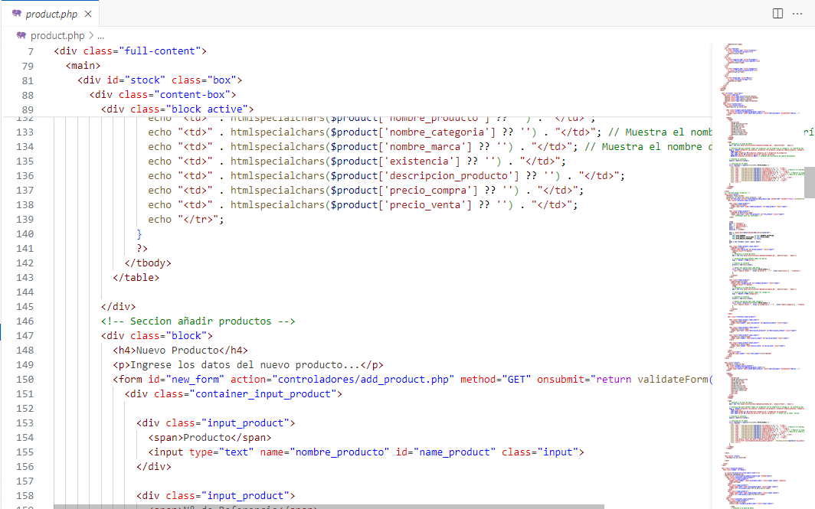

### *Figura 101*: modulo de producto maquetacion HTML

<?php

$pageTitle = 'Productos';

include 'controladores/header.php';

include 'controladores/auth.php';

require_login();

?>

<div class="full-content">

  <aside class="menu">

    <div class="logo-ipm">

      <img src="imagenes/IPM icono-02.png" alt="icono-Logo-IPM" class="icono-ipm">

      <span><img src="imagenes/IPM logotipo-02.png" class="ipm-img" alt="IPM-Oriente"></span>

    </div>

    <nav>

      <ul>

        <li class="bottom">

          <a href="home.php" title="Home">

            <i class="fa-solid fa-boxes-stacked"></i>

            <span>Inicio</span>

          </a>

        </li>

        <li class="bottom">

          <a href="buy.php" title="Compra/Entrada de producto">

            <i class="fa-solid fa-cart-shopping"></i>

            <span>Compra</span>

          </a>

        </li>

        <li class="bottom">

          <a href="sale.php" title="Venta/Salida de producto">

            <i class="fa-solid fa-dolly"></i>

            <span>Venta</span>

          </a>

        </li>

        <li class="bottom">

              <a href="factura.php" title="Factura" class="">

                <i class="fa-solid fa-file-import"></i>

                <span>Factura</span>

              </a>

            </li>

        <li class="bottom">

          <a href="product.php" title="Producto" class="active">

            <i class="fa-solid fa-bone "></i>

            <span>Producto</span>

          </a>

        </li>

        <li>

          <a href="shipment.php" title="Envios">

            <i class="fa-solid fa-truck-arrow-right"></i>

            <span>Envios</span>

          </a>

        </li>

        <li class="bottom">

          <a href="customer.php" title="Clientes">

            <i class="fa-solid fa-users"></i>

            <span>Clientes</span>

          </a>

        </li>

        <li cla>

          <a href="supplier.php" title="Proveedor">

            <i class="fa-solid fa-truck-ramp-box"></i>

            <span>Proveedor</span>

          </a>

        </li>

        <li>

          <a href="category.php" title="Categoria">

            <i class="fa-solid fa-square-plus"></i>

            <span>Categoria</span>

          </a>

        </li>

        <li>

          <a href="brand.php" title="Marca">

            <i class="fa-solid fa-tags"></i>

            <span>Marca</span>

          </a>

        </li>

      </ul>

    </nav>

  </aside>

  <main>

    <div id="stock" class="box">

      <div class="taps-box">

        <button class="taps active">Stock</button>

        <button class="taps">Nuevo Producto</button>

        <button class="taps">Editar</button>

        <button class="taps">Hacer Reporte</button>

      </div>

      <div class="content-box">

        <div class="block active">

          <h4>Productos en Stock</h4>

          <div class="wrapper_search_product">

            <i class="fa-solid fa-magnifying-glass look"></i>

            <input type="search" name="seach_edit_product" class="search_product" placeholder="Buscar...">

          </div>

          <table>

            <thead>

              <tr>

                <th>Id</th>

                <th>N° Referencia</th>

                <th>Producto</th>

                <th>Categoria</th>

                <th>Marca</th>

                <th>Existencia</th>

                <th>Descripcion</th>

                <th>Precio Compra</th>

                <th>Precio Venta</th>

              </tr>

            </thead>

            <tbody>

            <?php

              // Conexión a la base de datos

              $db = new PDO('mysql:host=localhost;dbname=systembox_db', 'administrador', 'admin');

              // Consulta SQL para obtener todos los productos con el nombre de su categoría, la referencia del producto y el nombre de la marca

              $sql = "SELECT productos.id_producto, productos.ref_producto, productos.nombre_producto, categorias.nombre_categoria, marcas.nombre_marca, productos.existencia, productos.descripcion_producto, productos.precio_compra, productos.precio_venta

                FROM productos

                LEFT JOIN categorias ON productos.categoria_id = categorias.id_categorias

                LEFT JOIN marcas ON productos.marca_id = marcas.id_marcas

                ORDER BY productos.existencia DESC"; // Ordenar por existencia de manera descendente

              // Ejecuta la consulta

              $query = $db->query($sql);

              // Iteración en la tabla

              while ($product = $query->fetch(PDO::FETCH_ASSOC)) {

                echo "<tr>";

                echo "<td>" . htmlspecialchars($product['id_producto'] ?? '') . "</td>";

                echo "<td>" . htmlspecialchars($product['ref_producto'] ?? '') . "</td>"; // Muestra la referencia del producto

                echo "<td>" . htmlspecialchars($product['nombre_producto'] ?? '') . "</td>";

                echo "<td>" . htmlspecialchars($product['nombre_categoria'] ?? '') . "</td>"; // Muestra el nombre de la categoría

                echo "<td>" . htmlspecialchars($product['nombre_marca'] ?? '') . "</td>"; // Muestra el nombre de la marca

                echo "<td>" . htmlspecialchars($product['existencia'] ?? '') . "</td>";

                echo "<td>" . htmlspecialchars($product['descripcion_producto'] ?? '') . "</td>";

                echo "<td>" . htmlspecialchars($product['precio_compra'] ?? '') . "</td>";

                echo "<td>" . htmlspecialchars($product['precio_venta'] ?? '') . "</td>";

                echo "</tr>";

              }

              ?>

            </tbody>

          </table>

        </div>

        <!-- Seccion añadir productos -->

        <div class="block">

          <h4>Nuevo Producto</h4>

          <p>Ingrese los datos del nuevo producto...</p>

          <form id="new_form" action="controladores/add_product.php" method="GET" onsubmit="return validateForm()">

            <div class="container_input_product">

              <div class="input_product">

                <span>Producto</span>

                <input type="text" name="nombre_producto" id="name_product" class="input">

              </div>

              <div class="input_product">

                <span>N° de Referencia</span>

                <input type="text" name="ref_producto" id="ref_product" class="input">

                 <!-- Contenedor para los resultados -->

              </div>

              <?php

              $host = 'localhost';

              $db   = 'systembox_db';

              $user = 'administrador';

              $pass = 'admin';

              $charset = 'utf8mb4';

              $dsn = "mysql:host=$host;dbname=$db;charset=$charset";

              $opt = [

                  PDO::ATTR_ERRMODE            => PDO::ERRMODE_EXCEPTION,

                  PDO::ATTR_DEFAULT_FETCH_MODE => PDO::FETCH_ASSOC,

                  PDO::ATTR_EMULATE_PREPARES   => false,

              ];

              $pdo = new PDO($dsn, $user, $pass, $opt);

              ?>

              <div class="input_product input_small">

                <span>Marca</span>

                <select name="marca_id" id="brand_product" class="input">

                  <option value=""></option>

                  <?php

                  // Conexión a la base de datos

                  $db = new PDO('mysql:host=localhost;dbname=systembox_db', 'administrador', 'admin');

                  // Consulta SQL para obtener todas las marcas

                  $sql = "SELECT * FROM marcas";

                  // Ejecuta la consulta

                  $result = $db->query($sql);

                  // Genera una opción para cada marca

                  while ($row = $result->fetch(PDO::FETCH_ASSOC)) {

                    echo "<option value='" . $row['id_marcas'] . "'>" . $row['nombre_marca'] . "</option>";

                  }

                  ?>

                </select>

              </div>

              <div class="input_product">

                <span>Categoria</span>

                <select name="categoria_id" id="category_product" class="input">

                  <option value=""></option>

                  <?php

                  // Conexión a la base de datos

                  $db = new PDO('mysql:host=localhost;dbname=systembox_db', 'administrador', 'admin');

                  // Consulta SQL para obtener todas las categorías

                  $sql = "SELECT * FROM categorias";

                  // Ejecuta la consulta

                  $result = $db->query($sql);

                  // Genera una opción para cada categoría

                  while ($row = $result->fetch(PDO::FETCH_ASSOC)) {

                    echo "<option value='" . $row['id_categorias'] . "'>" . $row['nombre_categoria'] . "</option>";

                  }

                  ?>

                </select>

              </div>

            </div>

            <div class="container_input_product">

              <div class="input_product input_small">

                <span>Cantidad</span>

                <input type="number" name="existencia" id="quantity_product" class="input">

              </div>

              <div class="input_product input_small">

                <span>Descripcion</span>

                <input type="text" name="descripcion_producto" id="descripcion_product" class="input">

              </div>

              <div class="input_product input_small">

                <span>Precio Compra</span>

                <input type="number" name="precio_compra" id="price_purchase" class="input">

              </div>

              <div class="input_product input_small">

                <span>Precio Venta</span>

                <input type="number" name="precio_venta" id="price_sale" class="input">

              </div>

            </div>

            <div class="btn">

              <button type="submit" class="btn_submit">Listo</button>

            </div>

          </form>

        </div>

        <div class=" block">

          <h4>Editar Producto</h4>

          <div class="wrapper_search_product">

            <i class="fa-solid fa-magnifying-glass look"></i>

            <input type="search" name="seach_edit_product" class="search_product" placeholder="Buscar...">

          </div>

          <table>

            <thead>

              <tr>

                <th>Id</th>

                <th>N° Referencia</th>

                <th>Producto</th>

                <th>Categoria</th>

                <th>Marca</th>

                <th>Existencia</th>

                <th>Descripcion</th>

                <th>Precio Compra</th>

                <th>Precio Venta</th>

                <th></th>

                <th></th>

              </tr>

            </thead>

            <tbody>

            <?php

              // Conexión a la base de datos

              $db = new PDO('mysql:host=localhost;dbname=systembox_db', 'administrador', 'admin');

              // Consulta SQL para obtener todos los productos con el nombre de su categoría, la referencia del producto y el nombre de la marca

              $sql = "SELECT productos.id_producto, productos.ref_producto, productos.nombre_producto, categorias.nombre_categoria, marcas.nombre_marca, productos.existencia, productos.descripcion_producto, productos.precio_compra, productos.precio_venta

                FROM productos

                LEFT JOIN categorias ON productos.categoria_id = categorias.id_categorias

                LEFT JOIN marcas ON productos.marca_id = marcas.id_marcas"; // Unión con la tabla 'marcas'

              // Ejecuta la consulta

              $query = $db->query($sql);

              // Iteración en la tabla

              while ($product = $query->fetch(PDO::FETCH_ASSOC)) {

                echo "<tr>";

                echo "<td>" . htmlspecialchars($product['id_producto'] ?? '') . "</td>";

                echo "<td>" . htmlspecialchars($product['ref_producto'] ?? '') . "</td>"; // Muestra la referencia del producto

                echo "<td>" . htmlspecialchars($product['nombre_producto'] ?? '') . "</td>";

                echo "<td>" . htmlspecialchars($product['nombre_categoria'] ?? '') . "</td>"; // Muestra el nombre de la categoría

                echo "<td>" . htmlspecialchars($product['nombre_marca'] ?? '') . "</td>"; // Muestra el nombre de la marca

                echo "<td>" . htmlspecialchars($product['existencia'] ?? '') . "</td>";

                echo "<td>" . htmlspecialchars($product['descripcion_producto'] ?? '') . "</td>";

                echo "<td>" . htmlspecialchars($product['precio_compra'] ?? '') . "</td>";

                echo "<td>" . htmlspecialchars($product['precio_venta'] ?? '') . "</td>";

                echo "<td><button class='btn-edit-t'>Editar</button></td>";

                echo "<td><a href='controladores/delete_product.php?id=" . htmlspecialchars($product['id_producto'] ?? '') . "' class='btn-delete'>Eliminar</a></td>";

                echo "</tr>";

              }

              ?>

            </tbody>

          </table>

        </div>

        <div class=" block">

          <h4>Reportes de Stock</h4>

        </div>

      </div>

    </div>

    <div class="container-modal">

      <div class="modal" id="modal">

        <i class="fa-solid fa-circle-xmark close"></i>

        <h2>EDITAR CONTENIDO</h2>

        <form action="controladores/update_product.php" method="post">

          <div class="container_input_product">

            <div class="input_product">

              <input type="number" name="id_product_edit" class="input inputs" readonly>

              <span>ID</span>

            </div>

            <div class="input_product">

              <input type="text" name="ref_product_edit" class="input inputs">

              <label for="ref_product_edit">N° de Referencia</label>

            </div>

            <div class="input_product">

              <input type="text" name="name_product_edit" class="input inputs">

              <label for="name_product_edit">producto</label>

            </div>

          </div>

          <div class="container_input_product">

            <div class="input_product">

              <span>Categoria</span>

              <select name="category_product_edit" class="input inputs">

                <?php

                // Conexión a la base de datos

                $db = new PDO('mysql:host=localhost;dbname=systembox_db', 'administrador', 'admin');

                // Consulta SQL para obtener todas las categorías

                $sql = "SELECT * FROM categorias";

                // Ejecuta la consulta

                $result = $db->query($sql);

                // Genera una opción para cada categoría

                while ($row = $result->fetch(PDO::FETCH_ASSOC)) {

                  echo "<option value='" . $row['id_categorias'] . "'>" . $row['nombre_categoria'] . "</option>";

                }

                ?>

              </select>

            </div>

            <div class="input_product">

              <select name="brand_product_edit" class="input inputs">

                <?php

                $pdo = new PDO('mysql:host=localhost;dbname=systembox_db', 'administrador', 'admin');

                $query = "SELECT * FROM marcas";

                $stmt = $pdo->prepare($query);

                $stmt->execute();

                while($row = $stmt->fetch(PDO::FETCH_ASSOC)){

                  echo "<option value='" . $row['id_marcas'] . "'>" . $row['nombre_marca'] . "</option>";

                }

                ?>

              </select>

              <span>Marcas</span>

            </div>

          </div>

          <div class="container_input_product">

            <div class="input_product">

              <input type="number" name="quantity_product_edit" class="input inputs">

              <label for="quantity_product_edit">Existencia</label>

            </div>

            <div class="input_product">

              <input type="text" name="description_product_edit" class="input inputs">

              <label for="description_product_edit">Descripción</label>

            </div>

          </div>

          <div class="container_input_product">

          <div class="input_product">

              <input type="number" name="price_purchase_edit" class="input inputs">

              <label for="price_purchase_edit">Precio Compra</label>

            </div>

            <div class="input_product">

              <input type="number" name="price_sale_edit" class="input inputs">

              <label for="price_sale_edit">Precio Venta</label>

            </div>

          </div>

          <div class="btn">

            <input type="submit" value="Listo" class="btn-done">

          </div>

        </form>

      </div>

    </div>

  </main>

</div>

<script src="system.js"></script>

<script>

  $(document).ready(function() {

    // Seleccion del campo de busqueda

    var searchField = $('.search_product');

    var rows = $('tbody tr');

    // Evento de entrada

    searchField.on('input', function() {

      // Convertir el texto en minusculas

      var searchText = $(this).val().toLowerCase();

      // Iteracion en la tabla

      rows.each(function() {

        // Almacenar id, nombre e ref producto

        var row = $(this);

        var productId = row.find('td:nth-child(1)').text();

        var productRef = row.find('td:nth-child(2)').text();

        var productName = row.find('td:nth-child(3)').text();

        // Condicion para mostrar la tabla

        if (productId.includes(searchText) || productRef.toLowerCase().includes(searchText) || productName.toLowerCase().includes(searchText)) {

          row.css('display', '');

        } else {

          row.css('display', 'none');

        }

      });

    });

  });

</script>

<script src="js/product.js"></script>

</body>

</html>

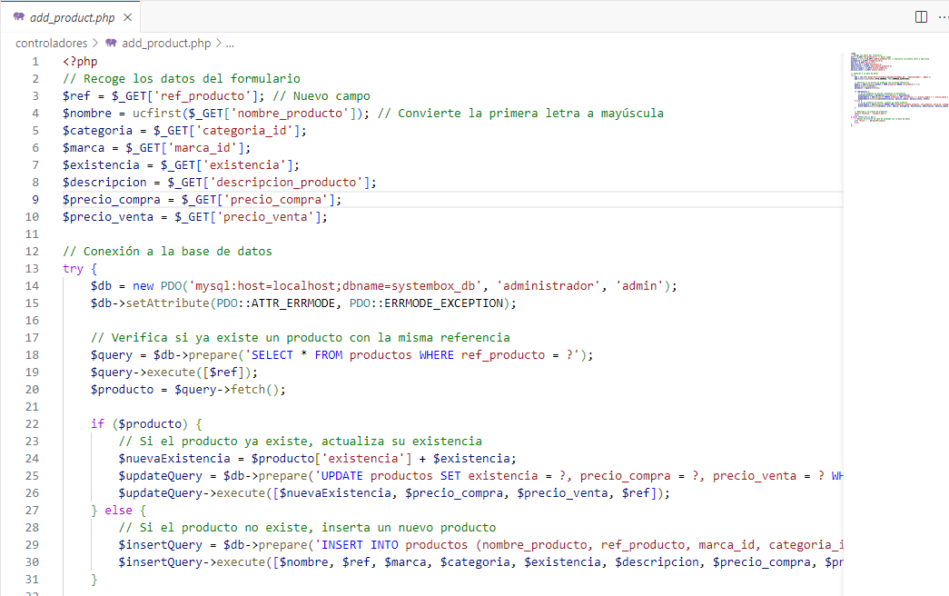

### Figura 102: modulo de producto- PHP

<?php

// Recoge los datos del formulario

$ref = $_GET['ref_producto']; // Nuevo campo

$nombre = ucfirst($_GET['nombre_producto']); // Convierte la primera letra a mayúscula

$categoria = $_GET['categoria_id'];

$marca = $_GET['marca_id'];

$existencia = $_GET['existencia'];

$descripcion = $_GET['descripcion_producto'];

$precio_compra = $_GET['precio_compra'];

$precio_venta = $_GET['precio_venta'];

// Conexión a la base de datos

try {

    $db = new PDO('mysql:host=localhost;dbname=systembox_db', 'administrador', 'admin');

    $db->setAttribute(PDO::ATTR_ERRMODE, PDO::ERRMODE_EXCEPTION);

    // Verifica si ya existe un producto con la misma referencia

    $query = $db->prepare('SELECT * FROM productos WHERE ref_producto = ?');

    $query->execute([$ref]);

    $producto = $query->fetch();

    if ($producto) {

        // Si el producto ya existe, actualiza su existencia

        $nuevaExistencia = $producto['existencia'] + $existencia;

        $updateQuery = $db->prepare('UPDATE productos SET existencia = ?, precio_compra = ?, precio_venta = ? WHERE ref_producto = ?');

        $updateQuery->execute([$nuevaExistencia, $precio_compra, $precio_venta, $ref]);

    } else {

        // Si el producto no existe, inserta un nuevo producto

        $insertQuery = $db->prepare('INSERT INTO productos (nombre_producto, ref_producto, marca_id, categoria_id, existencia, descripcion_producto, precio_compra, precio_venta) VALUES (?, ?, ?, ?, ?, ?, ?, ?)');

        $insertQuery->execute([$nombre, $ref, $marca, $categoria, $existencia, $descripcion, $precio_compra, $precio_venta]);

    }

    // Redirige a la página de productos

    header('Location: ../product.php');

    exit;

} catch (PDOException $e) {

    // Manejo de errores en caso de problema con la base de datos

    echo "Error: " . $e->getMessage();

    exit;

}

?>

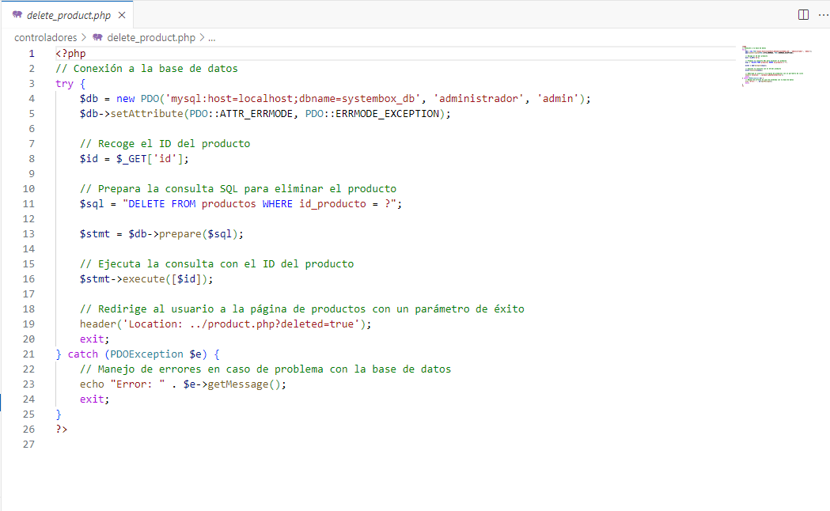

### *Figura 103*: modulo de producto - eliminar producto PHP

<?php

// Conexión a la base de datos

try {

    $db = new PDO('mysql:host=localhost;dbname=systembox_db', 'administrador', 'admin');

    $db->setAttribute(PDO::ATTR_ERRMODE, PDO::ERRMODE_EXCEPTION);

    // Recoge el ID del producto

    $id = $_GET['id'];

    // Prepara la consulta SQL para eliminar el producto

    $sql = "DELETE FROM productos WHERE id_producto = ?";

    $stmt = $db->prepare($sql);

    // Ejecuta la consulta con el ID del producto

    $stmt->execute([$id]);

    // Redirige al usuario a la página de productos con un parámetro de éxito

    header('Location: ../product.php?deleted=true');

    exit;

} catch (PDOException $e) {

    // Manejo de errores en caso de problema con la base de datos

    echo "Error: " . $e->getMessage();

    exit;

}

?>

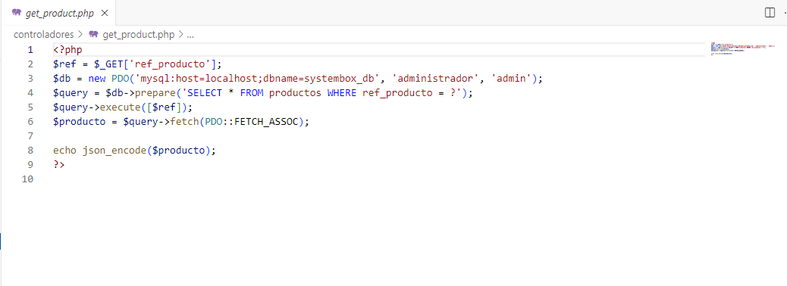

### Figura 104: Modulo de productos PHP

<?php

$ref = $_GET['ref_producto'];

$db = new PDO('mysql:host=localhost;dbname=systembox_db', 'administrador', 'admin');

$query = $db->prepare('SELECT * FROM productos WHERE ref_producto = ?');

$query->execute([$ref]);

$producto = $query->fetch(PDO::FETCH_ASSOC);

echo json_encode($producto);

?>

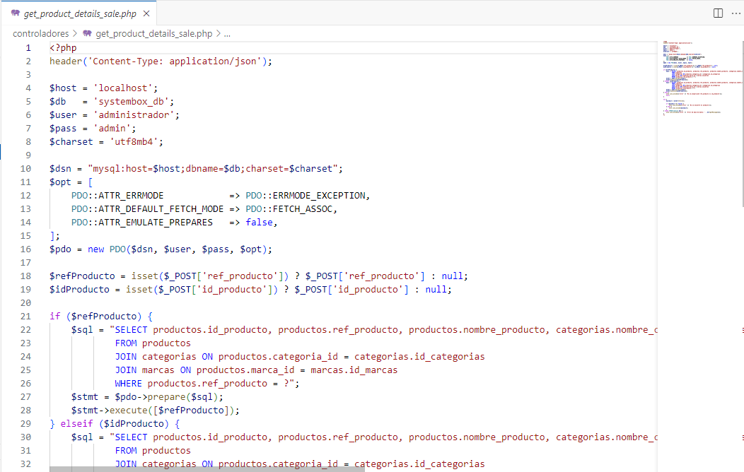

### *Figura 105:* modulo de productos - obtener detalles de los productos PHP

<?php

header('Content-Type: application/json');

$host = 'localhost';

$db   = 'systembox_db';

$user = 'administrador';

$pass = 'admin';

$charset = 'utf8mb4';

$dsn = "mysql:host=$host;dbname=$db;charset=$charset";

$opt = [

    PDO::ATTR_ERRMODE            => PDO::ERRMODE_EXCEPTION,

    PDO::ATTR_DEFAULT_FETCH_MODE => PDO::FETCH_ASSOC,

    PDO::ATTR_EMULATE_PREPARES   => false,

];

$pdo = new PDO($dsn, $user, $pass, $opt);

$refProducto = isset($_POST['ref_producto']) ? $_POST['ref_producto'] : null;

$idProducto = isset($_POST['id_producto']) ? $_POST['id_producto'] : null;

if ($refProducto) {

    $sql = "SELECT productos.id_producto, productos.ref_producto, productos.nombre_producto, categorias.nombre_categoria, marcas.nombre_marca, productos.existencia, productos.precio_venta, productos.precio_compra

            FROM productos

            JOIN categorias ON productos.categoria_id = categorias.id_categorias

            JOIN marcas ON productos.marca_id = marcas.id_marcas

            WHERE productos.ref_producto = ?";

    $stmt = $pdo->prepare($sql);

    $stmt->execute([$refProducto]);

} elseif ($idProducto) {

    $sql = "SELECT productos.id_producto, productos.ref_producto, productos.nombre_producto, categorias.nombre_categoria, marcas.nombre_marca, productos.existencia, productos.precio_venta, productos.precio_compra

            FROM productos

            JOIN categorias ON productos.categoria_id = categorias.id_categorias

            JOIN marcas ON productos.marca_id = marcas.id_marcas

            WHERE productos.id_producto = ?";

    $stmt = $pdo->prepare($sql);

    $stmt->execute([$idProducto]);

} else {

    echo json_encode(['error' => 'No se proporcionó ref_producto ni id_producto']);

    exit;

}

try {

    $product = $stmt->fetch();

    if ($product === false) {

        echo json_encode(['error' => 'No se encontró el producto']);

    } else {

        echo json_encode($product);

    }

} catch (PDOException $e) {

    echo json_encode(['error' => 'Error de base de datos: ' . $e->getMessage()]);

}

?>

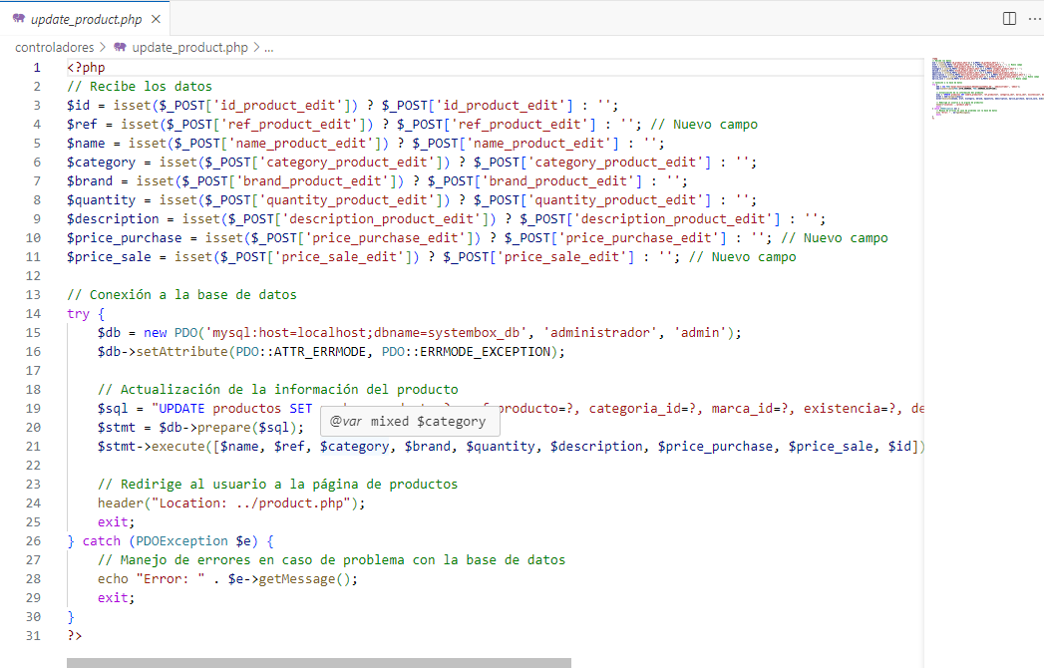

### Figura 106: modulo de producto PHP

<?php

// Recibe los datos

$id = isset($_POST['id_product_edit']) ? $_POST['id_product_edit'] : '';

$ref = isset($_POST['ref_product_edit']) ? $_POST['ref_product_edit'] : ''; // Nuevo campo

$name = isset($_POST['name_product_edit']) ? $_POST['name_product_edit'] : '';

$category = isset($_POST['category_product_edit']) ? $_POST['category_product_edit'] : '';

$brand = isset($_POST['brand_product_edit']) ? $_POST['brand_product_edit'] : '';

$quantity = isset($_POST['quantity_product_edit']) ? $_POST['quantity_product_edit'] : '';

$description = isset($_POST['description_product_edit']) ? $_POST['description_product_edit'] : '';

$price_purchase = isset($_POST['price_purchase_edit']) ? $_POST['price_purchase_edit'] : ''; // Nuevo campo

$price_sale = isset($_POST['price_sale_edit']) ? $_POST['price_sale_edit'] : ''; // Nuevo campo

// Conexión a la base de datos

try {

    $db = new PDO('mysql:host=localhost;dbname=systembox_db', 'administrador', 'admin');

    $db->setAttribute(PDO::ATTR_ERRMODE, PDO::ERRMODE_EXCEPTION);

    // Actualización de la información del producto

    $sql = "UPDATE productos SET nombre_producto=?, ref_producto=?, categoria_id=?, marca_id=?, existencia=?, descripcion_producto=?, precio_compra=?, precio_venta=? WHERE id_producto=?";

    $stmt = $db->prepare($sql);

    $stmt->execute([$name, $ref, $category, $brand, $quantity, $description, $price_purchase, $price_sale, $id]);

    // Redirige al usuario a la página de productos

    header("Location: ../product.php");

    exit;

} catch (PDOException $e) {

    // Manejo de errores en caso de problema con la base de datos

    echo "Error: " . $e->getMessage();

    exit;

}

?>

## Modulo de venta

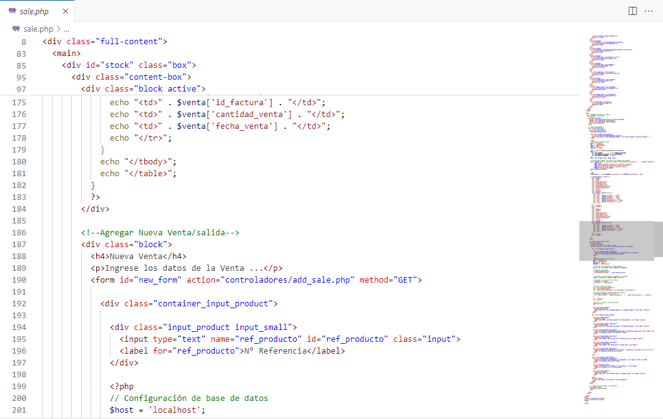

### Figura 107: modulo de ventas HTML

<?php

$pageTitle = 'Ventas';

include 'controladores/header.php';

include 'controladores/auth.php';

require_login();

?>

<div class="full-content">

  <!-- menu-->

  <aside class="menu">

    <div class="logo-ipm">

      <img src="imagenes/IPM icono-02.png" alt="icono-Logo-IPM" class="icono-ipm">

      <span><img src="imagenes/IPM logotipo-02.png" class="ipm-img" alt="IPM-Oriente"></span>

    </div>

    <nav>

      <ul>

        <li class="bottom">

          <a href="home.php" title="Inicio">

            <i class="fa-solid fa-boxes-stacked"></i>

            <span>Inicio</span>

          </a>

        </li>

        <li class="bottom">

          <a href="buy.php" title="Compra/Entrada de producto">

            <i class="fa-solid fa-cart-shopping"></i>

            <span>Compra</span>

          </a>

        </li>

        <li class="bottom">

          <a href="sale.php" title="Venta/Salida de producto" class="active">

            <i class="fa-solid fa-dolly"></i>

            <span>Venta</span>

          </a>

        </li>

        <li class="bottom">

          <a href="factura.php" title="Factura" class="">

            <i class="fa-solid fa-file-import"></i>

            <span>Factura</span>

          </a>

        </li>

        <li class="bottom">

          <a href="product.php" title="Producto">

            <i class="fa-solid fa-bone "></i>

            <span>Producto</span>

          </a>

        </li>

        <li>

          <a href="shipment.php" title="Envios">

            <i class="fa-solid fa-truck-arrow-right"></i>

            <span>Envios</span>

          </a>

        </li>

        <li class="bottom">

          <a href="customer.php" title="Clientes">

            <i class="fa-solid fa-users"></i>

            <span>Clientes</span>

          </a>

        </li>

        <li cla>

          <a href="supplier.php" title="Proveedor">

            <i class="fa-solid fa-truck-ramp-box"></i>

            <span>Proveedor</span>

          </a>

        </li>

        <li>

          <a href="category.php" title="Categoria">

            <i class="fa-solid fa-square-plus"></i>

            <span>Categoria</span>

          </a>

        </li>

        <li>

          <a href="brand.php" title="Marca">

            <i class="fa-solid fa-tags"></i>

            <span>Marca</span>

          </a>

        </li>

      </ul>

    </nav>

  </aside>

  <main>

    <!-- contenedor de tabs y sus cajas-->

    <div id="stock" class="box">

      <!--tabs-->

      <div class="taps-box">

        <button class="taps active">Salida de Productos</button>

        <button class="taps">Nueva Venta</button>

        <button class="taps">Hacer Reporte</button>

        <div class="line"></div>

      </div>

      <!--cajas de contenido-->

      <div class="content-box">

        <!--1.todas las entradas-->

        <div class="block active">

          <h4>Ventas Agregadas</h4>

          <div class="wrapper_search_product">

            <i class="fa-solid fa-magnifying-glass look"></i>

            <input type="search" name="seach_edit_product" class="search_product" placeholder="Buscar...">

          </div>

          <?php

          // Conexión a la base de datos

          $host = 'localhost';

          $db   = 'systembox_db';

          $user = 'administrador';

          $pass = 'admin';

          $charset = 'utf8mb4';

          $dsn = "mysql:host=$host;dbname=$db;charset=$charset";

          $opt = [

            PDO::ATTR_ERRMODE            => PDO::ERRMODE_EXCEPTION,

            PDO::ATTR_DEFAULT_FETCH_MODE => PDO::FETCH_ASSOC,

            PDO::ATTR_EMULATE_PREPARES   => false,

          ];

          $pdo = new PDO($dsn, $user, $pass, $opt);

          // Consulta para obtener las ventas y los detalles del producto

          $sql = "SELECT ventas.*, usuarios.username, CONCAT(productos.ref_producto, ' - ', productos.nombre_producto) AS producto, factura.id_factura

                FROM ventas

                JOIN productos ON ventas.producto_id = productos.id_producto

                JOIN usuarios ON ventas.usuario_id = usuarios.id_usuario

                JOIN factura ON ventas.id_venta = factura.id_venta

                ORDER BY ventas.id_venta DESC";

          $stmt = $pdo->query($sql);

          ?>

          <?php

          $tipo_usuario = isset($_SESSION['tipo_usuario']) ? $_SESSION['tipo_usuario'] : null;

          if ($tipo_usuario == 'admin') {

            echo "<table>";

            echo "<thead>";

            echo "<tr>";

            echo "<th>ID Venta</th>";

            echo "<th>Usuario</th>";

            echo "<th>Producto</th>";

            echo "<th>ID Factura</th>";

            echo "<th>Cantidad Venta</th>";

            echo "<th>Fecha Venta</th>";

            echo "</tr>";

            echo "</thead>";

            echo "<tbody>";

            while ($venta = $stmt->fetch()) {

              echo "<tr>";

              echo "<td>" . $venta['id_venta'] . "</td>";

              echo "<td>" . $venta['username'] . "</td>";

              echo "<td>" . $venta['producto'] . "</td>";

              echo "<td>" . $venta['id_factura'] . "</td>";

              echo "<td>" . $venta['cantidad_venta'] . "</td>";

              echo "<td>" . $venta['fecha_venta'] . "</td>";

              echo "</tr>";

            }

            echo "</tbody>";

            echo "</table>";

          } else {

            echo "<table>";

            echo "<thead>";

            echo "<tr>";

            echo "<th>ID Venta</th>";

            echo "<th>Producto</th>";

            echo "<th>ID Factura</th>";

            echo "<th>Cantidad Venta</th>";

            echo "<th>Fecha Venta</th>";

            echo "</tr>";

            echo "</thead>";

            echo "<tbody>";

            while ($venta = $stmt->fetch()) {

              echo "<tr>";

              echo "<td>" . $venta['id_venta'] . "</td>";

              echo "<td>" . $venta['producto'] . "</td>";

              echo "<td>" . $venta['id_factura'] . "</td>";

              echo "<td>" . $venta['cantidad_venta'] . "</td>";

              echo "<td>" . $venta['fecha_venta'] . "</td>";

              echo "</tr>";

            }

            echo "</tbody>";

            echo "</table>";

          }

          ?>

        </div>

        <!--Agregar Nueva Venta/salida-->

        <div class="block">

          <h4>Nueva Venta</h4>

          <p>Ingrese los datos de la Venta ...</p>

          <form id="new_form" action="controladores/add_sale.php" method="GET">

            <div class="container_input_product">

              <div class="input_product input_small">

                <input type="text" name="ref_producto" id="ref_producto" class="input">

                <label for="ref_producto">N° Referencia</label>

              </div>

              <?php

              // Configuración de base de datos

              $host = 'localhost';

              $user = 'administrador';

              $password = 'admin';

              $database = 'systembox_db';

              // Crear una nueva conexión a la base de datos

              $conn = new mysqli($host, $user, $password, $database);

              // Verificar la conexión

              if ($conn->connect_error) {

                die("Connection failed: " . $conn->connect_error);

              }

              // Consultar la base de datos para obtener los productos

              $result = $conn->query("SELECT * FROM productos");

              // Verificar si la consulta fue exitosa

              if ($result === false) {

                die("Error: " . $conn->error);

              }

              // Crear el elemento <select>

              echo '<div class="input_product">';

              echo '<span>Producto</span>';

              echo '<select name="name_product" id="name_product" class="input">';

              // Añadir una opción al <select> para cada producto

              while ($row = $result->fetch_assoc()) {

                echo '<option value="' . $row['id_producto'] . '">' . $row['nombre_producto'] . '</option>';

              }

              echo '</select>';

              echo '</div>';

              // Cerrar la conexión a la base de datos

              $conn->close();

              ?>

              <div class="input_product">

                <span>Categoria</span>

                <input type="text" name="category_product" id="category_product" class="input" readonly>

              </div>

            </div>

            <div class="container_input_product">

              <div class="input_product">

                <span>Marca</span>

                <input type="text" name="brand_product" id="brand_product" class="input" readonly>

              </div>

              <div class="input_product input_small">

                <span>Cantidad </span>

                <input type="text" name="quantity_product" id="quantity_product" class="input" readonly>

              </div>

              <div class="input_product input_small">

                <input type="number" name="quantity_product_sale" id="quantity_product_sale" class="input" min="1">

                <label for="quantity_product">Cantidad Venta</label>

              </div>

              <div class="input_product input_small">

                <span>Precio Venta</span>

                <input type="number" name="price_sale" id="price_sale" class="input" readonly>

              </div>

              <div class="input_product input_small">

                <span>Precio Total</span>

                <input type="number" name="total_sale" id="total_sale" class="input">

              </div>

              <div class="input_product input_small">

                <input type="date" name="date_buy" class="input " id="date_buy" min="<?php echo date('Y-m-d'); ?>" value="<?php echo date('Y-m-d'); ?>">

                <label for="date_buy">Fecha de venta</label>

              </div>

            </div>

            <div class="container_input_product">

              <div class="input_product input_small">

                <input type="number" name="Descuento" id="Descuento" class="input" min="0" max="100">

                <label for="Descuento">Descuento%</label>

              </div>

              <div class="input_product">

                <input type="text" name="customer_ci" id="customer_ci" class="input">

                <label for="customer_ci">C.I Cliente</label>

              </div>

              <div class="input_product">

                <span>Cliente</span>

                <input type="text" name="customer_name" id="customer_name" class="input" readonly>

              </div>

            </div>

            <div class="btn">

              <input type="submit" value="Listo" class="btn_submit">

            </div>

          </form>

        </div>

        <!-- reportes de las entradas (no completo)-->

        <div class=" block">

          <h4>Reportes de Stock</h4>

        </div>

      </div>

    </div>

  </main>

</div>

<script src="system.js"></script>

<script src="sale.js"></script>

</body>

</html>

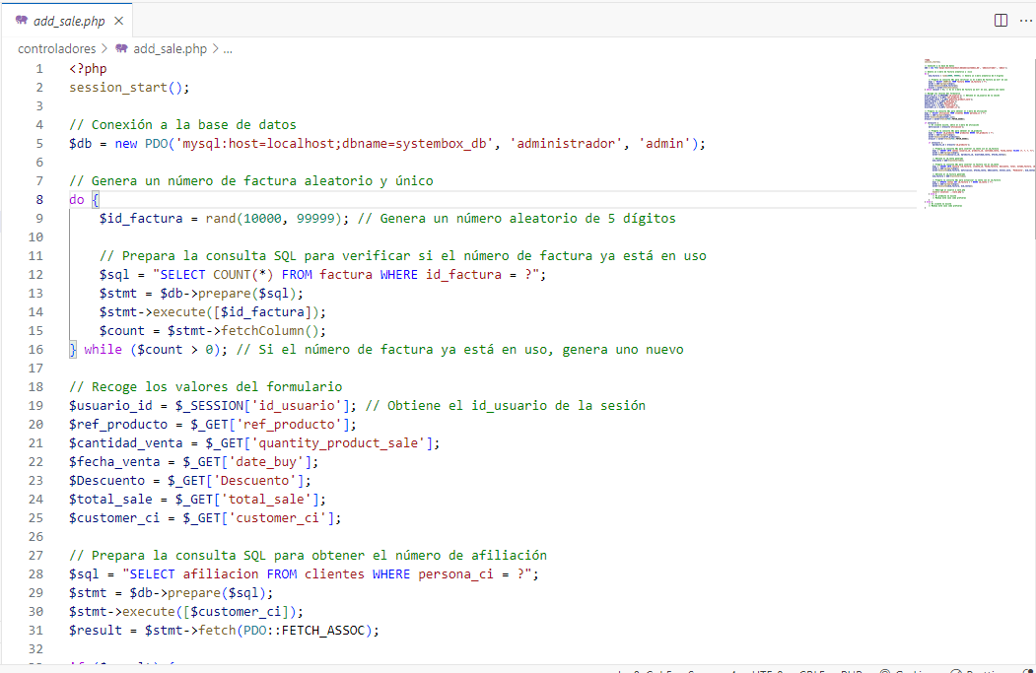

### *Figura 108:* modulo de ventas- añadir ventas PHP

<?php

session_start();

// Conexión a la base de datos

$db = new PDO('mysql:host=localhost;dbname=systembox_db', 'administrador', 'admin');

// Genera un número de factura aleatorio y único

do {

    $id_factura = rand(10000, 99999); // Genera un número aleatorio de 5 dígitos

    // Prepara la consulta SQL para verificar si el número de factura ya está en uso

    $sql = "SELECT COUNT(*) FROM factura WHERE id_factura = ?";

    $stmt = $db->prepare($sql);

    $stmt->execute([$id_factura]);

    $count = $stmt->fetchColumn();

} while ($count > 0); // Si el número de factura ya está en uso, genera uno nuevo

// Recoge los valores del formulario

$usuario_id = $_SESSION['id_usuario']; // Obtiene el id_usuario de la sesión

$ref_producto = $_GET['ref_producto'];

$cantidad_venta = $_GET['quantity_product_sale'];

$fecha_venta = $_GET['date_buy'];

$Descuento = $_GET['Descuento'];

$total_sale = $_GET['total_sale'];

$customer_ci = $_GET['customer_ci'];

// Prepara la consulta SQL para obtener el número de afiliación

$sql = "SELECT afiliacion FROM clientes WHERE persona_ci = ?";

$stmt = $db->prepare($sql);

$stmt->execute([$customer_ci]);

$result = $stmt->fetch(PDO::FETCH_ASSOC);

if ($result) {

    // El cliente existe, obtén el número de afiliación

    $afiliacion = $result['afiliacion'];

    // Prepara la consulta SQL para obtener el id_producto

    $sql = "SELECT id_producto FROM productos WHERE ref_producto = ?";

    $stmt = $db->prepare($sql);

    $stmt->execute([$ref_producto]);

    $result = $stmt->fetch(PDO::FETCH_ASSOC);

    if ($result) {

        $producto_id = $result['id_producto'];

        // Prepara la consulta SQL para insertar la venta sin el id_factura

        $sql = "INSERT INTO ventas (usuario_id, producto_id, cantidad_venta, fecha_venta) VALUES (?, ?, ?, ?)";

        $stmt = $db->prepare($sql);

        $stmt->execute([$usuario_id, $producto_id, $cantidad_venta, $fecha_venta]);

        // Obtiene el id_venta generado

        $id_venta = $db->lastInsertId();

        // Prepara la consulta SQL para insertar la factura con el id_venta

        $sql = "INSERT INTO factura (id_factura, cliente_id, fecha_factura, descuento, total, estado_factura, id_venta) VALUES (?, ?, ?, ?, ?, ?, ?)";

        $stmt = $db->prepare($sql);

        $stmt->execute([$id_factura, $afiliacion, $fecha_venta, $Descuento, $total_sale, 'Pendiente', $id_venta]);

        // Obtiene el id_factura generado

        $id_factura = $db->lastInsertId();

        // Prepara la consulta SQL para actualizar la venta con el id_factura

        $sql = "UPDATE ventas SET id_factura = ? WHERE id_venta = ?";

        $stmt = $db->prepare($sql);

        $stmt->execute([$id_factura, $id_venta]);

        // Redirige al usuario a sale.php

        header('Location: ../sale.php');

    } else {

        // El producto no existe

        // Maneja este caso como prefieras

    }

} else {

    // El cliente no existe

    // Maneja este caso como prefieras

}

## Marca

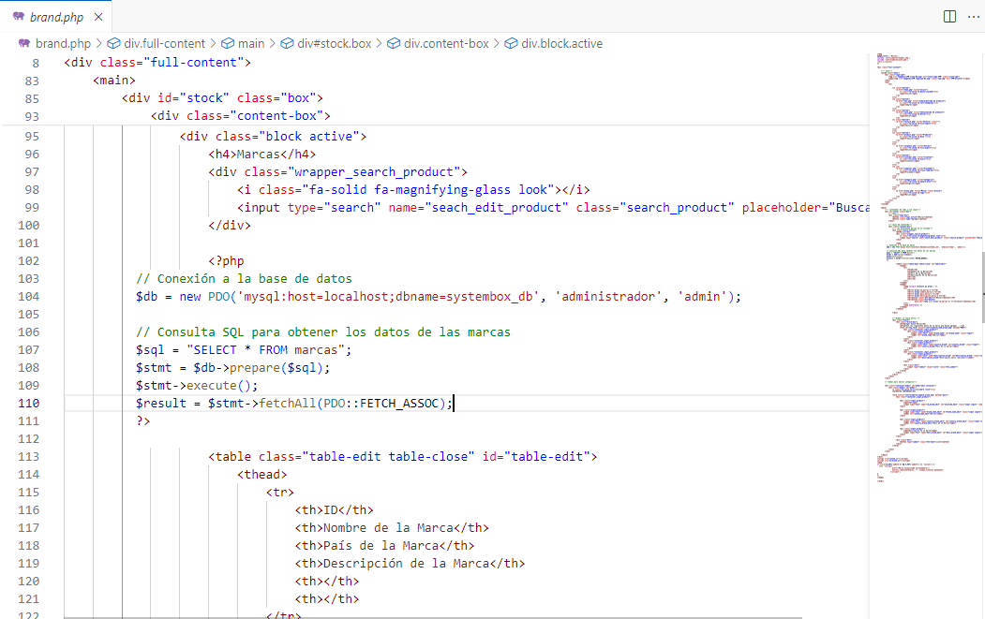

### Figura 109: modulo de marca HTML

<?php

$page_title = 'Marcas';

include 'controladores/header.php';

include 'controladores/auth.php';

require_login();

?>

<div class="full-content">

    <!-- menu-->

    <aside class="menu">

        <div class="logo-ipm">

            <img src="imagenes/IPM icono-02.png" alt="icono-Logo-IPM" class="icono-ipm">

            <span><img src="imagenes/IPM logotipo-02.png" class="ipm-img" alt="IPM-Oriente"></span>

        </div>

        <nav>

            <ul>

                <li class="bottom">

                    <a href="home.php" title="Inicio">

                        <i class="fa-solid fa-boxes-stacked"></i>

                        <span>Inicio</span>

                    </a>

                </li>

                <li class="bottom">

                    <a href="buy.php" title="Compra/Entrada de producto">

                        <i class="fa-solid fa-cart-shopping"></i>

                        <span>Compra</span>

                    </a>

                </li>

                <li class="bottom">

                    <a href="sale.php" title="Venta/Salida de producto">

                        <i class="fa-solid fa-dolly"></i>

                        <span>Venta</span>

                    </a>

                <li class="bottom">

                    <a href="factura.php" title="Factura" class="">

                        <i class="fa-solid fa-file-import"></i>

                        <span>Factura</span>

                    </a>

                </li>

                </li>

                <li class="bottom">

                    <a href="product.php" title="Producto">

                        <i class="fa-solid fa-bone "></i>

                        <span>Producto</span>

                    </a>

                </li>

                <li>

                    <a href="shipment.php" title="Envios">

                        <i class="fa-solid fa-file-export"></i>

                        <span>Envios</span>

                    </a>

                </li>

                <li class="bottom">

                    <a href="customer.php" title="Clientes">

                        <i class="fa-solid fa-users"></i>

                        <span>Clientes</span>

                    </a>

                </li>

                <li cla>

                    <a href="supplier.php" title="Proveedor">

                        <i class="fa-solid fa-truck-ramp-box"></i>

                        <span>Proveedor</span>

                    </a>

                </li>

                <li>

                    <a href="category.php" title="Categoria">

                        <i class="fa-solid fa-square-plus"></i>

                        <span>Categoria</span>

                    </a>

                </li>

                <li>

                    <a href="brand.php" title="Marca" class="active">

                        <i class="fa-solid fa-tags"></i>

                        <span>Marca</span>

                    </a>

                </li>

            </ul>

        </nav>

    </aside>

    <main>

        <!-- contenedor de tabs y sus cajas-->

        <div id="stock" class="box">

            <!--tabs-->

            <div class="taps-box">

                <button class="taps active">Marcas</button>

                <button class="taps">Agregar</button>

            </div>

            <!--cajas de contenido-->

            <div class="content-box">

                <!-- Las Diferentes marcas en el sistema-->

                <div class="block active">

                    <h4>Marcas</h4>

                    <div class="wrapper_search_product">

                        <i class="fa-solid fa-magnifying-glass look"></i>

                        <input type="search" name="seach_edit_product" class="search_product" placeholder="Buscar...">

                    </div>

                    <?php

          // Conexión a la base de datos

          $db = new PDO('mysql:host=localhost;dbname=systembox_db', 'administrador', 'admin');

          // Consulta SQL para obtener los datos de las marcas

          $sql = "SELECT * FROM marcas";

          $stmt = $db->prepare($sql);

          $stmt->execute();

          $result = $stmt->fetchAll(PDO::FETCH_ASSOC);

          ?>

                    <table class="table-edit table-close" id="table-edit">

                        <thead>

                            <tr>

                                <th>ID</th>

                                <th>Nombre de la Marca</th>

                                <th>País de la Marca</th>

                                <th>Descripción de la Marca</th>

                                <th></th>

                                <th></th>

                            </tr>

                        </thead>

                        <tbody>

                            <?php foreach ($result as $row) : ?>

                            <tr>

                                <td><?= $row['id_marcas'] ?></td>

                                <td><?= $row['nombre_marca'] ?></td>

                                <td><?= $row['pais_marca'] ?></td>

                                <td><?= $row['descripcion_marca'] ?></td>

                                <td><button class="btn-edit-t">Editar</button></td>

                                <td><button class="btn-delete"

                                        data-id="<?php echo $row['id_marcas']; ?>">Eliminar</button></td>

                            </tr>

                            <?php endforeach; ?>

                        </tbody>

                    </table>

                </div>

                <!--Añadir un nueva marca -->

                <div class="block">

                    <div class="block-box">

                        <h4>Agregar Nueva Marca</h4>

                        <p>Ingrese los siguientes datos de la marca que desea agregar ...</p>

                        <form id="new_form" action="controladores/add_brand.php" method="POST">

                            <div class="container_input_product">

                                <div class="input_product">

                                    <input type="text" name="brand_name" id="brand_name" class="input">

                                    <label for="brand_name">Marca</label>

                                </div>

                            </div>

                            <div class="container_input_product">

                                <div class="input_product">

                                    <input type="text" name="country_brand" id="country_brand" class="input">

                                    <label for="country_brand">Pais de la marca</label>

                                </div>

                            </div>

                            <div class="container_input_product">

                                <div class="input_product">

                                    <input type="text" name="description_brand" id="description_brand" class="input">

                                    <label for="description_brand">Descripcion marca (opcional)</label>

                                </div>

                            </div>

                            <div class="btn">

                                <input type="submit" value="Listo" class="btn_submit">

                            </div>

                        </form>

                    </div>

                </div>

            </div>

        </div>

        <!--modal para editar categoria-->

        <div class="container-modal" id="modal-edit.container">

            <div class="modal" id="modal">

                <i class="fa-solid fa-circle-xmark close"></i>

                <h2>EDITAR CONTENIDO</h2>

                <form action="controladores/update_brand.php" method="post">

                    <div class="container_input_product">

                        <div class="input_product">

                            <span>ID</span>

                            <input type="text" name="id_brand_edit" id="id_brand_edit" class="input inputs" readonly>

                        </div>

                        <div class="input_product">

                            <input type="text" name="brand_name_edit" id="brand_name_edit" class="input inputs">

                            <label for="brand_name_edit">Marca</label>

                        </div>

                        <div class="input_product">

                            <input type="text" name="country_brand_edit" id="country_brand_edit" class="input inputs">

                            <label for="country_brand_edit">Pais de la Marca</label>

                        </div>

                        <div class="input_product">

                            <span>Descripcion de la marca</span>

                            <input type="text" name="desc_brand_edit" id="desc_brand_edit" class="input inputs">

                        </div>

                    </div>

                    <div class="btn">

                        <button type="submit" class="btn-done">Listo</button>

                    </div>

                </form>

            </div>

        </div>

    </main>

</div>

<script src="system.js"></script>

<script src="js/brand.js"></script>

<?php

if (isset($_GET['update']) && $_GET['update'] == 'success') {

  echo '<script>

                alert("Marca actualizada exitosamente");

                history.replaceState({}, "", window.location.pathname);

              </script>';

}

?>

</body>

</html>

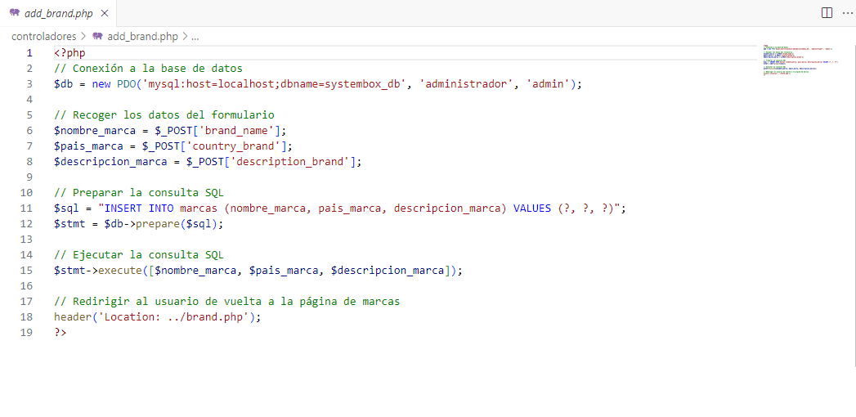

### *Figura 110:* Modulo de marcas - añadir marca PHP

<?php

// Conexión a la base de datos

$db = new PDO('mysql:host=localhost;dbname=systembox_db', 'administrador', 'admin');

// Recoger los datos del formulario

$nombre_marca = $_POST['brand_name'];

$pais_marca = $_POST['country_brand'];

$descripcion_marca = $_POST['description_brand'];

// Preparar la consulta SQL

$sql = "INSERT INTO marcas (nombre_marca, pais_marca, descripcion_marca) VALUES (?, ?, ?)";

$stmt = $db->prepare($sql);

// Ejecutar la consulta SQL

$stmt->execute([$nombre_marca, $pais_marca, $descripcion_marca]);

// Redirigir al usuario de vuelta a la página de marcas

header('Location: ../brand.php');

?>

Compra

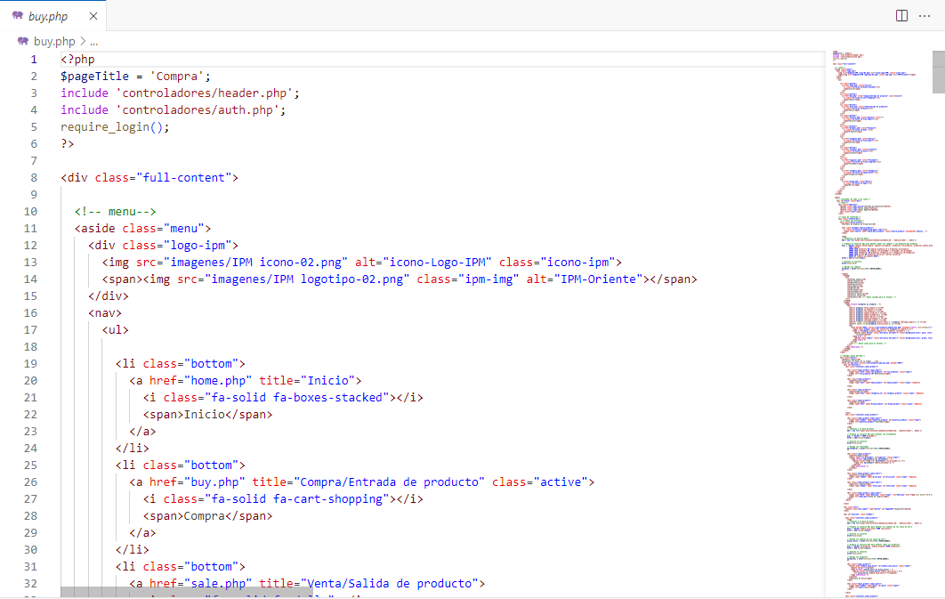

### Figura 111:Modulo de compras HTML

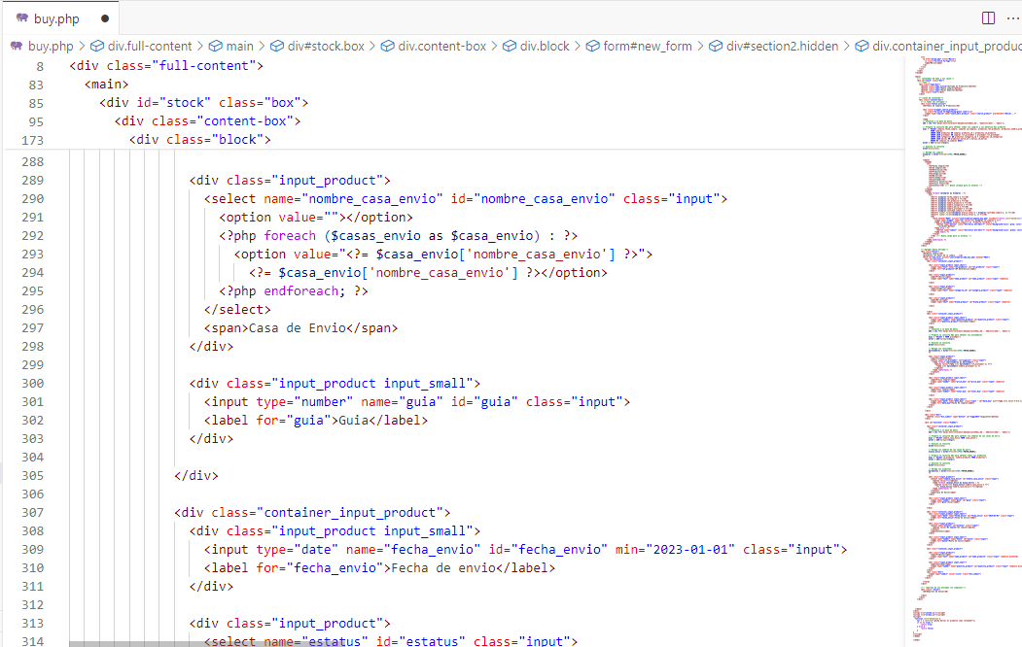

### Figura 112: modulo de marca HTML (2)

<?php

$pageTitle = 'Compra';

include 'controladores/header.php';

include 'controladores/auth.php';

require_login();

?>

<div class="full-content">

  <!-- menu-->

  <aside class="menu">

    <div class="logo-ipm">

      <img src="imagenes/IPM icono-02.png" alt="icono-Logo-IPM" class="icono-ipm">

      <span><img src="imagenes/IPM logotipo-02.png" class="ipm-img" alt="IPM-Oriente"></span>

    </div>

    <nav>

      <ul>

        <li class="bottom">

          <a href="home.php" title="Inicio">

            <i class="fa-solid fa-boxes-stacked"></i>

            <span>Inicio</span>

          </a>

        </li>

        <li class="bottom">

          <a href="buy.php" title="Compra/Entrada de producto" class="active">

            <i class="fa-solid fa-cart-shopping"></i>

            <span>Compra</span>

          </a>

        </li>

        <li class="bottom">

          <a href="sale.php" title="Venta/Salida de producto">

            <i class="fa-solid fa-dolly"></i>

            <span>Venta</span>

          </a>

        </li>

        <li class="bottom">

          <a href="factura.php" title="Factura" class="">

            <i class="fa-solid fa-file-import"></i>

            <span>Factura</span>

          </a>

        </li>

        <li class="bottom">

          <a href="product.php" title="Producto">

            <i class="fa-solid fa-bone "></i>

            <span>Producto</span>

          </a>

        </li>

        <li>

          <a href="shipment.php" title="Envios">

            <i class="fa-solid fa-file-export"></i>

            <span>Envios</span>

          </a>

        </li>

        <li class="bottom">

          <a href="customer.php" title="Clientes">

            <i class="fa-solid fa-users"></i>

            <span>Clientes</span>

          </a>

        </li>

        <li cla>

          <a href="supplier.php" title="Proveedor">

            <i class="fa-solid fa-truck-ramp-box"></i>

            <span>Proveedor</span>

          </a>

        </li>

        <li>

          <a href="category.php" title="Categoria">

            <i class="fa-solid fa-square-plus"></i>

            <span>Categoria</span>

          </a>

        </li>

        <li>

          <a href="brand.php" title="Marca">

            <i class="fa-solid fa-tags"></i>

            <span>Marca</span>

          </a>

        </li>

      </ul>

    </nav>

  </aside>

  <main>

    <!-- contenedor de tabs y sus cajas-->

    <div id="stock" class="box">

      <!--tabs-->

      <div class="taps-box">

        <button class="taps active">Entrada de Productos</button>

        <button class="taps">Nueva Compra</button>

        <button class="taps">Hacer Reporte</button>

        <div class="line"></div>

      </div>

      <!--cajas de contenido-->

      <div class="content-box">

        <!--1.todas las entradas-->

        <div class="block active">

          <h4>Tabla de Compras de Productos</h4>

          <div class="wrapper_search_product">

            <i class="fa-solid fa-magnifying-glass look"></i>

            <input type="search" name="seach_edit_product" class="search_product" placeholder="Buscar...">

          </div>

          <?php

          // Conexión a la base de datos

          $db = new PDO('mysql:host=localhost;dbname=systembox_db', 'administrador', 'admin');

          // Prepara la consulta SQL para obtener todas las compras y los detalles del producto

          $sql = "SELECT compras.fecha_compra, compras.id_compras, productos.ref_producto, productos.nombre_producto, categorias.nombre_categoria, marcas.nombre_marca, proveedor.nombre_proveedor, compras.cantidad_compra, compras.precio_unitario, (compras.cantidad_compra * compras.precio_unitario) as precio_total, compras.estatus_compra

                  FROM compras

                  INNER JOIN productos ON compras.producto_id = productos.id_producto

                  INNER JOIN proveedor ON compras.rif_proveedor = proveedor.rif_proveedor

                  INNER JOIN categorias ON productos.categoria_id = categorias.id_categorias

                  INNER JOIN marcas ON productos.marca_id = marcas.id_marcas

                  ORDER BY compras.id_compras DESC";

          $stmt = $db->prepare($sql);

          // Ejecuta la consulta

          $stmt->execute();

          // Recoge las compras

          $compras = $stmt->fetchAll(PDO::FETCH_ASSOC);

          ?>

          <table>

            <thead>

              <tr>

                <th>Fecha Compra</th>

                <th>ID Compra</th>

                <th>Referencia</th>

                <th>Producto</th>

                <th>Categoria</th>

                <th>Marca</th>

                <th>Proveedor</th>

                <th>Cantidad</th>

                <th>Precio Unitario</th>

                <th>Precio Total</th>

                <th>Estatus</th> <!-- Nueva columna para el estatus -->

              </tr>

            </thead>

            <tbody>

              <?php foreach ($compras as $compra) : ?>

                <tr>

                  <td><?= $compra['fecha_compra'] ?></td>

                  <td><?= $compra['id_compras'] ?></td>

                  <td><?= $compra['ref_producto'] ?></td>

                  <td><?= $compra['nombre_producto'] ?></td>

                  <td><?= $compra['nombre_categoria'] ?></td>

                  <td><?= $compra['nombre_marca'] ?></td>

                  <td><?= $compra['nombre_proveedor'] ?></td>

                  <td><?= $compra['cantidad_compra'] ?></td>

                  <td>$<?= number_format($compra['precio_total'] / $compra['cantidad_compra'], 2) ?></td>

                  <td>$<?= number_format($compra['precio_total'], 2) ?></td>

                  <td>

                    <form method="POST" action="controladores/update_buy.php" onsubmit="return confirmSubmit();">

                      <input type="hidden" name="id" value="<?= $compra['id_compras'] ?>">

                      <?php if ($compra['estatus_compra'] == 'Producto recibido') : ?>

                        <button type="button" class="btn-envio btn-edit-t" style="background-color: gray; color: white;" disabled>Producto

                          recibido</button>

                      <?php else : ?>

                        <button type="submit" class="btn-envio btn-edit-t" style="background-color: green; color: white;">Producto recibido</button>

                      <?php endif; ?>

                    </form>

                  </td> <!-- Nueva celda para el estatus -->

                </tr>

              <?php endforeach; ?>

            </tbody>

          </table>

        </div>

        <!--Agregar Nueva Entrada-->

        <div class="block">

          <h4>Nueva Compra</h4>

          <p>Ingrese los datos de la compra ...</p>

          <form id="new_form" action="controladores/add_buy.php" method="POST">

            <div id="section1">

              <div class="container_input_product">

                <div class="input_product input_small">

                  <input type="text" name="ref_producto" id="ref_producto" class="input">

                  <label for="ref_producto">N° Referencia</label>

                </div>

                <div class="input_product">

                  <span>Producto</span>

                  <input type="text" name="name_product" id="name_product" class="input" readonly>

                </div>

                <div class="input_product">

                  <span>Categoria</span>

                  <input type="text" name="categoria_id" id="category_product" class="input" readonly>

                </div>

                <div class="input_product">

                  <span>Marca</span>

                  <input type="text" name="brand_product" id="brand_product" class="input" readonly>

                </div>

              </div>

              <div class="container_input_product">

                <div class="input_product input_small">

                  <input type="number" name="quantity_product" id="quantity_product" class="input">

                  <label for="quantity_product">Cantidad</label>

                </div>

                <?php

                // Conexión a la base de datos

                $db = new PDO('mysql:host=localhost;dbname=systembox_db', 'administrador', 'admin');

                // Prepara la consulta SQL para obtener los proveedores

                $sql = "SELECT * FROM proveedor";

                $stmt = $db->prepare($sql);

                // Ejecuta la consulta

                $stmt->execute();

                // Recoge los resultados

                $proveedores = $stmt->fetchAll(PDO::FETCH_ASSOC);

                ?>

                <div class="input_product">

                  <span>Proveedor</span>

                  <select name="rif_proveedor" id="supplier" class="input">

                    <?php foreach ($proveedores as $proveedor) : ?>

                      <option value="<?php echo $proveedor['rif_proveedor']; ?>">

                        <?php echo $proveedor['nombre_proveedor']; ?>

                      </option>

                    <?php endforeach; ?>

                  </select>

                </div>

                <div class="input_product input_small">

                  <span>Precio Compra</span>

                  <input type="number" name="price_buy" id="price_buy" class="input" readonly>

                </div>

                <div class="input_product input_small">

                  <span>Total Compra</span>

                  <input type="number" name="total_buy" id="total_buy" class="input" readonly>

                </div>

                <div class="input_product input_small">

                  <input type="date" name="date_buy" class="input " id="date_buy" min="<?php echo date('Y-m-d'); ?>" value="<?php echo date('Y-m-d'); ?>">

                  <label for="date_buy">Fecha de compra</label>

                </div>

              </div>

            </div>

            <div class="btn">

              <button class="btn_submit" type="button" id="toggleBtn">Siguiente</button>

            </div>

            <div id="section2" class="hidden">

              <div class="container_input_product">

                <?php

                // Conexión a la base de datos

                $db = new PDO('mysql:host=localhost;dbname=systembox_db', 'administrador', 'admin');

                // Prepara la consulta SQL para obtener los nombres de las casas de envío

                $sql = "SELECT nombre_casa_envio FROM casa_envio";

                $stmt = $db->prepare($sql);

                // Ejecuta la consulta

                $stmt->execute();

                // Recoge los nombres de las casas de envío

                $casas_envio = $stmt->fetchAll(PDO::FETCH_ASSOC);

                // Prepara la consulta SQL para obtener todos los productos

                $sql = "SELECT id_producto, nombre_producto FROM productos";

                $stmt = $db->prepare($sql);

                // Ejecuta la consulta

                $stmt->execute();

                // Recoge los productos

                $productos = $stmt->fetchAll(PDO::FETCH_ASSOC);

                ?>

                <div class="input_product">

                  <select name="nombre_casa_envio" id="nombre_casa_envio" class="input">

                    <option value=""></option>

                    <?php foreach ($casas_envio as $casa_envio) : ?>

                      <option value="<?= $casa_envio['nombre_casa_envio'] ?>">

                        <?= $casa_envio['nombre_casa_envio'] ?></option>

                    <?php endforeach; ?>

                  </select>

                  <span>Casa de Envio</span>

                </div>

                <div class="input_product input_small">

                  <input type="number" name="guia" id="guia" class="input">

                  <label for="guia">Guia</label>

                </div>

              </div>

              <div class="container_input_product">

                <div class="input_product input_small">

                  <input type="date" name="fecha_envio" id="fecha_envio" min="2023-01-01" class="input">

                  <label for="fecha_envio">Fecha de envio</label>

                </div>

                <div class="input_product">

                  <select name="estatus" id="estatus" class="input">

                    <option value="En Camino">En camino</option>

                  </select>

                  <span>Estatus</span>

                </div>

                <div class="input_product input_small">

                  <input type="number" name="monto" id="monto" class="input">

                  <label for="monto">Monto de envio</label>

                </div>

              </div>

              <div class="container_input_product">

                <div class="input_product">

                  <span>Producto</span>

                  <input type="text" name="name_product" id="name_product2" class="input" readonly disabled>

                </div>

                <div class="input_product input_small">

                  <span>Cantidad</span>

                  <input type="number" name="quantity_product" id="quantity_product" class="input" readonly disabled>

                </div>

              </div>

              <div class="btn">

                <input type="submit" value="Listo" class="btn_submit">

              </div>

            </div>

          </form>

        </div>

        <!-- reportes de las entradas (no completo)-->

        <div class=" block">

          <h4>Reportes de Stock</h4>

        </div>

      </div>

    </div>

  </main>

</div>

<script src="system.js"></script>

<script src="js/buy.js"></script>

<script>

  function confirmSubmit() {

    var r = confirm("¿Desea marcar el producto como recibido?");

    if (r == true) {

        return true;

    } else {

        return false;

    }

}

</script>

</body>

</html>

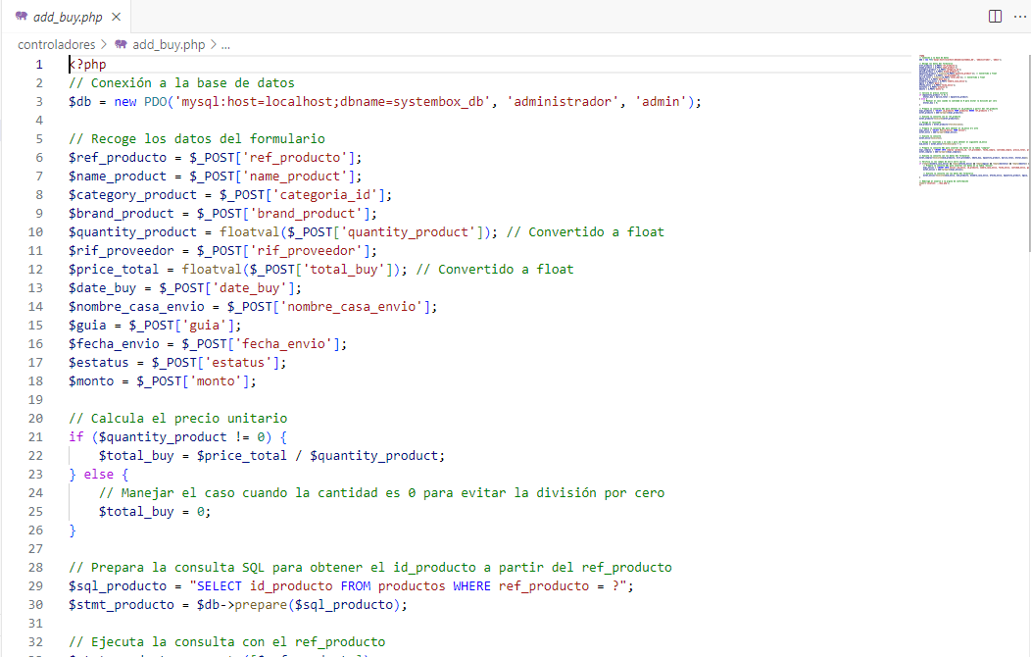

### *Figura 113:* modulo de compra - añadir compra PHP

<?php

// Conexión a la base de datos

$db = new PDO('mysql:host=localhost;dbname=systembox_db', 'administrador', 'admin');

// Recoge los datos del formulario

$ref_producto = $_POST['ref_producto'];

$name_product = $_POST['name_product'];

$category_product = $_POST['categoria_id'];

$brand_product = $_POST['brand_product'];

$quantity_product = floatval($_POST['quantity_product']); // Convertido a float

$rif_proveedor = $_POST['rif_proveedor'];

$price_total = floatval($_POST['total_buy']); // Convertido a float

$date_buy = $_POST['date_buy'];

$nombre_casa_envio = $_POST['nombre_casa_envio'];

$guia = $_POST['guia'];

$fecha_envio = $_POST['fecha_envio'];

$estatus = $_POST['estatus'];

$monto = $_POST['monto'];

// Calcula el precio unitario

if ($quantity_product != 0) {

    $total_buy = $price_total / $quantity_product;

} else {

    // Manejar el caso cuando la cantidad es 0 para evitar la división por cero

    $total_buy = 0;

}

// Prepara la consulta SQL para obtener el id_producto a partir del ref_producto

$sql_producto = "SELECT id_producto FROM productos WHERE ref_producto = ?";

$stmt_producto = $db->prepare($sql_producto);

// Ejecuta la consulta con el ref_producto

$stmt_producto->execute([$ref_producto]);

// Recoge el resultado

$id_producto = $stmt_producto->fetchColumn();

// Prepara la consulta SQL para obtener el id_envio más alto

$sql_envio = "SELECT MAX(id_envio) FROM envios";

$stmt_envio = $db->prepare($sql_envio);

// Ejecuta la consulta

$stmt_envio->execute();

// Recoge el resultado y le suma 1 para obtener el siguiente id_envio

$id_envio = $stmt_envio->fetchColumn() + 1;

// Prepara la consulta SQL para insertar los datos en la tabla "compras"

$sql_compras = "INSERT INTO compras (producto_id, rif_proveedor, fecha_compra, cantidad_compra, precio_total, precio_unitario, estatus_compra) VALUES (?, ?, ?, ?, ?, ?, 'No recibido')";

$stmt_compras = $db->prepare($sql_compras);

// Ejecuta la consulta con los datos del formulario

$stmt_compras->execute([$id_producto, $rif_proveedor, $date_buy, $quantity_product, $price_total, $total_buy]);

// Verifica si los campos de envío están vacíos

if (!empty($nombre_casa_envio) && !empty($fecha_envio) && !empty($guia) && !empty($estatus) && !empty($monto)) {

    // Prepara la consulta SQL para insertar los datos en la tabla "envios"

    $sql_envios = "INSERT INTO envios (id_envio, id_producto, nombre_casa_envio, fecha_envio, cantidad_envio, guia, estatus, monto) VALUES (?, ?, ?, ?, ?, ?, ?, ?)";

    $stmt_envios = $db->prepare($sql_envios);

    // Ejecuta la consulta con los datos del formulario

    $stmt_envios->execute([$id_envio, $id_producto, $nombre_casa_envio, $fecha_envio, $quantity_product, $guia, $estatus, $monto]);

}

// Redirige al usuario a la página de confirmación

header('Location: ../buy.php');

?>

## Categoria

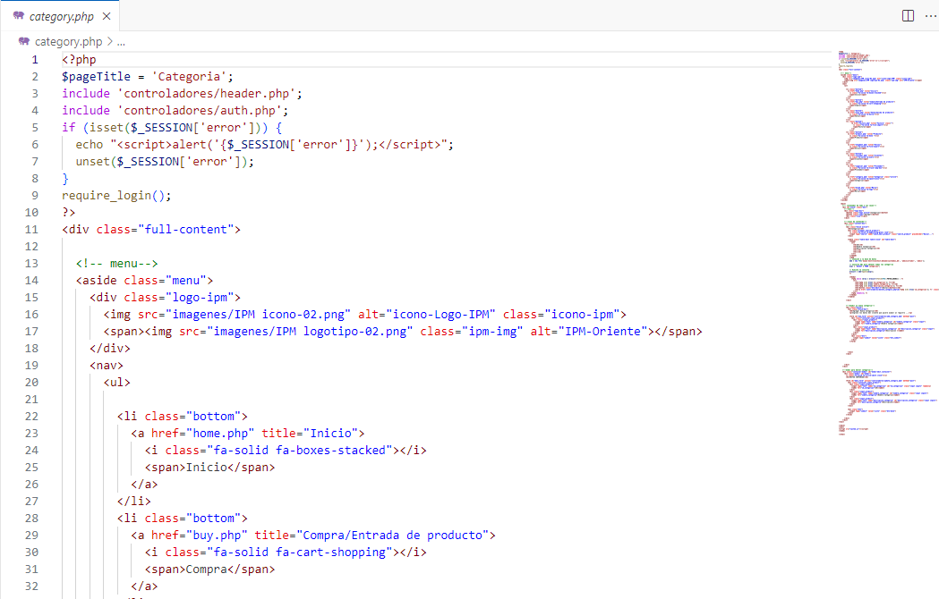

### Figura 114: modulo de categoria HTML

<?php

$pageTitle = 'Categoria';

include 'controladores/header.php';

include 'controladores/auth.php';

if (isset($_SESSION['error'])) {

  echo "<script>alert('{$_SESSION['error']}');</script>";

  unset($_SESSION['error']);

}

require_login();

?>

<div class="full-content">

  <!-- menu-->

  <aside class="menu">

    <div class="logo-ipm">

      <img src="imagenes/IPM icono-02.png" alt="icono-Logo-IPM" class="icono-ipm">

      <span><img src="imagenes/IPM logotipo-02.png" class="ipm-img" alt="IPM-Oriente"></span>

    </div>

    <nav>

      <ul>

        <li class="bottom">

          <a href="home.php" title="Inicio">

            <i class="fa-solid fa-boxes-stacked"></i>

            <span>Inicio</span>

          </a>

        </li>

        <li class="bottom">

          <a href="buy.php" title="Compra/Entrada de producto">

            <i class="fa-solid fa-cart-shopping"></i>

            <span>Compra</span>

          </a>

        </li>

        <li class="bottom">

          <a href="sale.php" title="Venta/Salida de producto">

            <i class="fa-solid fa-dolly"></i>

            <span>Venta</span>

          </a>

        </li>

        <li class="bottom">

              <a href="factura.php" title="Factura" class="">

                <i class="fa-solid fa-file-import"></i>

                <span>Factura</span>

              </a>

            </li>

        <li class="bottom">

          <a href="product.php" title="Producto">

            <i class="fa-solid fa-bone "></i>

            <span>Producto</span>

          </a>

        </li>

        <li>

          <a href="shipment.php" title="Envios">

            <i class="fa-solid fa-file-export"></i>

            <span>Envios</span>

          </a>

        </li>

        <li class="bottom">

          <a href="customer.php" title="Clientes">

            <i class="fa-solid fa-users"></i>

            <span>Clientes</span>

          </a>

        </li>

        <li cla>

          <a href="supplier.php" title="Proveedor">

            <i class="fa-solid fa-truck-ramp-box"></i>

            <span>Proveedor</span>

          </a>

        </li>

        <li>

          <a href="category.php" title="Categoria" class="active">

            <i class="fa-solid fa-square-plus"></i>

            <span>Categoria</span>

          </a>

        </li>

        <li>

          <a href="brand.php" title="Marca">

            <i class="fa-solid fa-tags"></i>

            <span>Marca</span>

          </a>

        </li>

      </ul>

    </nav>

  </aside>

  <main>

    <!-- contenedor de tabs y sus cajas-->

    <div id="stock" class="box">

      <!--tabs-->

      <div class="taps-box">

        <button class="taps active">Categorias</button>

        <button class="taps">Agregar</button>

        <div class="line"></div>

      </div>

      <!--cajas de contenido-->

      <div class="content-box">

        <!---->

        <div class="block active">

          <h4>Categoria</h4>

          <div class="wrapper_search_product">

            <i class="fa-solid fa-magnifying-glass look"></i>

            <input type="search" name="seach_edit_product" class="search_product" placeholder="Buscar...">

          </div>

          <table class="table-edit table-close" id="table-edit">

            <thead>

              <tr>

                <th>ID</th>

                <th>Nombre Categoria</th>

                <th>Descripcion Categoria</th>

                <th></th>

                <th></th>

              </tr>

            </thead>

            <?php

            // Conexión a la base de datos

            $db = new PDO('mysql:host=localhost;dbname=systembox_db', 'administrador', 'admin');

            // Consulta SQL para obtener todas las categorías

            $sql = "SELECT * FROM categorias";

            // Ejecuta la consulta

            $result = $db->query($sql);

            ?>

            <tbody>

              <?php while ($row = $result->fetch(PDO::FETCH_ASSOC)) : ?>

                <tr>

                  <td><?php echo $row['id_categorias']; ?></td>

                  <td><?php echo $row['nombre_categoria']; ?></td>

                  <td><?php echo $row['descripcion_categoria']; ?></td>

                  <td><button class="btn-edit-t">Editar</button></td>

                  <td><a href='controladores/delete_category.php?id=<?php echo $row['id_categorias']; ?>' class='btn-delete'>Eliminar</a></td>

                </tr>

              <?php endwhile; ?>

            </tbody>

          </table>

        </div>

        <!--Añadir un nueva categoria-->

        <div class="block">

          <div class="block-box">

            <h4>Agregar Nueva Categoria</h4>

            <p>Ingrese los datos del cliente que quiere añadir al registro ...</p>

            <form id="new_form" action="controladores/add_category.php" method="post">

              <div class="container_input_product">

                <div class="input_product">

                  <input type="text" name="nombre_categoria" id="nombre_categoria" class="input">

                  <label for="nombre_categoria">Nombre Categoria</label>

                </div>

                <div class="input_product">

                  <input type="text" name="descripcion_categoria" id="descripcion_categoria" class="input">

                  <label for="descripcion_categoria">Descripcion </label>

                </div>

              </div>

              <div class="btn">

                <input type="submit" value="Listo" class="btn_submit">

              </div>

            </form>

          </div>

        </div>

      </div>

    </div>

    <!--modal para editar categoria-->

    <div class="container-modal" id="modal-edit.container">

      <div class="modal" id="modal">

        <i class="fa-solid fa-circle-xmark close"></i>

        <h2>EDITAR CONTENIDO</h2>

        <form id="edit_form" action="controladores/update_category.php" method="post">

          <div class="container_input_product">

            <div class="input_product">

              <input type="text" name="id_categorias" id="id_categorias" class="input inputs" readonly>

              <label for="id_categorias">ID</label>

            </div>

            <div class="input_product">

              <input type="text" name="nombre_categoria" id="nombre_categoria" class="input inputs">

              <label for="nombre_categoria">Nombre Categoria</label>

            </div>

            <div class="input_product">

              <input type="text" name="descripcion_categoria" id="descripcion_categoria" class="input inputs">

              <label for="descripcion_categoria">Descripción</label>

            </div>

          </div>

          <div class="btn">

            <input type="submit" value="Listo" class="btn-done">

          </div>

        </form>

      </div>

    </div>

</div>

</main>

</div>

<script src="system.js"></script>

</body>

</html>

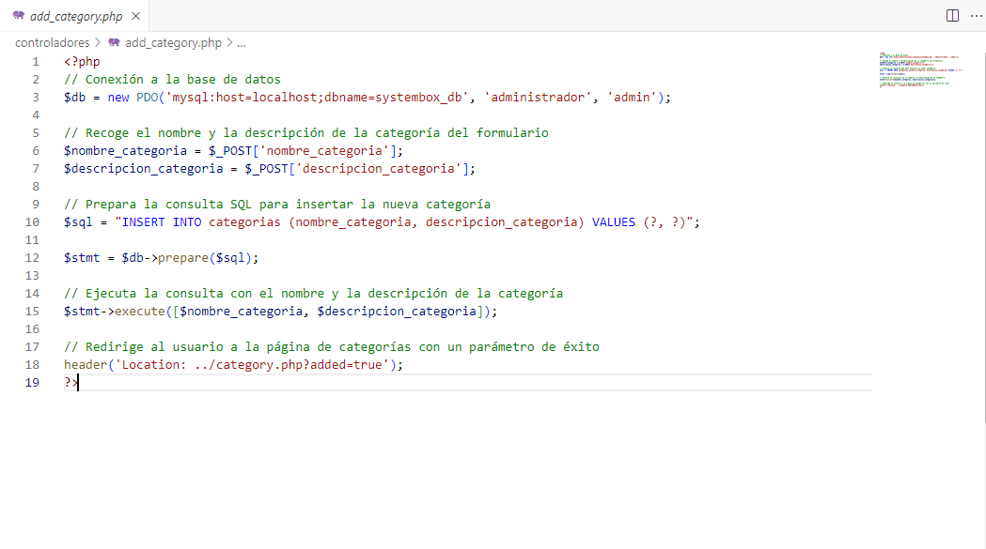

### *Figura 115:* modulo de compras - Añadir compra PHP

<?php

// Conexión a la base de datos

$db = new PDO('mysql:host=localhost;dbname=systembox_db', 'administrador', 'admin');

// Recoge el nombre y la descripción de la categoría del formulario

$nombre_categoria = $_POST['nombre_categoria'];

$descripcion_categoria = $_POST['descripcion_categoria'];

// Prepara la consulta SQL para insertar la nueva categoría

$sql = "INSERT INTO categorias (nombre_categoria, descripcion_categoria) VALUES (?, ?)";

$stmt = $db->prepare($sql);

// Ejecuta la consulta con el nombre y la descripción de la categoría

$stmt->execute([$nombre_categoria, $descripcion_categoria]);

// Redirige al usuario a la página de categorías con un parámetro de éxito

header('Location: ../category.php?added=true');

?>

Css para los modulos de inicio, compra, venta, factura, cliente, envios, proveedor, marca y categoria, tambien para el emcabezado del Sistema

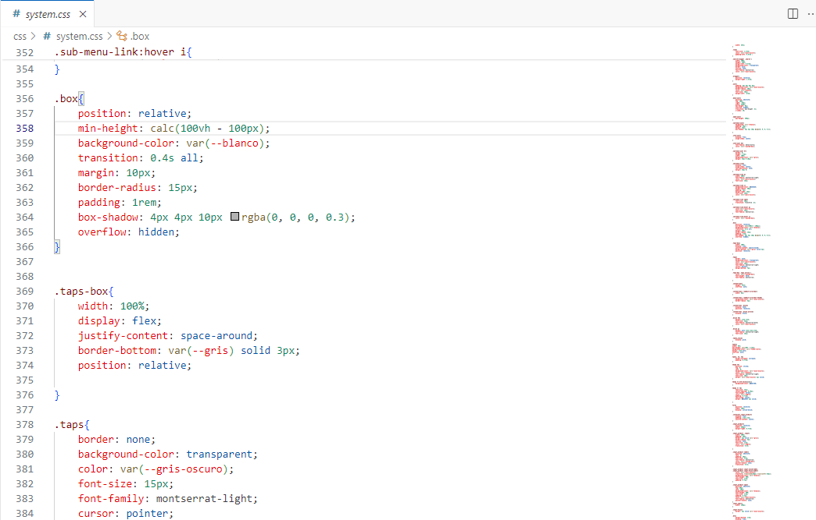

### Figura 116: documento CSS del sistema

@font-face {

    font-family: beton-extra;

    src: url(../fonts/Beton\ CG\ ExtraBold.otf);

}

@font-face {

    font-family: montserrat-semibold;

    src: url(../fonts/montserrat-semibold.otf);

}

@font-face {

    font-family: montserrat;

    src: url(../fonts/montserrat-regular.otf);

}

@font-face {

    font-family: montserrat-bold ;

    src: url(../fonts/montserrat-bold.otf);

}

@font-face {

    font-family: montserrat-light ;

    src: url(../fonts/montserrat-light.otf);

}

@font-face {

    font-family: monsterfriend ;

    src: url(../fonts/MonsterFriendFore.otf);

}

*{

    margin: 0;

    padding: 0;

    box-sizing: border-box;

    text-decoration: none;

    list-style-type: none;

}

:root{

    --blanco: #fff;

    --gris: #999;

    --gris-oscuro: #636363;

    --azul-oscuro: #012169;

    --negro: #000000;

    --fondo-claro: #f1f1f1;

    --system-box:#32498c;

    --rojo:#bc0707;

    --amarrillo:#fade0d;

    --fondo:#e1dff6;

}

body{

    position: relative;

    margin-left: 250px;

    min-height: 100vh;

    background-color: var(--fondo);

    transition: 0.4s all;

}

.menu{

    height: 100%;

    left: 0;

    top: 0;

    width: 250px;

    position: fixed;

    background-color: var(--azul-oscuro);

    overflow: hidden;

    overflow-y: scroll;

    transition: 0.4s all;

}

.mini-menu{

    width: 61px;

}

.menu::-webkit-scrollbar{

    display: none;

}

.menu{

    -ms-overflow-style: none;

}

.logo-ipm{

    width: 100%;

    display: flex;

    align-items: center;

    justify-content: center;

    transition: opacity 0.4s ease;

    margin-bottom: .5rem;

}

.icono-ipm{

    width: 65px;

    margin: 1.6rem 0 1rem ;

    padding: 0;

}

.menu span{

    opacity: 1;

    transition: opacity 0.4s ease, width 0.4s ease

}

.mini-menu span.oculto{

    opacity: 0;

}

span .ipm-img{

    width: 125px;

    margin: 2.5rem 0 0.5rem;

}

.mini-menu .ipm-img{

    width: 0px;

}

.mini-menu .icono-ipm{

    width: 40px;

    margin: 3rem 0 2.3rem;

}

nav{

    padding: 2rem 0;

}

nav li{

    padding-bottom: 1.7rem;

}

nav a{

    color: #ffffffb2;

    font-family: montserrat;

    display: flex;

    align-items: center;

    padding-left: 1.3rem;

    position: relative;

}

nav a i{

    font-size: 15px;

    width: 20px;

}

.menu nav a span {

    font-size: 17px;

    padding: 0rem 1rem;

}

nav a:hover{

    color: var(--blanco);

}

nav a.active{

    height: 40px;

    color: var(--blanco);

    background-color: #ffffff1c;

}

.active:before{

    content:'';

    position: absolute;

    width: 6px;

    height: 100%;

    background-color: var(--blanco);

    left: 0;

}

.logo-system-box{

    width: 34px;

    position: relative;

    top: -3px;

}

main{

    min-height: calc(100vh - 100px);

    transition: 0.4s all;

    position: relative;

}

.container-move{

    margin-left: 61px;

}

header{

    background-color: var(--fondo);

    height: 80px;

    padding: .5rem;

}

.header-container{

    background-color: var(--blanco);

    display: flex;

    align-items: center;

    justify-content: space-between;

    padding: .5rem;

    border-radius: 5px;

    box-shadow: 4px 4px 10px rgba(0, 0, 0, 0.3);

}

.bars{

    padding: 10px;

    background-color: var(--azul-oscuro);

    color: var(--blanco);

    display: grid;

    place-items: center;

    border-radius: 25px;

    font-size: 15px;

}

.bars:active{

    background-color: var(--system-box);

}

.wrapper-name, .wrapper{

    display: flex;

    align-items: center;

    height: 37px;

    margin: auto .8rem 0 0;

}

.header-container .icon{

    margin: 0 .3rem 0 .9rem;

    font-size: 19px;

    color: var(--system-box);

}

h1{

    margin-left: .9rem;

    font-family: beton-extra;

    font-size: 34px;

    color: var(--system-box);

}

.search-wrapper{

    display: flex;

    justify-content: center;

    align-items: center;

    border: var(--gris) solid 2px;

    border-radius: 30px;

    overflow-x: hidden;

    height: 35px;

    width: 20vw;

}

.look{

    font-size: 1.2rem;

    color: var(--azul-oscuro);

    padding-left: 0.6rem ;

}

.search-wrapper .search {

    width: 100%;

    height: 100%;

    margin-left: 0.4rem;

    background-color: transparent;

    border: none;

    outline: none;

    font-family: montserrat;

    color: var(--azul-oscuro);

}

.wrapper{

    position: relative;

    margin-right: 1.5rem;

}

.user{

    padding: 8px 8px 9px 8px;

    background-color: var(--azul-oscuro);

    border-radius: 20px;

    color: var(--blanco);

    font-size: 18px;

    margin-left: .8rem;

}

.menu-user{

    position: absolute;

    top: 100%;

    right: -20px;

    width: 310px;

    max-height: 0px;

    overflow: hidden;

    transition: max-height .5s;

    z-index: 10;

}

.open-user{

    max-height: 400px;

}

.sub-menu-user{

    background: var(--blanco);

    padding: 20px ;

    margin: 15px;

    box-shadow: 4px 4px 10px rgba(0, 0, 0, 0.3);

}

.info-user{

    display: flex;

    align-items: center;

}

.info-user h3{

    font-family: beton-extra;

    color: var(--system-box);

}

.sub-menu-user hr{

    border: 0;

    height: 1.5px;

    width: 100%;

    background-color: var(--gris);

    margin: 15px 0 10px;

}

.sub-menu-link{

    display: flex;

    align-items: center;

    text-decoration: none;

    margin: 16px 0;

}

.sub-menu-link p{

    width: 100%;

    font-family: montserrat-light;

    color: var(--gris-oscuro);

    font-size: 14px;

}

.sub-menu-link i{

    background-color: #e5e5e5;

    border-radius: 50px;

    padding: 7px;

    margin-right: 15px;

    font-size: 14px;

    color: var(--gris-oscuro);

}

.sub-menu-link span{

    font-size: 18px;

    transition: transform .5s;

}

.sub-menu-link:hover p{

    color:var(--azul-oscuro);

    font-size: 15px;

    font-family: montserrat;

}

.sub-menu-link:hover i{

    color: var(--system-box);

}

.box{

    position: relative;

    min-height: calc(100vh - 100px);

    background-color: var(--blanco);

    transition: 0.4s all;

    margin: 10px;

    border-radius: 15px;

    padding: 1rem;

    box-shadow: 4px 4px 10px rgba(0, 0, 0, 0.3);

    overflow: hidden;

}

.taps-box{

    width: 100%;

    display: flex;

    justify-content: space-around;

    border-bottom: var(--gris) solid 3px;

    position: relative;

}

.taps{

    border: none;

    background-color: transparent;

    color: var(--gris-oscuro);

    font-size: 15px;

    font-family: montserrat-light;

    cursor: pointer;

    margin-bottom: 7px;

}

.taps-box .taps.active {

    color: var(--system-box);

    font-weight: bold;

    font-family: montserrat;

}

.content-box{

    height: 70vh;

    overflow: auto;

}

.content-box::-webkit-scrollbar{

    width: 6px;

}

.content-box::-webkit-scrollbar-thumb{

    background-color: var(--azul-oscuro);

    border-radius: 5px;

}

.content-box .block{

    display: none;

    position: relative;

}

.content-box .block.active{

    display: block;

}

.block h4{

    margin: 1rem 2rem;

    font-size: 22px;

    font-family: montserrat-bold;

    color: var(--azul-oscuro);

}

.block p{

    margin: auto 3rem 2rem 3rem;

    font-family: montserrat-light;

    font-size: 14px;

}

.table_stock{

    display: grid;

}

table{

width: 95%;

max-height: calc(89% - 1rem);

background-color: var(--fondo-claro);

margin: 1rem auto;

overflow: auto;

}

table, th, td{

    border-collapse: collapse;

    padding: 0.7rem;

}

thead th{

    position: sticky;

    top: 0;

    left: 0;

    background-color: var(--azul-oscuro);

    color: var(--blanco);

    font-family: montserrat-light;

    font-size: 18px;

    border: var(--azul-oscuro) 2px solid;

}

tbody tr:nth-child(even){

    background-color: #d5cfd8;

}

tbody tr td{

    font-size: 17px;

    letter-spacing: 0.35px;

    font-weight: normal;

    color: var(--negro);

    padding: 0.7rem;

    text-align: center;

    border: #e1dfdf 2px solid;

}

form{

    position: relative;

    width: 100%;

    display: inline-block;

}

.container_input_product{

    display: flex;

    padding: 1rem 1rem;

    justify-content: center;

}

.input_product{

    position: relative;

    width: 280px;

    margin-right: 0.7rem;

}

.input_product .input{

    width: 100%;

    padding: 10px;

    border: 2px solid var(--gris);

    border-radius: 5px;

    outline: none;

    font-size: 1rem;

    color: var(--negro);

    transition: 0.6s;

}

.input_product label{

    position: absolute;

    left: 0;

    padding: 10px;

    font-size: 1rem;

    font-family: montserrat;

    color: var(--system-box);

    pointer-events: none;

    transition: 0.6s;

}

.input_product input:valid~label,

.input_product input:focus~label{

    color: var(--azul-oscuro);

    transform: translateX(10px) translateY(-10px);

    background-color: var(--blanco);

    font-weight: 600;

    font-size: 1rem;

    padding: 0 7px;

}

.input_product span{

    position: absolute;

    top:-10px;

    left: 10px;

    background-color: var(--blanco);

    font-weight: 600;

    font-size: 1rem;

    padding: 0 7px;

    color: var(--azul-oscuro);

    font-family: montserrat;

    pointer-events: none;

}

.input_small{

    width: 180px;

}

.input:focus{

    border: 2px solid var(--azul-oscuro);

}

.btn{

    margin-bottom: 1rem;

    display: flex;

    justify-content: center;

    align-items: center;

}

.btn .btn_submit{

    width: 250px;

    height: 35px;

    border: none;

    background-color: var(--system-box);

    border-radius: 20px;

    color: var(--blanco);

    font-family: montserrat-bold;

    font-size: 14px;

}

.btn_submit:active{

    background-color: var(--azul-oscuro);

    color: var(--blanco);

}

.wrapper_search_product{

    position: flex;

    margin: 2rem;

    display: flex;

    justify-content: center;

    align-items: center;

    border: var(--gris-oscuro) solid 2px;

    border-radius: 30px;

    overflow-x: hidden;

    height: 40px;

    width: 20vw;

}

.search_product{

    width: 100%;

    height: 100%;

    margin-left: 0.4rem;

    background-color: transparent;

    border: none;

    outline: none;

    font-family: montserrat;

    color: var(--azul-oscuro);

}

.button_report{

    display: block;

    margin: 1.4rem;

    width: 200px;

    height: 40px;

    background-color: var(--azul-oscuro);

    font-size: 15px;

    font-family: montserrat-bold;

    color: var(--gris);

    border: none;

    border-radius: 5px;

}

.button_report:active{

    background-color: var(--system-box);

    color: var(--blanco);

}

.card{

    position: relative;

    display: grid;

    grid-template-columns: 2fr 1fr;

    grid-gap: 30px;

    margin-top: 10px;

}

.img-card{

  width: 210px;

  margin-left: 3.5rem;

}

.cards{

    box-shadow: 4px 4px 10px rgba(0, 0, 0, 0.3);

    background-color: var(--fondo);

    padding: 1rem;

    border-radius: 15px;

}

.card .welcome-card{

    display: flex;

    background-color: var(--system-box);

    justify-content: space-evenly;

}

.card .welcome-card .header-welcome {

    display: flex;

    flex-direction: column;

    justify-content: center;

    margin-right: 1rem;

}

.header-welcome h3{

    font-family: beton-extra ;

    font-size: 3.2rem;

    color: var(--blanco);

    text-transform: uppercase;

    margin: 0 0 1rem 1rem;

}

.cards p{

    color: var(--gris);

    font-family: montserrat;

    font-size: 15px;

}

.cards h4{

    font-family: montserrat-bold ;

    font-size: 30px;

    color: var(--azul-oscuro);

    margin-bottom: 0.5rem;

}

.card2{

    position: relative;

    display: grid;

    grid-template-columns: 1fr 1fr 1fr;

    grid-gap: 50px;

    margin-top: 2rem;

}

.text-box{

    display: flex;

    justify-content: space-between;

    padding: 0 1rem;

}

.simbol{

    color: var(--azul-oscuro);

    font-size: 4rem;

}

.info-product{

    background-color: #8a00ad2f;

}

.info-product h4{

    color: #500064;

}

.info-product p{

    color: #000000;

}

.check{

    color: #500064;

}

.person{

    background-color: #ffa2003a;

}

.person h4{

    color:#ffa200;

}

.person p{

    color: #000000;

}

.persons{

    color:#ff9100;

}

.info-price{

    background-color: rgba(0, 128, 0, 0.205);

}

.info-price h4{

    color: darkgreen;

}

.info-price p{

    color: black;

}

.money{

    color:darkgreen;

}

.summary h4{

    color: var(--azul-oscuro);

    margin: 2rem 0 0 2rem;

    font-size: 28px;

    font-family: montserrat-bold;

}

.container-modal{

    position: fixed;

    top: 0;

    left: 0;

    right: 0;

    bottom: 0;

    background-color: rgba(26, 25, 25, 0.653);

    display: flex;

    transition: transform 0.5s;

    transform: translateY(-100%);

}

.translate{

    transform: translateY(0%);

    transition: transform 0.5s;

}

.modal{

    background-color: var(--blanco);

    margin: auto;

    width: 90%;

    max-width: 600px;

    max-height: 90%;

    border-radius: 12px;

    padding: 1rem;

    overflow: hidden;

    position: relative;

}

.modal h2{

    font-family: beton-extra;

    text-align: center;

    color: var(--negro);

    font-size: 27px;

    margin: 1rem auto .8rem auto;

}

.btn-done{

    border: none;

    background-color: var(--azul-oscuro);

    color: var(--blanco);

    font-size: 14px;

    font-family: montserrat;

    width: 240px;

    height: 40px;

    border-radius: 15px;

    margin-top: 1rem;

}

.btn-done:active {

    background-color: var(--system-box);

    color: var();

}

.close{

    position: absolute;

    top: 5px;

    right: 5px;

    font-size: 30px;

    color: var(--rojo);

    padding: 4px;

}

.close:active{

    border: var(--azul-oscuro) solid 3px;

    border-radius: 30px;

}

.btn-edit-t, .btn-delete{

    padding: 7px;

    font-size: 12px;

    font-family: montserrat;

    border: none;

    border-radius: 5px;

}

.btn-edit-t{

    color: var(--negro);

    background-color: var(--amarrillo);

    box-shadow: 2px 2px 5px rgba(0, 0, 0, 0.2);

}

.btn-edit-t:active{

    color: #ffa200;

    border: var(--amarrillo) solid 2px;

    background-color: transparent;

    box-shadow: none;

}

.btn-delete{

    color: var(--blanco);

    background-color: var(--rojo);

    box-shadow: 2px 2px 5px rgba(0, 0, 0, 0.2);

}

.btn-delete:active{

    color: var(--rojo);

    border: var(--rojo) solid 2px;

    background-color: transparent;

    box-shadow: none;

}

input[readonly] {

    transition: none !important;

}

.custom-input-container {

    position: relative;

    display: inline-block;

    margin: 10px;

}

.custom-input-container span {

    position: absolute;

    top: 100%;

    left: 50%;

    transform: translateX(-50%);

    background-color: #333;

    color: #fff;

    padding: 5px;

    border-radius: 5px;

    visibility: hidden;

    opacity: 0;

    transition: visibility 0s, opacity 0.5s linear;

}

.custom-input-container input:disabled:hover + span {

    visibility: visible;

    opacity: 1;

}

#result {

    position: absolute; /* Posición absoluta para superponer sobre el campo de referencia */

    width: 100%; /* Ancho completo del contenedor padre */

    max-height: 150px; /* Altura máxima del contenedor para mostrar hasta 150px de resultados */

    overflow-y: auto; /* Añade una barra de desplazamiento vertical si es necesario */

    border: 1px solid #ccc; /* Borde para un aspecto definido */

    background-color: #fff; /* Fondo blanco */

    box-shadow: 0 2px 5px rgba(0, 0, 0, 0.1); /* Sombra para resaltar el contenedor */

    z-index: 1000; /* Z-index alto para estar sobre otros elementos */

  }

  #result p {

    padding: 8px 10px; /* Espaciado interno */

    margin: 0; /* Elimina el margen predeterminado de los párrafos */

    cursor: pointer; /* Cambia el cursor al pasar sobre los resultados */

  }

  #result p:hover {

    background-color: #f0f0f0; /* Cambia el color de fondo al pasar sobre los resultados */

  }

  .hidden {

    display: none; /* Oculta los resultados */

  }

## Documento Java Script para el Sistema

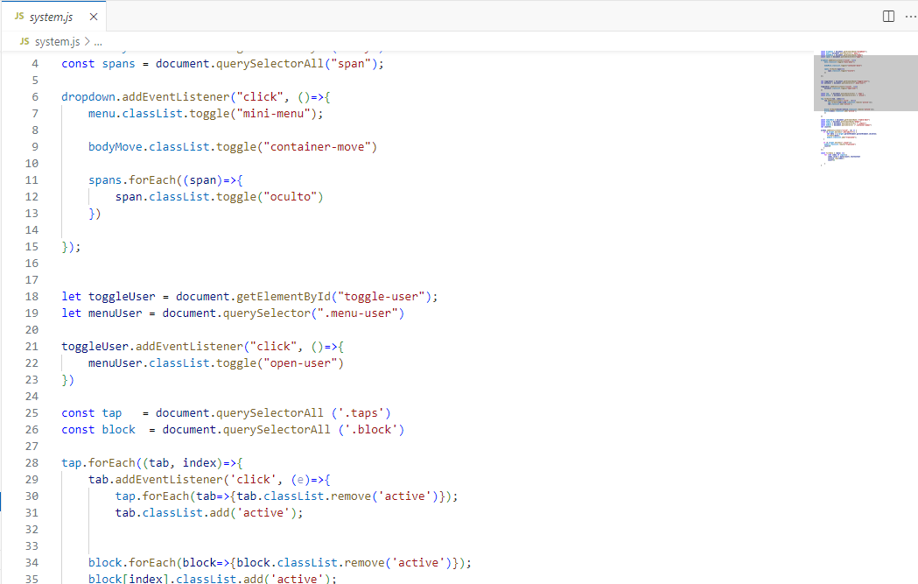

### Figura 117: documento JS para el sistema

const dropdown = document.getElementById("dropdown");

const menu = document.querySelector(".menu");

const bodyMove = document.getElementById("body")

const spans = document.querySelectorAll("span");

dropdown.addEventListener("click", ()=>{

    menu.classList.toggle("mini-menu");

    bodyMove.classList.toggle("container-move")

    spans.forEach((span)=>{

        span.classList.toggle("oculto")

    })

});

let toggleUser = document.getElementById("toggle-user");

let menuUser = document.querySelector(".menu-user")

toggleUser.addEventListener("click", ()=>{

    menuUser.classList.toggle("open-user")

})

const tap   = document.querySelectorAll ('.taps')

const block  = document.querySelectorAll ('.block')

tap.forEach((tab, index)=>{

    tab.addEventListener('click', (e)=>{

        tap.forEach(tab=>{tab.classList.remove('active')});

        tab.classList.add('active');

    block.forEach(block=>{block.classList.remove('active')});

    block[index].classList.add('active');

    })

})

const tableEdit = document.getElementById ("table-edit")

const modal = document.getElementById("modal")

const inputs = document.querySelectorAll (".inputs")

const modalC = document.querySelector (".container-modal")

let count=0;

window.addEventListener("click", (e) => {

   if (e.target.matches(".btn-edit-t")) {

       let data = e.target.parentElement.parentElement.children;

       fillData(data);

       modalC.classList.add("translate");

   }

   if (e.target.matches(".close")){

    modalC.classList.remove("translate")

    count=0

   }

});

const fillData = (data) =>{

    for (let index of inputs){

        index.value = data[count].textContent

        console.log(index);

        count+=1

    }

}

## Administración: cuentas

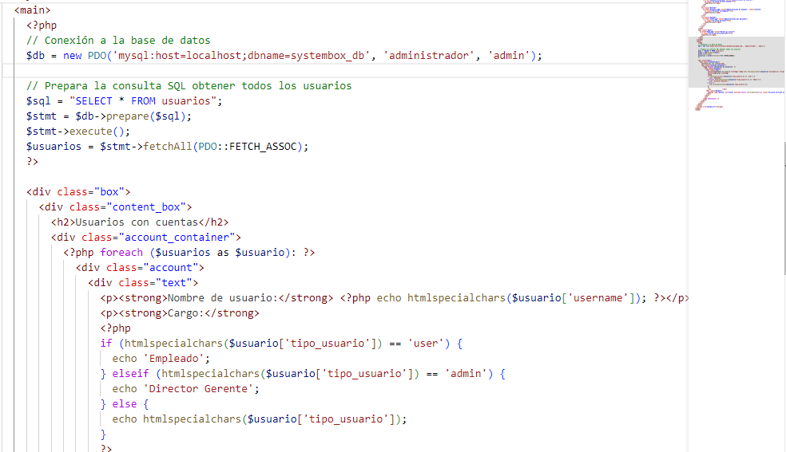

### *Figura 118*: administracion de cuentas HTML

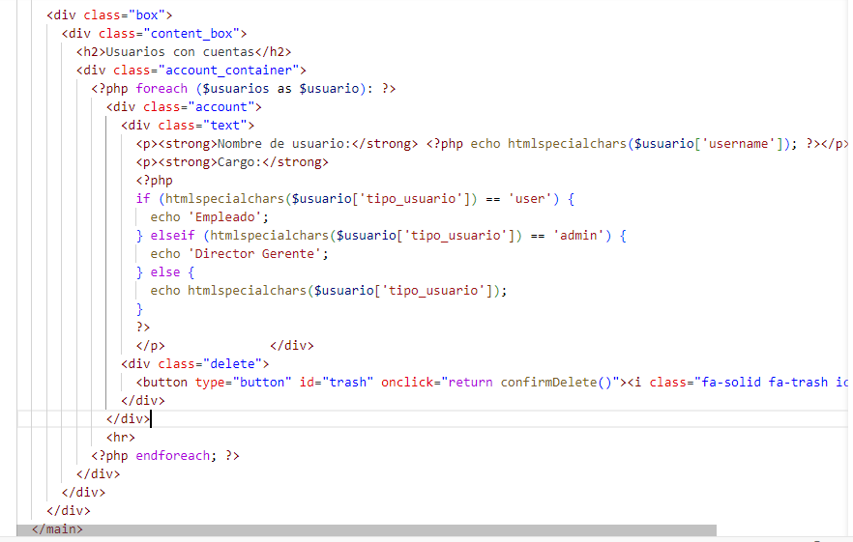

### *Figura 119*: administración de cuentas HTML (2)

<!DOCTYPE html>

<html lang="en">

<head>

  <meta charset="UTF-8">

  <meta name="viewport" content="width=device-width, initial-scale=1.0">

  <title>Cuentas registradas</title>

  <link rel="stylesheet" href="css/all.min.css">

  <link rel="stylesheet" href="administration.css">

</head>

<body>

  <aside class="menu">

    <div class="title_admin">

      <h2>Administración</h2>

    </div>

    <nav>

      <ul>

        <li class="bottom">

          <a href="administration.php" title="Administracion de Usuario">

            <i class="fa-solid fa-user-shield"></i>

            <span>Usuario</span>

          </a>

        </li>

        <li class="bottom">

          <a href="accounts.php" title="Administración de Cuentas"  class="active">

            <i class="fa-solid fa-computer"></i>

            <span>Cuentas</span>

          </a>

        </li>

        <li class="bottom">

          <a href="staff.php" title="Administración del personal">

            <i class="fa-solid fa-users"></i>

            <span>Personal</span>

          </a>

        </li>

      </ul>

    </nav>

    <div class="back">

      <a href="home.php" title="Volver al inicio">

        <i class="fa-solid fa-circle-left"></i>

        <span>Volver</span>

      </a>

    </div>

  </aside>

  <main>

    <?php

    // Conexión a la base de datos

    $db = new PDO('mysql:host=localhost;dbname=systembox_db', 'administrador', 'admin');

    // Prepara la consulta SQL obtener todos los usuarios

    $sql = "SELECT * FROM usuarios";

    $stmt = $db->prepare($sql);

    $stmt->execute();

    $usuarios = $stmt->fetchAll(PDO::FETCH_ASSOC);

    ?>

    <div class="box">

      <div class="content_box">

        <h2>Usuarios con cuentas</h2>

        <div class="account_container">

          <?php foreach ($usuarios as $usuario): ?>

            <div class="account">

              <div class="text">

                <p><strong>Nombre de usuario:</strong> <?php echo htmlspecialchars($usuario['username']); ?></p>

                <p><strong>Cargo:</strong>

                <?php

                if (htmlspecialchars($usuario['tipo_usuario']) == 'user') {

                  echo 'Empleado';

                } elseif (htmlspecialchars($usuario['tipo_usuario']) == 'admin') {

                  echo 'Director Gerente';

                } else {

                  echo htmlspecialchars($usuario['tipo_usuario']);

                }

                ?>

                </p>              </div>

              <div class="delete">

                <button type="button" id="trash" onclick="return confirmDelete()"><i class="fa-solid fa-trash icon"></i></button>

              </div>

            </div>

            <hr>

          <?php endforeach; ?>

        </div>

      </div>

    </div>

  </main>

  <script src="system.js"></script>

</body>

</html>

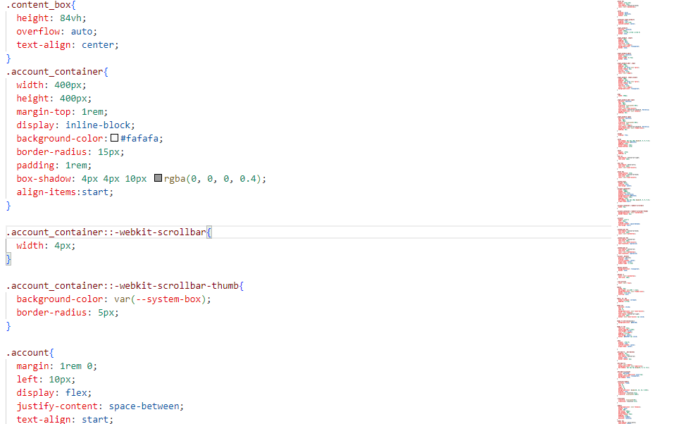

### *Figura 120:* Administracion de los usuarios. CSS

@font-face {

  font-family: beton-extra;

  src: url(./fonts/Beton\ CG\ ExtraBold.otf);

}

@font-face {

  font-family: montserrat-semibold;

  src: url(./fonts/montserrat-semibold.otf);

}

@font-face {

  font-family: montserrat;

  src: url(./fonts/montserrat-regular.otf);

}

@font-face {

  font-family: montserrat-bold ;

  src: url(./fonts/montserrat-bold.otf);

}

@font-face {

  font-family: montserrat-light ;

  src: url(./fonts/montserrat-light.otf);

}

@font-face {

  font-family: monsterfriend ;

  src: url(./fonts/MonsterFriendFore.otf);

}

*{

  margin: 0;

  padding: 0;

  box-sizing: border-box;

  text-decoration: none;

  list-style-type: none;

}

:root{

  --blanco: #fff;

  --gris: #999;

  --gris-oscuro: #636363;

  --azul-oscuro: #012169;

  --negro: #000000;

  --fondo-claro: #f1f1f1;

  --system-box:#32498c;

  --rojo:#bc0707;

  --amarrillo:#fade0d;

  --fondo:#e1dff6;

}

body{

  position: relative;

  margin-left: 260px;

  background-color: var(--fondo);

}

.menu{

  height: 100%;

  left: 0;

  top: 0;

  width: 260px;

  position: fixed;

  background-color: var(--system-box);

  overflow: hidden;

}

nav{

  padding: 2rem 0;

}

nav li{

  padding-bottom: 1.7rem;

}

nav a{

  color: #ffffffb2;

  font-family: montserrat;

  display: flex;

  align-items: center;

  padding-left: 1.3rem;

  position: relative;

}

nav a i{

  font-size: 15px;

  width: 20px;

}

.menu nav a span {

  font-size: 17px;

  padding: 0rem 1rem;

}

nav a:hover{

  color: var(--blanco);

}

nav a.active{

  height: 40px;

  color: var(--blanco);

  background-color: #ffffff1c;

}

.active:before{

  content:'';

  position: absolute;

  width: 6px;

  height: 100%;

  background-color: var(--blanco);

  left: 0;

}

.back a{

  position: absolute;

  bottom: 20px;

  left: 20px;

  color: var(--blanco);

  font-size: 20px;

  font-family: montserrat-semibold;

}

.title_admin{

  margin-top: 2rem;

  padding-left: 0.6rem ;

  font-size: 20px;

  color: var(--blanco);

  font-family: montserrat-bold ;

  display: flex;

  text-align: center;

}

.header-container{

  display:none

}

main{

  position: relative;

  height: 92vh;

  margin: 1.3rem;

}

.box{

  background-color: var(--blanco);

  border-radius: 15px;

  padding: 1rem;

  box-shadow: 4px 4px 10px rgba(0, 0, 0, 0.3);

  overflow: hidden;

}

.taps-box{

  width: 100%;

  display: flex;

  justify-content: space-around;

  border-bottom: var(--gris) solid 3px;

  position: relative;

}

.taps{

  border: none;

  background-color: transparent;

  color: var(--system-box);

  font-size: 15px;

  font-family: montserrat-light;

  cursor: pointer;

  margin-bottom: 7px;

}

.taps-box .taps.active {

  color: var(--system-box);

  font-weight: bold;

  font-family: montserrat;

}

.content-box{

  height: 84vh;

  overflow: auto;

}

.content-box::-webkit-scrollbar{

  width: 6px;

}

.content-box::-webkit-scrollbar-thumb{

  background-color: var(--azul-oscuro);

  border-radius: 5px;

}

.content-box .block{

  display: none;

  position: relative;

}

.content-box .block.active{

  display: block;

}

.block h1{

  margin: 1rem 2rem;

  font-size: 25px;

  font-family: montserrat-bold;

  color: var(--system-box);

}

.card{

  display: grid;

  display: absolute;

  margin: 1rem;

}

.container_input_product{

  display: flex;

  padding: 1rem 1rem;

  justify-content: center;

}

.input_product{

  position: relative;

  width: 280px;

  margin: 1.2rem 1.5rem 1.2rem 0;

  border: none;

}

.input_product .input{

  width: 100%;

  padding: 8px;

  outline: none;

  font-size: 1rem;

  color: var(--negro);

  background-color: transparent;

  border: none;

}

.input_product_edit{

  position: relative;

  width: 280px;

  margin-right: 0.7rem;

  border: none;

}

.input_product_edit .inpu{

  width: 100%;

  padding: 10px;

  border: 2px solid var(--gris);

  border-radius: 5px;

  outline: none;

  font-size: 1rem;

  color: var(--negro);

}

.input_product .input_visual{

  width: 100%;

  padding: 10px;

  border: 2px solid var(--gris);

  border-radius: 5px;

  outline: none;

  font-size: 1rem;

  color: var(--negro);

  background-color: transparent;

}

.big{

  width: 560px;

}

.input_product_edit span{

  position: absolute;

  top: -5px;

  left: 20px;

  transform: translateY(-50%);

  font-size: 1em;

  color: var(--azul-oscuro);

  font-family: montserrat-semibold, Helvetica;

  background-color: var(--blanco);

  padding: 4px;

}

.input_product span{

  position: absolute;

  top: -4px;

  left: 20px;

  transform: translateY(-50%);

  font-size: 1em;

  color: var(--negro);

  font-family: montserrat-semibold, Helvetica;

  background-color: var(--fondo-claro);

  padding: 5px;

}

.align{

  display: flex;

}

.card{

  box-shadow: 4px 4px 10px rgba(0, 0, 0, 0.3);

  background-color:#f3f2f2;

  padding: 1rem;

  border-radius: 15px;

  margin-bottom: 2rem;

}

.text{

  margin: .5rem;

  padding: 0;

}

.text p{

  font-family: montserrat-light;

  font-size: 15px;

}

.text h3{

  font-family: beton-extra;

  font-size: 25px;

  color: var(--azul-oscuro);

}

.block h2{

  margin-bottom: 2rem;

  font-family: montserrat-bold;

  font-size: 25px;

  color: var(--azul-oscuro);

}

.content_box{

  height: 84vh;

  overflow: auto;

  text-align: center;

}

.account_container{

  width: 400px;

  height: 400px;

  margin-top: 1rem;

  display: inline-block;

  background-color:#fafafa;

  border-radius: 15px;

  padding: 1rem;

  box-shadow: 4px 4px 10px rgba(0, 0, 0, 0.4);

  align-items:start;

}

.account_container::-webkit-scrollbar{

  width: 4px;

}

.account_container::-webkit-scrollbar-thumb{

  background-color: var(--system-box);

  border-radius: 5px;

}

.account{

  margin: 1rem 0;

  left: 10px;

  display: flex;

  justify-content: space-between;

  text-align: start;

}

.content_box h2{

  font-family: montserrat-bold;

  font-size: 35px;

  color: var(--system-box);

}

.content_box h3{

  font-family: montserrat;

  font-size: 20px;

  color: var(--gris-oscuro);

  text-transform: capitalize;

}

.content_box p{

  font-family: montserrat;

  font-size: 14px;

  color: var(--system-box);

  text-transform: capitalize;

}

.account .delete{

  position: abolute;

  display: flex;

  justify-content: center;

  align-items: center;

  margin-right: 1.2rem;

}

.delete button{

  background-color: transparent;

  border: none;

}

.delete i{

  color: var(--system-box);

  font-size: 19px;

}

.icon:active{

  color: var(--rojo);

}

table{

  width: 95%;

  max-height: calc(89% - 1rem);

  background-color: var(--fondo-claro);

  margin: 1rem auto;

  overflow: auto;

}

table, th, td{

  border-collapse: collapse;

  padding: 0.7rem;

}

thead th{

  position: sticky;

  top: 0;

  left: 0;

  background-color: var(--azul-oscuro);

  color: var(--blanco);

  font-family: montserrat-light;

  font-size: 18px;

  border: var(--azul-oscuro) 2px solid;

}

tbody tr:nth-child(even){

  background-color: #d5cfd8;

}

tbody tr td{

  font-size: 17px;

  letter-spacing: 0.35px;

  font-weight: normal;

  color: var(--negro);

  padding: 0.7rem;

  text-align: center;

  border: #e1dfdf 2px solid;

}

.btn{

  margin: .5rem 0;

  display: flex;

  justify-content: center;

  align-items: center;

}

.btn-edit-t, .btn-delete{

  padding: 7px;

  font-size: 12px;

  font-family: montserrat;

  border: none;

  border-radius: 5px;

}

.btn-edit-t{

  color: var(--negro);

  background-color: var(--amarrillo);

  box-shadow: 2px 2px 5px rgba(0, 0, 0, 0.2);

}

.btn-edit-t:active{

  color: #ffa200;

  border: var(--amarrillo) solid 2px;

  background-color: transparent;

  box-shadow: none;

}

.container-modal{

  position: fixed;

  top: 0;

  left: 0;

  right: 0;

  bottom: 0;

  background-color: rgba(26, 25, 25, 0.653);

  display: flex;

  transition: transform 0.5s;

  transform: translateY(-100%);

}

.translate{

  transform: translateY(0%);

  transition: transform 0.5s;

}

.modal{

  background-color: var(--blanco);

  margin: auto;

  width: 90%;

  max-width: 600px;

  max-height: 90%;

  border-radius: 12px;

  padding: 1rem;

  overflow: hidden;

  position: relative;

}

.modal h2{

  font-family: beton-extra;

  text-align: center;

  color: var(--negro);

  font-size: 27px;

  margin: 1rem auto .8rem auto;

}

.btn-done{

  border: none;

  background-color: var(--azul-oscuro);

  color: var(--blanco);

  font-size: 14px;

  font-family: montserrat;

  width: 240px;

  height: 40px;

  border-radius: 15px;

}

.btn-done:active {

  background-color: var(--system-box);

  color: var();

}

.close{

  position: absolute;

  top: 5px;

  right: 5px;

  font-size: 30px;

  color: var(--rojo);

  padding: 4px;

}

.close:active{

  border: var(--azul-oscuro) solid 3px;

  border-radius: 30px;

}

Administracion: usuarios.

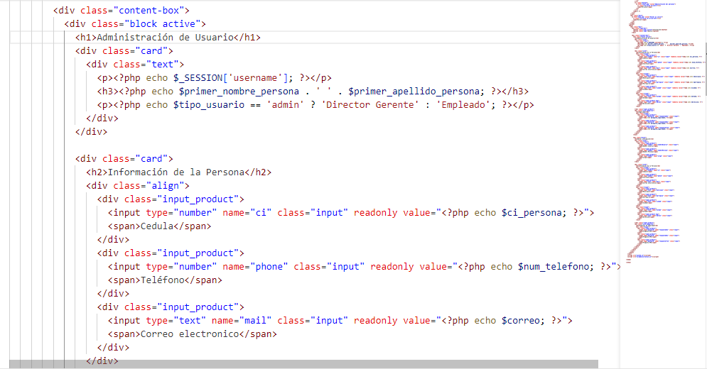

### *Figura 121:* administración de usuarios HTML

<!DOCTYPE html>

<html lang="es">

<head>

  <meta charset="UTF-8">

  <meta name="viewport" content="width=device-width, initial-scale=1.0">

  <title>Administracion de Usuario</title>

  <link rel="stylesheet" href="administration.css">

  <link rel="stylesheet" href="css/all.min.css">

</head>

<body>

  <?php

  session_start();

  include 'controladores/fetch_user_data.php';

  ?>

<header>

    <div class="header-container">

      <div class="wrapper-name">

          <i class="fa-solid fa-bars bars" id="dropdown"></i>

      </div>

      <div class="wrapper">

          <i class="fa-solid fa-user-large img-user user" id="toggle-user"></i>

      </div>

    </div>

  </header>

  <div class="full-content">

    <aside class="menu">

      <div class="title_admin">

        <h2>Administración</h2>

      </div>

      <nav>

        <ul>

          <li class="bottom">

            <a href="administration.php" title="Administracion de Usuario" class="active">

              <i class="fa-solid fa-user-shield"></i>

              <span>Usuario</span>

            </a>

          </li>

          <?php if ($_SESSION['tipo_usuario'] != 'user') { ?>

            <li class="bottom">

              <a href="accounts.php" title="Administración de Cuentas">

                <i class="fa-solid fa-computer"></i>

                <span>Cuentas</span>

              </a>

            </li>

            <li class="bottom">

              <a href="staff.php" title="Administración del personal">

                <i class="fa-solid fa-users"></i>

                <span>Personal</span>

              </a>

            </li>

          <?php } ?>

        </ul>

      </nav>

      <div class="back">

        <a href="home.php" title="Volver al inicio">

          <i class="fa-solid fa-circle-left"></i>

          <span>Volver</span>

        </a>

      </div>

    </aside>

    <main>

      <div class="box">

        <div class="taps-box">

          <button class="taps active">Información</button>

          <button class="taps">Editar</button>

        </div>

        <div class="content-box">

          <div class="block active">

            <h1>Administración de Usuario</h1>

            <div class="card">

              <div class="text">

                <p><?php echo $_SESSION['username']; ?></p>

                <h3><?php echo $primer_nombre_persona . ' ' . $primer_apellido_persona; ?></h3>

                <p><?php echo $tipo_usuario == 'admin' ? 'Director Gerente' : 'Empleado'; ?></p>

              </div>

            </div>

            <div class="card">

              <h2>Información de la Persona</h2>

              <div class="align">

                <div class="input_product">

                  <input type="number" name="ci" class="input" readonly value="<?php echo $ci_persona; ?>">

                  <span>Cedula</span>

                </div>

                <div class="input_product">

                  <input type="number" name="phone" class="input" readonly value="<?php echo $num_telefono; ?>">

                  <span>Teléfono</span>

                </div>

                <div class="input_product">

                  <input type="text" name="mail" class="input" readonly value="<?php echo $correo; ?>">

                  <span>Correo electronico</span>

                </div>

              </div>

              <div class="align">

                <div class="input_product">

                  <input type="text" name="municipio" class="input" readonly value="<?php echo $municipio; ?>">

                  <span>Municipio</span>

                </div>

                <div class="input_product">

                  <input type="text" name="parroquia" class="input" readonly value="<?php echo $parroquia; ?>">

                  <span>Parroquía</span>

                </div>

                <div class="input_product">

                  <input type="text" name="ciudad" class="input" readonly value="<?php echo $ciudad; ?>">

                  <span>Ciudad</span>

                </div>

              </div>

              <div class="align">

                <div class="input_product">

                  <input type="text" name="estado" class="input" readonly value="<?php echo $estado; ?>">

                  <span>Estado</span>

                </div>

                <div class="input_product big">

                  <input type="text" name="adress" class="input" readonly value="<?php echo $direccion; ?>">

                  <span>Dirección</span>

                </div>

              </div>

            </div class="input_product">

            <div class="card qsegurity">

              <h2>Seguridad</h2>

              <div class="align">

                <div class="input_product">

                  <input type="password" name="respuestaUno" class="input">

                  <span><?php echo $pregunta_seguridad1; ?></span>

                </div>

                <div class="input_product">

                  <input type="password" name="respuestaDos" class="input">

                  <span><?php echo $pregunta_seguridad2; ?></span>

                </div>

                <div class="input_product">

                  <input type="password" name="respuestaTres" class="input">

                  <span><?php echo $pregunta_seguridad3; ?></span>

                </div>

              </div>

            </div>

          </div>

          <div class="block">

            <h1>Editar información</h1>

            <div class="card">

              <div class="text">

                <div class="input_product">

                  <input type="number" name="nombreUsuario" class="input">

                  <span>Nombre usuario</span>

                </div>

                <div class="input_product">

                  <input type="number" name="nombrePersona" class="input">

                  <span>Nombre Persona</span>

                </div>

                <div class="input_product">

                  <input type="number" name="cargo" class="input">

                  <span>cargo</span>

                </div>

              </div>

            </div>

            <div class="card">

              <h2>Información de la Persona</h2>

              <div class="align">

                <div class="input_product">

                  <input type="number" name="ci" class="input">

                  <span>Cedula</span>

                </div>

                <div class="input_product">

                  <input type="number" name="phone" class="input">

                  <span>Teléfono</span>

                </div>

                <div class="input_product">

                  <input type="text" name="mail" class="input">

                  <span>Correo electronico</span>

                </div>

              </div>

              <div class="align">

                <div class="input_product">

                  <input type="text" name="municipio" class="input">

                  <span>Municipio</span>

                </div>

                <div class="input_product">

                  <input type="text" name="parroquia" class="input">

                  <span>Parroquía</span>

                </div>

                <div class="input_product">

                  <input type="text" name="ciudad" class="input">

                  <span>Ciudad</span>

                </div>

              </div>

              <div class="align">

                <div class="input_product">

                  <input type="text" name="estado" class="input">

                  <span>estado</span>

                </div>

                <div class="input_product big">

                  <input type="text" name="adress" class="input">

                  <span>Dirección</span>

                </div>

              </div>

            </div class="input_product">

            <div class="card qsegurity">

              <h2>Preguntas de Seguridad</h2>

              <div class="align">

                <div class="input_product">

                  <input type="password" name="respuestaUno" class="input">

                  <span>Pregunta N°1</span>

                </div>

                <div class="input_product">

                  <input type="password" name="respuestaDos" class="input">

                  <span>Pregunta N°2</span>

                </div>

                <div class="input_product">

                  <input type="password" name="respuestaTres" class="input">

                  <span>Pregunta N°3</span>

                </div>

              </div>

            </div>

          </div>

        </div>

      </div>

    </main>

  </div>

  <script src="system.js"></script>

  <script src="js/administration.js"></script>

</body>

</html>

## Back Up y Restore

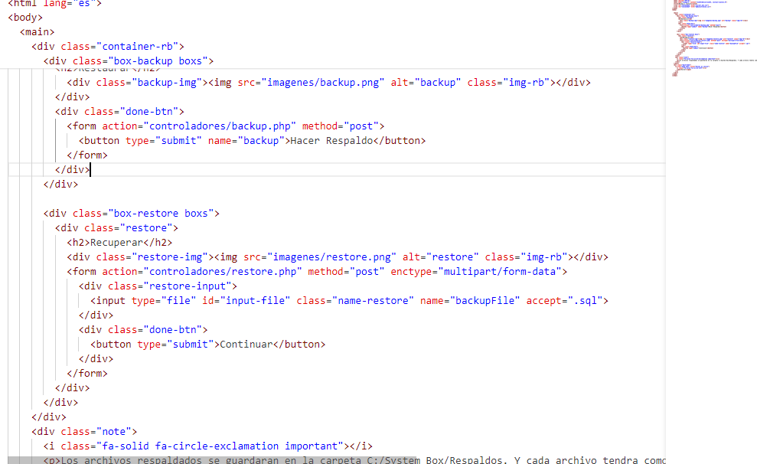

### Figura 122: Back Up y Restore. HTML

<!DOCTYPE html>

<html lang="es">

<head>

  <meta charset="UTF-8">

  <meta name="viewport" content="width=device-width, initial-scale=1.0">

  <title>Backup y restore</title>

  <link rel="stylesheet" href="css/all.min.css">

  <link rel="stylesheet" href="administration.css">

</head>

<body>

  <main>

    <div class="container-rb">

      <div class="box-backup boxs">

        <div class="backup">

        <h2>Restaurar</h2>

          <div class="backup-img"><img src="imagenes/backup.png" alt="backup" class="img-rb"></div>

        </div>

        <div class="done-btn">

          <form action="controladores/backup.php" method="post">

            <button type="submit" name="backup">Hacer Respaldo</button>

          </form>

        </div>

      </div>

      <div class="box-restore boxs">

        <div class="restore">

          <h2>Recuperar</h2>

          <div class="restore-img"><img src="imagenes/restore.png" alt="restore" class="img-rb"></div>

          <form action="controladores/restore.php" method="post" enctype="multipart/form-data">

            <div class="restore-input">

              <input type="file" id="input-file" class="name-restore" name="backupFile" accept=".sql">

            </div>

            <div class="done-btn">

              <button type="submit">Continuar</button>

            </div>

          </form>

        </div>

      </div>

    </div>

    <div class="note">

      <i class="fa-solid fa-circle-exclamation important"></i>

      <p>Los archivos respaldados se guardaran en la carpeta C:/System Box/Respaldos. Y cada archivo tendra como nombre la fecha del respaldo y despues el nombre del archivo</p>

    </div>

  </main>

  <div class="back-home">

    <a href="home.html" title="Volver al inicio">

      <i class="fa-solid fa-circle-left"></i>

      <span>Volver</span>

    </a>

  </div>

</body>

</html>

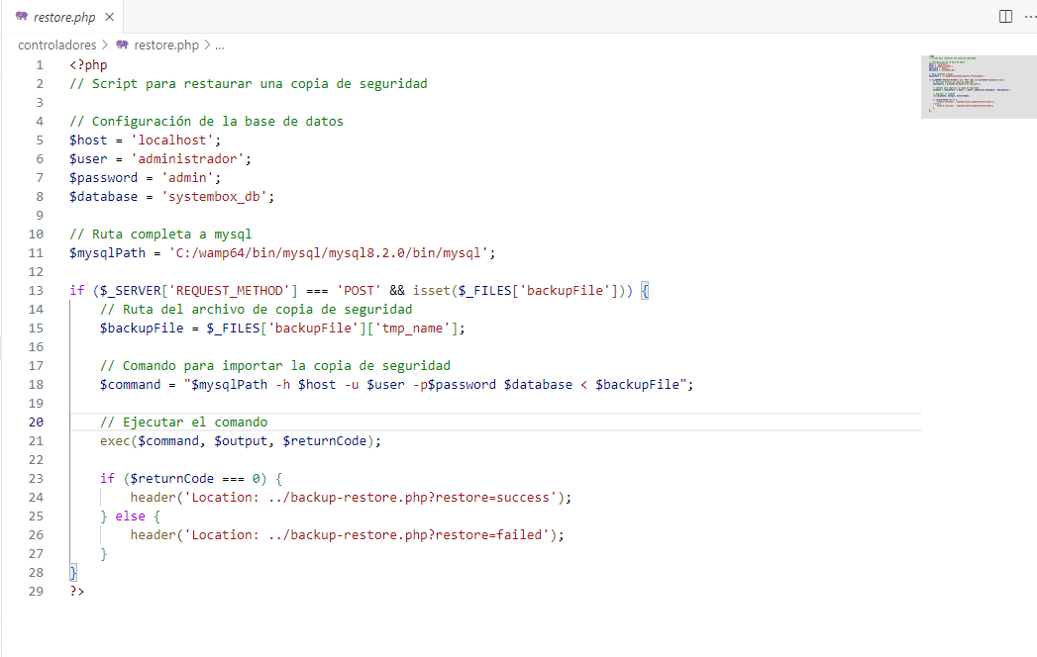

### Figura 123: Restore PHP

<?php

// Script para restaurar una copia de seguridad

// Configuración de la base de datos

$host = 'localhost';

$user = 'administrador';

$password = 'admin';

$database = 'systembox_db';

// Ruta completa a mysql

$mysqlPath = 'C:/wamp64/bin/mysql/mysql8.2.0/bin/mysql';

if ($_SERVER['REQUEST_METHOD'] === 'POST' && isset($_FILES['backupFile'])) {

    // Ruta del archivo de copia de seguridad

    $backupFile = $_FILES['backupFile']['tmp_name'];

    // Comando para importar la copia de seguridad

    $command = "$mysqlPath -h $host -u $user -p$password $database < $backupFile";

    // Ejecutar el comando

    exec($command, $output, $returnCode);

    if ($returnCode === 0) {

        header('Location: ../backup-restore.php?restore=success');

    } else {

        header('Location: ../backup-restore.php?restore=failed');

    }

}

?>

## Registrar Usuario

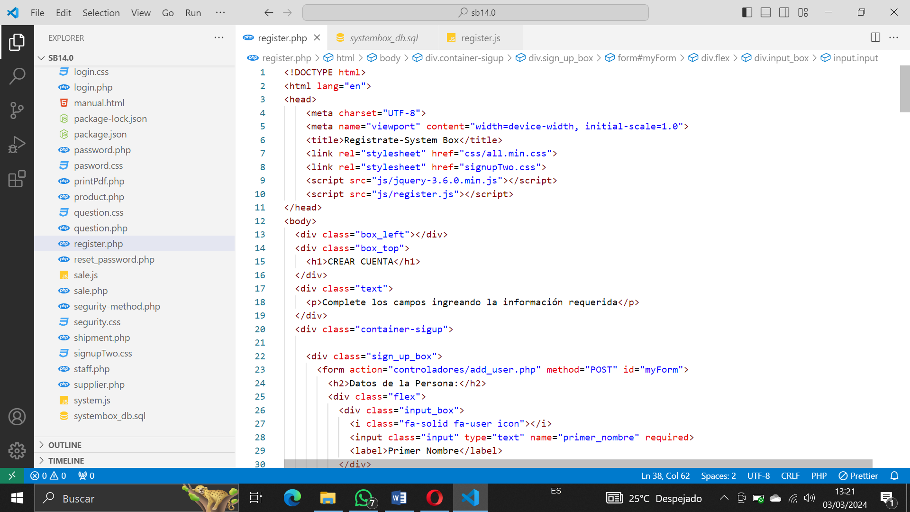

### Figura 124: register.html

<!DOCTYPE html>

<html lang="en">

<head>

    <meta charset="UTF-8">

    <meta name="viewport" content="width=device-width, initial-scale=1.0">

    <title>Registrate-System Box</title>

    <link rel="stylesheet" href="css/all.min.css">

    <link rel="stylesheet" href="signupTwo.css">

    <script src="js/jquery-3.6.0.min.js"></script>

    <script src="js/register.js"></script>

</head>

<body>

  <div class="box_left"></div>

  <div class="box_top">

    <h1>CREAR CUENTA</h1>

  </div>

  <div class="text">

    <p>Complete los campos ingreando la información requerida</p>

  </div>

  <div class="container-sigup">

    <div class="sign_up_box">

      <form action="controladores/add_user.php" method="POST" id="myForm">

        <h2>Datos de la Persona:</h2>

        <div class="flex">

          <div class="input_box">

            <i class="fa-solid fa-user icon"></i>

            <input class="input" type="text" name="primer_nombre" required>

            <label>Primer Nombre</label>

          </div>

          <div class="input_box">

            <i class="fa-solid fa-user icon"></i>

            <input class="input" type="text" name="segundo_nombre">

            <label>Segundo Nombre</label>

          </div>

          <div class="input_box">

            <i class="fa-solid fa-address-card icon"></i>

            <input class="input" type="text" name="ci_persona" required>

            <label>C.I</label>

          </div>

        </div><div class="flex">

          <div class="input_box">

            <i class="fa-solid fa-user icon"></i>

            <input class="input" type="text" name="primer_apellido" required>

            <label>Primer Apellido</label>

          </div>

          <div class="input_box">

            <i class="fa-solid fa-user icon"></i>

            <input class="input" type="text" name="segundo_apellido" required>

            <label>Segundo Apellido</label>

          </div>

          <div class="input_box">

            <i class="fa-solid fa-phone icon"></i>

            <input class="input" type="text" inputmode="numeric" name="numero_telefono" pattern="[0-9]+" required>

            <label>N° Teléfono</label>

          </div>

        </div>

        <div class="flex">

          <div class="input_box">

            <i class="fa-solid fa-phone icon"></i>

            <input class="input" type="date" min="1945-01-01" name="fecha_nacimiento" required>

            <span>Fecha de Nacimiento</span>

          </div>

          <div class="input_box">

            <i class="fa-solid fa-envelope icon"></i>

            <input class="input" type="text" name="correo" required>

            <label>Correo Electronico</label>

          </div>

        </div>

        <div class="flex">

          <div class="input_box">

            <i class="fa-solid fa-location-dot icon"></i>

            <input class="input" type="text" name="parroquia" required>

            <label>Parroquía</label>

          </div>

          <div class="input_box">

            <i class="fa-solid fa-location-dot icon"></i>

            <input class="input" type="text" name="municipio" required>

            <label>Municipio</label>

          </div>

          <div class="input_box">

            <i class="fa-solid fa-location-dot icon"></i>

            <input class="input" type="text" name="ciudad" required>

            <label>Ciudad</label>

          </div>

        </div>

        <div class="flex">

          <div class="input_box">

            <span>Estado</span>

            <i class="fa-solid fa-location-dot icon"></i>

            <select class="input" name="estado" required>

              <option value=""></option>

              <option value="Amazonas">Amazonas</option>

              <option value="Anzoátegui">Anzoátegui</option>

              <option value="Apure">Apure</option>

              <option value="Aragua">Aragua</option>

              <option value="Barinas">Barinas</option>

              <option value="Bolívar">Bolívar</option>

              <option value="Carabobo">Carabobo</option>

              <option value="Cojedes">Cojedes</option>

              <option value="Delta Amacuro">Delta Amacuro</option>

              <option value="Falcón">Falcón</option>

              <option value="Guárico">Guárico</option>

              <option value="Lara">Lara</option>

              <option value="Mérida">Mérida</option>

              <option value="Miranda">Miranda</option>

              <option value="Monagas">Monagas</option>

              <option value="Nueva Esparta">Nueva Esparta</option>

              <option value="Portuguesa">Portuguesa</option>

              <option value="Sucre">Sucre</option>

              <option value="Táchira">Táchira</option>

              <option value="Trujillo">Trujillo</option>

              <option value="Vargas">Vargas</option>

              <option value="Yaracuy">Yaracuy</option>

              <option value="Zulia">Zulia</option>

              <option value="Distrito Capital">Distrito Capital</option>

              <option value="Dependencias Federales">Dependencias Federales</option>

            </select>

          </div>

          <div class="input_box_big">

            <i class="fa-solid fa-house icon"></i>

            <input class="input" type="text" name="direccion" required>

            <label>Dirección</label>

          </div>

        </div>

        <h2>Datos de la Cuenta:</h2>

        <div class="flex">

          <div class="input_box">

            <i class="fa-solid fa-user icon"></i>

            <input class="input" type="text" name="username" required>

            <label>Nombre de Usuario</label>

          </div>

          <div class="input_box">

            <i class="fa-solid fa-lock icon"></i>

            <input class="input" type="password" name="password" required>

            <label>Contraseña</label>

          </div>

          <div class="input_box">

            <i class="fa-solid fa-lock icon"></i>

            <input class="input" type="password" name="repeat_password" required>

            <label>Repetir Contraseña</label>

          </div>

        </div>

        <h2>Preguntas de Seguridad:</h2>

        <div class="flex">

          <div class="input_box_big">

            <i class="fa-solid fa-question icon"></i>

            <select class="input" name="q1" required>

              <option class="option" value="">Selecciona una pregunta</option>

              <option class="option" value="¿Nombre de tu mascota de la infancia?">¿Nombre de tu mascota de la infancia?</option>

              <option class="option" value="¿Lugar de nacimiento de tu madre?">¿Lugar de nacimiento de tu madre?</option>

              <option class="option" value="¿Nombre de tu película favorita?">¿Nombre de tu película favorita?</option>

              <option class="option" value="¿Primer trabajo que tuviste?">¿Primer trabajo que tuviste?</option>

              <option class="option" value="¿Nombre de tu mejor amigo/a de la infancia?">¿Nombre de tu mejor amigo/a de la infancia?</option>

            </select>

          </div>

          <div class="input_box_big">

            <i class="fa-solid fa-shield-halved icon"></i>

            <input class="input" type="text" name="a1" required>

            <label>Respuesta N°1</label>

          </div>

        </div>

        <div class="flex">

          <div class="input_box_big">

            <i class=" fa-solid fa-question icon"></i>

            <select class="input" name="q2" required>

              <option class="option" value="">Selecciona una pregunta</option>

              <option class="option" value="¿Apellido de soltera de tu madre?">¿Apellido de soltera de tu madre?</option>

              <option class="option" value="¿Nombre del primer coche que tuviste?">¿Nombre del primer coche que tuviste?</option>

              <option class="option" value="¿Ciudad donde nació tu abuelo/a?">¿Ciudad donde nació tu abuelo/a?</option>

              <option class="option" value="¿Nombre de tu profesor/a favorito/a en la escuela?">¿Nombre de tu profesor/a favorito/a en la escuela?</option>

              <option class="option" value="¿Nombre de la calle en la que creciste?">¿Nombre de la calle en la que creciste?</option>

            </select>

          </div>

          <div class="input_box_big">

            <i class="fa-solid fa-shield-halved icon"></i>

            <input class="input" type="text" name="a2" required>

            <label>Respuesta N°2</label>

          </div>

        </div>

        <div class="flex">

          <div class="input_box_big">

            <i class="fa-solid fa-question icon"></i>

            <select class="input" name="q3" required>

              <option class="option" value="">Selecciona una pregunta</option>

              <option class="option" value="¿Nombre de tu primera mascota?">¿Nombre de tu primera mascota?</option>

              <option class="option" value="¿Cuál es tu libro favorito?">¿Cuál es tu libro favorito?</option>

              <option class="option" value="¿Cuál es tu película favorita?">¿Cuál es tu película favorita?</option>

              <option class="option" value="¿Cuál es tu comida favorita?">¿Cuál es tu comida favorita?</option>

              <option class="option" value="¿Cuál es tu lugar de nacimiento?">¿Cuál es tu lugar de nacimiento?</option>

            </select>

          </div>

          <div class="input_box_big">

            <i class="fa-solid fa-shield-halved icon"></i>

            <input class="input" type="text" name="a3" required>

            <label>Respuesta N°3</label>

          </div>

        </div>

        <div class="btn">

        <input type="submit" class="continue" value="Continuar">

      </div>

      </form>

      <a href="login.php">Ya tengo una cuenta</a>

    </div>

  </div>

  <img src="imagenes/IPM imagotipo_Mesa de trabajo.png" alt="IPM Oriente" class="logo">

</body>

</html>

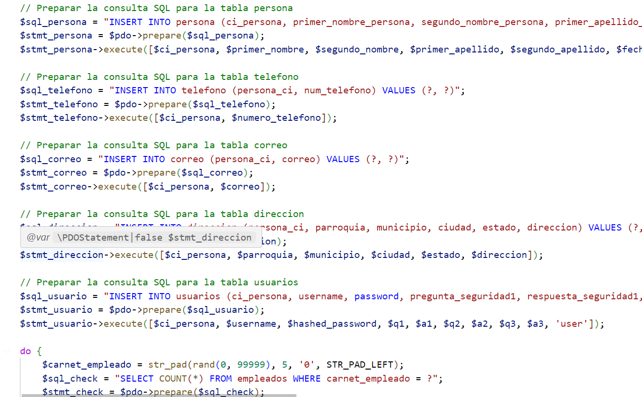

### Figura 125: add_user.php

<?php

// Conexión a la base de datos

$host = 'localhost';

$db = 'systembox_db';

$user = 'administrador';

$pass = 'admin';

$charset = 'utf8mb4';

$dsn = "mysql:host=$host;dbname=$db;charset=$charset";

$opt = [

    PDO::ATTR_ERRMODE            => PDO::ERRMODE_EXCEPTION,

    PDO::ATTR_DEFAULT_FETCH_MODE => PDO::FETCH_ASSOC,

    PDO::ATTR_EMULATE_PREPARES   => false,

];

$pdo = new PDO($dsn, $user, $pass, $opt);

try {

    // Inicia la transacción

    $pdo->beginTransaction();

    // Recoger los datos del formulario

    $primer_nombre = $_POST['primer_nombre'];

    $segundo_nombre = $_POST['segundo_nombre'];

    $ci_persona = $_POST['ci_persona'];

    $primer_apellido = $_POST['primer_apellido'];

    $segundo_apellido = $_POST['segundo_apellido'];

    $numero_telefono = $_POST['numero_telefono'];

    $fecha_nacimiento = $_POST['fecha_nacimiento'];

    $correo = $_POST['correo'];

    $parroquia = $_POST['parroquia'];

    $municipio = $_POST['municipio'];

    $ciudad = $_POST['ciudad'];

    $estado = $_POST['estado'];

    $direccion = $_POST['direccion'];

    $username = $_POST['username'];

    $password = $_POST['password'];

    $q1 = $_POST['q1'];

    $q2 = $_POST['q2'];

    $q3 = $_POST['q3'];

    $a1 = $_POST['a1'];

    $a2 = $_POST['a2'];

    $a3 = $_POST['a3'];

    // Hash de la contraseña

    $hashed_password = password_hash($password, PASSWORD_DEFAULT);

    // Preparar la consulta SQL para la tabla persona

    $sql_persona = "INSERT INTO persona (ci_persona, primer_nombre_persona, segundo_nombre_persona, primer_apellido_persona, segundo_apellido_persona, fecha_nacimiento, tipo_persona) VALUES (?, ?, ?, ?, ?, ?, 'usuario')";

    $stmt_persona = $pdo->prepare($sql_persona);

    $stmt_persona->execute([$ci_persona, $primer_nombre, $segundo_nombre, $primer_apellido, $segundo_apellido, $fecha_nacimiento]);

    // Preparar la consulta SQL para la tabla telefono

    $sql_telefono = "INSERT INTO telefono (persona_ci, num_telefono) VALUES (?, ?)";

    $stmt_telefono = $pdo->prepare($sql_telefono);

    $stmt_telefono->execute([$ci_persona, $numero_telefono]);

    // Preparar la consulta SQL para la tabla correo

    $sql_correo = "INSERT INTO correo (persona_ci, correo) VALUES (?, ?)";

    $stmt_correo = $pdo->prepare($sql_correo);

    $stmt_correo->execute([$ci_persona, $correo]);

    // Preparar la consulta SQL para la tabla direccion

    $sql_direccion = "INSERT INTO direccion (persona_ci, parroquia, municipio, ciudad, estado, direccion) VALUES (?, ?, ?, ?, ?, ?)";

    $stmt_direccion = $pdo->prepare($sql_direccion);

    $stmt_direccion->execute([$ci_persona, $parroquia, $municipio, $ciudad, $estado, $direccion]);

    // Preparar la consulta SQL para la tabla usuarios

    $sql_usuario = "INSERT INTO usuarios (ci_persona, username, password, pregunta_seguridad1, respuesta_seguridad1, pregunta_seguridad2, respuesta_seguridad2, pregunta_seguridad3, respuesta_seguridad3, tipo_usuario) VALUES (?, ?, ?, ?, ?, ?, ?, ?, ?, ?)";

    $stmt_usuario = $pdo->prepare($sql_usuario);

    $stmt_usuario->execute([$ci_persona, $username, $hashed_password, $q1, $a1, $q2, $a2, $q3, $a3, 'user']);

    do {

        $carnet_empleado = str_pad(rand(0, 99999), 5, '0', STR_PAD_LEFT);

        $sql_check = "SELECT COUNT(*) FROM empleados WHERE carnet_empleado = ?";

        $stmt_check = $pdo->prepare($sql_check);

        $stmt_check->execute([$carnet_empleado]);

        $exists = $stmt_check->fetchColumn();

    } while($exists > 0);

    // Preparar la consulta SQL para la tabla empleados

    $fecha_ingreso = date('Y-m-d H:i:s'); // Fecha y hora actual

    $cargo = 'empleado'; // Cargo por defecto

    $sql_empleado = "INSERT INTO empleados (persona_ci, fecha_ingreso, fecha_nacimiento, cargo, carnet_empleado) VALUES (?, ?, ?, ?, ?)";

    $stmt_empleado = $pdo->prepare($sql_empleado);

    $stmt_empleado->execute([$ci_persona, $fecha_ingreso, $fecha_nacimiento, $cargo, $carnet_empleado]);

    // Commit de la transacción si todo ha ido bien

    $pdo->commit();

    // Redirige al usuario

    header('Location: ../login.php?message=Registrado con exito');

} catch (Exception $e) {

    // Rollback en caso de error

    $pdo->rollBack();

    // Manejar el error de alguna manera (puedes loguearlo, mostrar un mensaje al usuario, etc.)

    echo "Error al procesar la solicitud: " . $e->getMessage();

}

## Recuperar Contraseña

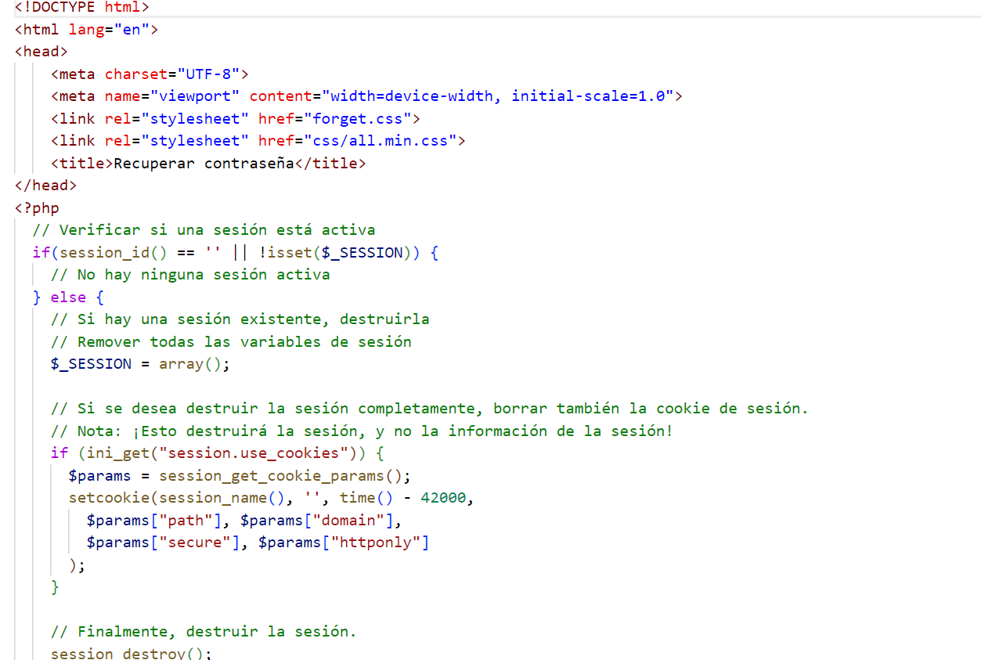

### Figura 126: recuperar_contraseña.html

<!DOCTYPE html>

<html lang="en">

<head>

    <meta charset="UTF-8">

    <meta name="viewport" content="width=device-width, initial-scale=1.0">

    <link rel="stylesheet" href="forget.css">

    <link rel="stylesheet" href="css/all.min.css">

    <title>Recuperar contraseña</title>

</head>

<?php

  // Verificar si una sesión está activa

  if(session_id() == '' || !isset($_SESSION)) {

    // No hay ninguna sesión activa

  } else {

    // Si hay una sesión existente, destruirla

    // Remover todas las variables de sesión

    $_SESSION = array();

    // Si se desea destruir la sesión completamente, borrar también la cookie de sesión.

    // Nota: ¡Esto destruirá la sesión, y no la información de la sesión!

    if (ini_get("session.use_cookies")) {

      $params = session_get_cookie_params();

      setcookie(session_name(), '', time() - 42000,

        $params["path"], $params["domain"],

        $params["secure"], $params["httponly"]

      );

    }

    // Finalmente, destruir la sesión.

    session_destroy();

  }

  ?>

<body>

    <div class="box">

        <h1>Ingresa tu Usuario</h1>

        <form action="controladores/forget_find_user.php" method="POST">

          <p>Ingrese su usuario, para recuperar su contraseña</p>

          <div class="box-input">

            <i class="fa-solid fa-user icon"></i>

            <input type="text" name="username" required class="usuario">

            <label for="">Usuario</label>

          </div>

          <input type="submit" value="Continuar" class="continue" href="question.php">

        </form>

    </div>

    <img src="imagenes/IPM imagotipo-02.png" alt="ipmoriente" class="logo">

</body>

</html>

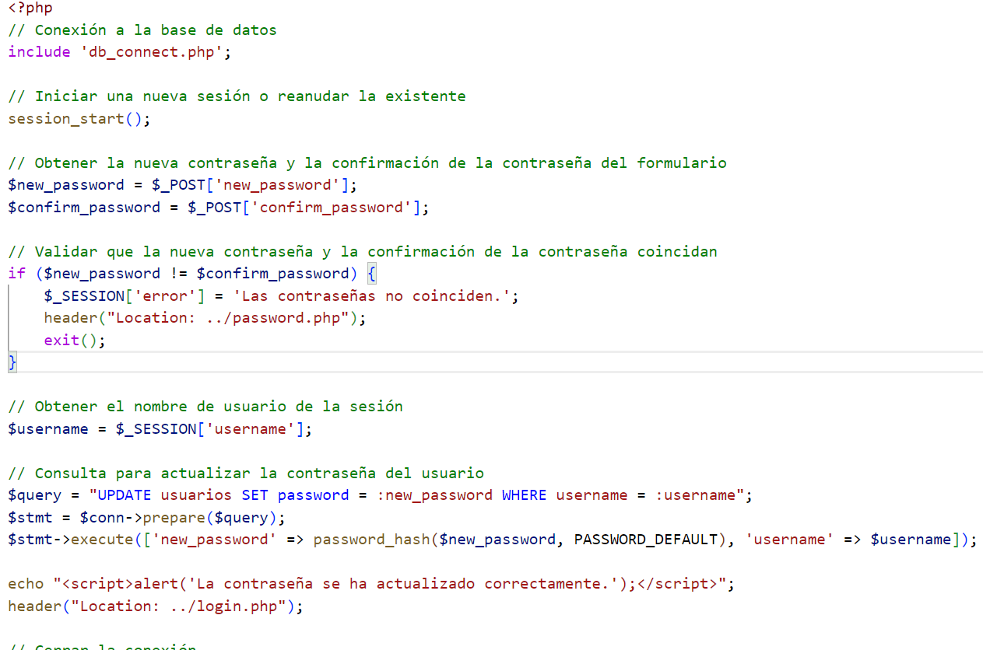

### Figura 127: change_password.php

<?php

// Conexión a la base de datos

include 'db_connect.php';

// Iniciar una nueva sesión o reanudar la existente

session_start();

// Obtener la nueva contraseña y la confirmación de la contraseña del formulario

$new_password = $_POST['new_password'];

$confirm_password = $_POST['confirm_password'];

// Validar que la nueva contraseña y la confirmación de la contraseña coincidan

if ($new_password != $confirm_password) {

    $_SESSION['error'] = 'Las contraseñas no coinciden.';

    header("Location: ../password.php");

    exit();

}

// Obtener el nombre de usuario de la sesión

$username = $_SESSION['username'];

// Consulta para actualizar la contraseña del usuario

$query = "UPDATE usuarios SET password = :new_password WHERE username = :username";

$stmt = $conn->prepare($query);

$stmt->execute(['new_password' => password_hash($new_password, PASSWORD_DEFAULT), 'username' => $username]);

echo "<script>alert('La contraseña se ha actualizado correctamente.');</script>";

header("Location: ../login.php");

// Cerrar la conexión

$conn = null;

?>

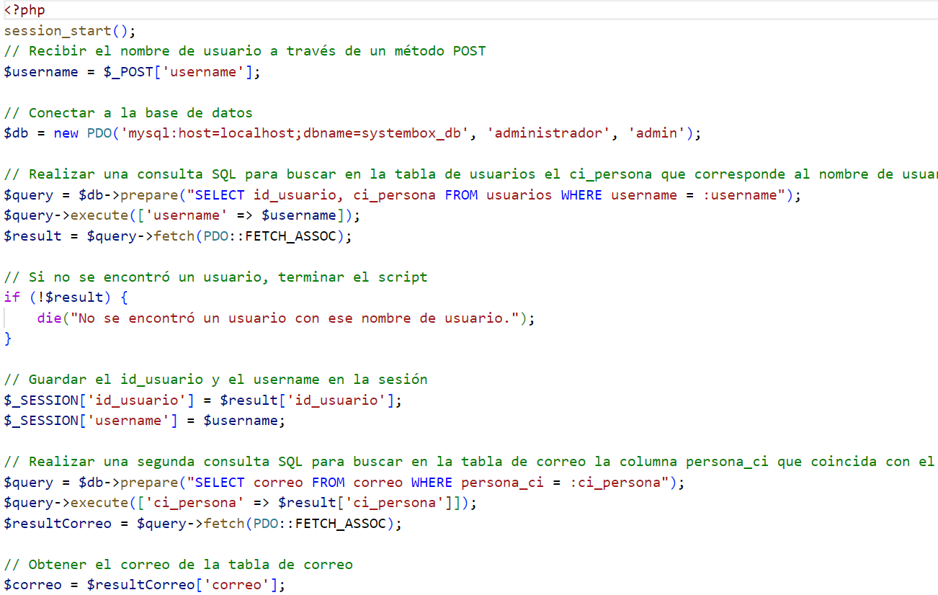

### Figura 128: send_token.php

## Reportes

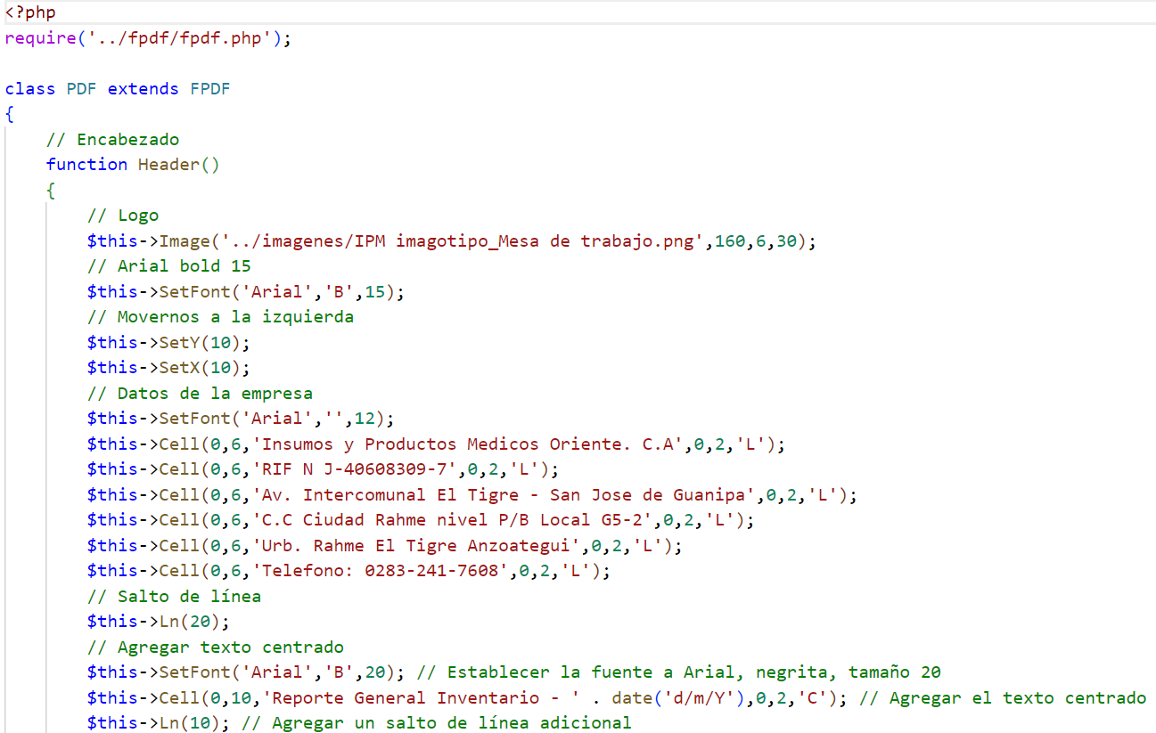

### Figura 129: generar_reporte.php

<?php

require('../fpdf/fpdf.php');

class PDF extends FPDF

{

    // Encabezado

    function Header()

    {

        // Logo

        $this->Image('../imagenes/IPM imagotipo_Mesa de trabajo.png',160,6,30);

        // Arial bold 15

        $this->SetFont('Arial','B',15);

        // Movernos a la izquierda

        $this->SetY(10);

        $this->SetX(10);

        // Datos de la empresa

        $this->SetFont('Arial','',12);

        $this->Cell(0,6,'Insumos y Productos Medicos Oriente. C.A',0,2,'L');

        $this->Cell(0,6,'RIF N J-40608309-7',0,2,'L');

        $this->Cell(0,6,'Av. Intercomunal El Tigre - San Jose de Guanipa',0,2,'L');

        $this->Cell(0,6,'C.C Ciudad Rahme nivel P/B Local G5-2',0,2,'L');

        $this->Cell(0,6,'Urb. Rahme El Tigre Anzoategui',0,2,'L');

        $this->Cell(0,6,'Telefono: 0283-241-7608',0,2,'L');

        // Salto de línea

        $this->Ln(20);

        // Agregar texto centrado

        $this->SetFont('Arial','B',20); // Establecer la fuente a Arial, negrita, tamaño 20

        $this->Cell(0,10,'Reporte General Inventario - ' . date('d/m/Y'),0,2,'C'); // Agregar el texto centrado

        $this->Ln(10); // Agregar un salto de línea adicional

    }

    // Pie de página

    function Footer()

    {

        // Posición a 1,5 cm del final

        $this->SetY(-15);

        // Arial italic 8

        $this->SetFont('Arial','I',8);

        // Número de página

        $this->Cell(0,10,'Page '.$this->PageNo().'/{nb}',0,0,'C');

    }

}

// Conexión a la base de datos

$db = new PDO('mysql:host=localhost;dbname=systembox_db', 'administrador', 'admin');

// Consulta SQL para obtener el producto más vendido

$sql_mas_vendido = "SELECT producto_id, SUM(cantidad_venta) AS total_venta FROM ventas GROUP BY producto_id ORDER BY total_venta DESC LIMIT 1";

$stmt_mas_vendido = $db->prepare($sql_mas_vendido);

$stmt_mas_vendido->execute();

$mas_vendido = $stmt_mas_vendido->fetch(PDO::FETCH_ASSOC);

// Consulta SQL para obtener el producto menos vendido

$sql_menos_vendido = "SELECT producto_id, SUM(cantidad_venta) AS total_venta FROM ventas GROUP BY producto_id ORDER BY total_venta ASC LIMIT 1";

$stmt_menos_vendido = $db->prepare($sql_menos_vendido);

$stmt_menos_vendido->execute();

$menos_vendido = $stmt_menos_vendido->fetch(PDO::FETCH_ASSOC);

// Consulta SQL para obtener el nombre del producto más vendido

$sql_nombre_mas_vendido = "SELECT nombre_producto FROM productos WHERE id_producto = ?";

$stmt_nombre_mas_vendido = $db->prepare($sql_nombre_mas_vendido);

$stmt_nombre_mas_vendido->execute([$mas_vendido['producto_id']]);

$nombre_mas_vendido = $stmt_nombre_mas_vendido->fetchColumn();

// Consulta SQL para obtener el nombre del producto menos vendido

$sql_nombre_menos_vendido = "SELECT nombre_producto FROM productos WHERE id_producto = ?";

$stmt_nombre_menos_vendido = $db->prepare($sql_nombre_menos_vendido);

$stmt_nombre_menos_vendido->execute([$menos_vendido['producto_id']]);

$nombre_menos_vendido = $stmt_nombre_menos_vendido->fetchColumn();

// Consulta SQL para obtener el producto más vendido en el último día

$sql_mas_vendido_dia = "SELECT producto_id, SUM(cantidad_venta) AS total_venta FROM ventas WHERE fecha_venta >= CURDATE() - INTERVAL 1 DAY GROUP BY producto_id ORDER BY total_venta DESC LIMIT 1";

$stmt_mas_vendido_dia = $db->prepare($sql_mas_vendido_dia);

$stmt_mas_vendido_dia->execute();

$mas_vendido_dia = $stmt_mas_vendido_dia->fetch(PDO::FETCH_ASSOC);

// Consulta SQL para obtener el producto más vendido en la última semana

$sql_mas_vendido_semana = "SELECT producto_id, SUM(cantidad_venta) AS total_venta FROM ventas WHERE fecha_venta >= CURDATE() - INTERVAL 1 WEEK GROUP BY producto_id ORDER BY total_venta DESC LIMIT 1";

$stmt_mas_vendido_semana = $db->prepare($sql_mas_vendido_semana);

$stmt_mas_vendido_semana->execute();

$mas_vendido_semana = $stmt_mas_vendido_semana->fetch(PDO::FETCH_ASSOC);

// Consulta SQL para obtener el producto más vendido en el último mes

$sql_mas_vendido_mes = "SELECT producto_id, SUM(cantidad_venta) AS total_venta FROM ventas WHERE fecha_venta >= CURDATE() - INTERVAL 1 MONTH GROUP BY producto_id ORDER BY total_venta DESC LIMIT 1";

$stmt_mas_vendido_mes = $db->prepare($sql_mas_vendido_mes);

$stmt_mas_vendido_mes->execute();

$mas_vendido_mes = $stmt_mas_vendido_mes->fetch(PDO::FETCH_ASSOC);

// Consulta SQL para obtener el producto más vendido en el último año

$sql_mas_vendido_ano = "SELECT producto_id, SUM(cantidad_venta) AS total_venta FROM ventas WHERE fecha_venta >= CURDATE() - INTERVAL 1 YEAR GROUP BY producto_id ORDER BY total_venta DESC LIMIT 1";

$stmt_mas_vendido_ano = $db->prepare($sql_mas_vendido_ano);

$stmt_mas_vendido_ano->execute();

$mas_vendido_ano = $stmt_mas_vendido_ano->fetch(PDO::FETCH_ASSOC);

// Crear un nuevo documento PDF

$pdf = new PDF();

$pdf->AliasNbPages();

$pdf->AddPage();

$pdf->SetFont('Arial', '', 12);

function obtenerNombreProducto($producto_id) {

    global $db; // Asegúrate de tener acceso a tu conexión a la base de datos

    // Preparar la consulta SQL

    $sql = "SELECT nombre_producto FROM productos WHERE id_producto = :id_producto";

    $stmt = $db->prepare($sql);

    // Vincular el parámetro

    $stmt->bindParam(':id_producto', $producto_id);

    // Ejecutar la consulta

    $stmt->execute();

    // Obtener el resultado

    $resultado = $stmt->fetch(PDO::FETCH_ASSOC);

    // Devolver el nombre del producto

    return $resultado['nombre_producto'];

}

// Agregar el texto "Productos:"

$pdf->SetFont('Arial', 'BU', 12); // Establecer la fuente a Arial, negrita y subrayada, tamaño 12

$pdf->Cell(0, 10, 'Productos:', 0, 1);

$pdf->SetFont('Arial', '', 12); // Restablecer la fuente a Arial, normal, tamaño 12 para el resto del texto;

// Agregar información del producto más vendido

$pdf->Cell(0, 10, 'Producto mas vendido: ' . $nombre_mas_vendido . ' (Cantidad vendida: ' . $mas_vendido['total_venta'] . ')', 0, 1);

// Agregar información del producto menos vendido

$pdf->Cell(0, 10, 'Producto menos vendido: ' . $nombre_menos_vendido . ' (Cantidad vendida: ' . $menos_vendido['total_venta'] . ')', 0, 1);

// Configurar la cabecera de la tabla

$pdf->SetFont('Arial', 'B', 12);

$pdf->Cell(60, 10, 'Periodo', 1);

$pdf->Cell(60, 10, 'Producto', 1);

$pdf->Cell(60, 10, 'Cantidad vendida', 1);

$pdf->Ln(); // Nueva línea

// Configurar la fuente para el cuerpo de la tabla

$pdf->SetFont('Arial', '', 12);

// Agregar información del producto más vendido en el último día

$nombre_mas_vendido_dia = obtenerNombreProducto($mas_vendido_dia['producto_id']);

$pdf->Cell(60, 10, 'Ultimo dia', 1);

$pdf->Cell(60, 10, $nombre_mas_vendido_dia, 1);

$pdf->Cell(60, 10, $mas_vendido_dia['total_venta'], 1);

$pdf->Ln(); // Nueva línea

// Agregar información del producto más vendido en la última semana

$nombre_mas_vendido_semana = obtenerNombreProducto($mas_vendido_semana['producto_id']);

$pdf->Cell(60, 10, 'Ultima semana', 1);

$pdf->Cell(60, 10, $nombre_mas_vendido_semana, 1);

$pdf->Cell(60, 10, $mas_vendido_semana['total_venta'], 1);

$pdf->Ln(); // Nueva línea

// Agregar información del producto más vendido en el último mes

$nombre_mas_vendido_mes = obtenerNombreProducto($mas_vendido_mes['producto_id']);

$pdf->Cell(60, 10, 'Ultimo mes', 1);

$pdf->Cell(60, 10, $nombre_mas_vendido_mes, 1);

$pdf->Cell(60, 10, $mas_vendido_mes['total_venta'], 1);

$pdf->Ln(); // Nueva línea

// Agregar información del producto más vendido en el último año

$nombre_mas_vendido_ano = obtenerNombreProducto($mas_vendido_ano['producto_id']);

$pdf->Cell(60, 10, mb_convert_encoding('Último año', 'ISO-8859-1', 'UTF-8'), 1);

$pdf->Cell(60, 10, $nombre_mas_vendido_ano, 1);

$pdf->Cell(60, 10, $mas_vendido_ano['total_venta'], 1);

$pdf->Ln(); // Nueva línea

// Generar PDF

$pdf->Output();

?>